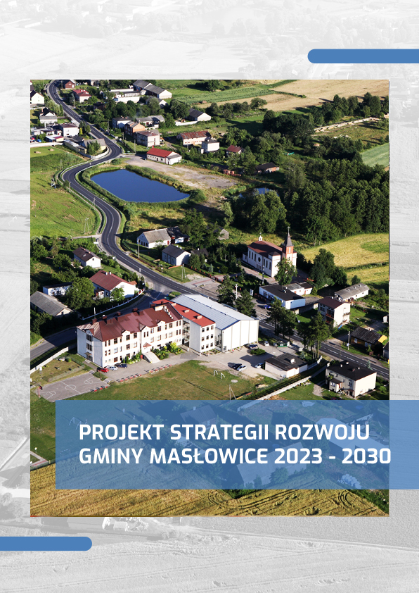

STARTEGIA ROZWOJU GMINY MASŁOWICE NA LATA 2023-2030

Spis treści
1. Strategia w skrócie 4
2. Jak pracowaliśmy nad Strategią Rozwoju Gminy Masłowice na lata 2023-2030 6
3. Trendy globalne 8
4. Kontekst zewnętrzny 10
5. Diagnoza Gminy Masłowice 13
5.1 Położenie geograficzne i administracyjne 13
5.2 Strefa społeczna 17
5.2.1 Sytuacja demograficzna 17
5.2.2 Edukacja i wychowanie 27
5.2.3 Ochrona zdrowia 31
5.2.4 Pomoc społeczna 32
5.2.5 Kultura i sport 38
5.2.6 Aktywność obywatelska 40
5.2.7 Bezpieczeństwo publiczne 43
5.3 Strefa gospodarcza 45
5.3.1 Rynek pracy i bezrobocie 45
5.3.2 Przedsiębiorczość i rolnictwo 52
5.3.3 Turystyka 61
5.3.4 Gospodarka finansowa 62
5.4 Strefa Przestrzenna 69
5.4.1 Środowisko naturalne i formy ochrony przyrody 69
5.4.2 Dziedzictwo kulturowe 87
5.4.3 Planowanie przestrzenne 87
5.4.4 Mieszkalnictwo 89
5.4.5 Infrastruktura techniczna i gospodarka odpadami komunalnymi 92
6. Gmina w oczach mieszkańców 106
7. Wnioski z diagnozy 113
7.1. Obszar społeczny 114
7.2. Obszar gospodarczy 117
7.3. Obszar przestrzenno-środowiskowy 119
7.4. Analiza SWOT 120
7.5. Główne problemy w obszarach Strategii 124
7.6. Wyzwania 125
8. Plan operacyjny strategii rozwoju Gminy Masłowice na lata 2023-2030 oraz kierunki interwencji rozwoju Gminy 127
8.1 Misja i wizja 127
8.2 Cele strategiczne rozwoju w wymiarze przestrzennym, gospodarczym i społecznym. Kierunki działań podejmowanych dla osiągnięcia celów strategicznych. Oczekiwane rezultaty planowanych działań oraz wskaźniki ich osiągnięcia 129
9. Wieloletni Plan inwestycyjny 154
10. Kształtowanie przestrzeni Gminy oraz obszary strategicznej interwencji 160
10.1 Model struktury funkcjonalno – przestrzennej gminy 160
10.2 Ustalenia i rekomendacje w zakresie kształtowania i prowadzenia polityki przestrzennej w gminie 168
10.3 Obszary strategicznej interwencji wraz z zakresem planowanych działań 175
11. System realizacji strategii, w tym wytyczne do sporządzania dokumentów wykonawczych 181
11.1 System realizacji strategii 181
11.2 Wdrażanie Strategii 183
11.3 System monitorowania i ewaluacji Strategii 185
11.4 Ewaluacja – ocena skutków wdrażania zapisów Strategii 186
11.5 Wytyczne do sporządzania dokumentów wykonawczych 187
12 Ramy finansowe oraz źródła finansowania 189
Spis tabel 194
Spis map 197
Spis wykresów 199

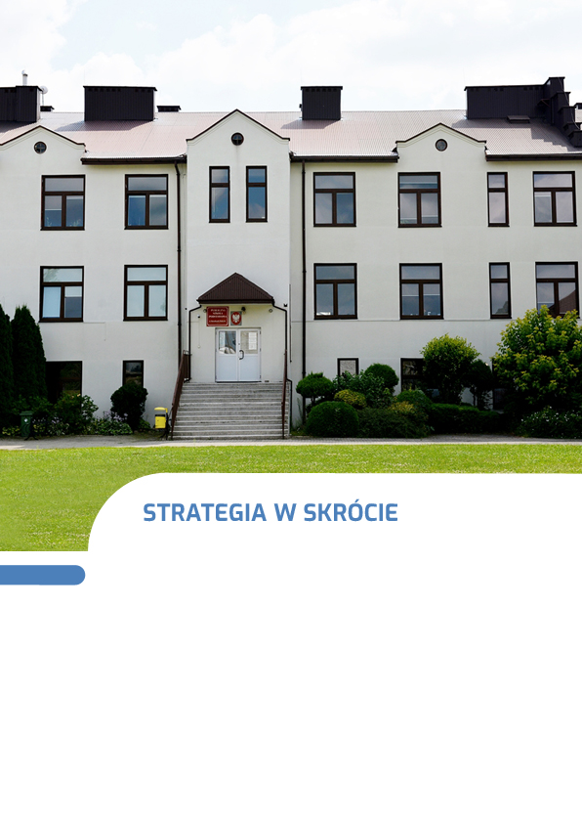
Strategia w skrócie

Strategia rozwoju gminy jest zestawieniem celów, potrzeb i sposobów ich zaspokojenia. Jest podręcznikiem dla mieszkańców, inwestorów, ale przede wszystkim pracowników urzędu i radnych. Każdy, kto sięgnie po ten dokument wie, do czego Gmina Masłowice dąży, w czym chce być najlepsza i jakie są jej priorytety rozwoju.
Podstawą prawną uchwalenia Strategii Rozwoju Gminy Masłowice na lata 2023-2030 jest ustawa z dnia 8 marca 1990 r. o samorządzie gminnym (Dz. U. z 2023 r. poz. 40). Zgodnie z art. 10e ust. 1 tejże ustawy gmina może opracować strategię rozwoju gminy, natomiast art. 10f ust. 2 określa, że projekt strategii opracowuje wójt oraz przedkłada go zarządowi województwa w celu wydania opinii, dotyczącej sposobu uwzględnienia ustaleń i rekomendacji w zakresie kształtowania
i prowadzenia polityki przestrzennej w województwie, określonych w strategii rozwoju województwa.
- Wizja gminy Masłowice to jej najbardziej pożądany obraz w przyszłości – str. 120-121.
- Kierunki działań wskazują jakie kluczowe zmiany należy wprowadzić w gminie, aby zrealizować wyznaczone cele str. 129-133.
- Cele realizują wizję gminy str. 122-129.

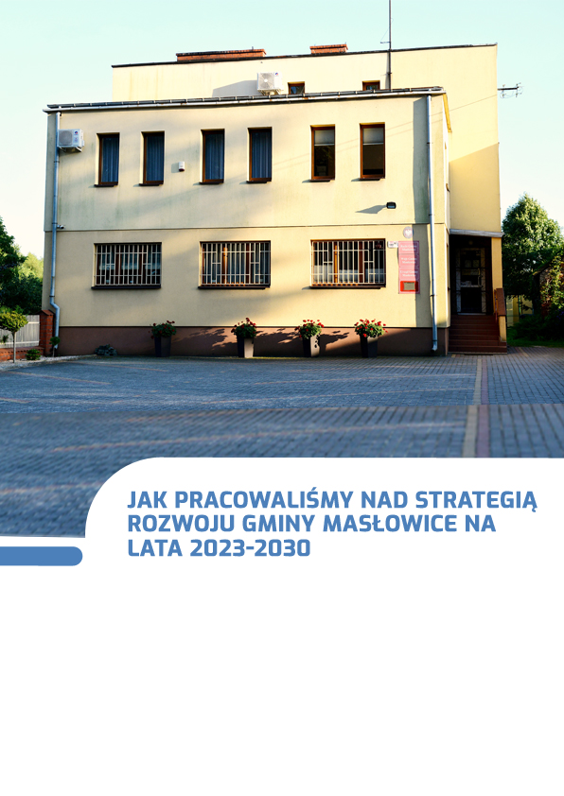
Jak pracowaliśmy nad Strategią Rozwoju Gminy Masłowice na lata 2023-2030

Strategia została oparta o dane statystyczne (część diagnostyczna), jednak kluczową rolę w wytyczeniu przyszłości gminy Masłowice odegrali mieszkańcy, radni i urzędnicy. Ich opinie i wizje rozwoju pozyskane podczas spotkań i badań ankietowych były podstawą do prac nad niniejszą Strategią.
Wizja gminy Masłowice do 2030 r.
- spotkania z pracownikami urzędu,
- spotkania z radnymi gminy,
- ankieta,
Diagnoza barier i potencjałów
-analiza danych statystycznych,
- analiza dokumentów planistycznych,
- ankieta,
- analiza SWOT

Cele strategiczne
- ankiety,
- analiza SWOT
- spotkania,

Projekt strategii Rozwoju Gminy Masłowice
- zgłaszanie uwag,
- spotkania,

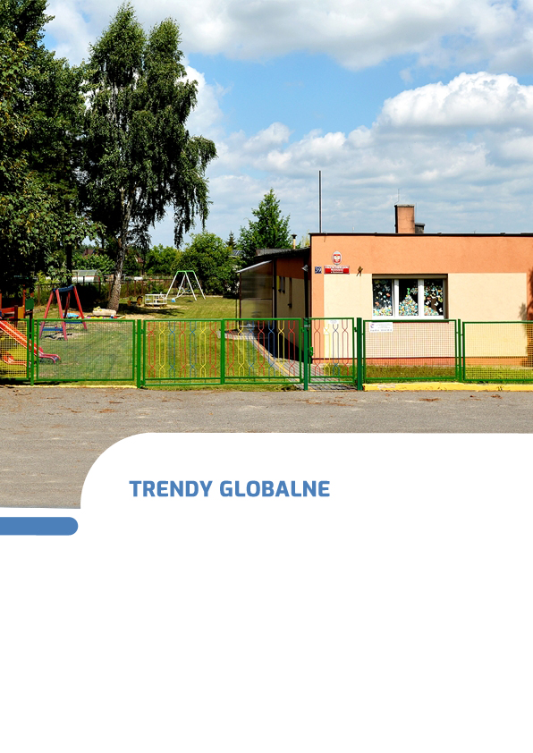
Trendy globalne

Na dynamikę rozwoju oraz zachodzące zmiany w Gminie Masłowice, oprócz lokalnych uwarunkowań, problemów i potencjałów wpływają również globalne lub krajowe trendy. Poniżej przedstawiono kilka najważniejszych trendów determinujących obrany kierunek rozwoju gminy.
STARZENIE SIĘ SPOŁECZEŃSTWA
Do 2050 roku co trzeci Europejczyk będzie miał ponad 60 lat. Średnia długość naszego życia rośnie, jednocześnie spada wskaźnik urodzeń. Rosnąca liczba osób starszych w społeczeństwie wpływa na funkcjonowanie gmin, a także na liczbę miejsc pracy oraz rodzaj produktów. Powoduje to również szereg konsekwencji gospodarczych – coraz mniej osób będzie płaciło podatki jako osoby aktywne zawodowo, rośnie obciążenie systemu ochrony zdrowia, a jednocześnie coraz więcej osób będzie potrzebowało wsparcia państwa w postaci emerytury czy renty. W tym kontekście bardzo istotne jest takie strategiczne zarządzanie gminą, które będzie dążyć do zwiększania liczby i odsetka osób aktywnych zawodowo. Wygrywać będą te gminy, które skutecznie utrzymają obecnych i przyciągną nowych mieszkańców.
ZMIANY KLIMATU I CZYSTSZA ENERGIA
Postępujące zmiany klimatyczne wymagają - zarówno od administracji, biznesu, jak i mieszkańców, radykalnych zmian na poziomie działań systemowych i jednostkowych. Rosnąca świadomość energetyczna i ekologiczna sprawiają, że rynek i zainteresowanie zielonymi źródłami energii stale wzrasta, również wśród mieszkańców gminy Masłowice. Unia Europejska, poszczególne kraje oraz firmy za swój długofalowy cel stawiają sobie zeroemisyjność i neutralność klimatyczną. Nie jest tajemnicą, że bardzo duży wpływ na rozwój wszystkich regionów będzie miała jedna z kluczowych dla Komisji Europejskiej strategii rozwoju - Europejski Zielony Ład. Ta nowa polityka UE dotyczy wszystkich sektorów gospodarki, w szczególności transportu, energii, rolnictwa, obiektów budowlanych i przemysłu. Stawienie czoła zmianom klimatycznym i odpowiednie wykorzystanie narzędzi, które oferowane są na szczeblu krajowym i europejskim dają szansę na to, by zwiększyć odporność gminy Masłowice na zmiany klimatu i zmniejszyć wpływ gminy na pogarszanie się stanu środowiska.
SIECIOWANIE USŁUG
Idea konwergencji i łączenia produktów i usług oraz współpracy wielu, czasami zaskakujących podmiotów, nie jest nowa, ale zaczyna nabierać rozpędu. Rośnie multifunkcjonalność, zarówno miejsc (przestrzeni publicznych, budynków użyteczności publicznej), jak i produktów czy usług tak, aby odpowiedzieć ́ na jak najwięcej potrzeb konsumentów. Przejawiać się może w tworzeniu produktów sieciowych w gminie, integracji środków transportu, pakietowaniu usług oraz bardzo szerokiej współpracy pomiędzy podmiotami różnych branż. Takie podejście stwarza warunki do kompleksowej obsługi odwiedzających gminę turystów.
LOKALNOŚĆ
Jako przeciwieństwo postępującej globalizacji, lokalność jest synonimem tego co bardziej autentyczne, wartościowe i o lepszej jakości. Swoje odzwierciedlenie znajduje zarówno w coraz powszechniejszym wsparciu lokalnych przedsiębiorców i wytwórców żywności, kultywowaniu tradycji i kultury oraz mocniejszym skupieniu uwagi na najbliższym otoczeniu. Trend ten w gminie Masłowice przejawia się przede wszystkim w działalności lokalnych stowarzyszeń i organizacji społecznych w zakresie kultury i zachowania tożsamości lokalnej, co znacząco wpływa na zacieśnienie więzi sąsiedzkich i budowę odpowiedzialnego, aktywnego społeczeństwa w gminie.

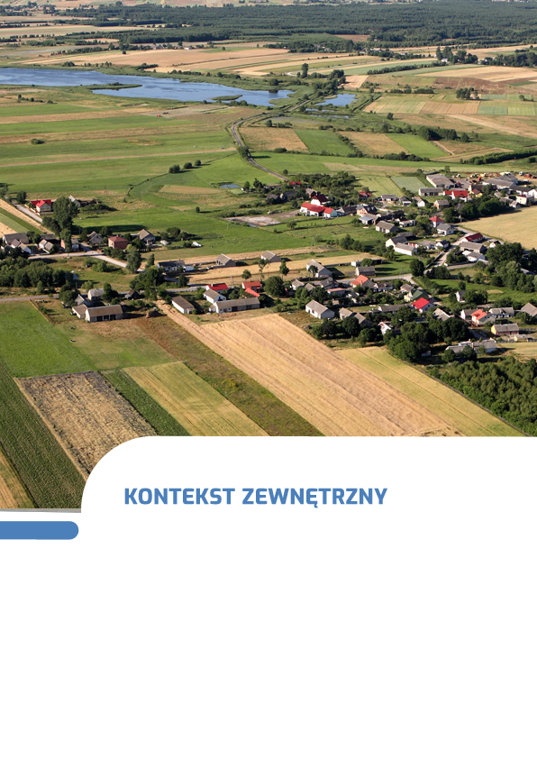
Kontekst zewnętrzny

Na prowadzenie polityki rozwoju w gminie Masłowice, oprócz wewnętrznie obowiązujących polityk i aktów prawa miejscowego wpływają również ustalenia i polityki na poziomie regionalnym i krajowym. Najważniejszymi dokumentami strategicznymi, które oddziałują na działania podejmowane w gminie Masłowice są:
- Strategia Rozwoju Województwa Łódzkiego 2030 (SRWŁ 2030),
- Krajowa Strategia Rozwoju Regionalnego 2030 (KSRR 2030),
- Strategia na rzecz Odpowiedzialnego Rozwoju (SOR).
Strategia Rozwoju Województwa Łódzkiego 2030 organizuje działania samorządu województwa, wskazując najważniejsze wyzwania rozwojowe dla regionu. Zawiera katalog priorytetów oraz kierunków działań, które określają, jak doprowadzić do spójnego i zrównoważonego rozwoju województwa. Aby realizować kierunki założone w Strategii, zastosowano wymiar terytorialny poprzez skoncentrowanie działań na wykorzystaniu potencjałów rozwojowych na określonym obszarze, tzw. obszarze strategicznej interwencji. Spośród wymienionych w SRWŁ 2030 celów strategicznych w poszczególnych sferach, kluczowe dla rozwoju gminy Masłowice, są kierunki działań występujące w ramach celu strategicznego 3 Atrakcyjna
i dostępna przestrzeń, które zakładają rozbudowę infrastruktury służącej rozwojowi oraz optymalizację wykorzystania zasobów naturalnych i energii, przy zachowaniu dbałości o stan środowiska przyrodniczego. Jednak, aby rozwój gminy przebiegał w sposób zrównoważony, istotna jest również realizacja działań w ramach pozostałych celów strategicznych.
Polityka regionalna na szczeblu centralnym koordynowana jest przez Krajową Strategię Rozwoju Regionalnego 2030. Zakłada ona zrównoważony i bardziej spójny rozwój całego kraju i zmniejszanie dysproporcji rozwojowych między obszarami miejskimi i wiejskimi. W szczególności wspiera miasta tracące funkcje społeczno-gospodarcze oraz obszary zagrożone trwałą marginalizacją. Strategia Rozwoju Gminy Masłowice na lata 2023-2030 będzie wpisywała się w realizację wyzwań wskazanych dla polityki regionalnej w KSRR 2030, tj.:
- adaptacja do zmian klimatu oraz ograniczanie zagrożeń dla środowiska;
- przeciwdziałanie negatywnym skutkom procesów demograficznych;
- rozwój i wsparcie kapitału ludzkiego i społecznego;
- wzrost produktywności i innowacyjności regionalnych gospodarek;
- rozwój infrastruktury podnoszącej konkurencyjność, atrakcyjność inwestycyjną i warunki życia w regionach;
- zwiększenie efektywności zarządzania rozwojem (w tym finansowania działań rozwojowych) oraz współpracy między samorządami terytorialnymi i między sektorami;
- przeciwdziałanie nierównościom terytorialnym i przestrzennej koncentracji problemów rozwojowych oraz niwelowanie sytuacji kryzysowych na obszarach zdegradowanych.
Strategia na rzecz Odpowiedzialnego Rozwoju, jako jeden z ważniejszych dokumentów krajowych wskazuje, że zrównoważony rozwój społeczny i regionalny to rozwój skierowany na terytorialną różnorodność oraz jej atuty, a jednocześnie dbający o zapewnienie całemu społeczeństwu wysokiej jakości życia. Jako główny cel SOR określono tworzenie warunków dla wzrostu dochodów mieszkańców Polski przy jednoczesnym wzroście spójności w wymiarze społecznym, ekonomicznym, środowiskowym i terytorialnym.
Obszary wiejskie w Polsce charakteryzuje zróżnicowanie przestrzenne pod względem poziomu rozwoju społeczno-gospodarczego, jak i funkcji gospodarczych (są to zarówno obszary z dominacją rolnictwa tradycyjnego, obszary rolnictwa wielkoobszarowego, obszary z dominacją funkcji turystycznej, jak i silnie zurbanizowane obszary położone w pobliżu dużych aglomeracji i mniejszych miast). Pobudzanie ich rozwoju wymaga zintegrowanego i jednocześnie zindywidualizowanego podejścia uwzględniającego ich potencjały i potrzeby rozwojowe. Kierując się celami strategicznymi SOR polityka wobec obszarów wiejskich musi wspierać ich rozwój w oparciu o posiadane przez nie endogeniczne potencjały. Efektem będzie m.in. wyrównywanie szans rozwojowych wszystkim mieszkańcom wsi. Implikuje to działania dotyczące pobudzania przedsiębiorczości, przekształceń strukturalnych, zwiększania mobilności i zapewnienia odpowiedniej jakości usług decydujących o perspektywach rozwojowych (zdrowie, edukacja, transport publiczny), zapewniając przy tym zachowanie walorów kulturowych, krajobrazu i środowiska przyrodniczego.
Realizacja Strategii Rozwoju Gminy Masłowice na lata 2023-2030 będzie się wpisywać w zakładane działania określone w SOR dla obszarów wiejskich, co potwierdza zarówno sformułowana Wizja rozwoju gminy, jak i przyjęte cele strategiczne, które służyć będą urzeczywistnieniu się tej wizji.

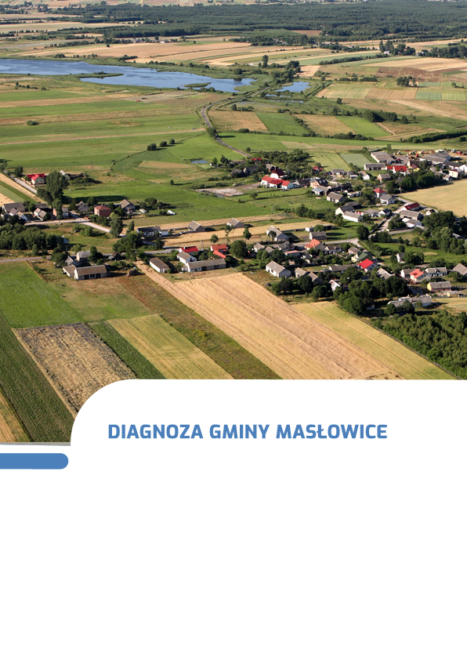
Diagnoza Gminy Masłowice

Położenie geograficzne i administracyjne
Gmina Masłowice jest gminą wiejską położoną w południowej części województwa łódzkiego, na terenie powiatu radomszczańskiego. Jej powierzchnia wynosi 116 km², co stanowi 8,04 % powierzchni powiatu radomszczańskiego oraz 0,04 % powierzchni województwa łódzkiego.
Położenie gminy Masłowice na tle województwa łódzkiego oraz powiatu radomszczańskiego przedstawiają poniższe mapy.

Mapa 1 Gmina Masłowice na tle województwa łódzkiego
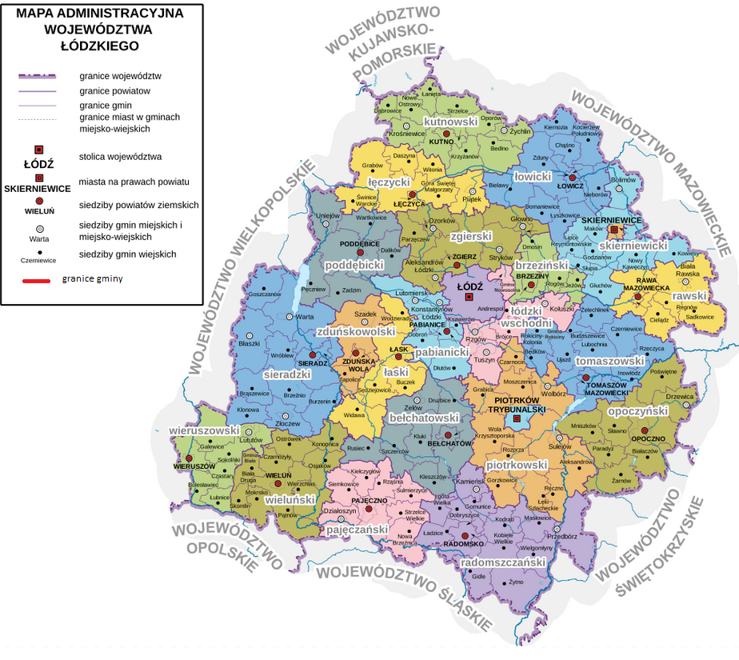
Źródło: Opracowanie własne na podstawie www.wikipedia.org

Mapa 2 Gmina Masłowice na tle powiatu radomszczańskiego
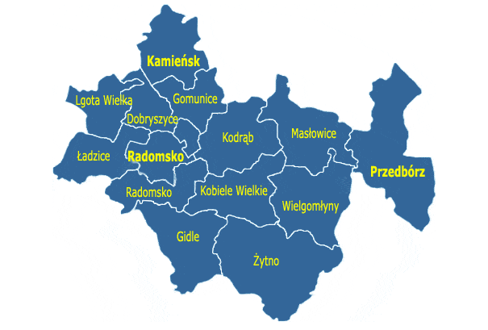
Źródło: Opracowanie własne na podstawie www.gminy.pl
Gmina Masłowice graniczy od północy z gminą Łęki Szlacheckie i z gminą Ręczno (powiat piotrkowski), od wschodu z gminą Przedbórz, od południa z gminami Kobiele Wielkie i Wielgomłyny, od zachodu z gminą Kodrąb (powiat radomszczański) i od północnego zachodu z gminą Gorzkowice (powiat piotrkowski).
Pod względem powierzchni, gmina Masłowice zajmuje czwarte miejsce w powiecie, co zostało przedstawione w poniższej tabeli.

Tabela 1 Powierzchnia gmin powiatu radomszczańskiego oraz ich udział w powierzchni powiatu
Gmina | Powierzchnia (w km2) | % powierzchni powiatu radomszczańskiego
Radomsko (miasto) | 51 | 3,53
Dobryszyce | 51 | 3,53
Gidle | 116 | 8,04
Gomunice | 62 | 4,30
Kamieńsk | 96 | 6,65
Kobiele Wielkie | 102 | 7,07
Kodrąb | 106 | 7,35
Lgota Wielka | 63 | 4,37
Ładzice | 83 | 5,75
Masłowice | 116 | 8,04
Przedbórz | 190 | 13,17
Radomsko | 86 | 5,96
Wielgomłyny | 123 | 8,52
Żytno | 198 | 13,72
Powiat radomszczański | 1 443 | 100,00
Źródło: Opracowanie własne
W skład gminy Masłowice wchodzi 17 sołectw, których wykaz i położenie przedstawiają poniższe tabela i mapa:

Tabela 2 Wykaz sołectw gminy Masłowice
Lp. | Sołectwo
 | Bartodzieje
 | Borki
 | Chełmo
 | Granice
 | Huta Przerębska
 | Kalinki
 | Kawęczyn
 | Koconia
 | Korytno
 | Kraszewice
 | Łączkowice
 | Masłowice
 | Ochotnik
 | Przerąb
 | Strzelce Małe
 | Tworowice
 | Wola Przerębska
Źródło: https://bip.maslowice.pl/?bip=1&cid=180&bsc=N

Mapa 3 Układ osadniczy gminy Masłowice
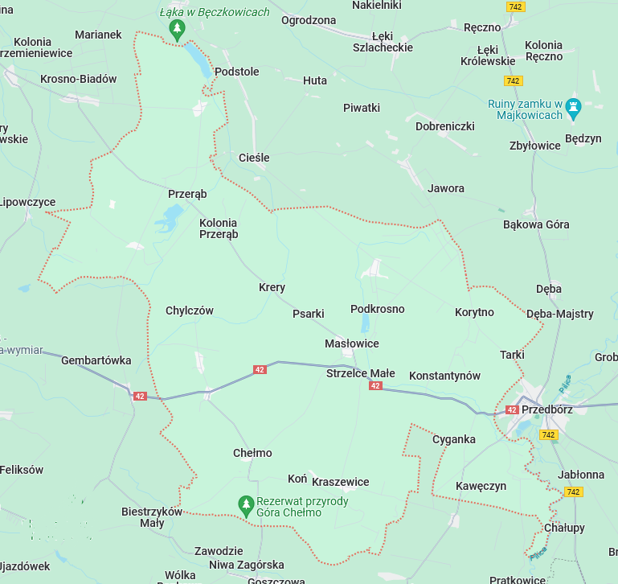
Źródło: https://www.google.com/maps/place/

Gmina Masłowice jest gminą wiejską i na terenie gminy Masłowice nie ma żadnej miejscowości posiadającej status miasta. Najbliższymi ośrodkami miejskimi są miasta: Przedbórz, Radomsko i Piotrków Trybunalski. Funkcję centrum usługowo-administracyjnego w gminie pełni miejscowość Masłowice, będąca siedzibą władz samorządowych.

Strefa społeczna

Sytuacja demograficzna

Uwarunkowania demograficzne są jednym z kluczowych czynników mających wpływ na sytuację społeczno-gospodarcze oraz kształtujących procesy rozwojowe na danym obszarze. Procesy demograficzne zachodzące w danym obszarze można analizować w oparciu o dane dotyczące liczby ludności, migracji i przyrostu naturalnego, strukturą ludności, procesami starzenia się społeczeństwa, a także prognozą demograficzną.
Potencjał demograficzny gminy Masłowice, zgodnie danymi GUS z 2022 roku, to 3 906 osób, co stanowi 3,63 % ludności powiatu radomszczańskiego. Z kolei średnia gęstość zaludnienia wynosiła 33,7 osób/km², co jest drugim najniższym wynikiem, dwukrotnie poniżej średniej dla powiatu, gdzie wynosiła 74,5 osób/km². Porównując przedstawione dane dotyczące liczby ludności w 2022 r. z danymi z roku 2017, można zauważyć, że liczba ludności w gminie spadła o 277 osób tj. o 6,6 %.
Stan ludności gminy Masłowice na tle pozostałych gmin powiatu radomszczańskiego w roku 2017 i 2022 przedstawia poniższa tabela.

Tabela 3 Liczba ludności oraz średnia gęstość zaludnienia gmin powiatu radomszczańskiego w 2017 i 2022 roku
Nazwa gminy | Ludność
Nazwa gminy | 2017 |  | 2022 |  | Wzrost/spadek (%)
Nazwa gminy | ogółem | osób/km² | ogółem | osób/km² | Wzrost/spadek (%)
Radomsko (miasto) | 46 409 | 902,4 | 43 417 | 844,2 | -6,45
Dobryszyce | 4 393 | 86,4 | 4 579 | 90,1 | 4,23
Gidle | 6 151 | 53,0 | 5 768 | 49,7 | -6,23
Gomunice | 5 902 | 94,5 | 5 665 | 90,7 | -4,02
Kamieńsk | 5 977 | 62,0 | 5 596 | 58,0 | -6,37
Kobiele Wielkie | 4 449 | 43,7 | 4 252 | 41,8 | -4,43
Kodrąb | 4 575 | 43,2 | 4 330 | 40,9 | -5,36
Lgota Wielka | 4 308 | 68,3 | 4 195 | 66,5 | -2,62
Ładzice | 4 809 | 58,1 | 4 648 | 56,2 | -3,35
Masłowice | 4 183 | 36,1 | 3 906 | 33,7 | -6,62
Przedbórz | 7 262 | 38,3 | 6 647 | 35,0 | -8,47
Radomsko | 5 636 | 65,8 | 5 407 | 63,1 | -4,06
Wielgomłyny | 4 670 | 37,9 | 4 339 | 35,2 | -7,09
Żytno | 5 199 | 26,3 | 4 826 | 24,4 | -7,17
Powiat radomszczański | 113 923 | 79,0 | 107 575 | 74,5 | -5,57
Źródło: Opracowanie własne na podstawie BDL
Na przestrzeni lat 2017-2022, prawie we wszystkich gminach powiatu radomszczańskiego można zauważyć tendencję spadkową, jeśli chodzi o liczbę mieszkańców. Najwięcej mieszkańców biorąc pod uwagę rok 2017 i 2022 ubyło w mieście Radomsko tj. 2992 osoby (spadek liczby mieszkańców o 6,45 %) oraz w gminie Przedbórz, tj. 615 osób (spadek liczby mieszkańców o 8,47 %). Jedyną gminą w powiecie radomszczańskim, w której na przestrzeni lat przybyło mieszkańców jest gmina Dobryszyce tj. 186 osób, wzrost o 4,23%.
Jednym z kluczowych czynników wpływających na zmianę liczby ludności jest ruch naturalny ludności oraz wynikający z niego przyrost naturalny, który stanowi różnicę pomiędzy urodzeniami, a zgonami na danym obszarze. W 2021 roku na terenie gminy Masłowice liczba urodzeń wyniosła 33, natomiast liczba zgonów 62, w związku z czym wartość przyrostu naturalnego wyniosła -29. Analizując dane dotyczące liczby urodzeń i zgonów na przestrzeni lat 2017-2022, można zauważyć ujemny przyrost naturalny. Przyczyną tego jest zarówno niska liczba urodzin, jak i wysoka liczba zgonów.
Liczbę urodzeń i zgonów w gminie Masłowice, a także wartość przyrostu naturalnego na przestrzeni lat 2017-2022 przestawia poniższy wykres.
Wykres 1 Liczba urodzeń i zgonów oraz przyrost naturalny w gminie Masłowice na przestrzeni lat 2017-2022

Źródło: Opracowanie własne na podstawie BDL
Na tle całego powiatu radomszczańskiego, pod względem wartości przyrostu naturalnego gmina Masłowice w 2022 r. zajmowała trzecie miejsce w powiecie. Najwyższa wartość przyrostu naturalnego wystąpiła w mieście Radomsko – 358 oraz w gminie Gidle - 67, z kolei najniższa w gminie Lgota Wielka - 20.
Liczbę urodzeń, zgonów oraz przyrost naturalny w 2022 r. w gminach powiatu radomszczańskiego, przedstawia poniższy wykres.
Wykres 2 Liczba urodzeń, zgonów oraz przyrost naturalny na terenie gmin powiatu radomszczańskiego w roku 2022

Źródło: Opracowanie własne na podstawie BDL
Zasadniczy wpływ na procesy demograficzne na danym obszarze ma również kwestia migracji ludności. Migracją określa się przemieszczanie ludzi, które ma na celu zmianę miejsca zamieszkania. Ze względu na kierunek migracji, wyróżnia się migracje wewnętrzne – w obrębie własnego kraju oraz migracje zagraniczne – do innego kraju. Można również wyróżnić typy migracji ze względu na jej przyczynę, tj. m. in. migracje ekonomiczne, związane np. z pracą zawodową, migracje edukacyjne, które spowodowane są np. wyjazdem na studia, lub też migracje społeczne, wynikające np. z chęci zmiany otoczenia.
Zjawisko migracji na danym obszarze mierzy się liczbą zameldowań oraz wymeldowań, których różnica stanowi saldo migracji. Na terenie gminy Masłowice w 2022 roku, odnotowano 38 zameldowań oraz 51 wymeldowań, w wyniku czego wartość salda migracji wyniosła -13. Na przestrzeni lat 2017-2022 saldo migracji przybierało wartości ujemne, w związku z czym należy przyjąć, że wpływ na zmniejszającą się liczbę mieszkańców na terenie gminy Masłowice ma również ujemne saldo migracji.
Liczbę zameldowań i wymeldowań ogółem w gminie Masłowice oraz saldo migracji na przestrzeni lat 2017-2022 przedstawia poniższy wykres.
Wykres 3 Liczba zameldowań i wymeldowań ogółem oraz saldo migracji w gminie Masłowice na przestrzeni
lat 2017-2022

Źródło: Opracowanie własne na podstawie BDL
Ujemne saldo migracji wpływa na sytuację społeczno-gospodarczą oraz potencjał demograficzny gminy. Istotnym problemem jest odpływ ludzi młodych, wykształconych, aktywnych i innowacyjnych, co przyczynia się do zmniejszania potencjalnych zasobów pracy, a także obniżania ich jakości. Ujemne saldo migracji w 2022 roku wystąpiło w ośmiu gminach powiatu radomszczańskiego. Najwyższe ujemne saldo migracji wystąpiło w mieście Radomsko – 173 a najwyższe dodatnie saldo migracji wystąpiło w gminie Gidle 34.
Liczbę zameldowań i wymeldowań oraz saldo migracji na terenie gmin powiatu radomszczańskiego w 2022 roku przedstawia poniższy wykres.
Wykres 4 Liczba zameldowań i wymeldowań ogółem oraz saldo migracji na terenie gmin powiatu radomszczańskiego w roku 2022

Źródło: Opracowanie własne na podstawie BDL
Analiza struktury wiekowej mieszkańców gminy Masłowice w oparciu dane GUS z 2017
i 2022 roku ukazuje, że na przestrzeni lat 2017-2022 wzrosła liczba osób w wieku poprodukcyjnym – wzrost o 73 osoby, przy równoczesnym spadku liczby osób wieku produkcyjnym – spadek o 360 osób. Liczba osób w wieku przedprodukcyjnym wzrosła o 10. Do osób w wieku przedprodukcyjnym zalicza się osoby w wieku do 17 roku życia, które nie osiągnęły jeszcze zdolności do pracy, z kolei do osób w wieku produkcyjnym – mężczyzn w wieku od 18 do 64 roku życia oraz kobiety w wieku od 18 do 59 roku życia.
Strukturę mieszkańców gminy Masłowice według trzech grup wiekowych w roku 2017 i 2022 przedstawiają poniższa tabela oraz wykres.
Tabela 4 Struktura mieszkańców gminy Masłowice według trzech grup wiekowych w 2017 oraz 2022 roku
Grupa wiekowa | 2017 |  | 2022
Grupa wiekowa | Liczba mieszkańców | % ogółu mieszkańców | Liczba mieszkańców | % ogółu mieszkańców
Wiek przedprodukcyjny | 747 | 17,86 | 757 | 19,38
Wiek produkcyjny | 2 511 | 60,03 | 2 151 | 55,07
Wiek poprodukcyjny | 925 | 22,11 | 998 | 25,55
Razem | 4 183 | 100,00 | 3 906 | 100,00
Źródło: Opracowanie własne na podstawie BDL

Wykres 5 Struktura mieszkańców gminy Masłowice według trzech grup wiekowych w 2017 oraz 2022 roku
2017 | 2022
Źródło: Opracowanie własne na podstawie BDL
Liczebność poszczególnych grup wiekowych przekłada się na wartość wskaźnika obciążenia demograficznego, którym określa się stosunek liczby osób w wieku nieprodukcyjnym (wiek przedprodukcyjny i poprodukcyjny) do liczby osób w wieku produkcyjnym. Zgodnie z danymi Głównego Urzędu Statystycznego, wskaźnik liczby ludności w wieku nieprodukcyjnym na 100 osób w wieku produkcyjnym dla gminy Masłowice w 2022 roku wyniósł 81,6 i był najwyższym wynikiem w powiecie radomszczańskim powyżej wskaźnika dla powiatu radomszczańskiego i województwa łódzkiego – odpowiednio 72,2 oraz 73,6.
Biorąc pod uwagę współczynnik obciążenia demograficznego osobami starszymi (65
i więcej lat) w gminie Masłowice w 2022 roku kształtował się on na poziomie 35,3 osób, co było drugim najwyższym wynikiem w powiecie radomszczańskim, przekraczającym średnią dla powiatu radomszczańskiego i województwa łódzkiego. Innym wskaźnikiem określającym procesy demograficzne na danym obszarze jest odsetek osób w wieku 65 i więcej lat w populacji ogółem, który na terenie gminy Masłowice wyniósł 21,9 co kształtowało powyżej średniej dla powiatu i było trzecim najwyższym wynikiem w powiecie radomszczańskim.
Liczbę ludności w wieku nieprodukcyjnym na 100 osób w wieku produkcyjnym, wartość współczynnika obciążenia demograficznego osobami starszymi oraz odsetek osób w wieku 65
i więcej lat w populacji ogółem w poszczególnych gminach powiatu radomszczańskiego oraz w województwie łódzkim w roku 2022 przedstawia poniższa tabela.

Tabela 5 Wskaźniki obciążenia demograficznego w poszczególnych gminach powiatu radomszczańskiego oraz w województwie łódzkim w 2022 roku
Nazwa gminy | Ludność w wieku nieprodukcyjnym na 100 osób w wieku produkcyjnym | Współczynnik obciążenia demograficznego osobami starszymi | Odsetek osób w wieku 65 i więcej lat w populacji ogółem
Radomsko (miasto) | 75,0 | 36,1 | 23,1
Dobryszyce | 65,5 | 22,9 | 15,5
Gidle | 71,0 | 33,4 | 21,7
Gomunice | 70,9 | 30,3 | 19,7
Kamieńsk | 68,9 | 29,3 | 19,2
Kobiele Wielkie | 69,4 | 28,7 | 18,9
Kodrąb | 69,9 | 30,3 | 19,8
Lgota Wielka | 66,3 | 26,9 | 17,8
Ładzice | 68,0 | 29,2 | 19,1
Masłowice | 81,6 | 35,3 | 21,9
Przedbórz | 73,2 | 33,9 | 21,7
Radomsko | 65,4 | 27,1 | 18,1
Wielgomłyny | 68,8 | 30,4 | 19,9
Żytno | 77,9 | 40,6 | 25,3
Powiat radomszczański | 72,2 | 32,8 | 21,2
Województwo łódzkie | 73,6 | 33,0 | 21,2
Źródło: Opracowanie własne na podstawie BDL

Mapa 4 Wskaźniki obciążenia demograficznego w poszczególnych gminach powiatu radomszczańskiego w 2022 roku
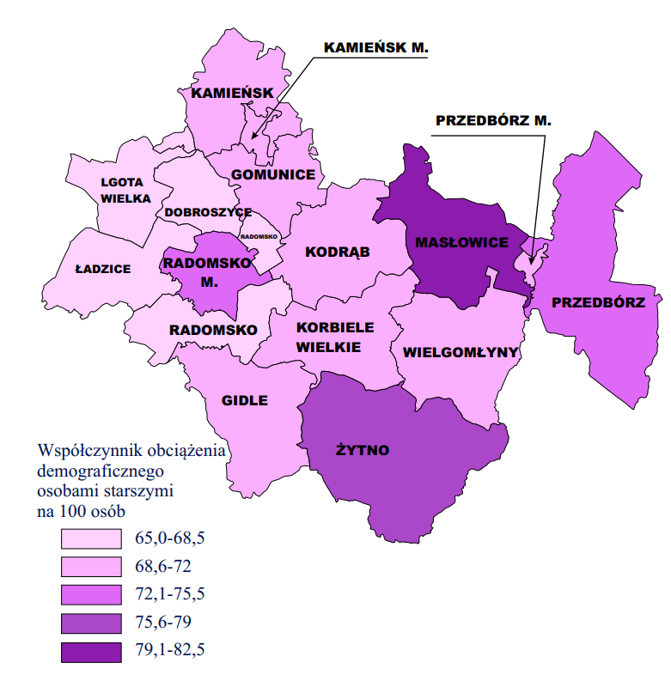
Źródło: Opracowanie własne na podstawie BDL
Jak wynika z przedstawionych powyżej danych, wskaźniki obciążenia demograficznego na terenie gminy Masłowice, w każdym przypadku przybierały wyższe wartości niż średnia powiatu radomszczańskiego oraz powyżej wartości dla województwa łódzkiego. Ogólnie na analizowanym obszarze można zauważyć przejawiający się proces starzenia się społeczeństwa przy jednoczesnym spadku liczby osób w wieku przedprodukcyjnym i produkcyjnym. To z kolei w perspektywie czasu negatywnie wpływać będzie na rozwój demograficzny i ekonomiczny.
W 2017 roku, Główny Urząd Statystyczny zaprezentował „Prognozę ludności gmin na lata 2017-2030”, będącą opracowaniem eksperymentalnym, w której punktem wyjścia był stan ludności w dniu 31 grudnia 2016 roku. Z uwagi na dużą zmienność kształtowania się procesów demograficznych pod wpływem trudnych do przewidzenia czynników, które określają sytuację społeczną, ekonomiczną i zdrowotną i w konsekwencji wpływają na indywidualne decyzje ludności (w kwestii założenia rodziny, ruchów migracyjnych itp.), w niniejszej prognozie zaobserwować można różnice w stosunku do danych uzyskanych w aktualnych badaniach oraz wyników bilansów ludności. Niemniej, celem prognozy jest wskazanie kierunków przyszłych zmian w rozwoju demograficznym oraz potencjalnych negatywnych zjawisk, wymagających podjęcia interwencji przez odpowiednie organy pomocy społecznej.
Analizując dane dotyczące prognozy liczby ludności w gminie Masłowice do roku 2030, zauważyć można, że z roku na rok prognozowany jest spadek liczby mieszkańców gminy, przy wzroście liczby osób w wieku poprodukcyjnym. Główną przyczyną spadku liczby ludności ma być w dalszym ciągu ujemne saldo migracji, a także ujemny przyrost naturalny. Dane dla okresu od 2017 do 2021 roku odbiegają od danych przedstawionych w toku przeprowadzonej
w niniejszym podrozdziale analizy uwarunkowań demograficznych, jednakże spadek liczby mieszkańców oraz proces starzenia się społeczeństwa postępuje szybciej niż prognozowano co wymaga podjęcia działań samorządu w celu odwrócenia tego trendu.
Dane dotyczące prognozowanej liczby ludności według ekonomicznych grup wiekowych na przestrzeni lat 2017-2030 oraz ruchu naturalnego i wędrówkowego w tym okresie w gminie Masłowice, przedstawiają poniższe tabele.

Tabela 6 Prognoza ludności gminy Masłowice na lata 2017-2030
Rok | Liczba ludności ogółem | Liczba ludności w wieku przedprodukcyjnym | Liczba ludności w wieku produkcyjnym | Liczba ludności w wieku poprodukcyjnym
2017 | 4 190 | 752 | 2 510 | 928
2018 | 4 165 | 753 | 2 468 | 944
2019 | 4 142 | 757 | 2 429 | 956
2020 | 4 120 | 763 | 2 379 | 978
2021 | 4 097 | 748 | 2 347 | 1002
2022 | 4 074 | 745 | 2 328 | 1001
2023 | 4 053 | 740 | 2 316 | 997
2024 | 4 029 | 722 | 2 318 | 989
2025 | 4 007 | 709 | 2 304 | 994
2026 | 3 985 | 698 | 2 298 | 989
2027 | 3 963 | 672 | 2 304 | 987
2028 | 3 941 | 664 | 2 291 | 986
2029 | 3 919 | 649 | 2 280 | 990
2030 | 3 899 | 633 | 2 286 | 980
Źródło: Opracowanie własne na podstawie danych Głównego Urzędu Statystycznego - Prognoza ludności gmin na lata 2017-2030 (opracowanie eksperymentalne)

Tabela 7 Ruch naturalny i wędrówkowy w gminie Masłowice w latach 2017-2030
Rok | Ruch naturalny |  |  | Migracje wewnętrzne na pobyt stały
Rok | Urodzenia | Zgony | Przyrost naturalny | Napływ | Odpływ | Saldo
2017 | 37 | 56 | -19 | 33 | 43 | -10
2018 | 38 | 55 | -17 | 33 | 42 | -9
2019 | 39 | 54 | -15 | 33 | 42 | -9
2020 | 39 | 53 | -14 | 32 | 41 | -9
2021 | 38 | 53 | -15 | 32 | 41 | -9
2022 | 37 | 52 | -15 | 31 | 40 | -9
2023 | 37 | 51 | -14 | 31 | 39 | -8
2024 | 34 | 51 | -17 | 31 | 39 | -8
2025 | 34 | 49 | -15 | 30 | 38 | -8
2026 | 33 | 48 | -15 | 30 | 38 | -8
2027 | 32 | 47 | -15 | 29 | 37 | -8
2028 | 31 | 46 | -15 | 29 | 37 | -8
2029 | 30 | 45 | -15 | 28 | 36 | -8
2030 | 31 | 45 | -14 | 28 | 35 | -7
Źródło: Opracowanie własne na podstawie danych Głównego Urzędu Statystycznego - Prognoza ludności gmin na lata 2017-2030 (opracowanie eksperymentalne)

Edukacja i wychowanie

Edukacja wraz z wychowaniem pełnią niezwykle ważną rolę w sferze społecznej oraz w kształtowaniu kapitału ludzkiego, mając kluczowe znaczenie dla szans rozwojowych społeczeństwa. Jakość kapitału ludzkiego, na którą wpływ ma system edukacji, zasadniczo wpływa m. in. na rynek pracy. Zaspokajanie zbiorowych potrzeb mieszkańców w zakresie edukacji publicznej należy do zadań własnych gminy, a wydatki przeznaczane na kwestie z nią związane stanowią znaczną część budżetu każdej gminy.
Ważną rolę w wychowaniu dzieci pełnią instytucjonalne formy opieki nad najmłodszymi dziećmi. Do form opieki nad dziećmi do lat trzech możemy zaliczyć żłobki oraz kluby dziecięce, w ramach, których realizowane są funkcje: opiekuńcza, wychowawcza oraz edukacyjna. Korzystanie z tego typu placówek ma również pozytywny wpływ na rynek pracy, dzięki możliwości uczestnictwa w nim rodziców dzieci.
Według danych GUS, na terenie gminy Masłowice na koniec 2022 roku, zameldowanych było 74 dzieci do lat trzech, mimo to nie funkcjonują w gminie żłobki ani kluby dziecięce. Z powodu braku dostępności do usług opieki nad dziećmi do lat 3 na terenie swojej gminy, nieliczni mieszkańcy korzystają z placówek oferujących tego typu usługi w pobliskich ośrodkach miejskich, gdzie przemieszczają się w drodze do swojego miejsca pracy. Jednak znaczna część mieszkańców zapewnia opiekę nad dziećmi w domach, kosztem własnej pracy zawodowej, co niekorzystnie wpływa również na rynek pracy. Jest to jednak zjawisko, które występuje w wielu gminach w całym kraju. Z tego względu, konieczne może być podjęcie działań przez samorząd w zakresie inwestycji w infrastrukturę i stworzenia miejsc opieki, po uprzednim określeniu zapotrzebowania na te miejsca.
Wychowanie przedszkolne realizowane jest w placówkach wychowania przedszkolnego, do których zalicza się przedszkola, oddziały przedszkolne w szkołach podstawowych, zespoły wychowania przedszkolnego oraz punkty przedszkolne. Ma ono na celu zapewnienie dzieciom opieki, wspomaganie indywidualnego rozwoju i wypełnienie podstawy programowej oraz obejmuje dzieci w wieku od 3 do 6 roku życia.
W zakresie wychowania przedszkolnego, na terenie gminy funkcjonuje Punkty przedszkolne przy szkołach podstawowych oraz przedszkole samorządowe. Zgodnie z danymi GUS, na koniec 2022 roku na terenie gminy było 180 dzieci w wieku od 3 do 6 lat, z czego 146 (tj. 81,1 %) objętych było wychowaniem przedszkolnym.
Pierwszym etapem zorganizowanej edukacji jest szkolnictwo podstawowe. Od 2017 roku, w wyniku przeprowadzonej reformy oświaty, okres nauki w szkole podstawowej został wydłużony z 6 do 8 lat, a następnym etapem edukacji stało się do wyboru 4-letnie liceum ogólnokształcące, 5-letnie technikum, 3-letni szkoła branżowa I stopnia i 2-letnia szkoła branżowa II stopnia.
Na terenie gminy Masłowice funkcjonuje trzy placówki edukacyjne, dla których Gmina Masłowice jest organem prowadzącym, są to:
- Publiczna Szkoła Podstawowa im. Jana Pawła II w Strzelcach Małych przy której funkcjonuje oddział przedszkolny,
- Filialna Szkoła Podstawowa w Kraszewicach, gdzie funkcjonuje tylko oddział przedszkolny,
- Publiczne Samorządowe Przedszkole w Masłowicach.

Według danych z 2022 roku, do wszystkich placówek edukacyjnych na terenie gminy Masłowice uczęszczało 448 uczniów. W stosunku do 2017 roku, liczba uczniów w szkołach podstawowych zwiększyła się o 24.

Dane dotyczące liczby uczniów w szkołach podstawowych w gimnazjum oraz w przedszkolach w gminie Masłowice na przestrzeni lat 2017-2022 przedstawia poniższa tabela.

Tabela 8 Liczba uczniów w szkołach podstawowych, gimnazjum oraz oddziałach przedszkolnych na terenie gminy Masłowice na przestrzeni lat 2017-2022
Rodzaj placówki | Liczba uczniów
Rodzaj placówki | 2017 | 2018 | 2019 | 2020 | 2021 | 2022
Szkoły podstawowe ogółem | 294 | 323 | 329 | 325 | 318 | 318
Gimnazjum | 83 | 47 | - | - | - | -
Przedszkola i punkty przedszkolne | 136 | 139 | 127 | 121 | 130 | 50
Źródło: Opracowanie własne na podstawie BDL, oraz Raportu o stanie Gminy Masłowice za rok 2022

Szczegółowy wykaz placówek edukacyjnych wraz z liczbą uczniów i oddziałów zawiera poniższa tabela.
Tabela 9 Liczba uczniów i liczba oddziałów w szkołach i przedszkolach, oddziałach przedszkolnych – „O” w roku szkolnym 2021/2022
Lp. | Placówka | Liczba |  | Liczba oddziałów
Lp. | Placówka | Uczniów | Dzieci w oddziale przedszkolnym | Szkoła | Oddziały Przedszkolne
1 | Publiczna Szkoła Podstawowa im. Jana Pawła II w Strzelcach Małych wraz z oddziałem przedszkolnym | 318 | 50 | 8 | 2
2 | Filialna Szkoła Podstawowa w Kraszewicach | 0 | 13 | 0 | 1
3 | Publiczne Samorządowe Przedszkole w Masłowicach. | 0 | 67 | 0 | 3
Razem |  | 318 | 130 | 8 | 6
Źródło: Raport o stanie Gminy Masłowice za rok 2022.

W roku szkolnym 2021/2022 w Publicznej Szkole Podstawowej w Strzelcach Małych wraz
z Filiami w Przerębie i w Kraszewicach było zatrudnionych 35 nauczycieli tj. 32,45 w przeliczeniu na pełne etaty w tym:
- w Szkole Podstawowej w Strzelcach Małych 34 nauczycieli w tym: 29 pełne etaty, 4 niepełne etaty,
- w filii w Przerębie było zatrudnionych 0 nauczycieli,
- w filii w Kraszewicach był zatrudniony 1 nauczyciel.

W Publicznym Samorządowym Przedszkolu w Masłowicach w roku szkolnym 2022 było zatrudnionych 6 nauczycieli w tym:
- w pełnym wymiarze czasu pracy - 4 etaty,
- w niepełnym wymiarze - 2 etaty,
- pomoc nauczycieli - 3 etaty.

Gmina Masłowice realizuje zadania oświatowe poprzez zabezpieczenie działalności przedszkola, oddziałów przedszkolnych w szkołach podstawowych, szkół podstawowych, a także zapewnia dostępność do edukacji dla uczniów niepełnosprawnych, finansując dowóz uczniów niepełnosprawnych do szkół i przedszkola poza teren gminy, zapewnia również dowóz dzieci
i uczniów do przedszkola i szkół na terenie gminy.
Obecny budynek szkolny Szkoły Podstawowej w Strzelcach Małych do użytku został oddany w roku 2000. Budynek posiada halę sportową, dzięki której szkoła zyskała komfortowe warunki do rozwijania sportowych pasji swoich podopiecznych.
Obok szkoły znajduje się duże boisko szkolne oraz plac zabaw z miejscem do zabaw kreatywnych dla przedszkolaków oraz miasteczko ruchu, które doskonale sprawdza się podczas nauki podstawowych zasad związanych z poruszaniem się na drodze i jest miejscem do przeprowadzania egzaminu na kartę rowerową.
Jakość edukacji na poziomie podstawowym ocenić można na podstawie wyników egzaminu ósmoklasisty, do którego przystąpienie jest warunkiem ukończenia szkoły. Egzamin obejmuje wiadomości i umiejętności zawarte w wymaganiach określonych w podstawie programowej kształcenia ogólnego w odniesieniu do trzech kluczowych przedmiotów nauczania: języka polskiego, matematyki i języka obcego nowożytnego.
Na terenie omawianego obszaru w 2022 roku do egzaminu ósmoklasisty przystąpiło 64 uczniów ze szkoły podstawowej w Strzelcach Małych. Średnie wyniki w gminie kształtowały się na poziomie: 53 % z języka polskiego, 52 % z matematyki oraz 47 % z języka angielskiego.
Wyniki egzaminów na terenie gminy Masłowice w 2022 przedstawia poniższa tabela.

Tabela 10 Wyniki egzaminów ósmoklasisty w placówkach oświatowych na terenie gminy Masłowice w 2022 roku
Nazwa placówki oświatowej | Liczba piszących | Wyniki egzaminu w %
Nazwa placówki oświatowej | Liczba piszących | Język polski | Matematyka | Język angielski
Publiczna Szkoła Podstawowa Im. Jana Pawła II w Strzelcach Małych | 64 | 53 | 52 | 47
RAZEM | 64 | 53 | 52 | 47
Źródło: Opracowanie własne na podstawie danych Okręgowej Komisji Egzaminacyjnej w Łodzi
Porównując wyniki w szkołach podstawowych w gminie Masłowice ze średnią dla powiatu radomszczańskiego i województwa łódzkiego, można zauważyć, że kształtują się one na poziomie poniżej średniej dla powiatu radomszczańskiego oraz województwa łódzkiego w każdym egzaminowanym przedmiocie.
Dane dotyczące wyników procentowych z egzaminów ósmoklasisty w 2022 roku w gminie Masłowice, w powiecie radomszczańskim oraz w województwie łódzkim, przedstawia poniższy wykres.
Wykres 6 Wyniki procentowe z egzaminów ósmoklasisty, przeprowadzonych w 2022 roku w gminie Masłowice, w powiecie radomszczańskim oraz w województwie łódzkim

Źródło: Opracowanie własne na podstawie danych Okręgowej Komisji Egzaminacyjnej w Łodzi

W zakresie kształcenia ponadpodstawowego młodzież uczęszcza przede wszystkim do placówek mieszczących się w miastach Radomsko oraz Przedbórz dojeżdżając do szkół środkami komunikacji publicznej.

Ochrona zdrowia

Dostęp do opieki zdrowotnej jest jednym z istotnych czynników wpływających na sytuację zdrowotną i jakość życia mieszkańców gminy. Zgodnie z ustawą z dnia 27 sierpnia 2004 r. o świadczeniach opieki zdrowotnej finansowanych ze środków publicznych (Dz. U. z 2022 r. poz. 2561), świadczeniobiorcy mają prawo do świadczeń opieki zdrowotnej, których celem jest zachowanie zdrowia, zapobieganie chorobom i urazom, wczesne wykrywanie chorób, leczenie, pielęgnacja oraz zapobieganie niepełnosprawności i jej ograniczanie. Między innymi, mieszkańcom gminy przysługują gwarantowane świadczenia z zakresu podstawowej opieki zdrowotnej i ambulatoryjnej opieki specjalistycznej.
Na terenie gminy Masłowice opiekę zdrowotną mieszkańcom zapewnia Samodzielny Publiczny Zakład Opieki Zdrowotnej w Masłowicach.
Podstawową działalnością Samodzielnego Publicznego Zakładu Opieki Zdrowotnej
w Masłowicach jest działalność lecznicza polegająca na udzielaniu świadczeń zdrowotnych finansowanych ze środków publicznych. Świadczenia POZ udzielane są ubezpieczonym, którzy dokonali wyboru lekarza, pielęgniarki i położnej poprzez złożenie odpowiedniej deklaracji wyboru, a także uczniom objętym opieką pielęgniarki szkolnej. W 2022 roku Samodzielny Publiczny Zakład Opieki Zdrowotnej świadczył usługi w zakresie:
- podstawowej opieki zdrowotnej,
- higieny szkolnej dla wszystkich uczniów, uczących się w szkołach gminnych,
- położnej środowiskowo-rodzinnej.
Placówka świadczy opiekę zdrowotną w oparciu o kontrakty z Narodowym Funduszem Zdrowia i realizują działania związane w szczególności z badaniem i poradą lekarską w zakresie kompetencji lekarzy podstawowej opieki zdrowotnej.

Dane dotyczące liczby porad lekarskich na terenie gminy Masłowice w roku 2017 i 2022 przedstawia poniższa tabela.

Tabela 11 Dane dotyczące opieki zdrowotnej w gminie Masłowice w 2017 oraz 2022 roku
Wyszczególnienie | 2017 | 2022
Punkty apteczne | 1 | 1
Przychodnie ogółem | 1 | 1
Podstawowa opieka zdrowotna – porady lekarskie | 12 927 | 11 850
Źródło: Opracowanie własne na podstawie BDL
Ze względu na niewystarczający zakres usług medycznych, jeśli chodzi o badania specjalistyczne, pacjenci z terenu gminy Masłowice korzystają z usług placówek świadczących usługi zdrowotne zlokalizowanych w mieście Radomsko.

Pomoc społeczna

Zgodnie z ustawą z dnia 12 marca 2004 r. o pomocy społecznej (Dz. U. z 2023 r. poz. 901 z późn. zm.), pomocą społeczną określa się instytucję polityki społecznej państwa, która ma na celu wspieranie osób i rodzin w przezwyciężaniu trudnych sytuacji życiowych, z którymi nie są w stanie sobie poradzić, przy wykorzystaniu własnych możliwości i uprawnień. Wsparcie osobom oraz rodzinom w wysiłkach zmierzających do zaspokojenia niezbędnych potrzeb i umożliwienia im życia w godnych warunkach, udzielane jest w formie finansowej, rzeczowej oraz w formie usług. Sprawy obejmujące zagadnienia z zakresu pomocy społecznej należą do zadań własnych gminy.
Działania z zakresu pomocy społecznej na terenie gminy Masłowice realizuje Gminny Ośrodek Pomocy Społecznej w Masłowicach. Ośrodek realizuje swoje zadania na podstawie ww. ustawy z 12 marca 2004 r. o pomocy społecznej, a także na podstawie innych ustaw tj.:
- wspieraniu rodziny i systemie pieczy zastępczej,
- świadczeniach rodzinnych,
- pomocy osobom uprawnionym do alimentów,
- wsparciu kobiet w ciąży i rodzin "Za życiem”,
- ustaleniu i wypłacie zasiłków dla opiekuna,
- pomocy państwa w wychowywaniu dzieci,
- przeciwdziałaniu przemocy w rodzinie,
- świadczeniach opieki zdrowotnej finansowanych ze środków publicznych,
- Karcie Dużej Rodziny,
- ochronie zdrowia psychicznego,
- zatrudnieniu socjalnym.
Ośrodek realizuje również zadania wynikające z przepisów prawa z zakresu osłony socjalnej i polityki społecznej, w tym prorodzinnej.
Gminny Ośrodek Pomocy Społecznej w Masłowicach udziela pomocy pieniężnej
i niepieniężnej, tj. tzw. środowiskowej pomocy społecznej, osobom mającym problemy
z samodzielnym funkcjonowaniem w środowisku. Prawo do świadczeń pieniężnych w ramach społecznej przysługuje osobom i rodzinom, których dochód nie przekracza określonego
w przepisach kryterium dochodowego. Od dnia 1 stycznia 2022 r. kwota kryterium dochodowego wynosi dla osoby samotnie gospodarującej 776, a dla osoby w rodzinie 600 zł. Poprzednio obowiązujące kryterium od 1 października 2018 r. do 31 grudnia 2021 r. wynosiło odpowiednio 701 i 528 zł.
Pomoc udzielana ludności w miejscu zamieszkania za pośrednictwem ośrodków pomocy społecznej określana jest jako środowiskowa pomoc społeczna. Beneficjentami pomocy środowiskowej są wszyscy członkowie gospodarstw domowych, którzy w danym roku przynajmniej raz otrzymały jakąkolwiek pomoc świadczoną przez ośrodki pomocy społecznej, a także osoby bezdomne korzystające z pomocy gminy. Z kolei zasięg korzystania ze środowiskowej pomocy społecznej to udział beneficjentów tejże pomocy w liczbie ludności ogółem, co pozwala określić skalę problemu w tej kwestii.
Liczbę gospodarstw domowych i osób korzystających ze środowiskowej pomocy społecznej na terenie gminy Masłowice w latach 2017-2021, przedstawia poniższy wykres.

Wykres 7 Liczba gospodarstw domowych oraz osób korzystających ze środowiskowej pomocy społecznej na terenie gminy Masłowice w latach 2017-2021

Źródło: Opracowanie własne na podstawie BDL
Jak wynika z powyższego wykresu, na przestrzeni lat 2017-2021, znacznie zmniejszyła się liczba rodzin objętych wsparciem Ośrodka, w tym liczba osób objętych wsparciem. Może to świadczyć o poprawie sytuacji rodzin, które korzystały dotychczas ze świadczeń pomocy społecznej. Wpływ na to miało uruchomienie świadczenia „Rodzina 500+”, a także wzrost najniższego wynagrodzenia oraz minimalnych emerytur i rent. Zjawisko to występuje ogólnie
w powiecie radomszczańskim i województwie łódzkim, a fakt ten odzwierciedla poniższy wykres, przedstawiający udział osób korzystających z pomocy społecznej w ludności ogółem.
Wykres 8 Udział osób korzystających ze środowiskowej pomocy społecznej w ludności ogółem na przestrzeni lat 2017-2021 w województwie łódzkim, powiecie radomszczańskim oraz gminie Masłowice

Źródło: Opracowanie własne na podstawie BDL
Jak wskazuje powyższy wykres, na przestrzeni lat 2017-2021 udział osób korzystających ze środowiskowej pomocy społecznej w liczbie ludności ogółem w gminie Masłowice kształtował się powyżej średniej dla powiatu radomszczańskiego i województwa łódzkiego.
Analizując z kolei wskaźnik dotyczący beneficjentów środowiskowej pomocy społecznej na 10 tys. ludności w poszczególnych gminach powiatu radomszczańskiego można zauważyć, że
w gminie Masłowice w 2021 roku jego wartość wynosiła 739, co było czwartym najwyższym wynikiem w powiecie, znacznie powyżej średniej dla powiatu i województwa. Najwyższa jego wartość występowała w gminie Przedbórz, a najmniejsza w gminie Gomunice.
Dane dotyczące wartości wskaźnika liczby beneficjentów środowiskowej pomocy społecznej na 10 tys. ludności w poszczególnych gminach powiatu radomszczańskiego w roku 2021, przedstawia poniższa tabela i mapa.

Tabela 12 Liczba beneficjentów środowiskowej pomocy społecznej na 10 tys. ludności w poszczególnych gminach powiatu radomszczańskiego i województwa łódzkiego w roku 2021
Nazwa gminy | Liczba beneficjentów środowiskowej pomocy społecznej na 10 tys. ludności
Radomsko (miasto) | 425
Dobryszyce | 608
Gidle | 374
Gomunice | 264
Kamieńsk | 321
Kobiele Wielkie | 765
Kodrąb | 293
Lgota Wielka | 340
Ładzice | 588
Masłowice | 739
Przedbórz | 1 026
Radomsko | 454
Wielgomłyny | 762
Żytno | 650
Powiat radomszczański | 501
Województwo łódzkie | 608
Źródło: Opracowanie własne na podstawie BDL

Mapa 5 Liczba beneficjentów środowiskowej pomocy społecznej na 10 tys. ludności w poszczególnych gminach powiatu radomszczańskiego w roku 2021
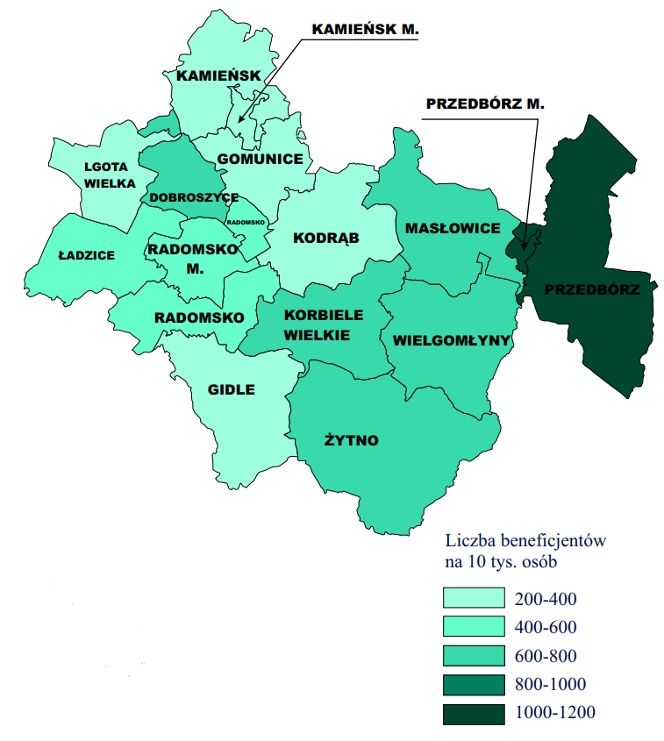
Źródło: Opracowanie własne na podstawie BDL

Gminny Ośrodek Pomocy Społecznej w Masłowicach realizuje również świadczenia rodzinne, którymi są:
- zasiłek rodzinny oraz dodatki do zasiłku rodzinnego;
- świadczenia opiekuńcze: zasiłek pielęgnacyjny, specjalny zasiłek opiekuńczy oraz świadczenie pielęgnacyjne;
- jednorazowa zapomoga z tytułu urodzenia się dziecka;
- świadczenie rodzicielskie.
Liczbę korzystających ze świadczeń rodzinnych oraz kwoty wypłacanych świadczeń
w gminie Masłowice w latach 2017-2021, przedstawia poniższa tabela.

Tabela 13 Liczba korzystających ze świadczeń rodzinnych na terenie gminy Masłowice oraz kwoty wypłacanych świadczeń w latach 2017-2021
Wyszczególnienie | 2017 |  | 2018 | 2019 |  | 2020 |  | 2021
Rodziny otrzymujące zasiłki rodzinne na dzieci |  | 219 | 209 |  | 190 |  | 168 |  | 143
Dzieci, na które rodzice otrzymują zasiłek rodzinny - ogółem |  | 435 | 416 |  | 375 |  | 347 |  | 306
Dzieci w wieku do 17 lat, na które rodzice otrzymują zasiłek rodzinny |  | 405 | 387 |  | 349 |  | 326 |  | 287
Udział dzieci w wieku do 17 lat, na które rodzice otrzymują zasiłek rodzinny w ogólnej liczbie dzieci w tym wieku w % |  | 53,6 | 51,5 |  | 45,1 |  | 41,1 |  | 36,4
Kwota świadczeń rodzinnych ogółem w tys. zł |  | 1 544 | 1 582 |  | 1 577 |  | 1 576 |  | 1 605
Kwota zasiłków rodzinnych (wraz z dodatkami) w tys. zł |  | 892 | 839 |  | 721 |  | 697 |  | 652
Kwota zasiłków pielęgnacyjnych w tys. zł |  | 177 | 188 |  | 225 |  | 246 |  | 245
Źródło: Opracowanie własne na podstawie BDL
Na podstawie poniższych danych możemy zaobserwować spadek liczby rodzin otrzymujących zasiłki rodzinne na dzieci - spadek o 34,70 %, a przez to i spadek liczby dzieci, na które rodzice otrzymują zasiłek rodzinny – spadek o 29,65 %. Wart uwagi jest również wskaźnik, dotyczący udziału dzieci w wieku do 17 lat, na które rodzice otrzymują zasiłek rodzinny w ogólnej liczbie dzieci w tym wieku – w 2021 roku udział ten wynosił 36,4 %, natomiast w 2017 roku było to 53,6 %. Może to świadczyć o poprawie warunków życia rodzin, podobnie jak w przypadku beneficjentów środowiskowej pomocy społecznej, spowodowanej realizacją świadczenia „Rodzina 500 +” oraz wzrostem minimalnych wynagrodzeń.
W kwestii kwot wypłacanych świadczeń rodzinnych - na przestrzeni lat 2017-2021 zwiększyły się one o 61 tys. zł. Występował przy tym spadek kwoty wypłacanych zasiłków rodzinnych wraz z dodatkami – o 240 tys. zł oraz wzrost kwoty zasiłków pielęgnacyjnych – o 68 tys. zł.
W 2021 r. na terenie gminy Masłowice nie funkcjonowały placówki stacjonarnej pomocy społecznej, a osoby, które wymagały wsparcia tego typu placówek, korzystały z nich na terenie sąsiadujących gmin. W gminie nie znajdują się również obiekty przeznaczone dla osób starszych, typu dom dziennego pobytu lub klub seniora.

Kultura i sport

Kultura
Kultura ma zasadniczy wpływ na jakość życia, tworząc relacje społeczne i pomagając w zaspokajaniu indywidualnych potrzeb niematerialnych, musi być jednak stale rozwijana. Duże znaczenie w tym aspekcie ma funkcjonująca infrastruktura kulturalna. Prowadzenie działalności kulturalnej jest zadaniem własnym gminy o charakterze obowiązkowym.
Na terenie Gminy Masłowice nie funkcjonują ośrodki kultury, w tym dom kultury. Ich rolę przejęły szkoły, biblioteka, stowarzyszenia i organizacje.
W gminie Masłowice jako samorządowa instytucja kultury funkcjonuje Gminna Biblioteka Publiczna z siedzibą w Strzelcach Małych. Biblioteka na pierwszy plan wysuwa działania w zakresie:
- gromadzenia, opracowywania i udostępniania materiałów bibliotecznych,
- prowadzenia działalności promującej bibliotekę i czytelnictwo,
- organizowania form pracy z czytelnikiem w celu popularyzowania sztuki i kultury,
- współpracy ze szkołami w zakresie rozwijania czytelnictwa.
Gminna Biblioteka Publiczna z siedzibą w Strzelcach Małych służy zaspokajaniu potrzeb oświatowych, kulturalnych i informacyjnych gminnej społeczności oraz uczestniczy
w upowszechnianiu wiedzy, kultury i promocji czytelnictwa.
Placówka prowadzi działalność kulturowo-oświatową, która polega na organizowaniu lekcji bibliotecznych, spektakli profilaktycznych, cyklicznych spotkań Klubu Czytelników Dobrej Książki, spotkań autorskich, konkursów („Mistrz Pięknego Czytania”, Cała Polska Czyta Dzieciom), turniejów (Turniej w Piłkarzyki Stołowe), wystaw oraz imprez okolicznościowych (7 Dni z Książką, Filmowe Poranki, Mikołaj).
Księgozbiór Biblioteki w 2022 roku liczył 17 936 woluminów, z kolei liczba czytelników
w ciągu roku wyniosła 569, natomiast liczba wypożyczeń księgozbioru na zewnątrz – 8234.
W stosunku do roku 2017 nastąpił spadek liczby czytelników oraz spadek liczby wypożyczeń księgozbioru. Wynika to przede wszystkim ze zmniejszającej się atrakcyjności czytelnictwa jako formy rozrywki, a także oferty Biblioteki, wskutek powszechnego dostępu do Internetu, stanowiącego nowy sposób uczestnictwa w kulturze. Duży wpływ na atrakcyjność oferty bibliotek ma głównie stan i wielkość księgozbioru, liczba nowości czytelniczych, liczba i rodzaj wydarzeń promocyjnych, a także stan infrastruktury bibliotek.
Liczbę czytelników oraz wypożyczeń księgozbioru na zewnątrz na przestrzeni lat 2017-2022, przedstawia poniższy wykres.
Wykres 9 Liczba czytelników oraz wypożyczeń księgozbioru na zewnątrz w gminie Masłowice w latach 2017-2022

Źródło: Opracowanie własne na podstawie BDL

Biblioteka udostępnia swoje zbiory na miejscu oraz na zewnątrz w warunkach wolnego dostępu do półek, co umożliwia czytelnikowi wstępne zapoznanie się z książką.
W ubiegłych latach odbyło się wiele imprez kulturalnych, organizowanych przez Bibliotekę.
W 2022 r. biblioteka zorganizowała następujące wydarzenia mające na celu promocję biblioteki i czytelnictwa:
- Spotkanie autorskie z podróżnikiem „Islandia -trzeci żywioł”
- Udział w ogólnopolskich akcjach:
- Tydzień Bibliotek
- Cała Polska Czyta Dzieciom
- Narodowe Czytanie
- Prezentacja wystaw okolicznościowych i rocznicowych o charakterze literackim.
- Prezentacja nowości wydawniczych.
- Realizacja projektu „Mała książka – wielki człowiek” dla dzieci w wieku 3-6 lat.
Z inicjatywy Gminnej Biblioteki Publicznej w Strzelcach Małych powstał w 2009 roku Zespół Ludowy „Kraszewianki” oraz reaktywowano Koło Gospodyń Wiejskich. Zespół „Kraszewianki” kontynuuje tradycje ludowe i regionalne poprzez udział w uroczystościach gminnych, powiatowych i wojewódzkich, takich jak: dożynki, festyny, uroczystości kościelne.
Repertuar „Kraszewianek” to stare piosenki ludowe, żołnierskie, pieśni maryjne i kolędy. Funkcje krzewienia kultury spełniają również w gminie świetlica szkolna w Strzelcach Małych, świetlica wiejska w Korytnie oraz Ochotnicze Straże Pożarne.
Sport
Na terenie gminy w obecnej chwili nie działają żadne kluby sportowe. Do obiektów i miejsc do uprawiania sportu oraz służących rekreacji i wypoczynkowi na terenie gminy Masłowice zalicza się przede wszystkim boiska piłkarskie w Masłowicach i Strzelcach Małych oraz hale sportowe
w Strzelcach Małych i Przerębie.

Aktywność obywatelska

Kapitał społeczny w głównej mierze związany jest z aktywnością obywatelską mieszkańców, która mierzona jest liczbą organizacji pozarządowych, a więc fundacji, stowarzyszeń i innych organizacji społecznych na terenie gminy, a także frekwencją mieszkańców gminy
w wyborach i głosowaniach referendalnych.
Na terenie gminy Masłowice funkcjonuje 22 organizacje pozarządowych:
- Stowarzyszenie na Rzecz Rozwoju i Promocji Gminy Masłowice,
- Stowarzyszenie „Działajmy Razem” z Chełma,
- Stowarzyszenie „ROZŚPIEWANE KRASZEWIANKI",
- Koło Gospodyń Wiejskich w Koconi,
- Koło Gospodyń Wiejskich w Ochotniku,
- Koło Gospodyń Wiejskich w Bartodziejach,
- Koło Gospodyń Wiejskich SPRYTNE BABKI w Kraszewicach,
- Koło Gospodyń Wiejskich KORYTNO,
- Koło Gospodyń Wiejskich MAGNOLIE w Woli Przerębskiej,
- Koło Gospodyń Wiejskich Granickie Stokrotki,
- Koło Gospodyń Wiejskich Masłowianki w Masłowicach,
- Ochotnicza Straż Pożarna w Bartodziejach,
- Ochotnicza Straż Pożarna w Chełmie,
- Ochotnicza Straż Pożarna w Granicach,
- Ochotnicza Straż Pożarna w Kalinkach,
- Ochotnicza Straż Pożarna w Korytnie,
- Ochotnicza Straż Pożarna w Kraszewicach,
- Ochotnicza Straż Pożarna w Masłowicach,
- Ochotnicza Straż Pożarna w Strzelcach Małych,
- Ochotnicza Straż Pożarna w Ochotnikach,
- Ochotnicza Straż Pożarna w Woli Przerębskiej,
- Samodzielny Publiczny Zakład Opieki Zdrowotnej w Masłowicach.

Większość z funkcjonujących na terenie gminy organizacji pozarządowych skupia się m. in. na wspieraniu rozwoju gminy Masłowice, propagowaniu inicjatyw, przyrodniczego, a także organizowania działalności edukacyjnej, kultywowaniu tradycji i obyczajów. Część organizacji stanowią ochotnicze straże pożarne, które oprócz prowadzenia działalności przeciwpożarowej i ratowniczej, prowadzą również działalność kulturalną i oświatową.
Szczególnymi rodzajami organizacji są koła gospodyń wiejskich, działające w oparciu o ustawę z dnia 9 listopada 2018 r. o kołach gospodyń wiejskich i wpisane do Krajowego Rejestru Kół Gospodyń Wiejskich, prowadzonego przez Agencję Restrukturyzacji i Modernizacji Rolnictwa. Organizacje te prężnie działają i osiągają wysokie miejsca w konkurach kulinarnych, reprezentując gminę Masłowice i powiat radomszczański na wielu wydarzeniach. Na terenie gminy Masłowice funkcjonuje 9 Kół Gospodyń Wiejskich.
W przeliczeniu na 10 tys. mieszkańców, w gminie Masłowice w roku 2022 funkcjonowało 33 organizacji pozarządowych, co jest czwartą najniższą wartością w powiecie radomszczańskim i poniżej średniej dla powiatu radomszczańskiego. Najwięcej fundacji, stowarzyszeń i organizacji społecznych w przeliczeniu na 10 tys. mieszkańców funkcjonowało w gminie Wielgomłyny – 46. Średnia dla powiatu radomszczańskiego wyniosła natomiast 35.
Dane dotyczące liczby organizacji pozarządowych w przeliczeniu na 10 tys. mieszkańców w gminach powiatu radomszczańskiego w 2022 roku, przedstawia poniższy wykres i mapa.
Wykres 10 Liczba organizacji pozarządowych w przeliczeniu na 10 tys. mieszkańców w gminach powiatu radomszczańskiego w 2022 roku

Źródło: Opracowanie własne na podstawie BDL
Mapa 6 Liczba organizacji pozarządowych w przeliczeniu na 10 tys. mieszkańców w gminach powiatu radomszczańskiego w 2021 roku
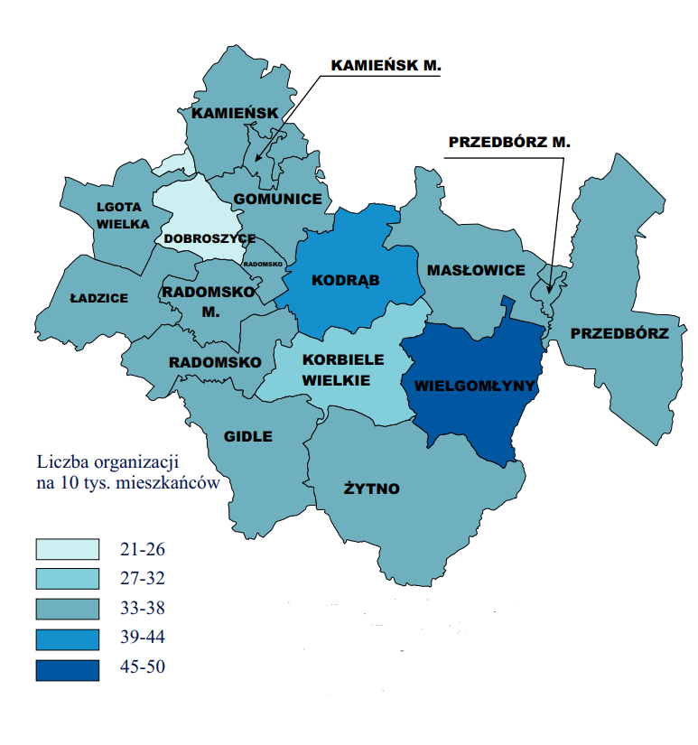
Źródło: Opracowanie własne na podstawie BDL

Zaangażowanie mieszkańców w sprawy obywatelskie przejawia się również we frekwencji wyborczej. Analizując wybory jakie miały miejsce w kraju na przestrzeni lat 2019-2020, tj. wybory do Parlamentu Europejskiego w 2019 roku, wybory do Sejmu RP i Senatu RP w 2019 roku oraz wybory Prezydenta RP w 2020 r., można zauważyć, że na tle pozostałych gmin powiatu radomszczańskiego w gminie Masłowice w każdym przypadku, frekwencja kształtowała się na średnim poziomie jednak poniżej średniej dla powiatu radomszczańskiego, co świadczy o niskim zaangażowaniu mieszkańców gminy w sprawy państwa.
Frekwencję w gminach powiatu radomszczańskiego w wyborach w latach 2019-2020, przedstawia poniższa tabela.
Tabela 14 Dane dotyczące frekwencji w wyborach na terenie gmin powiatu radomszczańskiego w latach 2019-2020
Gmina | Wybory do PE w 2019 r. – frekwencja % | Wybory do Sejmu RP/Senatu RP w 2019 – frekwencja % | Wybory Prezydenta RP w 2020 r. – frekwencja I tura/ II tura
Radomsko (miasto) | 42,39 | 60,81/60,81 | 62,82/67,68
Dobryszyce | 40,10 | 59,69/59,69 | 63,60/67,77
Gidle | 38,16 | 53,96/53,96 | 58,69/63,62
Gomunice | 43,94 | 59,85/59,85 | 65,11/70,18
Kamieńsk | 45,07 | 61,51/61,51 | 66,33/71,38
Kobiele Wielkie | 36,26 | 54,37/54,37 | 59,77/66,76
Kodrąb | 36,43 | 54,22/54,22 | 58,07/66,25
Lgota Wielka | 40,98 | 57,98/57,98 | 64,33/68,25
Ładzice | 35,07 | 52,97/52,97 | 58,16/64,51
Masłowice | 39,46 | 56,83/56,83 | 61,66/68,49
Przedbórz | 38,81 | 52,78/52,78 | 60,10/67,34
Radomsko | 39,96 | 57,77/57,77 | 61,99/67,65
Wielgomłyny | 37,02 | 53,30/53,30 | 57,76/65,28
Żytno | 39,64 | 51,59/51,59 | 57,46/65,57
Powiat radomszczański | 40,63 | 57,85/57,85 | 61,74/67,37
Źródło: Państwowa Komisja Wyborcza, www.pkw.gov.pl

Bezpieczeństwo publiczne

Poczucie bezpieczeństwa mieszkańców gminy oraz niski stopień przestępczości są jednym z czynników świadczących o rozwoju i atrakcyjności gminy oraz często są jednym z aspektów atrakcyjności inwestycyjnej. Położenie komunikacyjne gminy powodują, że sprawa bezpieczeństwa publicznego jest bardzo ważna tak dla mieszkańców, jak i dla innych znajdujących się tam osób. Przez teren gminy Masłowice prowadzi ruchliwa droga krajowa nr 42 – Kamienna - Rudnik, na której istnieje duże ryzyko wystąpienia wypadków drogowych, a do tego istnieją zagrożenia będące wynikiem np. spożywania substancji psychoaktywnych czy też alkoholu. Za bezpieczeństwo na terenie gminy odpowiada Komenda Powiatowa Policji w Radomsku.
Duży wpływ na komfort życia mieszkańców ma rozbudowana struktura Ochotniczej Straży Pożarnej, która oprócz działalności mającej na celu zapobiegania pożarom oraz interwencji w wyniku ich powstania, bierze czynny udział w akcjach ratowniczych i zagrożeniach ekologicznych związanych z ochroną środowiska. W gminie Masłowice funkcjonuje 8 jednostek ochotniczej straży pożarnej:
- Ochotnicza Straż Pożarna w Bartodziejach,
- Ochotnicza Straż Pożarna w Chełmie,
- Ochotnicza Straż Pożarna w Granicach,
- Ochotnicza Straż Pożarna w Kalinkach,
- Ochotnicza Straż Pożarna w Korytnie,
- Ochotnicza Straż Pożarna w Kraszewicach,
- Ochotnicza Straż Pożarna w Masłowicach,
- Ochotnicza Straż Pożarna w Strzelcach Małych,
- Ochotnicza Straż Pożarna w Ochotnikach,
- Ochotnicza Straż Pożarna w Woli Przerębskiej,

Do Krajowego Systemu Ratowniczo-Gaśniczego włączona została OSP w Masłowicach, dzięki czemu jest wspomagana finansowo przez Ministerstwo Spraw Wewnętrznych i Administracji oraz posiada możliwość pozyskiwania specjalistycznego sprzętu.
Wyszczególnienie występujących miejscowych zagrożeń według ich rodzajów oraz rodzajów zdarzeń, które były objęte działalnością jednostek ochrony przeciwpożarowej na przestrzeni lat 2019-2022 na terenie gminy Masłowice, przedstawiają poniższe tabele.

Tabela 15 Miejscowe zagrożenia według rodzaju zagrożenia występujące na terenie gminy Masłowice na przestrzeni lat 2019-2022
Rodzaj zagrożenia | Liczba występujących zagrożeń
Rodzaj zagrożenia | 2019 | 2020 | 2021 | 2022
Silne wiatry | 3 | 10 | 3 | 15
Opady śniegu | 0 | 0 | 0 | 1
Opady deszczu | 0 | 5 | 3 | 4
Komunikacyjne | 6 | 6 | 4 | 4
Medyczne | 2 | 6 | 8 | 4
Ogółem | 12 | 28 | 18 | 34
Źródło: Opracowanie własne na podstawie BDL

Tabela 16 Działania ratownicze podejmowane przez OSP na terenie gminy Masłowice na przestrzeni lat 2019-2022
Rodzaj zdarzenia | Liczba zdarzeń
Rodzaj zdarzenia | 2019 | 2020 | 2021 | 2022
Pożary | 21 | 12 | 6 | 13
Miejscowe zagrożenia | 25 | 32 | 33 | 37
Fałszywe alarmy | 0 | 2 | 1 | 2
Zdarzenia ogółem | 46 | 46 | 40 | 52
Źródło: Opracowanie własne na podstawie BDL
Jak wynika z przedstawionych powyżej danych, w 2022 roku nastąpił wzrost liczby występujących zagrożeń w stosunku do roku poprzedniego. W stosunku do roku 2021 wzrosła liczba pożarów.
Teren gminy Masłowice i powiatu radomszczańskiego obejmuje swoim działaniem jednostka ratowniczo-gaśnicza Komendy Powiatowej Państwowej Straży Pożarnej w Radomsku.

Strefa gospodarcza

Rynek pracy i bezrobocie

Rynek pracy
Jednym z czynników określających stan gospodarki, a także jej potencjał jest rynek pracy. Zasadniczy wpływ na rynek pracy na danym obszarze mają zarówno występująca tu liczba osób w wieku produkcyjnym, jak i ilość dostępnych miejsc pracy, które kształtują podaż i popyt pracy. Nierównowaga pomiędzy popytem, a podażą pracy wpływa z kolei na poziom bezrobocia.
Jak wspomniano powyżej, podaż pracy kształtowana jest przez liczbę osób w wieku produkcyjnym. Wiek produkcyjny określamy jako wiek zdolności do pracy, tj. w przypadku mężczyzn jest to grupa w wieku 18-64 lat, z kolei w przypadku kobiet – 18-59 lat. W ramach wieku produkcyjnego możemy jeszcze wyróżnić wiek mobilny, który dotyczy osób w wieku od 18 do 44 roku życia bez względu na płeć, zdolnych i gotowych do ewentualnego przekwalifikowania się oraz zmiany stanowiska lub pracy, a także wiek niemobilny, który obejmuje mężczyzn w wieku od 45 do 64 lat oraz kobiety w wieku od 45 do 59 lat.
Zgodnie z danymi GUS, gminę Masłowice w 2021 r. zamieszkiwało 2190 osób w wieku produkcyjnym, co stanowiło 55,36 % ogółu ludności na tym obszarze. W stosunku do roku 2017, liczba osób w wieku produkcyjnym zmniejszyła się o 321 osoby.
Liczba osób w wieku mobilnym w 2021 roku wyniosła natomiast 1338, co stanowiło 61,09 % liczby osób w wieku produkcyjnym oraz 33,82 % liczby mieszkańców gminy ogółem. W stosunku do roku 2017, liczba ta zmniejszyła się o 249. Zarówno w roku 2017, jak i w roku 2021, w liczbie ludności w wieku mobilnym większość stanowili mężczyźni, których liczba wyniosła odpowiednio 806 w 2017 roku i 684 w 2021 roku.
Gmina Masłowice jest gminą typowo wiejską i na jej terenie nie funkcjonują większe zakłady produkcyjne, a znaczna część mieszkańców ukierunkowana jest na działalność usługowo-handlową. Największymi pracodawcami na terenie gminy jest Urząd Gminy Masłowice wraz z gminnymi jednostkami organizacyjnymi, takimi jak m. in. placówki oświatowe i Gminny Ośrodek Pomocy Społecznej. Innymi zakładami pracy dającymi możliwość zatrudnienia są m. in. lokalne firmy budowlane, gospodarstwa rolne, zakłady przetwórstwa, warsztaty samochodowe, firmy transportowe, sklepy spożywczo-przemysłowe w poszczególnych miejscowościach. Wśród najważniejszych zakładów pracy na terenie Gminy Masłowice można wymienić:
- PATRYTRANS Patryarcha Sławomir, Przerąb,
- HAND-POL” s.c. Grzegorz Michalski, Arkadiusz Michalski, Strzelce Małe,
- TRUCK-SAN RYBKA GROUP TRANSPORT Mariusz Rybka, Kawęczyn,
- AGRO-SYSTEM TRANS-FURMANA Marcin Woźnica, Kawęczyn,
- AGRO-MASZ Agriculture Sp. z o.o., Strzelce Małe,
- LandStal Bartnik, Witkowski Sp. j., Przerąb
- Gospodarstwo Rolne Andrzej Gaik, Chełmo
- Gospodarstwo Rolne Bartosz Gaik, Chełmo,
- Zakład Przetwórstwa Mięsnego TOMPOL Tomasz Musiał, Kraszewice,
- Adam Łączny – Ubój zwierząt, przetwórstwo mięsne, sprzedaż, Granice
- AGRO-STAL s.c. Adam Zemsta, Arkadiusz Łuszcz, Kraszewice
Analizując dane dotyczące liczby osób pracujących na terenie gminy Masłowice, można zauważyć wzrost liczby osób pracujących w 2021 roku w stosunku do 2017 r. (o 137). Na przestrzeni lat 2017-2021 występowała tendencja wzrostowa w kwestii liczby osób pracujących na terenie gminy. W okresie tym nastąpił wzrost liczby pracujących na terenie gminy zarówno kobiet – o 6 jak i mężczyzn – o 131. Dane w tej kwestii zostały przedstawione w poniższej tabeli.

Tabela 17 Pracujący na terenie Masłowice w latach 2017 - 2021
Lata | Ogółem | w tym kobiety | w tym mężczyźni | Pracujący na 1000 ludności ogółem (os) | Pracujący na 1000 ludności w wieku produkcyjnym (os)
2017 | 482 | 214 | 268 | 115 | 192,0
2018 | 538 | 194 | 344 | 128 | 217,1
2019 | 568 | 211 | 357 | 137 | 233,4
2020 | 560 | 197 | 363 | 140 | 251,2
2021 | 619 | 220 | 399 | 156 | 282,6
Źródło: Opracowanie własne na podstawie BDL
Biorąc pod uwagę wskaźniki dotyczące rynku pracy w zakresie liczby pracujących na 1000 ludności oraz pracujących na 1000 ludności w wieku produkcyjnym dla poszczególnych gmin powiatu radomszczańskiego w 2021 r., wartości tych wskaźników dla gminy Masłowice przedstawiają się korzystnie na tle pozostałych gmin, jednakże poniżej średniej dla powiatu radomszczańskiego, co świadczy o średnim stopniu rozwoju lokalnego rynku pracy. Wartość wskaźnika pracujących na 1000 ludności wyniosła w gminie Masłowice – 156 a wskaźnika pracujących na 1000 ludności w wieku produkcyjnym – 282,6, natomiast dla powiatu radomszczańskiego – odpowiednio 205 i 352,0. Najniższe wartości tych wskaźników w powiecie wystąpiły w gminie Żytno – odpowiednio 53 i 93,7.
Dane dotyczące wskaźników pracujących na 1000 ludności w poszczególnych gminach powiatu radomszczańskiego w 2021 roku, przedstawia poniższa tabela.
Tabela 18 Wskaźniki pracujących na 1000 ludności w poszczególnych gminach powiatu radomszczańskiego w 2021 roku
Gmina | Pracujący na 1000 ludności (os.) | Pracujący na 1000 ludności w wieku produkcyjnym (os)
Radomsko (miasto) | 332 | 576,4
Dobryszyce | 107 | 175,8
Gidle | 85 | 145,5
Gomunice | 88 | 149,3
Kamieńsk | 179 | 300,3
Kobiele Wielkie | 93 | 157,1
Kodrąb | 100 | 168,9
Lgota Wielka | 91 | 149,4
Ładzice | 126 | 213,5
Masłowice | 156 | 282,6
Przedbórz | 167 | 286,2
Radomsko | 128 | 213,2
Wielgomłyny | 167 | 281,3
Żytno | 53 | 93,7
Powiat radomszczański | 205 | 352,0
Źródło: Opracowanie własne na podstawie BDL
Mapa 7 Wskaźniki pracujących na 1000 ludności w poszczególnych gminach powiatu radomszczańskiego w 2021 roku
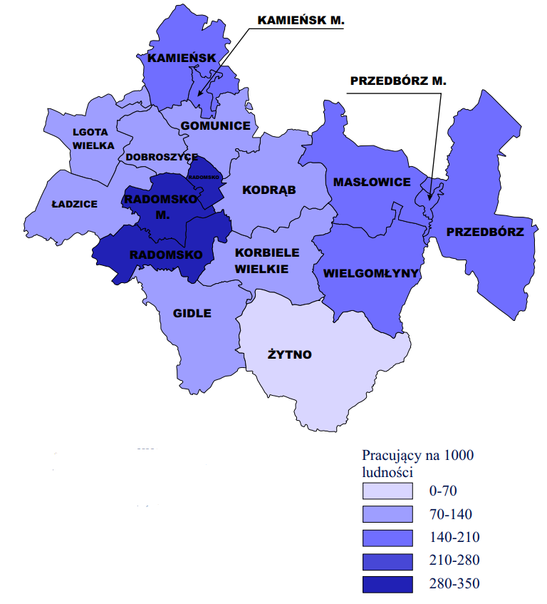
Źródło: Opracowanie własne na podstawie BDL
Wskazane powyżej dane dot. liczby osób pracujących w poszczególnych gminach dotyczą podmiotów gospodarki narodowej o liczbie pracujących 10 i więcej osób oraz jednostek sfery budżetowej niezależnie od liczby pracowników. Dane nie obejmują z kolei osób pracujących w jednostkach budżetowych działających w zakresie obrony narodowej i bezpieczeństwa publicznego, osób pracujących w gospodarstwach indywidualnych w rolnictwie, duchownych oraz pracujących w fundacjach, stowarzyszeniach i innych organizacjach społecznych.

Bezrobocie
Jak wcześniej wspomniano, gdy liczba osób w wieku produkcyjnym na danym obszarze przewyższa liczbę miejsc pracy, możemy mieć do czynienia ze zjawiskiem bezrobocia. Jest to zjawisko, które ma duży wpływ na sytuację społeczno-gospodarczą dla danego obszaru. Według danych GUS, na koniec 2022 roku na terenie gminy Masłowice zarejestrowanych było 75 osób bezrobotnych, a w stosunku do roku 2017, liczba ta zmniejszyła się o 85 osób. Na przestrzeni lat 2017 – 2022 występowała tendencja spadkowa, jeśli chodzi o liczbę osób bezrobotnych.
Dane dotyczące liczby zarejestrowanych bezrobotnych w gminie Masłowice na przestrzeni lat 2017-2022, przedstawia poniższa tabela.

Tabela 19 Liczba zarejestrowanych bezrobotnych w gminie Masłowice w latach 2017 - 2022
Lata | Bezrobotni ogółem (os) | W tym kobiety (os) | W tym do 30 roku życia (os) | W tym powyżej 50 roku życia (os) | Osoby długotrwale bezrobotne (os)
2017 | 160 | 97 | 39 | 41 | 110
2018 | 144 | 97 | 31 | 30 | 93
2019 | 145 | 97 | 36 | 32 | 95
2020 | 137 | 80 | 36 | 26 | 89
2021 | 124 | 76 | 35 | 25 | 79
2022 | 75 | 45 | 27 | 10 | 36
Źródło: Opracowanie własne na podstawie BDL
Jak przedstawia powyższa tabela, osoby długotrwale bezrobotne stanowiły w 2022 roku aż 48 % ogółu zarejestrowanych bezrobotnych. Najwięcej osób bezrobotnych było w wieku między 31 a 49 rokiem życia i stanowiły 50,66 % ogółu bezrobotnych.
Udział zarejestrowanych osób bezrobotnych w liczbie ludności w wieku produkcyjnym na koniec 2022 roku według danych GUS wyniósł na terenie gminy Masłowice 3,5 %, zmniejszając się w porównaniu do 2017 roku. Zmniejszył się przy tym udział zarejestrowanych bezrobotnych kobiet – o 4,0 % oraz mężczyzn – o 2,0 %. Wartość udziału zarejestrowanych osób bezrobotnych w liczbie ludności w wieku produkcyjnym w gminie Masłowice była w 2022 roku nieznacznie większa niż średnia dla powiatu radomszczańskiego – o 0,4 %. Udział zarejestrowanych kobiet był w gminie Masłowice większy niż w powiecie o 0,7%. Udział zarejestrowanych mężczyzn w gminie była taki sam jak w powiecie i wynosił 2,6 %.
Udział zarejestrowanych bezrobotnych w liczbie ludności w wieku produkcyjnym w gminie Masłowice na tle powiatu radomszczańskiego w 2017 i 2022 roku, przedstawiają poniższa tabela oraz wykres.

Tabela 20 Udział zarejestrowanych bezrobotnych mieszkańców gminy Masłowice w liczbie ludności w wieku produkcyjnym na tle powiatu radomszczańskiego według płci
Jednostka terytorialna | Ogółem (%) |  | Kobiety (%) |  | Mężczyźni (%)
Jednostka terytorialna | 2017 | 2022 | 2017 | 2022 | 2017 | 2022
Gmina Masłowice | 6,4 | 3,5 | 8,5 | 4,5 | 4,6 | 2,6
Powiat radomszczański | 4,6 | 3,1 | 6,0 | 3,8 | 3,4 | 2,6
Źródło: Opracowanie własne na podstawie BDL

Wykres 11 Udział zarejestrowanych bezrobotnych mieszkańców gminy Masłowice w liczbie ludności w wieku produkcyjnym na tle gmin i powiatu radomszczańskiego

Źródło: Opracowanie własne na podstawie BDL

Mapa 8 Udział zarejestrowanych bezrobotnych mieszkańców w wieku produkcyjnym w gminach powiatu radomszczańskiego
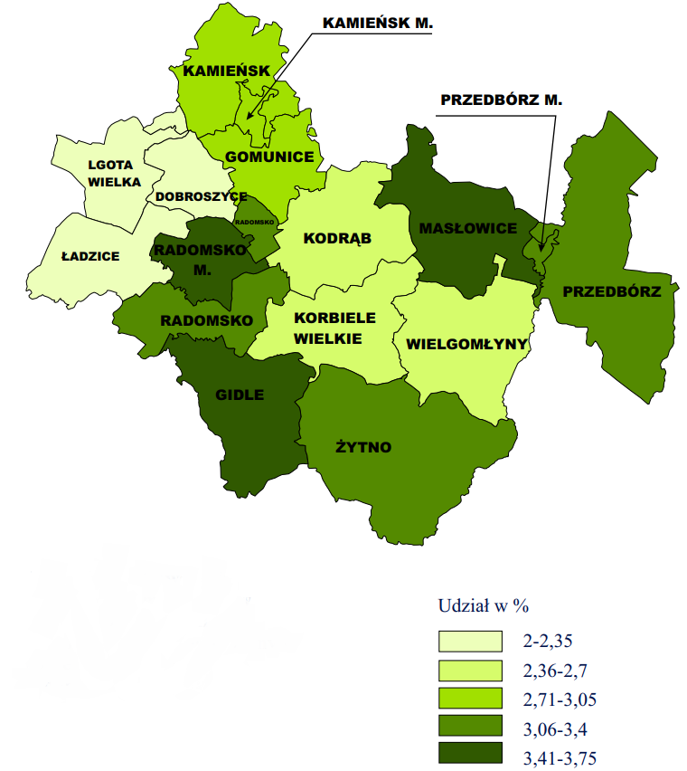
Źródło: Opracowanie własne na podstawie BDL
Powyższe dane pokazują, że na tle pozostałych gmin powiatu radomszczańskiego, gmina Masłowice razem z gminą Gidle w 2022 roku posiadały drugi najwyższy odsetek zarejestrowanych osób bezrobotnych w liczbie ludności w wieku produkcyjnym. Pomimo jednego z wyższych wyników na tle powiatu, udział zarejestrowanych bezrobotnych w liczbie mieszkańców w gminie jest i tak poniżej średniej dla województwa łódzkiego oraz dla Polski, odpowiedni 4,0% i 3,7%. Ważnym zagadnieniem jest również zjawisko bezrobocia ukrytego, tj. pozostawanie bez pracy i nierejestrowanie się jako osoba bezrobotna, a także zjawisko „szarej strefy”, tj. nielegalne zatrudnienie, bez opłacania składek oraz podatku dochodowego.
Zmniejszenie bezrobocia wymaga zdecydowanych działań powiatowych urzędów pracy, centrów doradztwa zawodowego oraz kształcenia ustawicznego. Ważne w tej kwestii jest również dopasowanie szkolnictwa zawodowego do potrzeb lokalnych pracodawców, co pomoże zniwelować braki wykwalifikowanych pracowników na lokalnym rynku pracy. Teren gminy Masłowice znajduje się we właściwości Powiatowego Urzędu Pracy w Radomsku.

Przedsiębiorczość i rolnictwo

Przedsiębiorczość
Sytuacja gospodarcza danego obszaru wiąże się w dużej mierze ze zjawiskiem przedsiębiorczości. Przedsiębiorczość można definiować jako skłonność do tworzenia nowych przedsiębiorstw lub innych form prowadzenia działalności gospodarczej, a także jako aktywność do rozwijania już istniejących, poprzez realizację różnego rodzaju inwestycji. Stopień rozwoju przedsiębiorczości na danym obszarze wynika przede wszystkim z liczby podmiotów gospodarki narodowej, do których zalicza się osoby prawne, jednostki organizacyjne nieposiadające osobowości prawnej oraz osoby fizyczne prowadzące działalność gospodarczą. Podmioty te zobowiązane są do rejestracji w odpowiednim rejestrze, w tym również w Krajowym Rejestrze Urzędowym Podmiotów Gospodarki Narodowej (rejestr REGON), który prowadzi Prezes Głównego Urzędu Statystycznego.
W ostatnich latach zarówno w gminie Masłowice, jak i w innych gminach powiatu radomszczańskiego, obserwuje się pozytywne zjawisko rozwoju przedsiębiorczości, a co za tym idzie wzrost liczby podmiotów gospodarczych. Według danych Głównego Urzędu Statystycznego na terenie gminy na koniec 2022 roku zarejestrowanych były 268 podmiotów gospodarki narodowej. Od 2017 roku liczba podmiotów gospodarczych w gminie Masłowice wzrosła o 63, tj.
o 30,7 %, co było najwyższym wynikiem w powiecie, jeśli chodzi o przyrost liczby podmiotów gospodarczych.
Dane dotyczące liczby podmiotów gospodarki narodowej zarejestrowanych w rejestrze REGON na terenie gmin powiatu radomszczańskiego w roku 2017 oraz 2022 w podziale na sektor publiczny i sektor prywatny, przedstawia poniższa tabela.

Tabela 21 Liczba podmiotów gospodarki narodowej zarejestrowanych na terenie gmin powiatu radomszczańskiego w 2017 i 2022 roku
Gmina | Ogółem*(szt.) |  |  | Sektor publiczny (szt.) |  | Sektor prywatny (szt.)
Gmina | 2017 | 2022 | Wzrost/spadek w % | 2017 | 2022 | 2017 | 2022
Radomsko (miasto) | 4 659 | 5 159 | 10,7% | 108 | 104 | 4 549 | 5 042
Dobryszyce | 366 | 456 | 24,6% | 17 | 18 | 349 | 437
Gidle | 453 | 539 | 19,0% | 14 | 13 | 439 | 525
Gomunice | 350 | 427 | 22,0% | 13 | 13 | 337 | 411
Kamieńsk | 350 | 434 | 24,0% | 18 | 18 | 331 | 415
Kobiele Wielkie | 351 | 417 | 18,8% | 10 | 10 | 341 | 406
Kodrąb | 285 | 359 | 26,0% | 8 | 11 | 277 | 347
Lgota Wielka | 309 | 359 | 16,2% | 11 | 10 | 298 | 349
Ładzice | 338 | 409 | 21,0% | 14 | 12 | 324 | 397
Masłowice | 205 | 268 | 30,7% | 8 | 8 | 197 | 260
Przedbórz | 580 | 669 | 15,3% | 20 | 18 | 560 | 650
Radomsko | 448 | 538 | 20,1% | 6 | 7 | 442 | 530
Wielgomłyny | 268 | 322 | 20,1% | 11 | 10 | 256 | 311
Żytno | 225 | 282 | 25,3% | 15 | 13 | 210 | 269
Powiat radomszczański | 9 187 | 10 638 | 15,8% | 273 | 265 | 8 910 | 10 349
* W BDL nie są prezentowane wszystkie formy prawne podmiotów, dlatego dane liczbowe w zestawieniu nie sumują się na sektor ogółem.
Źródło: Opracowanie własne na podstawie BDL

Rozwój przedsiębiorczości na terenie gminy Masłowice dotyczy sektora prywatnego,
w którym liczba podmiotów w latach 2017 – 2022 wzrosła o 63 i wyniosła na koniec 2022 roku 260. Jak wynika z przedstawionych powyżej danych, zjawisko zwiększającej się liczby podmiotów gospodarczych w sektorze prywatnym dotyczy całego powiatu radomszczańkiego, a największe wzrosty, jeśli chodzi o tą liczbę odnotowały: miasto Radomsko (wzrost o 493 podmioty) oraz gmina Przedbórz (wzrost o 90 podmiotów).
W sektorze prywatnym, w ramach podmiotów gospodarki narodowej zarejestrowanych w rejestrze REGON, Główny Urząd Statystyczny wyszczególnia osoby fizyczne prowadzące działalność gospodarczą, spółki handlowe, w tym również spółki handlowe z udziałem kapitału zagranicznego, spółdzielnie, fundacje oraz stowarzyszenia i organizacje społeczne. Zdecydowaną większość podmiotów gospodarczych w gminie Masłowice stanowią osoby fizyczne prowadzące działalność gospodarczą, zarejestrowane w Centralnej Ewidencji i Informacji o Działalności Gospodarczej, których liczba w 2022 roku wyniosła 215, tj. 82,69 % ogółu podmiotów sektora prywatnego. Ich liczba w stosunku do roku 2017 zwiększyła się o 53 podmioty, zwiększyła się również liczba spółek handlowych o 4 podmioty, zmniejszyła się natomiast liczba zarejestrowanych na terenie gminy spółdzielni oraz stowarzyszeń (o 2 podmioty).
Dane dotyczące rodzajów podmiotów gospodarki narodowej zarejestrowanych na terenie gminy Masłowice w 2017 i 2022 roku przedstawia poniższa tabela.

Tabela 22 Rodzaje podmiotów gospodarki narodowej zarejestrowanych na terenie gminy Masłowice w 2017 i 2022 roku
Rodzaje podmiotów |  | 2017 | 2022
Sektor publiczny | Państwowe i samorządowe jednostki prawa budżetowego | 4 | 4
Sektor prywatny | Osoby fizyczne prowadzące działalność gospodarczą | 162 | 215
Sektor prywatny | Spółki handlowe | 2 | 6
Sektor prywatny | Spółki handlowe z udziałem kapitału zagranicznego | 0 | 0
Sektor prywatny | Spółdzielnie | 3 | 1
Sektor prywatny | Fundacje | 0 | 0
Sektor prywatny | Stowarzyszenia i organizacje społeczne | 15 | 13
* W BDL nie są prezentowane wszystkie formy prawne podmiotów, dlatego dane liczbowe w zestawieniu nie sumują się na sektor ogółem.
Źródło: Opracowanie własne na podstawie BDL
Najwięcej zarejestrowanych na terenie gminy Masłowice podmiotów gospodarczych
w 2022 roku zgodnie z Polską Klasyfikacją Działalności (PKD) wykonywało działalność gospodarczą według sekcji G (Handel hurtowy i detaliczny; naprawa pojazdów samochodowych, włączając motocykle) – 71 podmiotów (26,49 % ogółu podmiotów) oraz sekcji C (Przetwórstwo) – 50 podmiotów (18,66 % ogółu podmiotów). Na przestrzeni lat 2017-2022 największy wzrost liczby podmiotów wystąpił w sekcji G (Handel) - o 20 podmiotów oraz w sekcji C (Przetwórstwo przemysłowe ) - o 19.
Dane dotyczące podmiotów gospodarki narodowej według sekcji PKD oraz sektorów własnościowych zarejestrowanych na terenie gminy Masłowice w 2017 i 2022 roku, przedstawia poniższa tabela.

Tabela 23 Podmioty gospodarki narodowej wg sekcji PKD oraz sektorów własnościowych zarejestrowane na terenie gminy Masłowice w 2017 i 2022 roku
Sekcja PKD | Wyszczególnienie | Ogółem* |  | Sektor publiczny* |  | Sektor prywatny*
Sekcja PKD | Wyszczególnienie | 2017 | 2022 | 2017 | 2022 | 2017 | 2022
A | Rolnictwo, leśnictwo, łowiectwo i rybactwo | 15 | 13 | 0 | 0 | 15 | 13
B | Górnictwo i wydobywanie | 0 | 0 | 0 | 0 | 0 | 0
C | Przetwórstwo przemysłowe | 31 | 50 | 0 | 0 | 31 | 50
D | Wytwarzanie i zaopatrywanie w energię elektryczną, gaz, parę wodną, gorącą wodę i powietrze do układów klimatyzacyjnych | 0 | 0 | 0 | 0 | 0 | 0
E | Dostawa wody; gospodarowanie ściekami i odpadami oraz działalność związana z rekultywacją | 0 | 0 | 0 | 0 | 0 | 0
F | Budownictwo | 30 | 44 | 0 | 0 | 30 | 44
G | Handel hurtowy i detaliczny; naprawa pojazdów samochodowych, włączając motocykle | 51 | 71 | 0 | 0 | 51 | 71
H | Transport i gospodarka magazynowa | 16 | 16 | 0 | 0 | 16 | 16
I | Działalność związana z zakwaterowaniem i usługami gastronomicznymi | 2 | 1 | 0 | 0 | 2 | 1
J | Informacja i komunikacja | 0 | 4 | 0 | 0 | 0 | 4
K | Działalność finansowa i ubezpieczeniowa | 3 | 2 | 0 | 0 | 3 | 2
L | Działalność związana z obsługą rynku nieruchomości | 3 | 3 | 1 | 1 | 2 | 2
M | Działalność profesjonalna, naukowa i techniczna | 9 | 7 | 0 | 0 | 9 | 7
N | Działalność w zakresie usług administrowania i działalność wspierająca | 3 | 3 | 0 | 0 | 3 | 3
O | Administracja publiczna i obrona narodowa; obowiązkowe zabezpieczenia społeczne | 13 | 11 | 2 | 2 | 11 | 9
P | Edukacja | 4 | 4 | 2 | 2 | 2 | 2
Q | Opieka zdrowotna i pomoc społeczna | 5 | 9 | 2 | 2 | 3 | 7
R | Działalność związana z kulturą, rozrywką i rekreacją | 1 | 2 | 1 | 1 | 0 | 1
S, T | Pozostała działalność usługowa;  Gospodarstwa domowe zatrudniające pracowników, gospodarstwa domowe produkujące wyroby i świadczące usługi na własne potrzeby | 19 | 28 | 0 | 0 | 19 | 28
U | Organizacje i zespoły eksterytorialne | 0 | 0 | 0 | 0 | 0 | 0
Razem |  | 205 | 268 | 8 | 8 | 197 | 260
* W związku z wprowadzonymi od 1 grudnia 2014 r. zmianami przepisów prawnych regulujących sposób zasilania rejestru REGON informacjami o podmiotach podlegających wpisowi do Krajowego Rejestru Sądowego, od danych według stanu na 31 grudnia 2014 r. istnieje możliwość wystąpienia w rejestrze REGON niewypełnionych pozycji dotyczących przewidywanej liczby pracujących, adresu siedziby, rodzaju przeważającej działalności oraz formy własności. W związku z powyższym dane naliczone z rejestru REGON według ww. informacji mogą nie sumować się na liczbę ogółem.
Źródło: Opracowanie własne na podstawie BDL
Największą część działających na terenie gminy Masłowice podmiotów gospodarczych stanowiły w 2022 roku mikroprzedsiębiorstwa, zatrudniające do 9 osób – 260 podmiotów, co stanowiło 97,0 % wszystkich podmiotów. Na przestrzeni lat 2017-2022 liczba mikroprzedsiębiorstw zwiększyła się o 64 równocześnie zmniejszyła się o 1 liczba dużych podmiotów zatrudniających pow. 50 osób.
Dane dotyczące liczby podmiotów gospodarki narodowe według klas wielkości w 2017 oraz 2022 roku na terenie gminy Masłowice przedstawia poniższy wykres.

Wykres 12 Podmioty gospodarki narodowej wg klas wielkości na terenie gminy Masłowice w 2017 i 2022 roku

Źródło: Opracowanie własne na podstawie BDL
O pozytywnym rozwoju przedsiębiorczości na terenie gminy Masłowice świadczą również wskaźniki dotyczące podmiotów gospodarki narodowej, opracowane przez Główny Urząd Statystyczny. Analizując poszczególne wskaźniki, które zaprezentowane zostały w poniższej tabeli, można w większości zauważyć ich wzrost, a spadek przy wskaźnikach Fundacje, stowarzyszenia
i organizacje społeczne na 1000 mieszkańców, udziału fundacji, stowarzyszeń i organizacji społecznych w ogólnej liczbie podmiotów gospodarki narodowej.
Porównując natomiast wartości wskaźników dotyczących podmiotów gospodarki narodowej dla gminy Masłowice z wartościami dla powiatu radomszczańskiego zauważyć można, że są one w większości niższe, co wskazuje, że rozwój przedsiębiorczości w gminie przebiega znacznie wolniej niż w innych gminach powiatu radomszczańskiego.
Wartości wskaźników dotyczących podmiotów gospodarki narodowej dla obszaru gminy Masłowice i powiatu radomszczańskiego w roku 2017 i 2022, przedstawia poniższa tabela.

Tabela 24 Wskaźniki dotyczące podmiotów gospodarki narodowej dla obszaru gminy Masłowice oraz powiatu radomszczańskiego za lata 2017 i 2022
Wskaźnik | Gmina Masłowice |  | Powiat radomszczański
Wskaźnik | 2017 | 2022 | 2017 | 2022
Podmioty wpisane do rejestru REGON na 1000 ludności | 49 | 69 | 81 | 99
Podmioty na 1000 mieszkańców w wieku produkcyjnym | 81,6 | 124,6 | 132,4 | 170,3
Jednostki nowo zarejestrowane w rejestrze REGON na 1000 ludności | 4,31 | 8,63 | 6,64 | 8,06
Osoby fizyczne prowadzące działalność gospodarczą na 1000 ludności | 39 | 55 | 64 | 79
Fundacje, stowarzyszenia i organizacje społeczne na 1000 mieszkańców | 3,59 | 3,33 | 3,03 | 3,50
Udział podmiotów wyrejestrowanych w ogólnej liczbie podmiotów wpisanych do rejestru REGON (%) | 6,3 | 3,7 | 6,9 | 4,8
Udział osób fizycznych prowadzących działalność gospodarczą w liczbie podmiotów gospodarki narodowej ogółem (%) | 79,0 | 80,2 | 79,0 | 79,4
Udział fundacji, stowarzyszeń i organizacji społecznych w ogólnej liczbie podmiotów gospodarki narodowej (%) | 7,3 | 4,9 | 3,8 | 3,5
Źródło: Opracowanie własne na podstawie BDL
Rolnictwo
W strukturze użytkowania ziemi w gminie Masłowiec użytki rolne stanowią ok. 71,76% powierzchni ogólnej gminy, co powoduje, że rolnictwo jest dominującą gałęzią gospodarki na terenie gminy.
Podstawowych informacji na temat rolnictwa, w tym liczby i powierzchni gospodarstw rolnych, dostarczają przeprowadzane co 10 lat powszechne spisy rolne. Ostatni taki spis przeprowadzony został w terminie od 1 września do 30 listopada 2020 r., według stanu na dzień 1 czerwca 2020 r. Jego podstawowym celem było dostarczenie informacji na potrzeby realizacji Wspólnej Polityki Rolnej Unii Europejskiej, a także i na potrzeby krajowych baz danych. Badaniem zostały objęte gospodarstwa rolne, których użytkownikami były osoby fizyczne (gospodarstwa indywidualne), osoby prawne oraz jednostki organizacyjne nieposiadające osobowości prawnej.
Zgodnie z opublikowanymi wstępnymi wynikami Powszechnego Spisu Rolnego 2020, na terenie gminy Masłowice w 2020 roku znajdowało się 636 gospodarstw rolnych o łącznej powierzchni 8 327,96 ha, z czego 7 367,79 ha (88,47 %) stanowiły użytki rolne. Największą część tych gospodarstw stanowiły gospodarstwa rolne o powierzchni użytków rolnych w grupie „1 - 5 ha” – ich liczba wyniosła 246 (38,68 % ogółu gospodarstw rolnych), zajmując przy tym powierzchnię 973,74 ha (11,69 % powierzchni gospodarstw rolnych ogółem). Największą powierzchnię gminy zajmowały gospodarstwa powyżej 15 ha (54,36% powierzchni gminy).
Liczbę gospodarstw rolnych, ich powierzchnię oraz powierzchnię użytków rolnych wchodzących w skład tych gospodarstw w gminie Masłowice, według wyników wstępnych Powszechnego Spisu Rolnego 2020, przedstawiają poniższa tabela oraz wykres.

Tabela 25 Liczba gospodarstw rolnych według grup obszarowych, ich powierzchnia oraz powierzchnia użytków rolnych wchodzących w skład tych gospodarstw na terenie gminy Masłowice
Wyszczególnienie | Liczba gospodarstw rolnych według grup obszarowych użytków rolnych | Powierzchnia gospodarstw rolnych według grup obszarowych użytków rolnych (w ha) | Powierzchnia użytków rolnych według grup obszarowych użytków rolnych (w ha)
Gospodarstwa rolne ogółem | 636 | 8 327,96 | 7 367,79
do 1 ha włącznie | 10 | 57,99 | 6,28
1-5 ha | 246 | 973,74 | 736,95
5-10 ha | 177 | 1 519,54 | 1 299,88
10-15 ha | 91 | 1 249,90 | 1 088,75
15 ha i więcej | 112 | 4 526,79 | 4 235,93
Źródło: Opracowanie własne na podstawie wyników wstępnych Powszechnego Spisu Rolnego 2020

Wykres 13 Liczba gospodarstw rolnych według grup obszarowych, ich powierzchnia oraz powierzchnia użytków rolnych wchodzących w skład tych gospodarstw na terenie gminy Masłowice

Źródło: Opracowanie własne na podstawie wyników wstępnych Powszechnego Spisu Rolnego 2020
Liczba gospodarstw rolnych, znajdujących się na terenie gminy Masłowice stanowiła 15,28 % liczby gospodarstw rolnych ogółem w powiecie radomszczańskim, natomiast ich powierzchnia – 11,12 % powierzchni gospodarstw ogółem w powiecie. Biorąc pod uwagę liczbę gospodarstw rolnych w poszczególnych grupach obszarowych oraz ich powierzchnię, zarówno na terenie gminy, jak i ogółem w powiecie, struktura gospodarstw wygląda podobnie – najwięcej gospodarstw występuje w grupie obszarowej „1 – 5 ha”. W powiecie jak i w gminie najwięcej powierzchni zajmują gospodarstwa rolne w grupie obszarowej „15 ha i więcej”.
Dane dotyczące liczby gospodarstw rolnych według grup obszarowych oraz ich powierzchni według grup obszarowych użytków rolnych na terenie gminy Masłowice oraz
w powiecie radomszczańskim przedstawia poniższy wykres.
Wykres 14 Liczba gospodarstw rolnych według grup obszarowych oraz ich powierzchnia według grup obszarowych użytków rolnych na terenie gminy Masłowice oraz powiatu radomszczańskiego
Liczba gospodarstw rolnych wg grup obszarowych użytków rolnych

Powierzchnia gospodarstw rolnych według grup obszarowych użytków rolnych

Źródło: Opracowanie własne na podstawie wyników wstępnych Powszechnego Spisu Rolnego 2020
Średnia powierzchnia gruntów gospodarstw rolnych na terenie gminy Masłowice wynosiła 13,09 ha, natomiast średnia powierzchnia użytków rolnych wchodzących w skład tych gospodarstw – 11,58 ha. Wartości te kształtowały się powyżej średniej dla powiatu radomszczańskiego, gdzie wynosiły odpowiednio 10,77 ha i 9,36 ha. W kwestii użytkowania gruntów, użytki rolne stanowiły 88,47 % powierzchni gospodarstw rolnych, znajdujących się na terenie gminy. 99,04 % tych użytków stanowiły użytki rolne w dobrej kulturze rolnej, tzn. grunty wykorzystywane rolniczo, na których stosowane są zabiegi uprawne i mogą kwalifikować do otrzymania dopłat obszarowych. Pod zasiewami znalazło się z kolei 86,48 % powierzchni użytków rolnych.
Biorąc pod uwagę liczbę pracujących w gospodarstwach rolnych, na terenie gminy Masłowice pracowało łącznie 1355 osób, tj. 34,69 % ogółu mieszkańców gminu, z tego 786 mężczyzn oraz 569 kobiet. Według źródeł dochodów, najwięcej gospodarstw rolnych na terenie gminy utrzymywało się działalności rolniczej – 636, natomiast najmniej z pozarolniczej działalności gospodarczej - 65.
Dane dotyczące średniej powierzchni gruntów gospodarstw rolnych i średniej powierzchni użytków rolnych wchodzących w skład tych gospodarstw, struktury użytkowania gruntów przez gospodarstwa rolne i powierzchni zasiewów wybranych upraw, a także liczby pracujących
w gospodarstwach rolnych oraz źródeł dochodów gospodarstw domowych objętych spisem rolnym na terenie gminy Masłowice przedstawia poniższa tabela.

Tabela 26 Średnia powierzchnia gospodarstw rolnych i użytków rolnych wchodzących w ich skład, struktura użytkowania gruntów przez gospodarstwa rolne, powierzchnia zasiewów wybranych upraw oraz liczba pracujących w gospodarstwach rolnych i źródła dochodów gospodarstw
Średnia powierzchnia gospodarstw rolnych i użytków rolnych ogółem (w ha)
Grunty ogółem | 13,09
Użytki rolne ogółem | 11,58
Użytkowanie gruntów ( w ha)
Grunty ogółem | 8 327,96
Użytki rolne ogółem | 7 367,79
Użytki rolne w dobrej kulturze | 7 296,88
Pod zasiewami | 6 371,51
Grunty ugorowane łącznie z nawozami zielonymi | 52,61
Uprawy trwałe | 6,01
Łąki trwałe | 815,67
Pastwiska trwałe | 47,47
Pozostałe użytki rolne | 70,91
Lasy i grunty leśne | 616,57
Pozostałe grunty | 343,60
Powierzchnia zasiewów wybranych upraw (w ha)
Powierzchnia zasiewów ogółem | 6 371,51
Zboża | 5 388,42
Ziemniaki | 127,15
Warzywa gruntowe | 46,52
Pracujący w gospodarstwach rolnych
Ogółem | 1 355
Mężczyźni | 786
Kobiety | 569
Gospodarstwa domowe według źródeł dochodów
Działalność rolnicza | 636
Pozarolnicza działalność gospodarcza | 65
Praca najemna | 241
Emerytura i renta | 144
Inne niezarobkowe źródła poza emeryturą i rentą | 89
Źródło: Opracowanie własne na podstawie wyników wstępnych Powszechnego Spisu Rolnego 2020

Turystyka

Turystyka stanowi znaczący czynnik lokalnego rozwoju, a na atrakcyjność turystyczną danego obszaru składają się przede wszystkim walory przyrodnicze i antropogeniczne oraz zagospodarowanie turystyczne, tj. baza noclegowa, gastronomia i dostępność komunikacyjna, uzupełniane przez obiekty społeczno-techniczne, jak np. sklepy i apteki. Na walory przyrodnicze, wpływające na atrakcyjność turystyczną składają się elementy środowiska przyrodniczego, interesujące dla turystów i występujące np. w rezerwatach przyrody, parkach krajobrazowych lub też poza tymi formami ochrony przyrody. Walory antropogeniczne związane są z działalnością człowieka i dotyczą m. in. zabytków architektury, muzeów, miejsc pamięci narodowej i kultu religijnego oraz wydarzeń kulturalno-sportowych. Zagospodarowanie turystyczne dotyczy przede wszystkim liczby i jakości miejsc noclegowych oraz lokali lub obiektów gastronomicznych, a także dostępność do sieci drogowej, kolejowej oraz szlaków turystycznych.
Gminę Masłowice z racji jej położenia cechują duże walory antropogeniczne, dotyczące dziedzictwa kulturowego, związanego z historią tego regionu, co daje możliwość uprawiania turystyki kulturowej. Walory te dotyczą przede wszystkim występujących na tym obszarze zabytków architektury sakralnej – kościołów, dworsko –pałacowej.
Gmina Masłowice, dzięki swym bogatym walorom krajobrazowo-przyrodniczym, jest doskonałym miejscem do rozwoju turystyki i rekreacji. Obszary leśne zajmują prawie 18,7% jej powierzchni, a w Masłowicach, Przerębie i Bartodziejach znajdują się kompleksy stawów rybnych, które stanowią dodatkową atrakcję dla potencjalnych turystów.
Jednym z najważniejszym elementów miejscowego krajobrazu, istotnego pod względem turystycznym, jest Rezerwat Góra Chełmo. Położony jest on 6 km od miejscowości Przedbórz. Góra Chełmo jest najwyższym wzniesieniem Wzgórz Radomszczańskich, a jej wysokości wynosi 323 m n.p.m. Obecnie Górę Chełmo porasta las ze starym i wielogatunkowym drzewostanem (dąb, świerk, jodła, buk, grab, klon zwyczajny, jawor i lipa drobnolistna). Różnicuje się on na dwa zespoły: grądu i boru mieszanego. Cennym jest typowo wykształcony zespół grądu w odmianie małopolskiej. Jest to jedno z nielicznych miejsc występowania starego drzewostanu klonowo-jaworowego. Wczesnośredniowieczne grodzisko pierścieniowate na szczycie Góry Chełmo wznoszącej się ok. 1 kilometra na południe od wsi Chełmo uznawane jest za jeden z najcenniejszych obiektów archeologicznych w centralnej Polsce. Stanowi pozostałość grodu datowanego na X-XI stulecie, a będącego prawdopodobnie dawnym ośrodkiem kultu pogańskiego.
Przez teren gminy Masłowice przebiega znakowany kolorem czerwonym pieszy Szlak Partyzancki, noszący imię majora Henryka Dobrzańskiego „Hubala”. Szlak ten bierze początek w Radomsku i przebiega przez Ojrzeń, Ewinę, rezerwat „Jasień”, Kobiele Wielkie, Górę Chełmo, Przedbórz, Bąkową Górę, Majkowice, Sulejów, Witów, Polichno, Golesze, Nagórzyce, Tomaszów Mazowiecki, Spałę, Inowłódz, Anielin, Poświętne w kierunku Drzewicy i dalej ku granicy województwa łódzkiego. Jego całkowita długość wynosi 201 km. Przebiega on przez miejsca uświęcone krwią partyzantów i żołnierzy Wojska Polskiego, walczących w wojnie obronnej 1939 r. a później podczas okupacji hitlerowskiej.
Z racji swojego położenia gmina posiada duże walory przyrodnicze, ze względu na zróżnicowanie terenu oraz występującą tu bioróżnorodność i czystość środowiska naturalnego,
a także znajdujące się tu cieki wodne
Uzupełnieniem tych walorów przyrodniczych, wspólnie tworząc atrakcyjność turystyczną jest wspomniane powyżej zagospodarowanie turystyczne, które wiąże się ściśle z pojęciem infrastruktury turystycznej. Podstawowym elementem zagospodarowania turystycznego jest baza noclegowa, która z jednej strony wpływa na rozwój turystyki na danym terenie, a z drugiej umożliwia uprawianie różnych rodzajów turystyki, a tym samym zaspokajaniem potrzeb turystów. Ważna jest w tej kwestii wielkość bazy noclegowej, która świadczy o poziomie rozwoju turystycznego, a tym samym o potencjale turystycznym.
Na terenie gminy Masłowice nie istnieje baza noclegowa.
Zasadniczym czynnikiem determinującym dynamiczny rozwój turystyki wiejskiej, w tym agroturystyki, jest zwiększenie aktywności mieszkańców wsi. Rozpoczęcie przez Mieszkańców działalności turystycznej może w istotny sposób uzupełnić obecne dochody z prowadzenia indywidualnych gospodarstw rolnych. Na terenie Gminy Masłowice aktywność mieszkańców jest pod tym względem zdecydowanie słaba. Obecnie nie ma zarejestrowanych gospodarstw agroturystycznych.
Aby uatrakcyjnić teren Gminy pod względem turystycznym, należy zwrócić większą uwagę na gospodarcze wykorzystanie potencjału przyrodniczego. Bardzo ważna dla rozwinięcia turystyki jest promocja atrakcyjnych turystycznie walorów gminy, organizacja ścieżek rowerowych
i edukacyjnych z uwzględnieniem walorów przyrodniczych i kulturowych w taki sposób, aby ukazać najpiękniejsze i najcenniejsze pod względem przyrodniczym miejsca na terenie gminy Masłowice. Baza turystyczna gminy wymaga wprowadzenia działań mających na celu jej stworzenie. Gmina wymaga stworzenia innowacyjnej i spójnej oferty turystycznej w oparciu o swoje liczne zasoby.
Turystyka może mieć wpływ na rozwój gospodarczy gminy Masłowice, przede wszystkim ze względu na wspomniane już walory antropogeniczne, przyrodnicze i krajobrazowe, wynikające
z położenia geograficznego. Powstanie na tym terenie produktów turystycznych może przyciągnąć turystów, co ma znaczący wpływ na dochody zarówno gminy, jak i dla jej mieszkańców, przede wszystkim właścicieli obiektów noclegowych, sklepów spożywczych oraz lokalnych przedsiębiorców. Dzięki temu tworzone są nowe miejsca pracy oraz lepsze perspektywy dla ludzi młodych, których można zatrzymać na terenie gminy.

Gospodarka finansowa

Jednym z kluczowych czynników, które warunkują rozwój lokalny i regionalny są zasoby finansowe danej jednostki samorządu terytorialnego. Gospodarka finansowa tych jednostek realizowana jest w oparciu o ustawę z dnia 27 sierpnia 2009 r. o finansach publicznych (Dz.
U. z 2023 r. poz. 1270 z późn. zm.), określającą m. in. zakres, zasady oraz tryb planowania, uchwalania i wykonywania budżetów tych jednostek. Zgodnie z uchwałą budżetową, określane są planowane dochody i wydatki danej jednostki samorządu terytorialnego w danym roku budżetowym, których kwoty wyszczególnia się w układzie działów klasyfikacji budżetowej.
Zgodnie z ustawą o finansach publicznych, w ramach dochodów wyróżnia się dochody bieżące, które definiowane są jako dochody nie będące dochodami majątkowymi, które z kolei obejmują dotacje i środki przeznaczone na inwestycje, dochody ze sprzedaży majątku oraz dochody z przekształcenia prawa użytkowania wieczystego w prawo własności. Podobnie przedstawia się kwestia wydatków budżetowych, które również dzielą się na wydatki bieżące, niebędące wydatkami majątkowymi oraz wydatki majątkowe, którymi są inwestycje i zakupy inwestycyjne, w tym również programy finansowane z udziałem środków zewnętrznych, zakup
i objęcie akcji i udziałów, a także wniesienie udziałów do spółek prawa handlowego. Różnica pomiędzy dochodami a wydatkami budżetu jednostki samorządu terytorialnego określana jest mianem nadwyżki budżetu lub deficytem budżetu.
Potencjał zasobów finansowych gminy Masłowice według danych GUS z 2022 roku, wynosił 30 430 105,68 zł, a w stosunku do roku 2017, wysokość dochodów na terenie gminy zwiększyła się o 12 013 102,96 zł, tj. o 65,23 %. Jeśli chodzi o wydatki, ich wysokość w 2022 roku wyniosła 30 345 281,44 zł, wskutek czego nadwyżka budżetowa wyniosła 84 824,24 zł. W stosunku do roku 2017, wysokość wydatków gminy zwiększyła się o 11 954 131,02 zł, tj. o 65,0 %.
Realizację budżetu w gminie Masłowice na przestrzeni lat 2017-2021, przedstawia poniższa tabela.

Tabela 27 Realizacja budżetu gminy Masłowice na przestrzeni lat 2017-2022 w zł
Rodzaj | 2017 | 2018 | 2019 | 2020 | 2021 | 2022
Dochody | 18 417 002,72 | 18 057 885,27 | 21 165 350,44 | 25 205 735,02 | 27 407 798,01 | 30 430 105,68
Wydatki | 18 391 150,42 | 19 348 108,13 | 20 794 052,67 | 23 375 314,22 | 21 888 490,52 | 30 345 281,44
Nadwyżka/ deficyt | 25 852,30 | -1 290 222,86 | 371 297,77 | 1 830 420,80 | 5 519 307,49 | 84 824,24
Źródło: Opracowanie własne na podstawie BDL
Duże znaczenie w analizie sytuacji finansowej poszczególnych gmin mają wskaźniki dotyczące dochodów oraz wydatków na 1 mieszkańca. Wysokość dochodów na 1 mieszkańca
w gminie Masłowiec według danych z 2022 roku wyniosła 7 723,38 zł, w tym dochodów własnych – 3 962,57 zł, z kolei wysokość wydatków na 1 mieszkańca wyniosła 7 701,85 zł, w tym wydatków majątkowych – 1 428,00 zł. Porównując te dane z danymi dla powiatu radomszczańskiego w 2022 roku, można zauważyć, że dochody na 1 mieszkańca oraz wydatki na 1 mieszkańca w gminie są wyższe, niż średnia dla powiatu, jedynie wydatki majątkowe na 1 mieszkańca są wyższe w powiecie radomszczańskim niż w gminie. W stosunku do roku 2017, wysokość wskaźników w 2022 roku wzrosła zarówno w gminie, jak i w powiecie, co ma związek ze wzrostem dochodów oraz wydatków gmin na przestrzeni ostatnich lat, ale również i wskutek zmniejszającej się liczby mieszkańców. Dane te zobrazowane zostały na poniższych wykresach.

Wykres 15 Dochody na 1 mieszkańca oraz wydatki na 1 mieszkańca w 2017 i 2021 w gminie Masłowiec oraz powiecie radomszczańskim
2017

2022

Źródło: Opracowanie własne na podstawie BDL
W strukturze dochodów jednostek samorządu terytorialnego, wyróżnia się dochody własne, dotacje ogółem oraz subwencję ogólną. Źródłami dochodów własnych są przede wszystkim wpływy z podatków i opłat lokalnych, a także udziały we wpływach z podatku dochodowego od osób fizycznych oraz podatku dochodowego od osób prawnych. Dotacje ogółem obejmują m. in. dotacje celowe z budżetu państwa na realizację zadań z zakresu administracji rządowej i innych zadań zleconych przez ustawy, na finansowanie lub dofinansowanie zadań własnych oraz dotacje
i płatności budżetu środków europejskich, a także dotacje celowe przekazane w ramach programów finansowanych ze środków europejskich oraz innych środków zagranicznych. Z kolei subwencja oświatowa to świadczenie pieniężne z budżetu państwa, obejmujące części: oświatową, wyrównawczą, równoważącą oraz regionalną i rekompensującą.
Według danych GUS z 2022 roku, największą część dochodów gminy Masłowice stanowiły dochody własne – 51.30 % ogółu dochodów, natomiast najmniejszą część – subwencja ogólna, tj. 15,02 % dochodów ogółem. Zarówno w 2022 jak i w 2017 większą część dochodów stanowiły dochody własne. W stosunku do roku 2017 znaczna zmiana wystąpiła jedynie w udziale dotyczącym subwencji ogółem, których udział w budżecie w 2022 r. był znacznie niższy niż w roku 2017.
Dane dotyczące struktury dochodów budżetu gminy Masłowice w roku 2017 i 2022, przedstawia poniższy wykres.
Wykres 16 Struktura dochodów budżetu gminy Masłowice w roku 2017 i 2022
Źródło: Opracowanie własne na podstawie BDL
Jak wspomniano już wcześniej, dochody budżetu dzieli się na dochody bieżące i dochody majątkowe. Największą część dochodów gmin stanowią dochody bieżące, których wysokość znacznie wzrosła na przestrzeni ostatnich lat. Wzrost w tym czasie dotyczył również dochodów majątkowych, które obejmowały przede wszystkim środki na inwestycje. W 2022 roku, w gminie Masłowice wysokość dochodów majątkowych wyniosła 1 964 964,23 zł, co stanowiło 6,46 % dochodów ogółem, natomiast w 2017 roku ich wysokość kształtowała się na poziomie 22 598,50 zł, co stanowiło 0,12 % dochodów ogółem. Najwyższe dochody majątkowe były w 2021 roku
i stanowiły 15,61% dochodów ogółem. Największą część dochodów majątkowych stanowiły dotacje oraz środki przeznaczone na inwestycje, których źródłem były środki zewnętrzne z budżetu państwa w ramach różnego rodzaju programów rządowych, w tym Rządowego Funduszu Inwestycji Lokalnych i Rządowego Funduszu Polski Ład: Program Inwestycji Strategicznych, a także środki pochodzące z funduszy europejskich.
Wysokość dochodów majątkowych, w tym wysokość dotacji i środków przeznaczonych na inwestycje oraz wpływów ze sprzedaży składników majątkowych w gminie Masłowice w 2017 i 2022 roku, przedstawia poniższa tabela.

Tabela 28 Kształtowanie się dochodów majątkowych w gminie Masłowice na przestrzeni lat 2017-2022
Rodzaj | 2017 | 2018 | 2019 | 2020 | 2021 | 2022
Dochody ogółem | 18 417 002,72 | 18 057 885,27 | 21 165 350,44 | 25 205 735,02 | 27 407 798,01 | 30 430 105,68
Dotacje celowe przeznaczone na inwestycje w zł | 13 810,00 | 88 468,28 | 44 867,00 | 22 218,39 | 562 890,00 | 159 814,23
Wpływy ze sprzedaży składników majątkowych w zł | 8 788,50 | 0,00 | 4 755,50 | 31 835,00 | 1 068,29 | 0,00
Dochody majątkowe ogółem w zł | 22 598,50 | 88 468,28 | 322 682,29 | 2 842 190,25 | 4 277 790,41 | 1 964 964,23
% dochodów ogółem | 0,12% | 0,49% | 1,52% | 11,28% | 15,61% | 6,46%
Źródło: Opracowanie własne na podstawie BDL
Podobnie jak w przypadku dochodów, obok wydatków bieżących ważną rolę
w kształtowaniu budżetu pełnią wydatki majątkowe, które obejmują wydatki na inwestycje i zakupy inwestycyjne. Realizacja inwestycji przez gminę stanowi główny element jej rozwoju, wyrażany przede wszystkim poprzez wzrost konkurencyjności i zaspokajanie potrzeb społeczeństwa. Wydatki inwestycyjne w tym kontekście mają zasadnicze znaczenie, wpływają one w istotny sposób zarówno na skalę, jak i rodzaj podejmowanych działań inwestycyjnych, zalicza się je do najbardziej efektywnych narzędzi wpływania na rozwój regionalny. W swej istocie wydatki inwestycyjne umożliwiają oddziaływanie na skuteczność wypełniania zadań publicznych przez jednostki samorządu terytorialnego. Wnioskować można, że niezbędność realizacji inwestycji przez gminę
w kluczowy sposób wpływa na strukturę ponoszonych przez nią wydatków.
W 2022 roku w gminie Masłowice wysokość wydatków majątkowych wyniosła 5 625 292,05 zł stanowiąc 18,54 % wydatków ogółem. W latach 2017-2022 Poziom wydatków majątkowych (inwestycyjnych) i ich udział w całkowitych wydatkach budżetowych przyjmował różne wartości. Najwyższy udział w stosunku do wydatków ogółem przyjął w 2022 i 2020 r. odpowiednio 18,54 % i 17,89%.
Tabela 29 Udział wydatków majątkowych (inwestycyjnych) w wydatkach budżetowych w gminie Masłowice na przestrzeni lat 2017-2022
Rok | Wydatki ogółem (w zł) | Wydatki majątkowe (w zł) | Udział wydatków majątkowych w wydatkach ogółem (w %)
2017 | 18 391 150,42 | 2 156 128,25 | 11,72
2018 | 19 348 108,13 | 2 812 236,51 | 14,53
2019 | 20 794 052,67 | 2 196 620,86 | 10,56
2020 | 23 375 314,22 | 4 182 338,80 | 17,89
2021 | 21 888 490,52 | 1 806 043,97 | 8,25
2022 | 30 345 281,44 | 5 625 292,05 | 18,54
Źródło: Opracowanie własne na podstawie BDL
Wykres 17 Udział wydatków bieżących oraz majątkowych (inwestycyjnych) w wydatkach ogółem w gminie Masłowice na przestrzeni lat 2017-2021

Źródło: Opracowanie własne
Gmina Masłowice na dzień 31.12.2022 r. nie posiadała zobowiązań z tytułu kredytów
i pożyczek. Analizując roczne sprawozdania finansowe z wykonania budżetu gminy Masłowice, można stwierdzić, że sytuacja finansowa gminy jest stabilna.

Ważnym elementem budżetu są przekazywane gminie środki na finansowanie i współfinansowanie programów i projektów realizowanych ze środków funduszy strukturalnych i Funduszu Spójności UE, a także programów ze środków bezzwrotnych pochodzących z Unii Europejskiej oraz na realizację płatności, których źródłem jest budżet środków europejskich.
W latach 2017-2022, zgodnie z danymi GUS, gmina Masłowice pozyskała łącznie 4 005 297,43 zł
w ramach programów i projektów realizowanych z udziałem środków europejskich.
Wysokość pozyskanych przez gminę Masłowice środków w ramach programów i projektów unijnych realizowanych w latach 2017-2022, przedstawia poniższy wykres.
Wykres 18 Wysokość pozyskanych przez gminę Masłowice środków w ramach programów i projektów unijnych w latach 2017-2021

Źródło: Opracowanie własne na podstawie BDL
Gmina Masłowice realizowała projekty m. in. w ramach Regionalnego Programu Operacyjnego Województwa Łódzkiego 2014-2020, Programu Rozwoju Obszarów Wiejskich 2014-2020 (PROW) a także Programu Operacyjnego Polska Cyfrowa, Rządowego Funduszu Rozwoju Dróg.

Strefa Przestrzenna

Środowisko naturalne i formy ochrony przyrody

Środowisko naturalne

Zgodnie z podziałem fizyczno-geograficznym Polski J. Kondrackiego, gmina Masłowice leży w prowincji Wyżyn Polskich, w podprowincji Wyżyna Małopolska. Zdecydowana większość obszaru gminy należy do mezoregionu Wzgórz Radomszczańskich.
Wzgórza Radomszczańskie charakteryzują się dużą ilością pagórków i równin kemowych o schodowo obniżających się powierzchniach. Teren wzgórz zbudowany jest z wapieni górnojurajskich, piaskowców kredowych i pokryty utworami czwartorzędowymi.
Najwyższym wzniesieniem gminy Masłowice jest Góra Chełmo (323 m n.p.m.). Teren gminy położony jest w dorzeczu Pilicy, natomiast najważniejszymi rzekami występującymi na jej obszarze są: Luciąża i Strumień.
Pod względem typów gleb, jakie występują na terenie gminy, przeważają gleby rędzinowe, wytworzone z węglanowych utworów kredowych i jurajskich. Wśród pozostałych gleb znajdują się gleby bielicowe i brunatne, wytworzone z piasków i glin, natomiast w dolinach i obniżeniach terenu - głównie gleby pochodzenia organicznego i mineralnego: mady, gleby torfowe, mułowo-torfowe
i murszowe.
Pod względem bonitacyjnym, w gminie przeważają gleby orne średniej jakości klasy V (29,5%). Gleby klas III - IV, wobec których obowiązuje prawna ochrona przed zmianą użytkowania na cele inne niż rolnicze, występujących w miejscowościach Chełmo i Kraszewice. Gleby klas niższych znajdują się w rejonach miejscowości: Bartodzieje, Borki, Przerąb.
Gmina Masłowice znajduje się w centrum przejściowego i zmiennego klimatu w tzw. łódzkiej dzielnicy klimatycznej, który charakteryzuje się dużą zmiennością pogody oraz zróżnicowanymi warunkami meteorologicznymi. Klimat gminy Masłowice wykazuje niewielkie zróżnicowanie przestrzenne wartości elementów meteorologicznych.
Powierzchnia gminy wynosi 11 605 ha. Jej teren zdominowany jest przez użytki rolne, które zajmują obszar 7367,79 ha, co stanowi prawie 71,76% pow. gminy. Lasy z kolei stanowią 18,7% pow. gminy, zajmują bowiem one teren 2 194,59 ha.
Zgodnie z danymi GUS, powierzchnia gruntów leśnych, która obejmuje powierzchnię lasów oraz gruntów związanych z gospodarką leśną, wynosiła w 2022 r. w gminie Masłowice 2 194,59 ha, co w stosunku do roku 2017 oznaczało wzrost o 39,8 ha. Ok.52,74 % powierzchni gruntów leśnych, tj. 1 157,46 ha stanowiły grunty leśne publiczne Skarbu Państwa, z tego 1 141,86 ha grunty leśne Skarbu Państwa w zarządzie Lasów Państwowych.
Powierzchnię gruntów leśnych w gminie Masłowice na przestrzeni lat 2017-2022, przedstawia poniższa tabela.

Tabela 30 Powierzchnia gruntów leśnych w gminie Masłowice na przestrzeni lat 2017-2022
Wyszczególnienie | 2017 | 2018 | 2019 | 2020 | 2021 | 2022
Grunty leśne ogółem w ha | 2 154,79 | 2 154,88 | 2 154,88 | 2 154,88 | 2 189,47 | 2 194,59
Lesistość w % | 18,4 | 18,4 | 18,4 | 18,4 | 18,7 | 18,7
Grunty leśne publiczne w ha | 1 123,79 | 1 123,88 | 1 123,88 | 1 123,88 | 1 157,47 | 1 161,79
Grunty leśne publiczne Skarbu Państwa w ha | 1 123,79 | 1 123,88 | 1 123,88 | 1 123,88 | 1 157,47 | 1 157,46
Grunty leśne publiczne Skarbu Państwa w zarządzie Lasów Państwowych w ha | 1 111,31 | 1 111,40 | 1 111,40 | 1 111,40 | 1 141,87 | 1 141,86
Grunty leśne gminne ogółem w ha | 0,00 | 0,00 | 0,00 | 0,00 | 0,00 | 4,33
Grunty leśne prywatne ogółem w ha | 1 031,00 | 1 031,00 | 1 031,00 | 1 031,00 | 1 032,00 | 1 032,80
Źródło: Opracowanie własne na podstawie BDL
Gmina Masłowice, gdzie wskaźnik lesistości w 2022 r. wyniósł 18,7%, znajdowała się na piątym miejscu w powiecie radomszczańskim, a najniższa wartość wskaźnika wystąpiła mieście Radomsko - 3,0 % oraz w gminie Lgota Wielka – 8,2%. Dla całego powiatu radomszczańskiego lesistość kształtowała się na poziomie 31,3%, co jest powyżej średniej dla województwa łódzkiego, która wyniosła 21,4 %.

Tabela 31 Wskaźnik lesistości w gminach powiatu radomszczańskiego w 2022 roku
Gmina | Lesistość w %
Radomsko (miasto) | 3,0
Dobryszyce | 17,8
Gidle | 35,1
Gomunice | 33,9
Kamieńsk | 37,6
Kobiele Wielkie | 31,1
Kodrąb | 17,3
Lgota Wielka | 8,2
Ładzice | 22,9
Masłowice | 18,7
Przedbórz | 54,7
Radomsko | 42,5
Wielgomłyny | 22,2
Żytno | 40,0
Powiat radomszczański | 31,3
Województwo łódzkie | 21,4
Źródło: Opracowanie własne na podstawie BDL
Mapa 9 Wskaźnik lesistości w gminach powiatu radomszczańskiego w 2022 roku
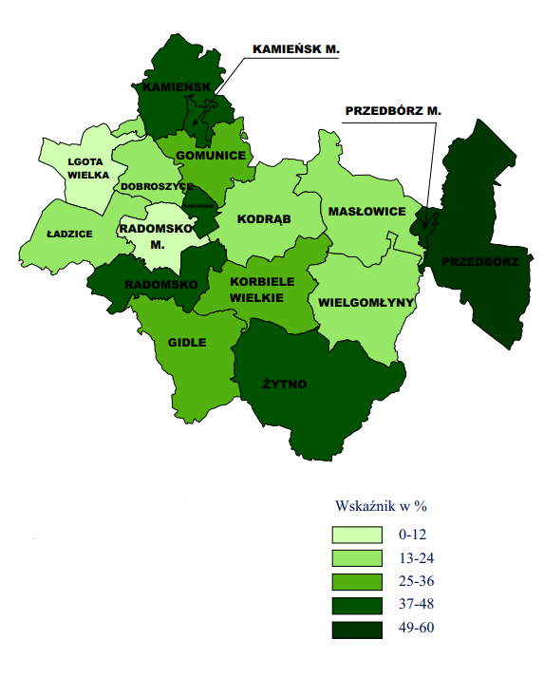
Źródło: Opracowanie własne na podstawie BDL

Dominującym gatunkiem w drzewostanie jest sosna z domieszką dębu, brzozy i świerka. W lasach występują przede wszystkim: borówka zwyczajna, siódmaczek leśny oraz inne gatunki runa leśnego lasu sosnowego i mieszanego. Wśród drzew najczęściej spotykane są: sosna zwyczajna i jarząb pospolity.
Charakterystycznym elementem szaty roślinnej w gminie są zbiorowiska nieleśne, wśród których znajdują się: zbiorowiska wodne, bagienne, łąkowe i torfowe. Występują na nich rzadkie gatunki roślin, które objęte są ochroną: modrzewica zwyczajna, rosiczka okrągłolistna, rosiczka długolistna, żurawina błotna. Na zawilgoconych łąkach, bagnach i torfowiskach dominują rośliny skrzyp błotny, turzyca bagienna, gwiazdnica długolistna, bagno zwyczajne oraz kilka gatunków mchu.
Użytkami ekologicznymi są bagna o pow. 0,41 ha i 0,7 ha, znajdujące się na terenie leśnictwa Masłowice.
Świat fauny w gminie Masłowice nie jest urozmaicony. Występują tu takie gatunki jak: zając szarak, kuna leśna, sarna, dzik, sójka, dzwoniec, świergotek łąkowy i drzewny, słowik rdzawy, kąskawa, kulczyk i dzięcioł polny.
Największą rzeką występujących na tym terenie jest rzeka Pilica. Przebiega ona na terenie gminy w okolicy południowo-wschodniej granicy. Gmina odwadniana jest przez rzekę Luciążę i jej dopływy, rzekę Struga i bezimienne cieki, które odprowadzają wody do Pilicy.

Sieć cieków wodnych na terenie gminy Masłowice, przedstawia poniższa mapa.
Mapa 10 Sieć cieków wodnych na terenie gminy Masłowice
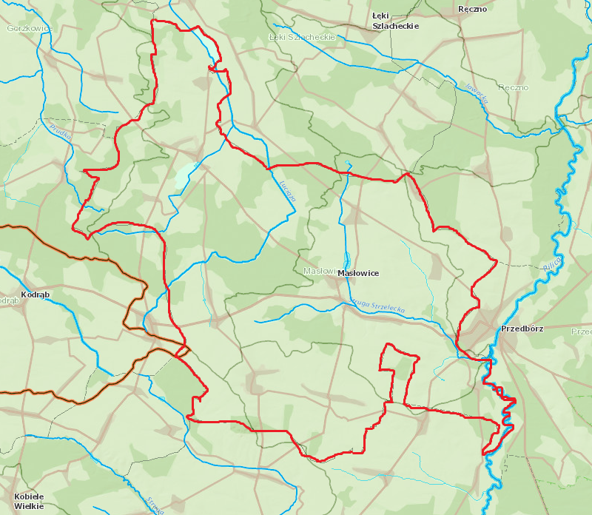
Źródło: Opracowanie własne na podstawie https://www.wody.isok.gov.pl

Gmina Masłowice znajduje się w dorzeczu rzeki Pilicy, będącej dopływem Wisły. Przez teren gminy przepływają mniejsze cieki wodne, w tym lokalne strugi i rowy melioracyjne, które pełnią ważną funkcję w odwodnieniu terenów rolniczych oraz w utrzymaniu lokalnej retencji wodnej.
Najważniejsze elementy sieci hydrograficznej:
- Rzeka Czarna Włoszczowska – przepływa przez północno-wschodnią część gminy, stanowiąc istotny ciek w regionie.
- Rowy i kanały melioracyjne – rozbudowana sieć wspomagająca gospodarkę wodną, szczególnie w obszarach rolniczych.
Zgodnie z danymi Głównego Inspektoratu Ochrony Środowiska, jakość wód powierzchniowych w regionie oceniana jest jako umiarkowana do dobra, choć lokalnie mogą występować przekroczenia norm związane z obecnością azotanów i fosforanów, pochodzących głównie z działalności rolniczej.
Wyzwania i zagrożenia:
- Spływ powierzchniowy z pól uprawnych, zawierający nawozy i środki ochrony roślin
- Niska retencja wodna, prowadząca do szybkiego odpływu wód opadowych
- Okresowe susze i zmniejszony przepływ w ciekach wodnych
Działania rekomendowane:
- Rozwój małej retencji (stawy, oczka wodne, zbiorniki retencyjne)
- Monitorowanie jakości wód w lokalnych ciekach
- Edukacja rolników w zakresie zrównoważonego nawożenia
- Renaturyzacja cieków wodnych i ochrona stref przybrzeżnych
Wody powierzchniowe, choć mniej wykorzystywane bezpośrednio niż podziemne, pełnią kluczową rolę w lokalnym ekosystemie, wpływając na bioróżnorodność, mikroklimat oraz jakość życia mieszkańców.

Gmina Masłowice leży w granicy RW200062543529 Struga Strzelecka zgodnie z danymi z kart charakterystyk.
RW200062543529 Struga Strzelecka

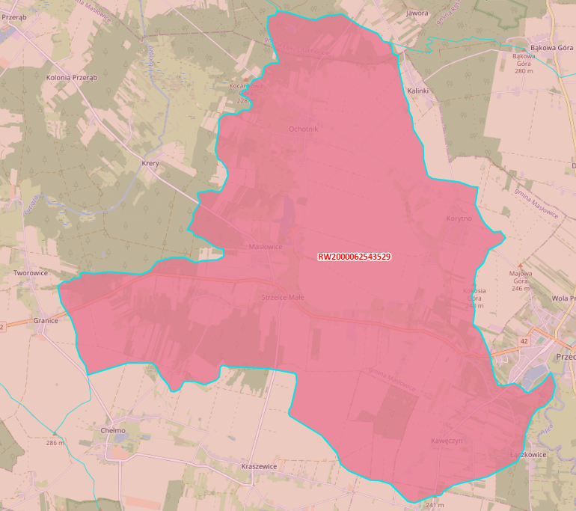
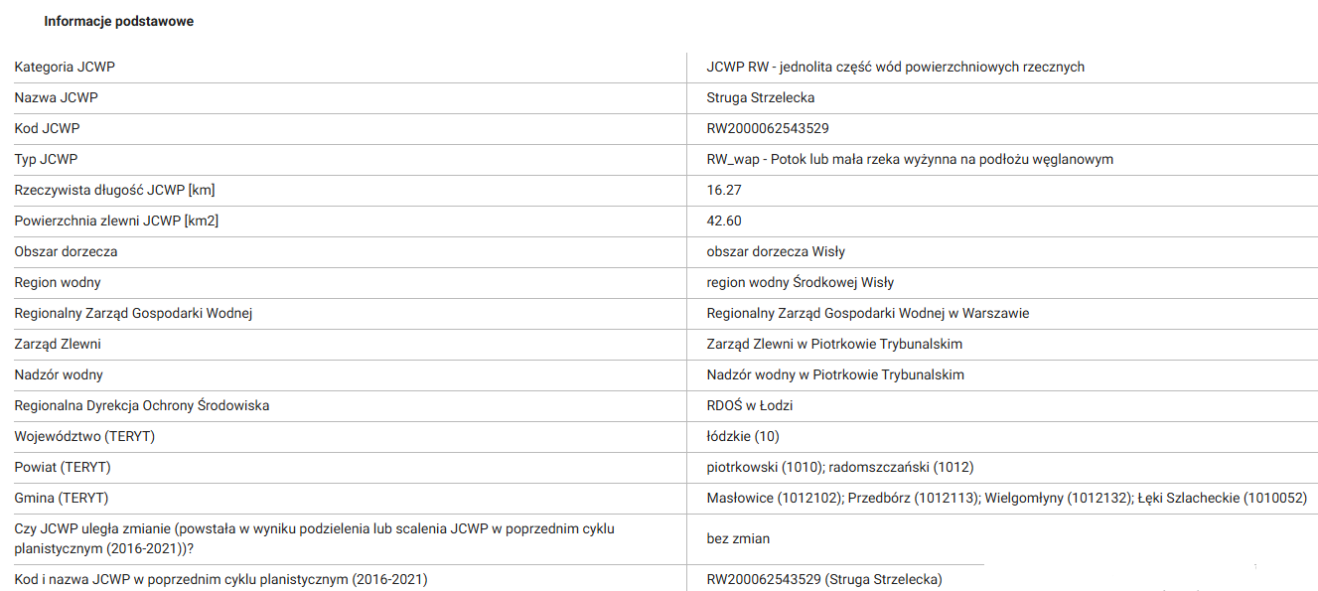

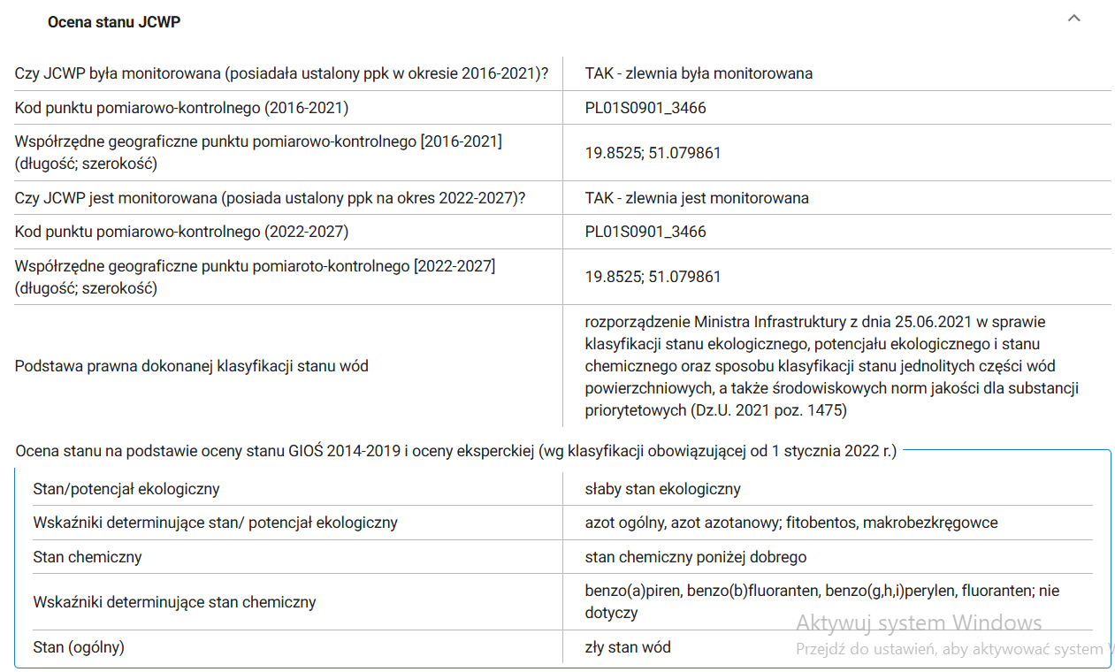
Gmina Masłowice znajduje się w zasięgu jednolitej części wód podziemnych (JCWPd) nr 84 (kod: PLGW200084 i 83 (kod: PLGW200083), których charakterystykę przedstawia poniższa tabela.

Tabela 33 Charakterystyka jednolitych części wód podziemnych na terenie gminy Masłowice
Kod JCWPd | Numer JCWPd | Stan ogólny JCWPd | Przypisane cele środowiskowe
PLGW200084 | 84 | BARDZO DOBRY | dobry stan chemiczny, dobry stan ilościowy
PLGW200083 | 83 | ZADOWALAJĄCY | dobry stan chemiczny, dobry stan ilościowy
Źródło: Opracowanie własne na podstawie www.wody.isok.gov.pl
Strategiczne znaczenie w gospodarce wodnej danego obszaru mają główne zbiorniki wód podziemnych, stanowiące naturalne zbiorniki wodne, które gromadzą wody podziemne, znajdujące się pod powierzchnią ziemi. Cały obszar gminy Masłowice objęty jest Głównym Zbiornikiem Wód Podziemnych (GZWP) nr 408 Niecka Miechowska. Jest to zbiornik o charakterze szczelinowym.
Woda z tego ujęcia jest dobrej jakości i nadaje się do celów spożywczych. Jednak zagrożeniem dla jej jakości jest niewłaściwie prowadzona gospodarka wodno-ściekowa.
Szczególne znaczenie GZWP wynika przede wszystkim z ich obecnego oraz perspektywicznego zaopatrzenia w wodę w stanie surowym lub po jej ewentualnym prostym uzdatnieniu przy pomocy stosowanych obecnie i uzasadnionych ekonomicznie technologii. Stąd ważna jest jakość zasobów wodnych i przeciwdziałanie zagrożeniom. Wody podziemne narażone są przede wszystkim na zagrożenia związane z działalnością człowieka, a największy wpływ na ich zanieczyszczenie mają ścieki komunalne
i przemysłowe oraz składowiska odpadów komunalnych.
Położenie gminy Masłowice względem GZWP nr 408 Niecka Miechowska przedstawia poniższa mapa.

Mapa 11 Położenie gminy Masłowice względem Głównego Zbiornika Wód Podziemnych nr 408 Niecka Miechowska
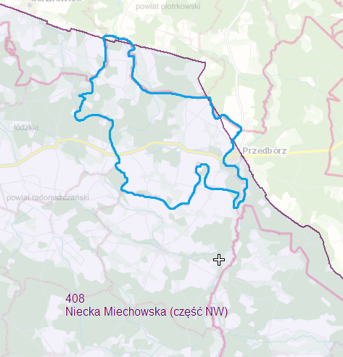
Źródło: Opracowanie własne na podstawie danych Państwowego Instytutu Geologicznego
Projekt wstępnej oceny ryzyka powodziowego dla dorzeczy jest opracowywany przez Państwowe Gospodarstwo Wodne Wody Polskie, a następnie zatwierdzony i publikowany przez właściwego ministra. Dla obszarów narażonych na niebezpieczeństwo powodzi wskazanych we wstępnej ocenie ryzyka powodziowego opracowuje się mapy zagrożenia powodziowego (MZP) zgodnie z art. 169 ustawy z dnia 20 lipca 2017 r. Prawo wodne (Dz. U. z 2023 r. poz. 1478 z późn. zm.), na których przedstawia się w szczególności:
- obszary, na których prawdopodobieństwo wystąpienia powodzi jest niskie i wynosi 0,2% lub na których istnieje prawdopodobieństwo wystąpienia zdarzenia ekstremalnego,
- obszary szczególnego zagrożenia powodzią,
- obszary obejmujące tereny narażone na zalanie w przypadku uszkodzenia lub zniszczenia:
- wału przeciwpowodziowego,
- wału przeciwsztormowego,
- budowli piętrzącej.
Zgodnie z art. 172 ustawy z dnia 20 lipca 2017 r. Prawo na podstawie map zagrożenia powodziowego i map ryzyka powodziowego przygotowuje się – z uwzględnieniem podziału kraju na obszary dorzeczy oraz regiony wodne – plany zarządzania ryzykiem powodziowym (PZRP). Dokumenty te obejmują wszystkie elementy zarządzania ryzykiem powodziowym określone w art. 163 ust. 6 przedmiotowej ustawy w szczególności działania służące zapobieganiu powodzi, ochronie przed powodzią oraz informacji na temat stanu należytego przygotowania w przypadku wystąpienia powodzi. Głównym celem PZRP jest ograniczenie potencjalnych negatywnych skutków powodzi dla życia i zdrowia ludzi, środowiska, dziedzictwa kulturowego oraz działalności gospodarczej poprzez realizację działań służących minimalizacji zidentyfikowania zagrożeń
i obniżeniu strat powodziowych.
Plany zarządzania ryzykiem powodziowym zostają przyjęte w drodze rozporządzenia wydanego przez ministra właściwego do spraw gospodarki wodnej. Podlegają one przeglądowi co 6 lat, a w razie potrzeby zostaje dokonana ich aktualizacja. Aktualnie do przedmiotowego terenu odnosi się Plan zarządzania ryzykiem powodziowym dla obszaru dorzecza Odry, zawierający
w treści Plan zarządzania ryzykiem powodziowym regionu wodnego Warty.
Na podstawie tych map można stwierdzić, że na terenie gminy Masłowice wyznaczone zostały obszary szczególnego zagrożenia powodzią od rzeki Pilicy i Luciąży. Obejmują one obszary, na których prawdopodobieństwo wystąpienia powodzi jest niskie – Q0,2 % (raz na 500 lat), średnie – Q1% (raz na 100 lat) oraz wysokie – Q10% (raz na 10 lat) oraz na obszarze szczególnego zagrożenia powodzią tj. obszarem między linią brzegu a wałem przeciwpowodziowym lub naturalnym wysokim brzegiem, w który wbudowano trasę wału oraz na obszarze obejmującym tereny narażone na zalanie w przypadku całkowitego zniszczenia wału przeciwpowodziowego.
Obszary zagrożenia powodzią na terenie gminy Masłowice przedstawia poniższa mapa.
Mapa 12 Obszary szczególnego zagrożenia powodzią na terenie gminy Masłowice
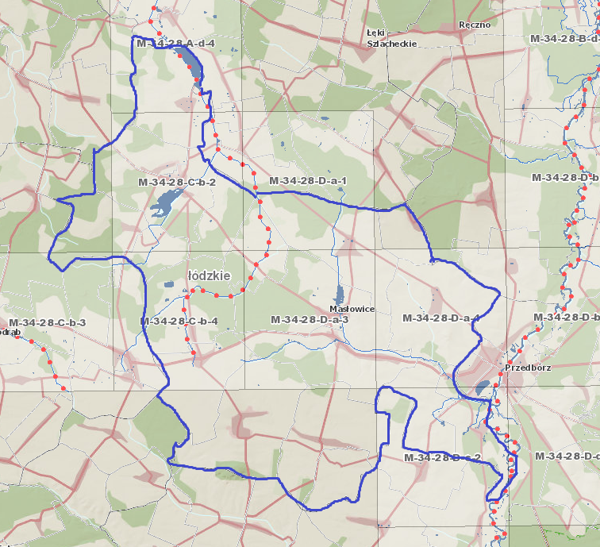
Źródło: Opracowanie własne na podstawie: https://www.wody.isok.gov.pl

Tereny znajdujące się w ramach obszarów szczególnego zagrożenia powodzią podlegają określonemu zagospodarowaniu, gdzie zgodnie z art. 166 pkt. 10 ustawy Prawo wodne planowane zagospodarowanie nie może m.in. naruszać ustaleń planu zarządzania ryzykiem powodziowym czy stanowić zagrożenia dla ochrony zdrowia ludzi czy środowiska oraz utrudniać zarządzanie ryzykiem powodziowym. Na obszarach zagrożonych powodzią zakazuje się m.in. gromadzenia ścieków, nawozów naturalnych, środków chemicznych a także innych substancji mogących zanieczyścić wody.
Zgodnie z art. 183 i 184 ust. 1 ustawy Prawo wodne, zadaniem administracji rządowej i samorządowej oraz Wód Polskich jest przeciwdziałanie skutkom suszy, które prowadzi się zgodnie z planem przeciwdziałania skutkom suszy. Projekt planu przygotowują Wody Polskie w uzgodnieniu z ministrami właściwymi do spraw: rolnictwa, rozwoju wsi, rybołówstwa, żeglugi śródlądowej oraz wojewodami. Plan obejmuje:
- analizę możliwości powiększenia dyspozycyjnych zasobów wodnych;
- propozycje budowy lub przebudowy urządzeń wodnych;
- propozycje niezbędnych zmian w zakresie korzystania z zasobów wodnych oraz zmian naturalnej i sztucznej retencji;
- działania służące przeciwdziałaniu skutkom suszy.
Główny cel planu zawiera się już w samej jego nazwie, jest więc nim przeciwdziałanie skutkom suszy. Cel ten doprecyzowany jest przez 4 cele szczegółowe:
- skuteczne zarządzanie zasobami wodnymi dla zwiększenia ich dostępności na obszarach dorzeczy;
- zwiększanie retencjonowania (magazynowania) wód;
- edukacja w zakresie suszy i koordynacja działań powiązanych z suszą;
- stworzenie mechanizmów realizacji i finansowania działań służących przeciwdziałaniu skutkom suszy.
W celu osiągnięcia jednego z celów planu, tj. skutecznego zarządzania zasobami wodnymi dla zwiększenia dyspozycyjnych zasobów wodnych, dokonywana jest szczegółowa analiza z wykorzystaniem wyników map zagrożenia występowania poszczególnych typów susz. Mapy te stanowią dane do przeprowadzenia oceny ilości zasobów dyspozycyjnych w warunkach suszy oraz służą do określenia stopnia ryzyka suszy.
Zasadniczo wyróżnia się cztery rodzaje suszy: atmosferyczną, rolniczą, hydrologiczną i hydrogeologiczną. Na zarządzanie ryzykiem suszy wpływ mają wyniki zagrożenia występowania trzech z czterech typów suszy: rolniczej, hydrologicznej i hydrogeologicznej. Z kolei mapy zagrożenia suszą dostarczają informacji dla planowania działań na rzecz przeciwdziałania jej skutkom, w szczególności poprzez czterostopniowy podział zagrożenia, gdzie I klasa obejmuje obszary zagrożone w stopniu słabym, II klasa – obszary zagrożone w stopniu umiarkowanym, III klasa – obszary zagrożone w stopniu silnym, a IV klasa – obszary zagrożone w stopniu ekstremalnym.
Analizując mapy zagrożenia suszą, opracowane na podstawie Planu przeciwdziałania skutkom suszy, można stwierdzić, że dla terenu gminy Masłowice określono:
- umiarkowane zagrożenie suszą atmosferyczną;
- silne zagrożenie suszą rolniczą na terenach rolnych i leśnych dla całego obszaru gminy,
- silne zagrożenie suszą hydrologiczną dla całego obszaru gminy;
- umiarkowane zagrożenie suszą hydrogeologiczną dla całego obszaru gminy.
Zgodnie z mapami łącznego zagrożenia suszą rolniczą, hydrologiczną i hydrogeologiczną dla gminy Masłowice, dla całego obszaru gminy określone zostało silne zagrożenie suszą, co przedstawia poniższa mapa.

Mapa 13 Łączne zagrożenie suszą na terenie gminy Masłowice
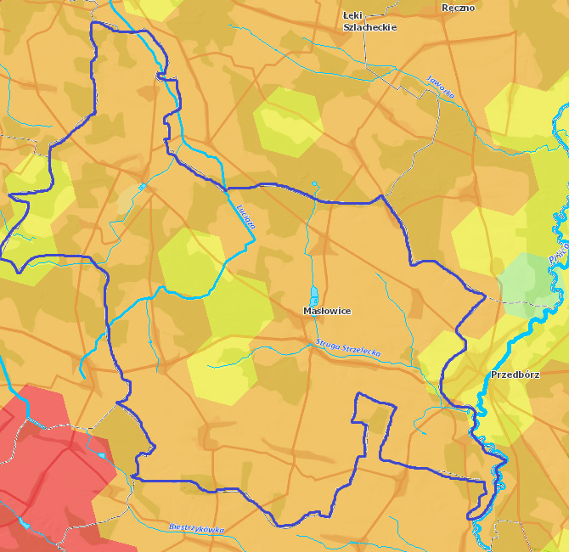
Źródło: https://www.wody.isok.gov.pl
Kluczowym elementem Planu przeciwdziałania skutkom suszy jest katalog działań, który określa konkretne i mierzalne rozwiązania, których wdrożenie ma przyczynić się do ograniczenia skutków suszy. Katalog ten ma wymiar operacyjny, a poprzez zbiór działań realizowane są cele szczegółowe, co z kolei ma przełożenie na cel główny. Plan nie jest planem inwestycyjnym,
a prezentuje jedynie plany budowy, przebudowy i remontów urządzeń wodnych, które są zawarte w pozostałych dokumentach planistycznych z zakresu gospodarki wodnej.
Postępowanie w zakresie przeciwdziałania skutkom suszy zakłada przede wszystkim działania zapobiegające oraz zmniejszające prawdopodobieństwo wystąpienia negatywnych skutków suszy, które są realizowane w sposób niezależny od faktycznego wystąpienia suszy.
W praktyce jest to wdrażanie działań technicznych oraz nietechnicznych, które służą m.in. kształtowaniu zasobów wodnych, gospodarowaniu gruntami i wodami, czy też ochronie ekosystemów wodnych i terenów podmokłych. Kluczowe są działania retencyjne, służące poprawie i przywracaniu naturalnych warunków obiegu wody. Przeciwdziałanie skutkom suszy służy również zmniejszaniu niedoborów wody, wzmocnieniu ochrony przeciwpowodziowej oraz poprawie stanu jednolitych części wód powierzchniowych i podziemnych.
Na obszarze gminy Masłowice w okresie 2021-2027 nie zostały zaplanowane przez Wody Polskie do realizacji zadania inwestycyjne z zakresu budowy i przebudowy urządzeń wodnych służących przeciwdziałaniu skutkom suszy.

Formy ochrony przyrody
Kwestie związane z ochroną przyrody regulowane są przez ustawę z dnia 16 kwietnia 2004 r. o ochronie przyrody (Dz. U. z 2023 r. poz. 1336). Zgodnie z niniejszą ustawą formami ochrony przyrody są parki narodowe, rezerwaty przyrody, parki krajobrazowe, obszary chronionego krajobrazu, obszary Natura 2000, pomniki przyrody, stanowiska dokumentacyjne, użytki ekologiczne, zespoły przyrodniczo-krajobrazowe, a także ochrona gatunkowa roślin, zwierząt
i grzybów. Każda z tych form spełnia inną rolę w systemie ochrony przyrody i służy innym celom,
z tego względu cechuje się odmiennym reżimem ochronnym oraz zakresem ograniczeń w użytkowaniu.
Na terenie gminy Masłowice występują następujące formy ochrony przyrody:
- rezerwaty
- obszar chronionego krajobrazu,
- obszar Natura 2000 – siedliskowy,
- pomniki przyrody.

Na terenie gminy Masłowice znajduje się Rezerwat „Góra Chełmo". Rezerwat ten o powierzchni 41,31 ha utworzony został w 1967r., jako rezerwat archeologiczno - leśny. Góra Chełmo jest najwyższym wzniesieniem Wzgórz Radomszczańskich - jej wysokość wynosi 323 m npm. Jest to kopulaste wzgórze wznoszące się na 80 - 100 m ponad przyległe tereny. Góra porośnięta lasem (bór mieszany) posiada bogaty drzewostan (dąb, świerk, jodła, buk, grab, klon zwyczajny, jawor i lipa drobnolistna). Szczególną wartością (obok krajobrazu) są stanowiska lipy szerokolistnej oraz stare dęby w wieku około 230 lat. Flora roślin występujących w rezerwacie liczy ponad 140 gatunków. Dane odnośnie położenia rezerwatu, celu ochrony oraz jego typu określa Zarządzenie Nr 33/2010 Regionalnego Dyrektora Ochrony Środowiska w Łodzi z dnia 2 czerwca 2010 r. w sprawie rezerwatu przyrody „Góra Chełmo” – Dz. U. z 2010 r. Nr 176. poz.144622. Położenie rezerwatu „Góra Chełmo” na terenie gminy Masłowice przedstawia poniższa mapa.
Mapa 14 Położenie gminy Masłowice względem Rezerwatu Góra Chełmo
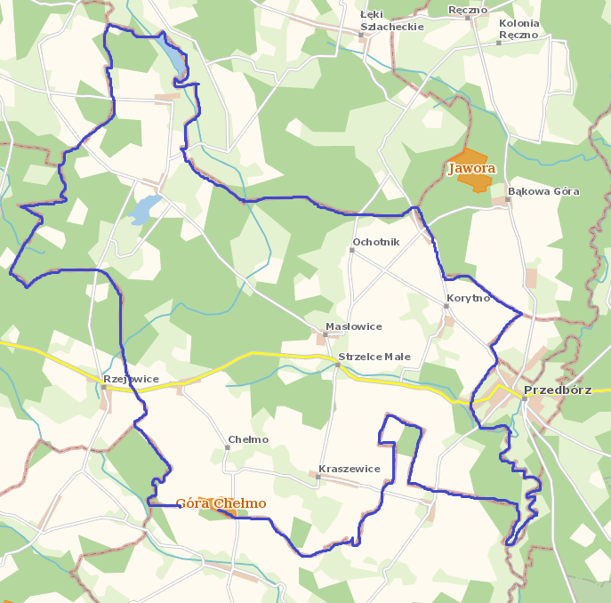
Źródło: Opracowanie własne na podstawie www.geoserwis.gdos.gov.pl

Obszar chronionego krajobrazu obejmuje tereny, które są chronione ze względu na wyróżniający się krajobraz oraz są wartościowe ze względu na możliwość zaspokajania potrzeb związanych z turystyką i wypoczynkiem lub pełnioną funkcję korytarzy ekologicznych. Gmina Masłowice położona jest w zasięgu trzech obszarów chronionego krajobrazu: Obszar Chronionego Krajobrazu Przedborski, Obszar Chronionego Krajobrazu Doliny Widawki oraz Pilczański Obszar Chronionego Krajobrazu.
Obszar Chronionego Krajobrazu Przedborski – jeden z najcenniejszych obszarów przyrodniczych w środkowej Polsce, odznacza się dużą zmiennością budowy geologicznej i rzeźby terenu, co wpływa na zróżnicowanie innych elementów środowiska przyrodniczego: wód podziemnych i powierzchniowych, gleb, klimatu, szaty roślinnej i świata zwierząt; występują tu obok siebie formy rzeźby o charakterze typowym dla niżu, jak też elementy rzeźby wyżynnej, stanowiący malowniczy krajobraz, oznaczający się dużą różnorodnością i punktami widokowymi; różnorodność warunków siedliskowych w obszarze sprawia silne zróżnicowanie i bogactwo szaty roślinnej. Na Obszarze Chronionego Krajobrazu występuje szereg gatunków zwierząt objętych ochrona prawną, prowadzona jest też gospodarka łowiecka realizowana w poszczególnych obwodach.
Obszar Chronionego Krajobrazu Doliny Widawki – obejmuje tereny chronione ze względu na wyróżniający się krajobraz o zróżnicowanych ekosystemach, wartościowe ze względu na możliwość zaspokojenia potrzeb związanych z turystyką i wypoczynkiem, a także pełnioną funkcję korytarzy ekologicznych.
Pilczański Obszar Chronionego Krajobrazu – tereny chronione ze względu na wyróżniający się krajobraz o zróżnicowanych ekosystemach, wartościowe ze względu na możliwość zaspokajania potrzeb związanych z turystyką i wypoczynkiem, a także pełnioną funkcję korytarzy ekologicznych.
Tereny gminy Masłowice objęte zasięgiem Obszaru Chronionego Krajobrazu Przedborskiego, Obszaru Chronionego Krajobrazu Doliny Widawki oraz Pilczańskiego Obszar Chronionego Krajobrazu przedstawia poniższa mapa.
Mapa 15 Położenie gminy Masłowice względem Obszaru Chronionego Krajobrazu
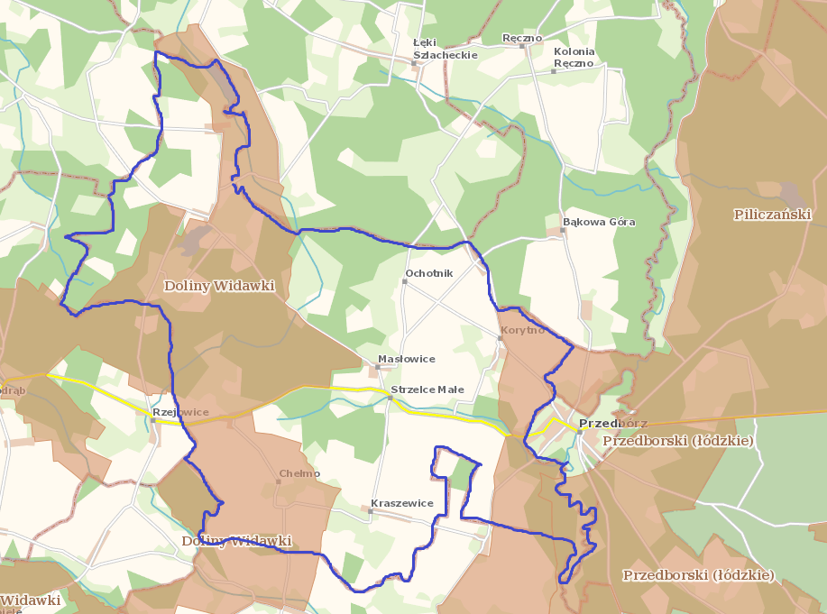
Źródło: Opracowanie własne na podstawie www.geoserwis.gdos.gov.pl
Obszary Natura 2000 objęte są ochroną przyrody w celu zachowania określonych typów siedlisk przyrodniczych, a także gatunków, które są uważane za cenne i zagrożone. W ramach programu Natura 2000 wyznaczone zostały tzw. specjalne obszary ochrony ptaków oraz specjalne obszary ochrony siedlisk. Wyznaczenie obszarów specjalnej ochrony ptaków ma na celu protekcję populacji dziko występujących gatunków ptaków, utrzymanie i zagospodarowanie ich naturalnych siedlisk, z kolei celem wyznaczenia specjalnych obszarów ochrony siedlisk jest ochrona siedlisk przyrodniczych, populacji i siedlisk roślin oraz zwierząt, a także odtworzenie siedlisk przyrodniczych lub właściwego stanu ochrony gatunków roślin lub zwierząt.
Na terenie gminy Masłowice występują obszary specjalne ochrony siedlisk Natura 2000 – Łąka w Bęczkowicach oraz Dolina Górnej Pilicy, których lokalizacje przedstawia poniższa mapa.
Mapa 16 Specjalne obszary ochrony siedlisk – Natura 2000 na terenie gminy Masłowice
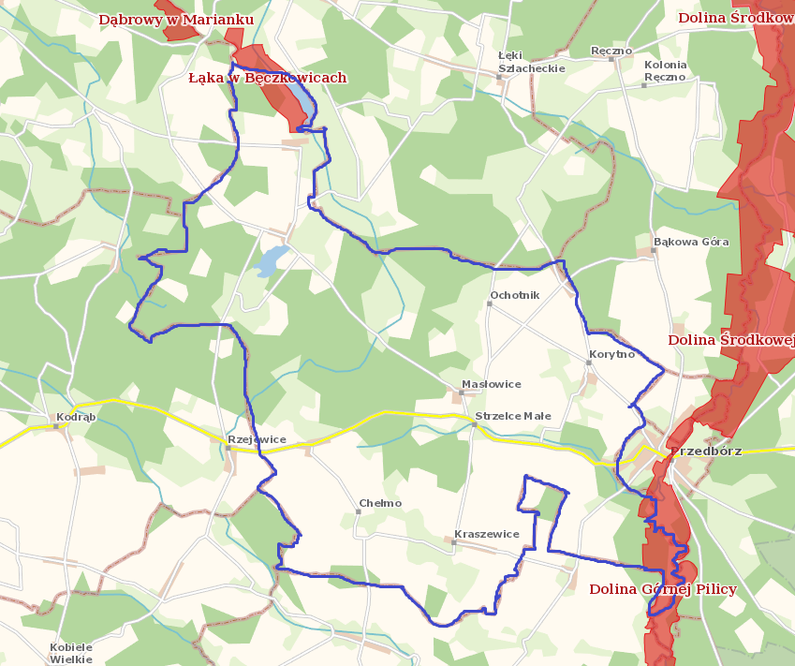
Źródło: Opracowanie własne na podstawie www.geoserwis.gdos.gov.pl

Obszar Natura 2000 „Łąka w Bęczkowicach” – położony w północno – zachodniej części gminy. Jest to obszar o powierzchni 214,28 ha, objęty dyrektywą siedliskową, wyznaczony 05.02.2008 r.
Obszar Natura 2000 „Dolina Górnej Pilicy” – położony w południowo – wschodniej części gminy. Posiada powierzchnię 11193,00 ha i jest objęty dyrektywą siedliskową, wyznaczony
w 01.03.2011 r.
Obszar specjalny ochrony siedlisk – Dolina Górnej Pilicy charakteryzuje się tym, że wzdłuż koryta ciągną się gęste zarośla wierzbowe oraz lasy nadrzeczne, o silnie zróżnicowanych drzewostanach, którym towarzyszą podmokłe łąki, charakteryzujące się dużą różnorodnością biologiczną: bogactwem fauny i flory, zwłaszcza gatunków związanych z siedliskami wilgotnymi. Powierzchnia licznych bagien i torfowisk systematycznie się kurczy w wyniku naturalnych zmian sukcesyjnych oraz zabiegów melioracyjnych. Ostoja obejmuje jeden z większych ciągów ekologicznych zlokalizowanych w naturalnych dolinach rzecznych w kraju. Występują tutaj zbiorowiska łąkowe, bardzo dobrze zachowane lasy łęgowe, bory bagienne, rzadziej bory chrobotkowe. Obszar ma też znaczenie dla ochrony starorzeczy. W ostoi zlokalizowane są liczne populacje gatunków roślin chronionych i ginących (ponad 60). Dolina Górnej Pilicy należy do najistotniejszych ostoi fauny w Polsce środkowej. Jedne z najliczniejszych i najlepiej zachowanych populacji w tej części kraju mają tu: bóbr europejski, traszka grzebieniasta, kumak nizinny, minóg ukraiński, koza, głowacz białopłetwy, trzepla zielona, czerwończyk fioletek i zatoczek łamliwy. Przy czym populacje trzepli zielonej, czerwończyka fioletka i zatoczka łamliwego należą do kluczowych w skali kraju. Wśród rozlewisk Dolinie Pilicy występują liczne mikrosiedliska dogodne dla występowania poczwarówki jajowatej. Pilica i jej dopływy są dobrym siedliskiem dla występowania skójki gruboskorupowej. Istotne w skali regionu są populacje: pachnicy dębowej, piskorza, modraszka
Ostoja posiada bogaty zestaw gatunków owadów i innych organizmów wpisanych na czerwoną listę lub wymienianych w załącznikach do konwencji międzynarodowych. W "Dolinie Górnej Pilicy" licznie reprezentowane są przyrodniczo cenne gatunki ptaków.
Obszar specjalny ochrony siedlisk „Łąka w Bęczkowicach” obejmuje łąki znajdujące się na lewym brzegu rzeki Luciąży, na odcinku ok. 500 m. W skład ostoi wchodzą brzegi rzeki, porastające je zarośla wierzbowe, a także wykształcone na torfowiskach łąki. Teren do połowy lat 80. XX wieku był wykorzystywany rolniczo - koszony i wypasany, a wcześniej wydobywano tu również torf. Co najmniej od kilkunastu lat zaniechano tu gospodarki rolnej, a od lat 50. XX wieku nie wydobywa się torfu. Mimo obecności rowów melioracyjnych, na torfowisku zachowały się w miarę prawidłowe stosunki wodne. Stwierdzono tu 5 rodzajów siedlisk z załącznika I Dyrektywy Siedliskowej. Obszar jest ostoją dużej populacji lipennika Loesela, gatunku znajdującego się w załączniku II Dyrektywy Siedliskowej. Ponadto znajdują się tu stanowiska kilku rzadkich gatunków roślin, a także jednego ssaka, wydry, figurującej w załączniku II tej dyrektywy.
Oprócz wyżej wskazanych form ochrony przyrody, na terenie gminy Masłowice ustanowione zostały również pomniki przyrody, za które uznaje się pojedyncze twory przyrody żywej i nieożywionej lub ich skupiska o szczególnej wartości przyrodniczej, naukowej, kulturowej, historycznej lub krajobrazowej oraz odznaczające się indywidualnymi cechami, wyróżniającymi je wśród innych tworów. W gminie Masłowice za pomniki przyrody uznano:
- 1 dąb szypułkowy „Jan” w miejscowości Koconia,
- 2 topole białe oraz 1 lipa drobnolistna w parku w Masłowicach.
Na terenie gminy występują 2 użytki ekologiczne: bagna śródleśne i rozległe torfowisko o pow. 0,7 ha i 0,41 ha położone na terenie Leśnictwa Masłowice położone są w kierunku północno – wschodnim od wsi Granice.

Dziedzictwo kulturowe

Ważnym czynnikiem rozwoju społeczno-gospodarczego jest również dziedzictwo kulturowe, związane ściśle z tradycją, historią oraz tożsamością danej społeczności i obejmujące elementy materialne, jak np. zabytki architektury oraz niematerialne, jak np. zwyczaje, obrzędy, tradycyjna wiedza i praktyki. Ochrona dziedzictwa jest szczególnie ważna dla zachowania tożsamości i wartości dla przyszłych pokoleń.
Gmina Masłowice posiada dziedzictwo kulturowe, które wynika z wielokulturowej historii, występujących tu zabytków architektury sakralnej, dworsko-pałacowej oraz zachowanych tradycji. Do najważniejszych zabytków, znajdujących się na terenie gminy można zaliczyć przede wszystkim:
      - Chełmo - Kościół parafialny pw. św. Mikołaja, 1573 r.,
      - Chełmo - dzwonnica, XIX w.,
      - Chełmo - Zespół pałacowy, XVII-XIX w., w skład którego wchodzi pałac oraz park,
      - Granice - dwór, ob. dom nr 28, pocz. XIX w.,
      - Masłowice - park dworski,
      - Przerąb - ruiny zamku,
      - Obiekt reprezentatywny – cenny zespół przestrzenny wsi Chełmo z założeniem pałacowym i kościołem.

Planowanie przestrzenne

Gmina Masłowice posiada 4 miejscowe plany zagospodarowania. Powierzchnia gminy objęta obowiązującymi planami wynosi 788,0 ha.
Wykaz obowiązujących miejscowych planów zagospodarowania przestrzennego:
- Miejscowy plan zagospodarowania przestrzennego Gminy Masłowice dla terenu w rejonie miejscowości Granice uchwalonym Uchwałą Nr XXIV/106/2012 Rady Gminy Masłowice
z dnia 18 lipca 2012 r.;
- Miejscowy plan zagospodarowania przestrzennego gminy Masłowice dla terenu położonego w rejonie miejscowości Strzelce Małe i Kraszewice, uchwalonym Uchwałą Nr XL/175/2013 Rady Gminy Masłowice z dnia 27 września 2013 r;
- Miejscowy plan zagospodarowania przestrzennego gminy Masłowice dla terenu położonego w sołectwach Granice i Chełmo, uchwalonym Uchwałą Nr XLIX/218/2014 Rady Gminy Masłowice z dnia 30 września 2014 r.;
- miejscowy plan zagospodarowania przestrzennego dla terenu położonego w sołectwie Strzelce Małe w gminie Masłowice, uchwalonym Uchwałą Nr XXXV.190.2021 Rady Gminy Masłowce z dnia 22 stycznia 2021 r. .

Pojęcie „studium uwarunkowań i kierunków zagospodarowania przestrzennego” zostało wprowadzone obowiązującą wówczas ustawą o zagospodarowaniu przestrzennym z dnia 7 lipca 1994 r. Pierwsze studium sporządzone w oparciu o wymogi ww. ustawy zostało zatwierdzone uchwałą Rady Gminy Masłowice Nr IV/19/2002 z dnia 30 grudnia 2002 r.
W wyniku analizy dokonanej w trybie art. 32 ust. 1-3 ustawy z dnia 27 marca 2003 r.
o planowaniu i zagospodarowaniu przestrzennym, w roku 2008 stwierdzono konieczność przystąpienia do zmiany Studium uwarunkowań i kierunków zagospodarowania przestrzennego gminy Masłowice, gdyż obowiązujące Studium z 2002 r. nie odpowiadało w pełni na aktualne problemy zagospodarowania przestrzennego gminy. Aktualizacja studium podjęta w 2008 r. musiała uwzględnić wymogi nowej ustawy z dnia 27 marca 2003 r. o planowaniu
i zagospodarowaniu przestrzennym, która zmieniła zakres, problematykę i tryb sporządzania studium uwarunkowań i kierunków zagospodarowania przestrzennego. Została ona zatwierdzona uchwałą Nr LVII/203/2010 Rady Gminy Masłowice z dnia 20 października 2010 r.
Kolejne zmiany studium uchwalone w roku 2017 (Uchwała NR XXIX/130/2017 Rady Gminy Masłowice z dnia 31 stycznia 2017 r.) i 2020 roku (Uchwała Nr XXX.162.2020 Rady Gminy Masłowice z dnia 24 września 2020 r.) dotyczyły zmiany punktowej studium w zakresie przeznaczenia pojedynczego terenu położonego w sołectwie Strzelce Małe, bezpośrednio przy drodze krajowej nr 42 relacji Działoszyn – Radomsko - Przedbórz. Celem uchwalonych w 2017 i 2020 roku zmian było dostosowanie ustalonego przeznaczenia do stanu faktycznego oraz umożliwienie dalszego, dynamicznego rozwoju zakładu produkcji maszyn rolniczych „Agro-Masz”, jednej z kluczowych firm gminy Masłowice, funkcjonującej na przedmiotowym terenie. Studium określa politykę przestrzenną gminy, lokalne zasady gospodarowania przestrzenią przy uwzględnieniu celów
i kierunków polityki przestrzennej, określonych w koncepcji przestrzennego zagospodarowania kraju, strategii rozwoju województwa, planie zagospodarowania przestrzennego województwa
i strategii rozwoju gminy. W tym zakresie fundamentalne znaczenie mają zasady ładu przestrzennego i zrównoważonego rozwoju.
Ład przestrzenny jest określany jako ukształtowanie powierzchni, które tworzy harmonijną całość i uwzględnia w sposób uporządkowany wszelkie uwarunkowania i wymagania funkcjonalne, społeczno-gospodarcze, środowiskowe, kulturowe oraz kompozycyjno-estetyczne. Z kolei zrównoważony rozwój jest to rozwój społeczno-gospodarczy, w którym występuje proces integracji działań politycznych, społecznych i gospodarczych, mając na względzie zachowanie równowagi przyrodniczej oraz trwałości podstawowych procesów przyrodniczych, w celu zagwarantowania możliwości zaspokajania podstawowych potrzeb społeczności lub obywateli, zarówno w chwili obecnej jak i dla przyszłych pokoleń.
Studium jest sporządzane dla obszaru znajdującego się w granicach administracyjnych gminy oraz pełni trzy podstawowe funkcje:
- stanowi akt polityki przestrzennej gminy, określający strategię rozwoju przestrzennego;
- wpływa na zasady kształtowania przestrzeni, określone w miejscowych planach zagospodarowania przestrzennego, koordynując ich ustalenia;
może stanowić ofertę dla przyszłych inwestorów, będąc jednym z ważniejszych elementów programu rozwoju gminy.
W stosunku do terenów nieobjętych miejscowymi planami zagospodarowania przestrzennego, zagospodarowanie przestrzenne jest realizowane poprzez wydawanie przewidzianych prawem decyzji o warunkach zabudowy lub decyzji o ustaleniu lokalizacji inwestycji celu publicznego. W 2022 r. na terenie gminy Masłowice wydanych zostało 45 decyzji o warunkach zabudowy oraz 9 decyzji o ustaleniu lokalizacji inwestycji celu publicznego. Łącznie na przestrzeni lat 2017-2022 wydane zostały 310 decyzji o warunkach zabudowy oraz 42 decyzje o ustaleniu lokalizacji celu publicznego. Dane dotyczące wydawanych decyzji na przestrzeni lat 2017-2022 przedstawia poniższa tabela.

Tabela 34 Liczba wydanych decyzji o warunkach zabudowy i decyzji o ustaleniu lokalizacji celu publicznego na przestrzeni lat 2017-2022 na terenie gminy Masłowice
Rodzaj decyzji | 2017 | 2018 | 2019 | 2020 | 2021 | 2022
Decyzje o ustaleniu lokalizacji inwestycji celu publicznego | 5 | 7 | 5 | 7 | 9 | 9
Decyzje o warunkach zabudowy, w tym: | 53 | 47 | 50 | 43 | 72 | 45
- decyzje dotyczące zabudowy mieszkaniowej jednorodzinnej | 31 | 32 | 38 | 27 | 31 | 20
- decyzje dotyczące zabudowy mieszkaniowej wielorodzinnej | 0 | 0 | 0 | 0 | 0 | 0
- decyzje dotyczące zabudowy usługowej | 1 | 0 | 0 | 0 | 2 | 1
- decyzje dotyczące innej zabudowy | 21 | 15 | 12 | 16 | 39 | 24
Źródło: Opracowanie własne na podstawie BDL

Mieszkalnictwo

Ważnym elementem rozwoju lokalnego w gminie jest mieszkalnictwo, związane z wielkością zasobów mieszkaniowych oraz warunkami mieszkaniowymi. Mieszkalnictwo ściśle wiąże się również z polityką przestrzenną, ze względu na jej rolę w kształtowaniu przestrzeni, decydując o sposobie użytkowania terenu. Według danych GUS z 2022 roku, na terenie gminy Masłowice znajdowało się 1 490 mieszkań o łącznej powierzchni użytkowej 131 168 m²,
a w stosunku do roku 2017 ich liczba zmalała o 35.
Dane dotyczące zasobów mieszkaniowych w gminie Masłowice w roku 2017 i 2022 przedstawia poniższa tabela.

Tabela 35 Zasoby mieszkaniowe na terenie gminy Masłowice w roku 2017 i 2022
Wyszczególnienie | Jednostka miary | 2017 | 2022
Mieszkania | szt. | 1 525 | 1 490
Izby | szt. | 5 764 | 6 099
Powierzchnia użytkowa mieszkań | m2 | 124 810 | 131 168
Źródło: Opracowanie własne na podstawie BDL
Porównując wskaźniki, dotyczące wielkości zasobów mieszkaniowych w gminie Masłowice ze wskaźnikami dla powiatu radomszczańskiego i województwa łódzkiego za rok 2022 można zauważyć, że w zakresie przeciętna powierzchnia użytkowa 1 mieszkania oraz przeciętnej powierzchni użytkowej mieszkania na 1 osobę kształtują się one korzystnie dla gminy Masłowice. W gminie mniej korzystny niż w powiecie i w województwie był wskaźnik dotyczący liczby mieszkań na 1000 mieszkańców oraz wskaźnik przeciętnej liczby osób na 1 mieszkanie.
Dane dotyczące wskaźników z zakresu zasobów mieszkaniowych dla roku 2022 w gminie Masłowice, powiecie radomszczańskim i województwie łódzkim przedstawia poniższa tabela.

Tabela 36 Wskaźniki dotyczące zasobów mieszkaniowych w gminie Masłowice, powiecie radomszczańskimi województwie łódzkim dla roku 2022
Wskaźnik | Gmina Masłowice | Powiat radomszczański | Województwo łódzkie
Przeciętna powierzchnia użytkowa 1 mieszkania w m2 | 88,0 | 79,3 | 71,8
Przeciętna powierzchnia użytkowa mieszkania na 1 osobę w m2 | 33,6 | 32,9 | 32,0
Mieszkania na 1000 mieszkańców | 381,5 | 414,2 | 445,9
Przeciętna liczba osób na 1 mieszkanie | 2,62 | 2,41 | 2,24
Źródło: Opracowanie własne na podstawie BDL

O warunkach mieszkaniowych, oprócz takich czynników jak powierzchnia mieszkania,
w tym powierzchnia przypadająca na 1 osobę, czy też przeciętna liczba osób na 1 mieszkanie, decyduje również wyposażenie w podstawowe instalacje techniczno-sanitarne, do których można zaliczyć łazienkę, ustęp spłukiwany, wodociąg, centralne ogrzewanie oraz gaz sieciowy.
Na przestrzeni ostatnich lat, ogółem w skali kraju można zauważyć wzrost liczby mieszkań wyposażonych w instalacje techniczno-sanitarne. Najwięcej mieszkań na terenie gminy Masłowice w 2021 roku wyposażonych było w wodociąg – 87,7 % ogółu mieszkań. Ustęp spłukiwany posiadało 79,1 % ogółu mieszkań, łazienkę – 74,9 %, centralne ogrzewanie – 69,6 %, natomiast na terenie gminy nie było gazu sieciowego. Od roku 2017 do końca 2021, liczba mieszkań przyłączonych do sieci wodociągowej wzrosła o 141, wyposażonych w ustęp spłukiwany wzrosła o 109, łazienkę wzrosła o 108 oraz posiadających centralne ogrzewanie wzrosła o 242.
Liczbę mieszkań wyposażonych w instalacje techniczno-sanitarne oraz ich udział w liczbie ogólnej mieszkań na terenie gminy Masłowice w roku 2017 i 2021 przedstawia poniższa tabela. Na dzień opracowania Strategii brak było dostępnych danych z 2022 roku.

Tabela 37 Wyposażenie mieszkań w instalacje techniczne i sanitarne na terenie gminy Masłowice
Wyszczególnienie | 2017 |  | 2021
Wyszczególnienie | Liczba mieszkań wyposażonych w instalacje techniczno-sanitarne | % ogółu mieszkań | Liczba mieszkań wyposażonych w instalacje techniczno-sanitarne | % ogółu mieszkań
Wodociąg | 1 154 | 75,7 | 1 295 | 87,7
Ustęp spłukiwany | 1 058 | 69,4 | 1 167 | 79,1
Łazienka | 997 | 65,4 | 1 105 | 74,9
Centralne ogrzewanie | 786 | 51,5 | 1 028 | 69,6
Gaz sieciowy | 0 | 0,0 | 0 | 0,0
Źródło: Opracowanie własne na podstawie BDL
Na przestrzeni lat 2017-2022 na terenie gminy Masłowice można zauważyć wzrost liczby mieszkań, co jest trendem zarówno w województwie łódzkim ogółem, jak i w skali kraju.
W tym okresie oddano łącznie do użytkowania 86 mieszkania o powierzchni 12 185 m².

Tabela 38 Budownictwo mieszkaniowe w gminie Masłowice na przestrzeni lat 2017 - 2022
Wyszczególnienie | Jednostka miary | 2017 | 2018 | 2019 | 2020 | 2021 | 2022
Budynki mieszkalne oddane do użytkowania | szt. | 12 | 11 | 16 | 11 | 10 | 18
Oddane mieszkania ogółem | szt. | 14 | 13 | 18 | 13 | 10 | 18
Ilość izb ogółem | szt. | 77 | 70 | 109 | 84 | 61 | 102
Powierzchnia użytkowa ogółem | m² | 1 760 | 1 824 | 2 461 | 2 286 | 1 310 | 2 544
Źródło: Opracowanie własne na podstawie BDL
Pomocne w określeniu sytuacji w budownictwie mieszkaniowym na danym obszarze oraz tendencji zachodzącej w tej kwestii, są opracowane przez GUS wskaźniki budownictwa mieszkaniowego, m. in. mieszkania oddane do użytkowania na 1000 ludności, przeciętna powierzchnia użytkowa 1 mieszkania oddanego do użytkowania oraz nowe budynki mieszkalne na 1000 ludności.
Według danych GUS z 2022 r., wartość wskaźnika liczby mieszkań oddanych do użytkowania na 1000 ludności wyniosła w gminie Masłowice – 4,6, co było wyższym wynikiem
w stosunku do wartości wskaźnika dla powiatu radomszczańskiego (3,9) ale niższym niż dla województwa łódzkiego (5,6). Przyczyną takiego stanu rzeczy jest charakterystyka gminy, obejmującą tereny wiejskie, a budownictwo mieszkaniowe nie rozwija się tu tak, jak w przypadku dużych ośrodków miejskich, gdzie pojawia się między innymi spora liczba nowych osiedli budynków mieszkalnych wielorodzinnych. Uwarunkowania demograficzne, a także rynek pracy mają zasadniczy wpływ na sytuację w budownictwie mieszkaniowym, co przejawia się skalą rozwoju mieszkalnictwa na danym obszarze.
Na terenie gminy Masłowice do użytkowania oddawane są mieszkania w budynkach jednorodzinnych. Potwierdzają to wskaźniki przeciętnej powierzchni użytkowej 1 mieszkania oddanego do użytkowania, a także nowych budynków mieszkalnych na 1000 ludności w stosunku do mieszkań oddanych do użytkowania na 1000 ludności – wskaźnik dotyczący mieszkań był równy wskaźnikowi dla budynków mieszkalnych. W gminie wyższy niż w powiecie i województwie był również wskaźnik dotyczący nowych budynków mieszkalnych na 1000 mieszkańców.
Dane dotyczące wskaźników z zakresu budynków mieszkalnych i mieszkań oddanych do użytku dla roku 2022 w gminie Masłowice, powiecie radomszczańskim oraz w województwie łódzkim, przedstawia poniższa tabela.

Tabela 39 Wskaźniki dotyczące budownictwa mieszkaniowego w gminie Masłowice, powiecie radomszczańskim oraz w województwie łódzkim dla roku 2022
Wskaźnik | Gmina Masłowice | Powiat radomszczański | Województwo łódzkie
Mieszkania oddane do użytkowania na 1000 ludności | 4,6 | 3,9 | 5,6
Przeciętna powierzchnia użytkowa 1 mieszkania oddanego do użytkowania w m2 | 141,3 | 107,1 | 93,2
Nowe budynki mieszkalne na 1000 ludności | 4,6 | 2,5 | 2,7
Źródło: Opracowanie własne na podstawie BDL
W zasobie mieszkaniowym gminy Masłowice w 2022 r. znajdowało się 18 lokali mieszkalnych, w tym jeden lokal socjalny. Gmina Masłowice wynajmuje 13 lokali mieszkalnych.

Infrastruktura techniczna i gospodarka odpadami komunalnymi

Infrastruktura techniczna
Istotny wpływ na jakość życia na danym obszarze, ale także na procesy rozwojowe
w gminie ma dostępna infrastruktura techniczna. Do głównych celów jednostek samorządu terytorialnego zalicza się tworzenie jak najlepszych warunków do zamieszkania, prowadzenia działalności gospodarczej, realizacji usług społecznych, komunalnych oraz administracyjnych. Głównymi elementami infrastruktury technicznej, znacząco wpływającymi na jakość życia mieszkańców jest infrastruktura drogowa oraz infrastruktura wodno-kanalizacyjna, na którą składają się m. in. ujęcia i stacje uzdatniania wody, sieci przesyłowe i rozdzielcze, przyłącza wodociągowe i kanalizacyjne, zbiorcze i indywidualne oczyszczalnie ścieków, przepompownie ścieków oraz kanały ściekowe.
Infrastruktura drogowa ściśle wiąże się z dostępnością komunikacyjną gminy, która jest czynnikiem determinującym wielopłaszczyznowy rozwój społeczno – gospodarczy, a także czynnikiem napędu gospodarczego, będącym elementem kluczowym do poprawy jakości życia mieszkańców. Główny wpływ na dostępność komunikacyjną ma stan i rodzaj dróg oraz możliwe połączenia z innymi miastami i miejscami, będącymi celem podróży. Dostępność ma ogromne znaczenie zarówno dla transportu osobowego, jak i transportu towarowego.
Drogi publiczne ze względu na funkcję w sieci drogowej dzielą się według przepisów ustawy z dnia 21 marca 1985 r. o drogach publicznych (Dz. U. z 2023 poz. 645 z późn. zm.) na następujące kategorie:
- drogi krajowe,
- drogi wojewódzkie,
- drogi powiatowe,
- drogi gminne.
Przez teren gminy Masłowice prowadzi ruchliwa droga krajowa nr 42 – Kamienna – Rudnik, przebiegająca przez gminę w układzie horyzontalnym. Liczy ona 10,5 km.
Kolejnym typem dróg na terenie gminy Masłowice są drogi powiatowe o łącznej długości ok. 36,03 kilometrów. Przez obszar gminy przebiegają następujące drogi powiatowe:
- nr 3915E (9,84 km) Masłowice - Gorzkowice - Kamieńsk (ul. Szkolna, ul. Wieluńska) - Łękińsko – Brudzice;
- nr 3917E (6,25 km) – Granice – Kraszewice;
- nr 3926E (5,3 km) – Kobiele Wielkie - Rzejowice - Przerąb - Trzebnica – Lubień;
- nr 3920E (2,5 km) – Przedbórz (ul. Częstochowska) – Wielgomłyny;
- nr 3916E (1,34 km) – Wola Rożkowa - Zagórze - Niwa Goszczowska – Chełmo;
- nr 3918E (10,8 km) – Silnica - Maksymów - Wielgomłyny - Masłowice - Łęki Szlacheckie – Tomawa.
Uzupełnieniem sieci dróg na terenie gminy Masłowice są drogi gminne o charakterze lokalnym, zapewniające połączenia pomiędzy sołectwami, których łączna długość wynosi 54,1 km, a także drogi wewnętrzne:
- nr 110106 E, (Grabowiec, Marianek) - gr. gm. Gorzkowice – Bartodzieje; długość 2,8 km;
- nr 110207 E, (Adamów) - gr. gm. Łęki Szlacheckie - Ochotnik - Korytno - gr. gm. Przedbórz; długość 10 km; nawierzchnia asfaltowa,
- nr 110208 E, (Dobrenice) - gr. gm. Łęki Szlacheckie - Kalinki - Korytno - Konstantynów - Jaskółki (Strzelce Małe); długość 10 km; nawierzchnia asfaltowa,
- nr 110209 E, (Krosno) - gr. gm. Gorzkowice - Bartodzieje - Wola Przerębska; długość 3,6 km; nawierzchnia asfaltowa,
- nr 110305 E, (Bąkowa Góra) - gr. gm. Ręczno - Kalinki – Masłowice; długość 3,6 km; nawierzchnia asfaltowa,
- nr 112254 E, (Józefów) - gr. gm. Kodrąb - Dąbrowa Lipowska - Borki - Huta Przerębska, Przerąb; długość 6,3 km; odcinek składa się z nawierzchni asfaltowej ok. 3,5 km, piaszczystej ok. 1 km i utwardzonej kruszywem ok. 1,8 km;
- nr 112401 E, Przerąb - Tworowice – Granice; długość 5 km; odcinek składa się z nawierzchni asfaltowej ok. 2,5 km, piaszczystej ok. 2,5 km,
- nr 112402 E, Strzelce Małe - Będzyn – Chełmo; długość 3,3 km; nawierzchnia asfaltowa,
- nr 112403 E, Chełmo - gr. gm. Wielgomłyny (Biestrzyków Mały); długość 1,8km; nawierzchnia asfaltowa,
- nr 112404 E, Kraszewice - gr. gm. Wielgomłyny (Sokola Góra); długość 2,8 km; nawierzchnia asfaltowa,
- nr 112553 E, Łączkowice – gr. gm. Wielgomłyny - ( Pratkowice – Rudka – Kol. Krzętów); długość 3km; nawierzchnia asfaltowa,
- nr 112558 E, (Niwa Goszczowska) - gr. gm. Wielgomłyny – Koconia – Kraszewice – dr. pow. nr 3917E; długość 1,911 km; nawierzchnia asfaltowa.
Układ dróg gminnych uzupełniają drogi wewnętrzne, nie posiadające uregulowanego statusu prawnego. Podstawowy układ drogowy w gminie pozwala na swobodną komunikację między poszczególnymi miejscowościami na jej terenie.
Drogi te znajdują się w zróżnicowanym stanie technicznym, a utrzymywane są poprzez przeprowadzanie remontów nawierzchni lub też przebudowę. Najwięcej trudności sprawia utrzymanie dróg o nawierzchni żwirowej oraz tłuczniowej, na których często na skutek niesprzyjających warunków atmosferycznych powstają liczne wyboje i koleiny, co daje konieczność kolejnych remontów. W miarę posiadanych środków finansowych na drogach gminnych są wykonywane nawierzchnie asfaltowe. Na bieżąco są również remontowane drogi dojazdowe do pól.
Niekorzystną cechą istniejącego układu komunikacyjnego w gminie Masłowice jest brak podziału przestrzeni drogowej dla uczestników ruchu. Ten problem w szczególności dotyka rowerzystów i pieszych, którzy z braku wydzielonych chodników i ścieżek rowerowych poruszają się po jezdni. Istniejące już chodniki wymagają uzupełnienia i rozwoju w kierunku rozbudowy. Niewielka część dróg gminnych o niskim natężeniu ruchu spełnia techniczne warunki ciągów pieszo – jezdnych.
Przez teren Gminy Masłowice nie przebiega linia kolejowa. Najbliższa stacja kolejowa znajduję się w Radomsku oraz w Gorzkowicach. Mieszkańcy Gminy korzystają z transportu zbiorowego za pośrednictwem przewozów PKS oraz przewoźników prywatnych firm.
Przewoźnik komunikacji zbiorowej działający na terenie gminy to Przedsiębiorstwo Komunikacji Samochodowej Radomsko Sp. z o.o. , który wykonuje regularny przewóz osób na linii: Nr 915055 Radomsko – Przedbórz, przebiegającej przez miejscowości Kietlin, Florentynów, Antopol, Bugaj, Zakrzew, Kodrąb, Józefów, Gembartówka, Rzejowice, Granice, Masłowice, Strzelce Małe, Kawęczyn;
Na linii Nr 915053 Radomsko – Ochotnik, przebiegającej przez miejscowości: Kietlin, Florentynów, Antopol, Bugaj, Frachowiec, Gosławice, Widawka, Zakrzew, Kodrąb, Józefów, Gembartówka, Rzejowice, Borki, Wola Przerębska, Przerąb, Kolonia Przerąb, Krery, Masłowice;
Na linii Nr 915047 Radomsko – Przedbórz, przebiegającej przez miejscowości: Kietlin, Antopol, Bugaj, Zakrzew, Kodrąb, Józefów, Gembartówka, Rzejowice, Granice, Chełmo, Kraszewice, Strzelce Małe, Kawęczyn.
Na terenie gminy znajduje się 17 przystanków autobusowych.
Kolejnym elementem infrastruktury technicznej jest sieć wodociągowa. Zadania w zakresie dostarczania wody na terenie gminy Masłowice realizowane są przez Urząd Gminy Masłowice. Według danych GUS z 2022 roku, na terenie gminy Masłowice długość eksploatowanej sieci wodociągowej wyniosła 86,4 km, natomiast liczba przyłączy prowadzących do budynków mieszkalnych i zbiorowego zamieszkania – 1212. Do sieci wodociągowej podłączonych było 92,8 % budynków mieszkalnych, a korzystało z niej 83,6% ogółu ludności gminy. Średnie roczne zużycie wody w gospodarstwach domowych na 1 mieszkańca wyniosło 30,7 m³.
Gmina Masłowice zaopatrywana jest w wodę z dwóch ujęć zlokalizowanych w miejscowości Przerąb i Masłowice:
- pobór wód podziemnych z ujęcia „Przerąb” przy pomocy dwóch studni głębinowych ujmujących kredowy poziom wodonośny,
- pobór wód podziemnych z ujęcia „Masłowice” przy pomocy jednej studni głębinowej

Na terenie gminy znajduje się stacja uzdatniania wody w miejscowości Masłowice.

Wybrane dane dotyczące sieci wodociągowej w gminie Masłowice w roku 2017 i 2022, przedstawia poniższa tabela.
Tabela 40 Wybrane dane dotyczące sieci wodociągowej w gminie Masłowice w roku 2017 oraz 2022
Wyszczególnienie | Jednostka miary | 2017 | 2022
Długość eksploatowanej sieci wodociągowej | km | - | 86,4
Przyłącza prowadzące do budynków mieszkalnych i zbiorowego zamieszkania | szt. | 1 180 | 1 212
Budynki mieszkalne podłączone do sieci wodociągowej – w % ogółu budynków mieszkalnych | % | 83,6 | 92,8
Korzystający z sieci wodociągowej – w % ogółu ludności | % | 83,5 | 83,6*
Awarie sieci wodociągowej | szt. | 5 | 4
Woda dostarczona gospodarstwom domowym | dam3 | 114,0 | 121,0
Zużycie wody w gospodarstwach domowych na 1 mieszkańca | m3 | 27,3 | 30,7
* dane z roku 2021
Źródło: Opracowanie własne na podstawie BDL
Niekorzystnie pod względem udziału osób korzystających z sieci wodociągowej w liczbie ludności ogółem, gmina Masłowice wypada na tle gmin powiatu radomszczańskiego będąc drugą najmniej skanalizowaną gminą w powiecie. Powiat radomszczański jest zwodociągowany na średnim poziomie – 94,3 % ludności powiatu korzysta z sieci wodociągowej. Najmniejsza wartość w tej kwestii występuje w gminie Gidle – 81,9 %, natomiast najlepiej zwodociągowaną gminą
w powiecie jest gmina Radomsko – 99,2 % korzystających z sieci wodociągowej.
Dane dotyczące udziału osób korzystających z sieci wodociągowej w liczbie ludności ogółem w gminach powiatu radomszczańskiego w 2021 roku, przedstawia poniższy wykres.

Wykres 19 Korzystający z sieci wodociągowej w % ogółu ludności w gminach powiatu radomszczańskiego w 2021 roku

Źródło: Opracowanie własne na podstawie BDL

Mapa 17 Korzystający z sieci wodociągowej w % ogółu ludności w gminach powiatu radomszczańskiego w 2021 roku
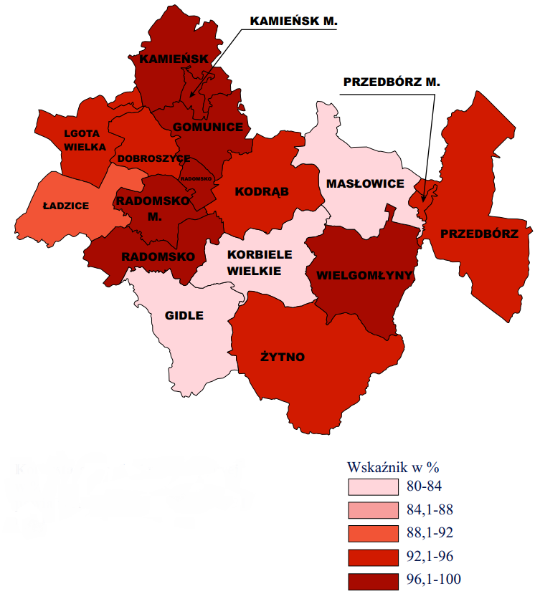
Źródło: Opracowanie własne na podstawie BDL

Działalność w zakresie zbiorowego odprowadzania ścieków, tak samo jak w przypadku zaopatrzenia w wodę prowadzi Urząd Gminy Masłowice.
Ścieki odprowadzane są do biologiczno-chemicznej oczyszczalni ścieków w miejscowości Chełmo o wydajności 50 m3 /d. W gminie Masłowice działa również oczyszczalnia ścieków typu Bio-Clear (MBA) o wydajności 4,5 m3 /d. Wybudowana została ona na potrzeby Publicznej Szkoły Podstawowej w Strzelcach Małych. Pozostałe ścieki z gminy gromadzone są w przydomowych szambach, następnie dowożone do Oczyszczalni Ścieków Komunalnych w Przedborzu i Kodrębie.
Część mieszkańców gminy posiada przydomowe oczyszczalnie ścieków

Według danych GUS, w 2022 roku długość czynnej sieci kanalizacyjnej wyniosła 0,6 km, a podłączonych do niej było 0,9 % ogółu budynków mieszkalnych na terenie gminy i korzystało
z niej 1,0 % ludności z terenu gminy Masłowice. W stosunku do 2017 wartości te nie zmieniły się.
Wybrane dane dotyczące sieci kanalizacyjnej w gminie Masłowice w roku 2017 i 2022 przedstawia poniższa tabela.

Tabela 41 Wybrane dane dotyczące sieci kanalizacyjnej w gminie Masłowice w roku 2017 oraz 2022
Wyszczególnienie | Jednostka miary | 2017 | 2022
Długość czynnej sieci kanalizacyjnej | km | 0,6 | 0,6
Długość czynnej sieci kanalizacyjnej będącej w zarządzie bądź administracji gminy | km | 0,6 | 0,6
Przyłącza prowadzące do budynków mieszkalnych i zbiorowego zamieszkania | szt. | 12 | 12
Korzystający z sieci kanalizacyjnej – w % ogółu ludności | % | 1,0 | 1,0*
Budynki mieszkalne podłączone do sieci kanalizacyjnej – w % ogółu budynków mieszkalnych | % | 0,9 | 0,9
Awarie sieci kanalizacyjnej | szt. | 2 | 3
Ścieki bytowe odprowadzone siecią kanalizacyjną | dam3 | 5,0 | 6,0
Ludność korzystająca z sieci kanalizacyjnej | Osoba | 40 | bd
* dane z 2021 r.
Źródło: Opracowanie własne na podstawie BDL
Pod względem udziału osób korzystających z sieci kanalizacyjnej w liczbie ludności ogółem, gmina Masłowice w 2021 r. posiadała najniższy wynik w powiecie. Wartość ta kształtowała się na poziomie 1,0 %, natomiast średni wynik dla powiatu radomszczańskiego wynosił 53,5%. Najlepiej skanalizowaną gminą w powiecie było miasto Radomsko – 82,7 % oraz gmina Kamieńsk 73,5%.
Dane dotyczące udziału osób korzystających z sieci kanalizacyjnej w liczbie ludności ogółem w gminach powiatu radomszczańskiego w 2021 roku, przedstawia poniższy wykres.

Wykres 20 Korzystający z sieci kanalizacyjnej w % ogółu ludności w gminach powiatu radomszczańskiego w 2021 roku

Źródło: Opracowanie własne na podstawie BDL

Mapa 18 Korzystający z sieci kanalizacyjnej w % ogółu ludności w gminach powiatu radomszczańskiego w 2021 roku
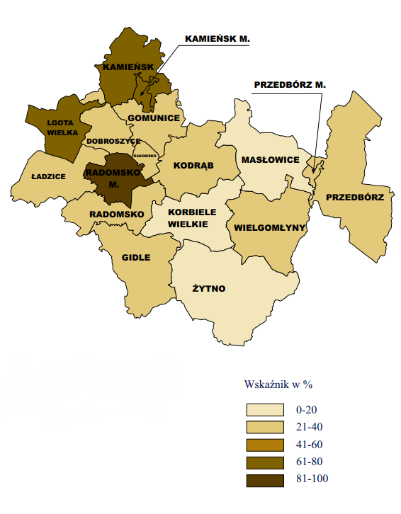
Źródło: Opracowanie własne na podstawie BDL

W kwestii dostępu do sieci gazowej to na terenie gminy Masłowice mieszkańcy nie mieli dostępu do sieci gazowej.
Dane dotyczące udziału osób korzystających z sieci gazowej w liczbie ludności ogółem w gminach powiatu radomszczańskiego w 2021 roku przedstawia poniższy wykres i mapa.

Wykres 21 Korzystający z sieci gazowej w % ogółu ludności w gminach powiatu radomszczańskiego w 2021 roku

Źródło: Opracowanie własne na podstawie BDL

Mapa 19 Korzystający z sieci gazowej w % ogółu ludności w gminach powiatu radomszczańskiego w 2021 roku
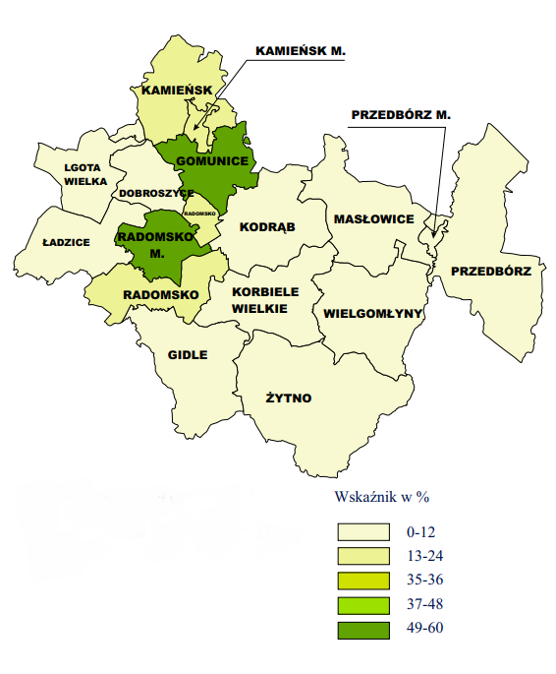
Źródło: Opracowanie własne na podstawie BDL

Gospodarka odpadami
Ważną kwestią, wpływającą na jakość życia mieszkańców w gminie jest gospodarka odpadami komunalnymi. Zgodnie z ustawą z dnia 14 grudnia 2012 roku o odpadach
(Dz. U. z 2023 r. poz. 1587 z późn. zm.), przez odpady komunalne rozumie się odpady powstające
w gospodarstwach domowych, wyłączając pojazdy wycofane z eksploatacji, a także odpady niezawierające odpadów niebezpiecznych pochodzące od innych wytwórców odpadów (m. in.
z sektora handlu i usług), które ze względu na swój charakter lub skład, podobne są do odpadów powstających w gospodarstwach domowych.
Zgodnie z art. 3 ustawy z dnia 13 września 1996 r. o utrzymaniu czystości i porządku w gminach (Dz. U. z 2023 poz. 1469), utrzymanie czystości i porządku, a w tym kwestie związane
z gospodarką odpadami komunalnymi na terenie gminy, należą do zadań własnych gminy. Gminy są zobowiązane do zorganizowania, odbierania i zagospodarowania odpadów komunalnych zebranych w nieruchomościach położonych na jej terenie.
Zgodnie z danymi GUS, w 2022 roku z terenu gminy Masłowice zebrano ogółem 758,60 ton odpadów komunalnych, z czego jedynie 283,27 ton, tj. 37,34 % ogółu odpadów, stanowiły odpady zebrane w sposób selektywny. Masa wytworzonych odpadów komunalnych na 1 mieszkańca wyniosła natomiast 193 kg, a w stosunku do roku 2019 wartość ta wzrosła o 29 kg. Wskaźnik ten umożliwia monitorowanie postępów w dążeniu do zmniejszenia ilości wytwarzanych odpadów oraz zmniejszenia negatywnego oddziaływania tych odpadów na środowisko, co jest jednym z celów polityki Unii Europejskiej w zakresie gospodarowania odpadami komunalnymi. Ilość wytwarzanych odpadów w przeliczeniu na 1 mieszkańca, uzależniona jest w dużej mierze od czynników ekonomicznych i społecznych, głównie standardu życia ludności oraz wielkości i intensywności konsumpcji produktów.
Jednym ze sposobów ochrony środowiska w kwestii gospodarowania odpadami komunalnymi, jest ich segregacja. Zapewnienie selektywnego zbierania odpadów komunalnych, obejmujących co najmniej: papier, metale, tworzywa sztuczne, szkło, odpady opakowaniowe wielomateriałowe oraz bioodpady, należy do zadań własnych gminy. Gminy zostały również zobowiązane do osiągnięcia, wskazanych w ustawie o utrzymaniu czystości i porządku w gminach, poziomów recyklingu, przygotowania do ponownego użytku i odzysku oraz ograniczenia składowania odpadów komunalnych ulegających biodegradacji.
Zgodnie z danymi GUS, na przestrzeni lat 2017-2022 w gminie Masłowice występował jednolity trend wzrostowy jeśli chodzi o ilość odpadów zebranych ogółem. Jednolity trend rosnący nastąpił natomiast w przypadku ilości selektywnych odpadów komunalnych, których ilość w latach 2017-2022 z roku na rok wzrastała, z wyjątkiem roku 2021.
Dane dotyczące ilości odpadów komunalnych zebranych na terenie gminy Masłowice
w latach 2017-2022 przedstawiają poniższa tabela oraz wykres.

Tabela 42 Odpady komunalne zebrane na terenie gminy Masłowice na przestrzeni lat 2017-2022
Rok | Odpady zebrane ogółem (w t) | Odpady zebrane selektywnie (w t) | Odpady zebrane zmieszane (w t)
2017 | 630,84 | 92,98 | 537,86
2018 | 644,42 | 116,70 | 527,72
2019 | 686,72 | 164,80 | 521,92
2020 | 722,78 | 241,58 | 481,20
2021 | 744,64 | 219,86 | 524,78
2022 | 758,60 | 283,27 | 475,33
Źródło: Opracowanie własne na podstawie BDL

Wykres 22 Udział odpadów komunalnych zebranych selektywnie w ilości odpadów zebranych ogółem na terenie gminy Masłowice na przestrzeni lat 2017-2022

Źródło: Opracowanie własne na podstawie BDL
Jak wynika z przedstawionych danych, na przestrzeni lat 2017-2022 udział odpadów komunalnych zebranych w sposób selektywny w ilości zebranych odpadów ogółem systematycznie wzrastał do 2020 r. i osiągnął 33,4 %, po czym w 2021 r. spadł i wyniósł 29,5 % i w roku 2022 osiągnął wartość 37,3%. Świadczy to o poprawnym funkcjonowaniu systemu gospodarowania odpadami komunalnymi na terenie gminy oraz umożliwia gminie wywiązać się z obowiązku osiągania poziomów recyklingu, określonych w ustawie.
W Masłowicach zlokalizowany jest Punkt Selektywnego Zbierania Odpadów Komunalnych. Mieszkańcy Gminy Masłowice w ramach ponoszonej opłaty za gospodarowanie odpadami komunalnymi mogą dostarczać do PSZOK-u: odpady budowlane, rozbiórkowe, zużyte opony, popiół, tekstylia, odzież, zużyte żarówki, lampy fluorescencyjne, świetlówki i inne odpady zawierające rtęć, meble i inne odpady wielkogabarytowe, zużyty sprzęt elektryczny i elektroniczny, zużyte baterie i akumulatory, przeterminowane leki i chemikalia, odpady zielone. W przypadku odpadów ulegających biodegradacji dopuszcza się kompostowanie we własnym zakresie
Na terenie gminy Masłowice występują również odpady w postaci wyrobów zawierających azbest. Zgodnie z danymi zawartymi w Bazie Azbestowej, na obszarze gminy zinwentaryzowano 4 196 042 kg tych wyrobów. Gmina na bieżąco, w miarę posiadanych środków finansowych podejmuje działania w celu usunięcia wyrobów zawierających azbest, a do chwili obecnej wskutek podjętych działań usunięto 826 781 kg tych wyrobów.
Gmina Masłowice zrealizowała projekt pn. „Odnawialne Źródła Energii w gminie Masłowice” finansowany ze środków Europejskiego Funduszu Rozwoju Regionalnego w ramach Regionalnego programu Operacyjnego Województwa Łódzkiego na lata 2014-2020. W ramach projektu zamontowano 103 szt. solarów, 74 szt. fotowoltaiki i 3 piece na biomasę.

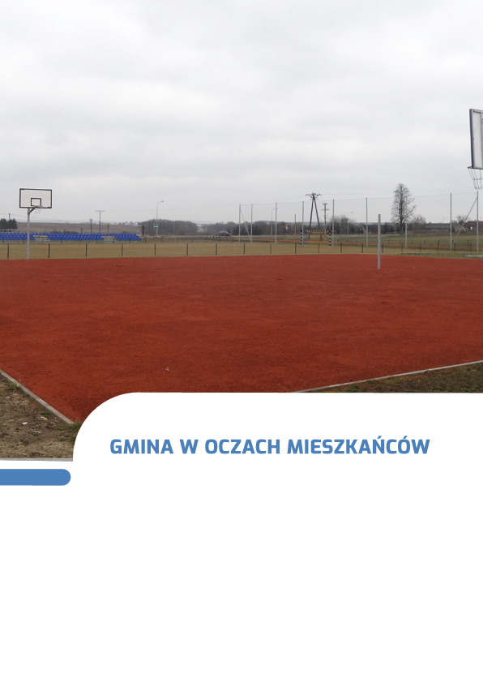
Gmina w oczach mieszkańców

W przeprowadzonej wśród mieszkańców gminy Masłowice ankiecie udział wzięło 21 osób, które dokonały oceny poszczególnych sfer życia w gminie, wskazały auty i działania priorytetowe na obszarze gminy, a także która branża gospodarki ma największy potencjał rozwojowy oraz co powinno być wizytówką gminy w 2030 r.
W ocenie poszczególnych sfer życia na terenie gminy, gdzie 1 jest oceną najniższą, natomiast 5 oceną najwyższą, mieszkańcy najlepiej ocenili stan dróg oraz stan środowiska naturalnego (po 57,14% ocen, w tym „4” -11 osób i „5” – 1 osoba), oraz opieka społeczna (52,38% ocen, w tym: „4” -9 osób i „5” – 8 osób), dostępność do sportu i rekreacji (63% ocen, w tym: „4” -8 osób i „5” – 3 osoby). Z kolei najwięcej ocen negatywnych pojawiło się przy ocenie opieki zdrowotnej (80,95% ocen: „1”- 9 osób i „2” – 8 osób) oraz dostępność do kultury i rozrywki (66,66% ocen: „1”- 9 osób i „2” – 5 osób) oraz instytucje publiczne rozrywki (61,90% ocen: „1”- 0 osób i „2” – 13 osób).
Oceniając poszczególne sfery życia na terenie gminy, występuje konieczność podjęcia działań w celu poprawy opieki zdrowotnej oraz dostępu do kultury i rozrywki.

Wykres 23 Ocena poszczególnych sfer życia na terenie gminy (liczba udzielonych odpowiedzi)

Źródło: Opracowanie własne na podstawie ankiet
Biorąc pod uwagę największe atuty gminy Masłowice, ankietowani wskazali na wysokie walory przyrodniczo-kulturowe w kontekście branży turystycznej i gospodarczej 47,62% udzielonych odpowiedzi (10 głosów) oraz dogodne położenie komunikacyjne, wykonane inwestycje w zakresie korzystania z odnawialnych źródeł energii, duży udział sektora prywatnego w gospodarce po 38,09% (po 8 głosów).
Najmniej głosów zostało oddanych na odpowiedź ciekawa i zróżnicowana oferta imprez promujących Gminę, aktywnie działające instytucje kultury – 4,76% (po 1 głosie). Brak głosów na infrastrukturę komunalną.
Wykres 24 Atuty gminy – pytanie wielokrotnego wyboru (liczba udzielonych odpowiedzi)

Źródło: Opracowanie własne na podstawie ankiet
Poniższy wykres ilustruje, jakie według ankietowanych są priorytetowe działania do wykonania na terenie gminy, które mają kluczowe znaczenie dla rozwoju i dobrego funkcjonowania gminy i jej mieszkańców.
Analizując udzielone odpowiedzi, zauważyć można, że najwięcej osób (80,95% - 17 głosów) wskazało na poprawę usług medycznych. Drugą najwyżej ocenianą odpowiedzią były poprawa stanu infrastruktury drogowej (remonty i budowa chodników, ścieżek rowerowych) oraz modernizacja i rozbudowa infrastruktury komunalnej (sieci wodociągowej, kanalizacji sanitarnej, budowa przydomowych oczyszczalni ścieków) wspieranie rozwoju lokalnego przetwórstwa rolno-spożywczego oraz rozwój usług społecznych (m.in. poprzez utworzenie placówek wsparcia dla mieszkańców po 47,62% (po 10 oddanych głosów).
Duża liczba ankietowanych wskazała również na rozwój sieci szerokopasmowej.
Najmniej osób wskazało na sprzyjanie bioróżnorodności i zmniejszanie zanieczyszczenia środowiska. Nikt nie wskazał na rozwój usług społecznym (m.in. poprzez utworzenie placówek wsparcia dla mieszkańców), termomodernizację budynków użyteczności publicznej, poprawę bezpieczeństwa publicznego, promocję gminy.
Wykres 25 Priorytetowe działania do wykonania na terenie gminy – pytanie wielokrotnego wyboru (liczba udzielonych odpowiedzi)

Źródło: Opracowanie własne na podstawie ankiet
Na pytanie o branżę gospodarczą, która posiada na terenie gminy największy potencjał rozwojowy, ankietowani najczęściej wskazywali rolnictwo i leśnictwo – 76,19% udzielonych odpowiedzi (16 głosów) oraz hodowlę zwierząt 61,90% udzielonych odpowiedzi (13 głosów) co ma związek z charakterystyką gminy. Najmniej głosów zostało udzielonych turystykę 9,5 % udzielonych odpowiedzi (2 głosy).
Wykres 26 Branża gospodarki posiadająca największy potencjał rozwojowy – pytanie wielokrotnego wyboru (liczba udzielonych odpowiedzi)

Źródło: Opracowanie własne na podstawie ankiet
Ankietowani wskazywali również co powinno być wizytówką gminy Masłowice w 2030 r. Najwięcej wskazań w tej kwestii uzyskała odpowiedź rozwinięta gospodarka z wykształconymi specjalizacjami 66,6% (14 oddanych głosów) oraz aktywni obywatele identyfikujący się z miejscem zamieszkania i wysoka dostępność i jakość usług publicznych 52,38% (po 11 oddanych głosów).
Wykres 27 Wizytówka gminy w 2030 r. według jej mieszkańców – pytanie wielokrotnego wyboru (liczba udzielonych odpowiedzi)

Źródło: Opracowanie własne na podstawie ankiet
Na pytanie „Co jest aktualnie najsłabszą stroną Gminy?” najczęściej mieszkańcy odpowiadali:
- niski poziom usług medycznych,
- brak żłobka,
- brak kanalizacji,
- stan dróg,
- brak internetu światłowodowego,
- niski poziom pozyskanych środków z Unii Europejskiej,
- fundusz sołecki,
- spadająca liczba ludności,
- brak przemysłu rolno spożywczego i przetwórstwa płodów rolnych,
- zanieczyszczanie lasów,
- transport publiczny,
- brak instytucji kultury.

Na pytanie „Co należałoby zmienić w celu poprawy rozwoju społeczno-gospodarczego Gminy? Mieszkańcy odpowiadali:
- budowa chodników i ścieżek rowerowych na terenie gminy,
- drogi,
- turystyka,
- wsparcie osób bezrobotnych,
- wsparcie osób prowadzących działalność gospodarczą,
- poprawa opieki zdrowotnej,
- poprawa dostępu do internetu,
- rozwój kultury.

Informację dotyczącą ankietowanych mieszkańców gminy Masłowice przedstawiają poniższe wykresy.
Wykres 28 Informacje dot. ankietowanych mieszkańców gminy Masłowice
Płeć
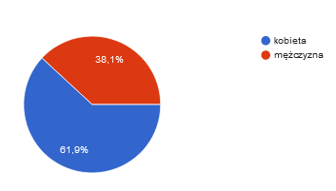
Wiek
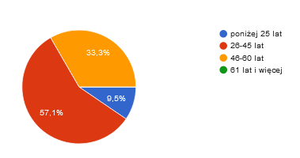
Wykształcenie
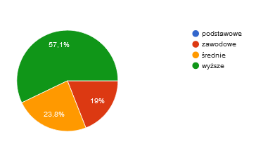
Zatrudnienie
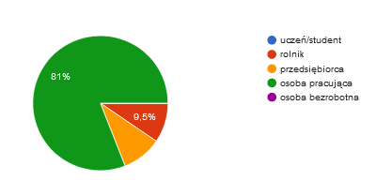
Źródło: Opracowanie własne na podstawie ankiet

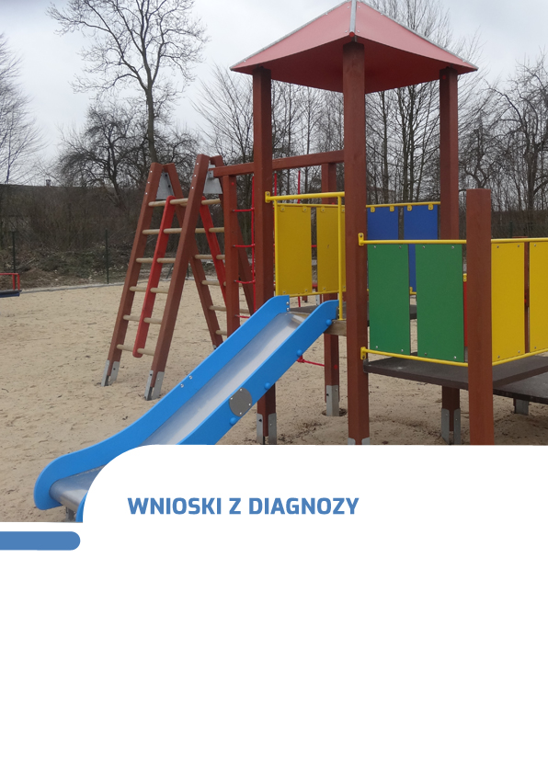
Wnioski z diagnozy

Zgodnie z obowiązującymi przepisami dotyczącymi strategii rozwoju gminy, opracowanie Strategii Rozwoju Gminy Masłowice na lata 2023-2030 poprzedzone zostało przygotowaniem „Diagnozy sytuacji społecznej, gospodarczej i przestrzennej”, która stanowi kluczowy etap w kompleksowej ocenie ponadlokalnych zasobów oraz w wypracowaniu strategicznych rozwiązań.
Wnioski z diagnozy stanowiły podstawę opracowania części kierunkowej Strategii, która zawiera wizję, cele strategiczne, kierunki działań, kluczowe projekty do realizacji oraz model struktury funkcjonalno-przestrzennej wraz z rekomendacjami w zakresie polityki przestrzennej
i wskazaniem obszarów strategicznej interwencji.
Poniżej zostały przedstawione najważniejsze wnioski z diagnozy, wynikające
z poszczególnych obszarów tematycznych, tworzących strukturę diagnozy sytuacji społecznej, gospodarczej i przestrzennej gminy Masłowice, tj. obszaru społecznego, gospodarczego oraz przestrzenno-środowiskowego, uzupełnione o oceny z przeprowadzonych wśród mieszkańców ankiet oraz w oparciu o spotkania z pracownikami Urzędu Gminy Masłowice.

Obszar społeczny


Liczba ludności gminy Masłowice spada, przede wszystkim z uwagi na ujemny przyrost naturalny oraz ujemne saldo migracji
Gmina Masłowice jest najmniejszą pod względem liczby mieszkańców gminą w powiecie radomszczańskim, a zamieszkiwało ją na koniec 2022 roku 3906 osób. Z kolei średnia gęstość zaludnienia wynosiła 33,7 osób/km², co jest drugim najniższym wynikiem, dwukrotnie poniżej średniej dla powiatu, gdzie wynosiła 74,5 osób/km². Od 2017 roku liczba mieszkańców spadła o 277 osób, a biorąc pod uwagę prognozę dotyczącą liczby ludności do roku 2030, negatywny trend ma się w dalszym ciągu utrzymywać, co stanowić będzie poważną barierą w rozwoju gminy.
Głównym powodem spadającej liczby mieszkańców jest ujemny przyrost naturalny.
W latach 2017-2022 w każdym roku przyjmował wartości ujemne. Liczba zgonów przez te lata utrzymywała się na podobnym poziomie. W 2017 i 2022 roku z uwagi na najniższe liczby urodzeń przyrost naturalny wystąpił na rekordowo niskim poziomie i wyniósł odpowiednio w 2017
– 30 a w 2022 -29. Łączna liczba urodzeń na przestrzeni lat 2017-2022 wyniosła 250, natomiast liczba zgonów 379.
W analizowanym okresie gminę opuściło 284 osoby, natomiast przybyło 219, a różnica spowodowała ubytek 65 mieszkańców gminy w przeciągu 5 lat. Najwięcej osób opuściło gminę w 2018 roku. Powszechnie wiadomo jednak, że dane meldunkowe nie są najbardziej rzetelnym źródłem danych, a rzeczywista liczba mieszkańców gminy i ich aktualnego miejsca pobytu może być jeszcze bardziej niekorzystna.
Wyzwaniem samorządu w nadchodzących latach będzie zatrzymanie mieszkańców
w gminie oraz pozyskanie nowych.
Społeczeństwo gminy starzeje się
Z perspektywy ekonomicznych grup wiekowych, najliczniejszą grupą w gminie Masłowice są osoby w wieku produkcyjnym. Niemniej, analiza liczby osób w poszczególnych grupach wiekowych na przestrzeni lat 2017-2022 ukazuje, że ludność gminy starzeje się, co przejawia się wzrostem liczby osób w wieku poprodukcyjnym oraz ich udziału w liczbie ludności ogółem.
Analizując dane dotyczące prognozy liczby ludności w gminie Masłowice do roku 2030, zauważyć można, że z roku na rok prognozowany jest spadek liczby mieszkańców gminy, przy wzroście liczby osób w wieku poprodukcyjnym. Główną przyczyną spadku liczby ludności ma być
w dalszym ciągu ujemne saldo migracji, a także ujemny przyrost naturalny. Dane „Prognozy ludności gmin na lata 2017-2030”, dla okresu od 2017 do 2021 roku odbiegają od danych przedstawionych w toku przeprowadzonej w niniejszym podrozdziale analizy uwarunkowań demograficznych, jednakże spadek liczby mieszkańców oraz proces starzenia się społeczeństwa postępuje szybciej niż prognozowano co wymaga podjęcia działań samorządu w celu odwrócenia tego trendu.
Zgodnie z prognozą liczby ludności do roku 2030, trend ten w najbliższych latach będzie
z dużym prawdopodobieństwem postępował. Powoduje to, że konieczne będzie ukierunkowanie działań na rzecz seniorów, przede wszystkim w zakresie tworzenia infrastruktury społecznej, typu dom dziennego pobytu lub klub seniora, a także infrastruktury zapewniającej opiekę całodobową dla osób starszych.
Podstawowe usługi medyczne na terenie gminy Masłowice świadczy 1 podmiot. Na poziomie specjalistycznym opiekę zdrowotną zapewniają placówki zlokalizowane w mieście Radomsko. Mieszkańcy mogą również korzystać z apteki ogólnodostępnej oraz punktu aptecznego. W ocenie mieszkańców gminy wykazane w ankiecie, jakość opieki medycznej na terenie gminy jest na bardzo niskim poziomie, co z perspektywy postępującego procesu starzenia się społeczeństwa oznacza, że osobom starszym jak również pozostałym mieszkańcom brakuje zadowalających warunków ochrony zdrowia i staje się poważnym problemem, wpływającym na jakość życia.

Infrastruktura społeczna w gminie wymaga uzupełnienia oraz modernizacji istniejących budynków
W zakresie infrastruktury społecznej, na terenie gminy Masłowice brakuje wspomnianych wcześniej obiektów przeznaczonych dla potrzeb osób starszych, ale także placówek zapewniających opiekę nad dziećmi do lat 3, typu żłobek lub klub dziecięcy, co niekorzystnie może wpływać na rynek pracy. Oprócz wyżej wspomnianych braków w infrastrukturze, koniecznością jest dalsze dostosowywanie budynków użyteczności publicznej dla potrzeb osób starszych i niepełnosprawnych oraz dalsze przeprowadzenie termomodernizacji budynków użyteczności publicznej. Pozytywnie natomiast oceniany jest stopień wyposażenia gminnych placówek oświatowych. O jakości edukacji na poziomie podstawowym świadczą wyniki egzaminu ósmoklasisty, do którego przystąpienie jest warunkiem ukończenia szkoły. Porównując wyniki w szkołach podstawowych w gminie Masłowice ze średnią dla powiatu radomszczańskiego i województwa łódzkiego, można zauważyć, że kształtują się one na poziomie poniżej średniej dla powiatu radomszczańskiego oraz województwa łódzkiego w każdym egzaminowanym przedmiocie. Na terenie gminy Masłowice jako samorządowa instytucja kultury funkcjonuje Gminna Biblioteka Publiczna z siedzibą w Strzelcach Małych, co według mieszkańców jest niewystarczające
i w ankietach podkreślali brak instytucji kultury.

Poziom zaangażowania obywatelskiego mieszkańców jest niski w przypadku działalności lokalnych stowarzyszeń i organizacji pozarządowych oraz w przypadku wyborów
Na terenie gminy Masłowice działalność prowadzą lokalne stowarzyszenia i organizacje pozarządowe, zarówno w sferze kulturalnej, kultywowaniu tradycji i obyczajów. Ważną rolę pełnią w tym funkcjonujące koła gospodyń wiejskich oraz zespoły artystyczne, które promują gminę
w regionie. W 10 miejscowościach funkcjonują także ochotnicze straże pożarne. W przeliczeniu na 10 tys. mieszkańców, w gminie Masłowice w roku 2022 funkcjonowało 33 organizacji pozarządowych, co jest czwartą najniższą wartością w powiecie radomszczańskim i poniżej średniej dla powiatu radomszczańskiego.
Niska, w stosunku do pozostałych gmin powiatu radomszczańskiego jest natomiast aktywność obywatelska mieszkańców, przejawiająca się frekwencją wyborczą, co świadczy o niskim zaangażowaniu mieszkańców gminy w sprawy państwa.
Zgodnie z załącznikiem 1. Lista gmin zagrożonych trwałą marginalizacją: programowanie 2021-2027 do KSRR 2030 Gmina Masłowice znalazła się na 246 pozycji ww. listy. W związku z tym jest ona usytułowana w obszarze OSI: obszary aktywnej integracji.
Obszary zagrożone trwałą marginalizacją charakteryzują się niską atrakcyjnością osadniczą, problemami demograficznymi, słabą dostępnością komunikacyjną, brakami w infrastrukturze komunalnej, niskim poziomem przedsiębiorczości, bezrobociem i obniżonym poziomem zamożności mieszkańców.
Na obszarach zagrożonych trwałą marginalizacją działania powinny zmierzać do zainicjowania nowych impulsów rozwojowych, wzmocnienia istniejących potencjałów i ich aktywnej integracji we wszystkich aspektach rozwoju społeczno-gospodarczego. Najważniejsze działania powinny obejmować w sferze społecznej m.in.: działania w zakresie aktywizacji zawodowej, poprawy kwalifikacji mieszkańców, integracji społecznej oraz poprawę dostępu do podstawowych usług publicznych.

Obszar gospodarczy


Gospodarka gminy Masłowice powiązana z działalnością rolniczą
Gmina Masłowice jest gminą typowo wiejską i na jej terenie nie funkcjonują większe zakłady produkcyjne, a znaczna część mieszkańców ukierunkowana jest na działalność usługowo-handlową. Na terenie gminy funkcjonuje tylko jeden zakład zatrudniający powyżej 50 pracowników. Z tego względu wśród przedsiębiorstw zdecydowanie dominują podmioty, których przedmiotem działalności jest handel hurtowy i detaliczny, budownictwo oraz przetwórstwo przemysłowe.
Trzon gospodarki gminy Masłowice stanowią mikroprzedsiębiorstwa, zatrudniające do 9 pracowników, które stanowiły 97,0 % wszystkich podmiotów gospodarczych.
Zgodnie z danymi GUS, na terenie gminy w 2022 roku pracowało 619 osób, co stanowiło zaledwie 28,77 % liczby mieszkańców w wieku produkcyjnym. Biorąc pod uwagę wskaźniki dotyczące rynku pracy w zakresie liczby pracujących na 1000 ludności oraz pracujących na 1000 ludności w wieku produkcyjnym dla poszczególnych gmin powiatu radomszczańskiego w 2021 r., wartości tych wskaźników dla gminy Masłowice przedstawiają się korzystnie na tle pozostałych gmin, jednakże poniżej średniej dla powiatu radomszczańskiego, co świadczy o średnim stopniu rozwoju lokalnego rynku pracy. Wyniki te wynikają jednak z metodologii Głównego Urzędu Statystycznego, który w statystykach dot. pracujących nie bierze pod uwagę podmiotów gospodarczych o liczbie pracujących nie przekraczającej 9 osób oraz pracujących w rolnictwie w ramach indywidualnych gospodarstw. Ze względu na rolniczy charakter gminy małe przedsiębiorstwa stanowią dominującą gałąź gospodarki, dlatego statystyki te nie oddają rzeczywistego poziomu zatrudnienia w gminie Masłowice.
Z uwagi na ograniczoną liczbę miejsc pracy, część mieszkańców gminy pozostaje zarejestrowana jako osoby bezrobotne, na co wpływ ma też brak większych zakładów pracy na terenie gminy oraz specyfika lokalnego rynku pracy, przez co udział osób bezrobotnych w liczbie ludności w wieku produkcyjnym wyniósł w gminie Masłowice w 2021 r. 3,5 %. Gmina Masłowice w 2022 roku posiadała drugi najwyższy odsetek zarejestrowanych osób bezrobotnych w liczbie ludności w wieku produkcyjnym. Pomimo jednego z wyższych wyników na tle powiatu, udział zarejestrowanych bezrobotnych w liczbie mieszkańców w gminie jest i tak poniżej średniej dla województwa łódzkiego oraz dla Polski. Niemniej, ważnym zagadnieniem jest również zjawisko bezrobocia ukrytego, tj. pozostawanie bez pracy i nierejestrowanie się jako osoba bezrobotna,
a także zjawisko „szarej strefy”, tj. nielegalne zatrudnienie, bez opłacania składek oraz podatku dochodowego, przez co trudno jest oszacować faktyczną skalę bezrobocia.
Gmina Masłowice jest typowo rolniczą gminą. Użytki rolne stanowią 71,6% powierzchni gminy. Zgodnie z opublikowanymi wstępnymi wynikami Powszechnego Spisu Rolnego 2020 na terenie gminy Masłowice w 2020 roku znajdowało się 636 gospodarstw rolnych o łącznej powierzchni 8 327,96 ha. Biorąc pod uwagę liczbę gospodarstw rolnych w poszczególnych grupach obszarowych oraz ich powierzchnię, zarówno na terenie gminy, jak i ogółem w powiecie, struktura gospodarstw wygląda podobnie – najwięcej gospodarstw występuje w grupie obszarowej „1 – 5 ha”. W powiecie jak i w gminie najwięcej powierzchni zajmują gospodarstwa rolne w grupie obszarowej „15 ha i więcej”.
Biorąc pod uwagę liczbę pracujących w gospodarstwach rolnych, na terenie gminy Masłowice pracowało łącznie 1355 osób, tj. 34,69 % ogółu % ogółu mieszkańców gminu. Główną powierzchnię zasiewów stanowiły zboża.
Gmina Masłowice zaliczana jest do gmin zagrożonych trwałą marginalizacją. Obszary zagrożone trwałą marginalizacją charakteryzują się m.in niską atrakcyjnością osadniczą, problemami demograficznymi, niskim poziomem przedsiębiorczości, bezrobociem i obniżonym poziomem zamożności mieszkańców.
Na obszarach zagrożonych trwałą marginalizacją działania powinny zmierzać do zainicjowania nowych impulsów rozwojowych, wzmocnienia istniejących potencjałów i ich aktywnej integracji we wszystkich aspektach rozwoju społeczno-gospodarczego. Najważniejsze działania obejmują m.in.: rozwój lokalnej przedsiębiorczości, działania w zakresie aktywizacji zawodowej, poprawy kwalifikacji mieszkańców, integracji społecznej.

Obszar przestrzenno-środowiskowy


Walory przyrodnicze i położenie atutem gminy
Gmina Masłowice leży w prowincji Wyżyn Polskich, w podprowincji Wyżyna Małopolska. Zdecydowana większość obszaru gminy należy do mezoregionu Wzgórz Radomszczańskich.
Wzgórza Radomszczańskie charakteryzują się dużą ilością pagórków i równin kemowych o schodowo obniżających się powierzchniach. Teren wzgórz zbudowany jest z wapieni górnojurajskich, piaskowców kredowych i pokryty utworami czwartorzędowymi.
Najwyższym wzniesieniem gminy Masłowice jest Góra Chełmo (323 m n.p.m.). Teren gminy położony jest w dorzeczu Pilicy, natomiast najważniejszymi rzekami występującymi na jej obszarze są: Luciąża i Strumień.
Lasy stanowią 18,7% pow. gminy, zajmują bowiem one teren 2 194,59 ha. Charakterystycznym elementem szaty roślinnej w gminie są zbiorowiska nieleśne, wśród których znajdują się: zbiorowiska wodne, bagienne, łąkowe i torfowe. Występują na nich rzadkie gatunki roślin, które objęte są ochroną: modrzewica zwyczajna, rosiczka okrągłolistna, rosiczka długolistna, żurawina błotna. Na zawilgoconych łąkach, bagnach i torfowiskach dominują rośliny skrzyp błotny, turzyca bagienna, gwiazdnica długolistna, bagno zwyczajne oraz kilka gatunków mchu.
Świat fauny w gminie Masłowice nie jest urozmaicony. Występują tu takie gatunki jak: zając szarak, kuna leśna, sarna, dzik, sójka, dzwoniec, świergotek łąkowy i drzewny, słowik rdzawy, kąskawa, kulczyk i dzięcioł polny.
Największą rzeką występujących na tym terenie jest rzeka Pilica. Przebiega ona na terenie gminy w okolicy południowo-wschodniej granicy. Gmina odwadniana jest przez rzekę Luciążę i jej dopływy, rzekę Struga i bezimienne cieki, które odprowadzają wody do Pilicy.
Na terenie gminy Masłowice występują rezerwaty, obszary chronionego krajobrazu, obszar Natura 2000 – siedliskowy, pomniki przyrody
Na terenie gminy Masłowice znajduje się Rezerwat „Góra Chełmo". Góra porośnięta lasem (bór mieszany) posiada bogaty drzewostan (dąb, świerk, jodła, buk, grab, klon zwyczajny, jawor i lipa drobnolistna). Szczególną wartością (obok krajobrazu) są stanowiska lipy szerokolistnej oraz stare dęby w wieku około 230 lat. Flora roślin występujących w rezerwacie liczy ponad 140 gatunków.
Walory przyrodnicze mogą wpływać na przyciąganie w te strony turystów, pragnących uciec od życia miejskiego, poszukujących ciszy i czystości naturalnego środowiska. Stąd ważne są działania ukierunkowane na zachowanie czystości środowiska oraz dobrą jakość powietrza. Lasy stanowią blisko 18,7 % powierzchni gminy, a ochrona przyrody na tym terenie występuje w kilku formach, tj. Obszaru Chronionego Krajobrazu Przedborskiego, Obszaru Chronionego Krajobrazu Doliny Widawki oraz Pilczańskiego Obszar Chronionego Krajobrazuna także specjalny obszar ochrony siedlisk Natura 2000 – Łąka w Bęczkowicach oraz Dolina Górnej Pilicy.

Infrastruktura techniczna wymaga nakładów inwestycyjnych w celu poprawy jakości życia mieszkańców
System komunikacyjny gminy oparty jest na ruchliwej drodze krajowej nr 42 – Kamienna – Rudnik a także na rozwiniętej sieci dróg powiatowych i gminnych, pozwalające łączyć poszczególne miejscowości. Głównym problemem infrastruktury drogowej pozostaje brak podziału przestrzeni drogowej dla uczestników ruchu, przejawiający się brakiem chodników i ścieżek rowerowych w znacznej części obszaru gminy. Istniejące już chodniki wymagają natomiast rozbudowy.
Z sieci wodociągowej w 2021 r. korzystało prawie 83,6 % ogółu mieszkańców gminy Masłowice, z kolei z sieci kanalizacyjnej jedynie 1,0 % ogółu mieszkańców. Była to najmniejsza wartości w powiecie radomszczańskim, co pokazuje, że w najbliższych latach wyzwaniem dla gminy będzie poprawa poziomu skanalizowania gminy. Oprócz tego, w gminie występuje sieci gazowej.
Obszary zagrożone trwałą marginalizacją charakteryzują się niską atrakcyjnością osadniczą. Na obszarach zagrożonych trwałą marginalizacją działania powinny zmierzać do zainicjowania nowych impulsów rozwojowych, wzmocnienia istniejących potencjałów i ich aktywnej integracji we wszystkich aspektach rozwoju społeczno-gospodarczego. Najważniejsze działania powinny obejmować m.in.: rozwój infrastruktury technicznej (w szczególności wodno-kanalizacyjnej i teleinformatycznej).

Analiza SWOT

Analiza SWOT jest powszechnie wykorzystywana przez jednostki administracji publicznej jako narzędzie diagnozy strategicznej, opartej na wewnętrznych i zewnętrznych uwarunkowaniach mających wpływ na rozwój danego obszaru. Pozwala ono porównać silne i słabe strony jednostki wynikające z otoczenia wewnętrznego, z szansami i zagrożeniami dla rozwoju płynącymi z otoczenia zewnętrznego, a także określić ich wzajemne oddziaływanie.
Analizy dokonano w oparciu o dane liczbowe, opisowe i przestrzenne pozyskane z gmin oraz ze źródeł zewnętrznych oraz wniosków z przeprowadzonej diagnozy sytuacji społecznej, gospodarczej i przestrzennej.

Wymiar społeczny
Czynniki wewnętrzne
MOCNE STRONY | SŁABE STRONY
- poprawiająca się sytuacja społeczna i życiowa mieszkańców,  - dobrze funkcjonujące placówki oświatowe pod względem posiadanego wyposażenia,  - dobrze funkcjonujące placówki przedszkolne,  - spadająca liczba gospodarstw domowych oraz osób korzystających ze środowiskowej pomocy społecznej na terenie gminy, | - spadająca liczba ludności na terenie gminy,  - ujemny przyrost naturalny,  - migracje ludzi młodych i wykształconych,  - niski poziom opieki zdrowotnej,  - ograniczony dostęp do opieki zdrowotnej,  - rosnąca z roku na rok liczba osób starszych (wzrastający współczynnik obciążenia demograficznego),  - mała ilość organizowanych imprez masowych,  - brak żłobków, klubów malucha, miejsc zapewniających opiekę nad najmłodszymi dziećmi,  - mała oferta kulturalna,  - brak klubów sportowych,  - niska aktywność obywatelska mieszkańców, w zakresie działalności lokalnych stowarzyszeń  - frekwencja wyborcza w wyborach powszechnych poniżej średniej powiatowej,  - brak aktywizacji osób starszych,  - spadek czytelnictwa w gminie,
Czynniki zewnętrzne
SZANSE | ZAGROŻENIA
- korzystna struktura wiekowa mieszkańców gminy – najliczniej reprezentowaną grupą wiekową są osoby w wieku produkcyjnym,  - zmniejszająca się liczba rodzin i osób korzystających z pomocy społecznej,  - rozwój polityki senioralnej, w tym usług opiekuńczych i specjalistycznych usług opiekuńczych,  - dostosowanie infrastruktury budynków użyteczności publicznej do potrzeb osób starszych i niepełnosprawnych,  - pozyskiwanie środków zewnętrznych na wspieranie działań rozwoju kapitału ludzkiego,  - wzrost integracji międzypokoleniowej. | - rosnące koszty modernizacji, remontów i utrzymania placówek oświatowych,  - migracje mieszkańców do większych miast,  - bierna postawa mieszkańców, ograniczone potrzeby integracji społecznej,  - pojawienie się sytuacji zewnętrznej powodującej wzrost liczby mieszkańców potrzebujących wsparcia i pomocy społecznej,  - zagrożenie izolacją i wykluczeniem społecznym osób starszych,  - wzrost problemów opiekuńczo wychowawczych,  - zwiększające się kwoty wydatkowane na świadczenia społeczne.
Wymiar gospodarczy
Czynniki wewnętrzne
MOCNE STRONY | SŁABE STRONY
- spadająca liczba zarejestrowanych bezrobotnych,  - zmniejszający się udział zarejestrowanych bezrobotnych w liczbie ludności w wieku produkcyjnym,  - systematycznie wzrastająca liczba podmiotów gospodarczych na terenie gminy,  - duża liczba podmiotów gospodarczych świadczących usługi w handlu,  - systematycznie zmniejszająca się liczba osób trwale bezrobotnych,  - wzrastająca liczba osób pracujących na terenie gminy,  - rolniczy charakter gminy | - postępujący wzrost liczby mieszkańców w wieku poprodukcyjnym, przy jednoczesnym spadku liczby osób w wieku produkcyjnym,  - mała liczba zakładów pracy,  - dominacja mikroprzedsiębiorstw zatrudniających do 9 osób,  - mała liczba przedsiębiorstw na lokalnym rynku, zatrudniających powyżej 50 pracowników,  - rozdrobnienie gospodarstw rolnych które są mało dochodowe i mało istotne dla gospodarki,  - migracje zarobkowe mieszkańców,  - brak terenów inwestycyjnych w gminie,  - rynek pracy,  - brak infrastruktury noclegowej,  - brak infrastruktury turystycznej,  - zbyt mała promocja gminy.
Czynniki zewnętrzne
SZANSE | ZAGROŻENIA
- wzrost liczby osób pracujących na terenie gminy – powstanie nowych zakładów pracy zapewniających zatrudnienie,  - dalszy spadek poziomu bezrobocia na terenie gminy,  - efektywniejsze wykorzystanie walorów przyrodniczych do rozwoju przedsiębiorczości i turystyki,  - efektywniejsza promocja produktów regionalnych,  - rozwój rolnictwa ekologicznego,  - rozwój agro-turystyki,  - rozwój społeczeństwa informacyjnego,  - skuteczne pozyskiwanie środków zewnętrznych. | - niewystarczający poziom wiedzy i informacji mieszkańców na temat możliwości pozyskania środków zewnętrznych na własny rozwój,  - ograniczenie możliwości pozyskania środków zewnętrznych na rozwój gminy,  - nasilenie barier ograniczających aktywność zawodową osób ze szczególnymi potrzebami,  - występowanie barier i ograniczeń w rozwoju związanych z ochroną przyrody i środowiska,  - brak środków na rozwój gospodarczy i turystyczny,  - brak większych inwestorów.
Wymiar przestrzenno-środowiskowy
Czynniki wewnętrzne
MOCNE STRONY | SŁABE STRONY
- korzystna lokalizacja gminy pod kątem walorów przyrodniczych i kulturowych,  - bogate walory przyrodnicze gminy,  - potencjał zasobów naturalnych,  - dziedzictwo kulturowe,  - potencjał rozwojowy gminy w oparciu o turystykę,  - wysoki poziom wyposażenie gospodarstw domowych w infrastrukturę wodociągową,  - wzrost poziomu odpadów komunalnych zebranych w sposób selektywny, w stosunku do ogółu zebranych odpadów, | - mała lesistość terenu,  - teren gminy silnie zagrożony suszą,  - brak podziału przestrzeni drogowej dla uczestników jej ruchu – brak ścieżek rowerowych i niewystarczająca długość ciągów pieszych na terenie gminy,  - niewłaściwy system ogrzewania gospodarstw domowych,  - niski poziom wyposażenia gospodarstw domowych w infrastrukturę kanalizacyjną i gazową,  - wzrost liczby odpadów komunalnych,  - zły stan nawierzchni dróg gminnych,  - słaba dostępność komunikacyjna gminy,
Czynniki zewnętrzne
SZANSE | ZAGROŻENIA
- pełne wykorzystanie potencjału turystycznego i infrastruktury turystyczno-rekreacyjnej,  - rewitalizacja obiektów zabytkowych,  - wzrost zainteresowania turystyką rowerową,  - wykorzystanie możliwości dalszego rozwoju infrastruktury drogowej,  - rozbudowa infrastruktury technicznej,  - rozwój odnawialnych źródeł energii,  - wzrost zaangażowania mieszkańców w rozwój turystyczny gminy,  - rozwój usług turystycznych i gastronomicznych,  - aktywna postawa gminy w procesie gospodarki niskoemisyjnej,  - wzrastająca świadomość mieszkańców na temat ochrony środowiska. | - niewykorzystanie potencjału rozwojowego gminy, wskutek ograniczeń finansowych lub organizacyjnych,  - niedostateczne działania gminy w zakresie rozwoju infrastruktury turystycznej i gastronomicznej, a także infrastruktury turystyczno-rekreacyjnej,  - brak środków finansowych na realizację polityki rozwoju,  - niewystarczający poziom wiedzy i informacji mieszkańców na temat możliwości pozyskania środków OZE, wymianę pieców itp.

Główne problemy w obszarach Strategii

Przeprowadzona diagnoza sytuacji społecznej, gospodarczej i przestrzennej, jak również analiza SWOT pozwoliły na zebranie najważniejszych problemów/barier rozwojowych gminy Masłowice. Celem ich uporządkowania i usystematyzowania zebrano je w formie tabelarycznej oraz podzielono na obszary: społeczny, gospodarczy, przestrzenno - środowiskowy.
Tabela 43 Najważniejsze problemy Gminy Masłowice
Obszar | Problemy
Społeczny | - Negatywne trendy zmian demograficznych wynikające z ujemnego salda migracji oraz niekorzystnej struktury wiekowej.  - Brak placówek zapewniających opiekę nad dziećmi do lat 3.  - Niezapewnienie dostępności budynków dla osób ze szczególnymi potrzebami;  - Niska jakość opieki zdrowotnej, w tym niewystarczający zakres usług w zakresie specjalistycznej opieki medycznej.  - Brak infrastruktury społecznej przeznaczonej dla osób starszych.
Gospodarczy | - Postępujący spadek liczby osób w wieku przedprodukcyjnym i produkcyjnym, przy równoczesnym wzroście liczby osób w wieku poprodukcyjnym, co niekorzystnie wpływać będzie na lokalny rynek pracy.  - Mała liczba osób pracujących na terenie gminy oraz wysoka liczba długotrwale bezrobotnych,  - Mała liczba dużych przedsiębiorstw, zakładów pracy,  - Brak rozwiniętej infrastruktury turystycznej.
Przestrzenno- środowiskowy | - Zły stan techniczny niektórych elementów infrastruktury drogowej.  - Niski poziom wyposażenia gospodarstw domowych w infrastrukturę kanalizacyjną i gazową,

Źródło: Opracowanie własne

Wyzwania

Na podstawie przeprowadzonej analizy SWOT i określonych najważniejszych problemów i barier rozwojowych gminy Masłowice, określone zostały kluczowe wyzwania jakie stoją przed gminą Masłowice, aby przeciwdziałać wskazanym problemom i barierom oraz w celu zapewnienia zrównoważonego rozwoju:

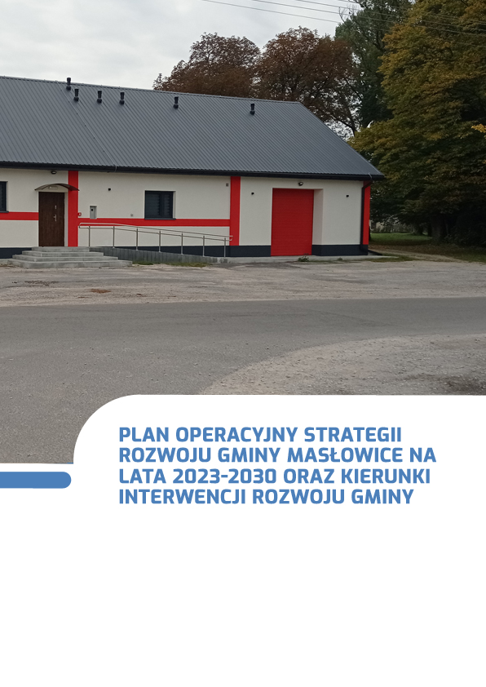
Plan operacyjny strategii rozwoju Gminy Masłowice na lata 2023-2030 oraz kierunki interwencji rozwoju Gminy

Misja i wizja

Wizję, określającą w jaki sposób przyjęta polityka prorozwojowa wpłynie na Gminę, jak ją zmieni i jaka się ona stanie po jej wprowadzeniu, sformułowano następująco:

Gmina Masłowice to gmina przyjazna mieszkańcom i gościom, stawiająca na trwały rozwój gospodarczy, ekologię i innowacyjność. Posiadająca dobrze rozwiniętą infrastrukturę techniczną i wysoki poziom rozwoju społecznego.

W ramach wizji ujęto podstawowe założenie strategiczne, określające, iż rozwój będzie prowadzony w sposób zrównoważony, skupiony zarówno na poprawie jakości życia mieszkańców, jak również zapewniającym atrakcyjne i bezpieczne warunki zamieszkania i rozwoju dla mieszkańców i przedsiębiorców. Podkreślono, iż konieczne jest wykorzystanie posiadanych zasobów i walorów, które zidentyfikowano i opisano w diagnozie strategicznej. Dzięki oparciu polityki prorozwojowej o zasadę zrównoważonego rozwoju, przedsięwzięcia strategiczne będą miały na celu takie wykorzystanie istniejącego potencjału Gminy i wewnętrznych czynników rozwojowych, by nie zostały one nadmiernie eksploatowane, lecz oddziaływały na sferę społeczną, gospodarczą, przestrzenną Gminy w sposób długofalowy. Doprowadzi to do trwałego zwiększenia jakości życia, poprawy funkcjonowania otoczenia gospodarczego oraz funkcjonalnego zagospodarowania gminnej przestrzeni. Wizja ta jest zgodna ze strategiczną wizją całego regionu, w której główny nacisk położono na zrównoważony rozwój województwa, z racjonalnym wykorzystaniem specyfiki społeczno-gospodarczej i zasobów środowiska.

Podmiotem odpowiedzialnym za prowadzenie gminnej polityki prorozwojowej, koordynowanie wszystkich jej interesariuszy oraz wdrożenie Strategii Rozwoju jest Gmina Masłowice. Misję Gminy określono jako:
Gmina Masłowice to wspólnota wspierająca lokalną gospodarkę, przedsiębiorczość, rolnictwo i turystykę, stwarzająca atrakcyjne warunki do życia i rozwoju.
Z misji gminy Masłowice wynika dążenie do wypełnienia potrzeb wspólnoty oraz tworzenia warunków i przestrzeni dla harmonijnego rozwoju w oparciu o dziedzictwo kulturowe
i przyrodnicze gminy. Istotą działań podejmowanych przez samorząd gminny jest poprawa odporności terytorium w wielu wymiarach integrując inwestycje i działania tak, by zapewnić bezpieczeństwo, wysoką jakość przestrzeni, usług publicznych i warunków do rozwoju osobistego i wspólnoty.
Podkreślić należy konieczność wzmocnienia więzi i relacji, stanowiących podstawę dla przepływu wiedzy, informacji i innowacji w gminie zarówno w ujęciu wewnętrznym (samorząd– wspólnota) jak i zewnętrznym (gmina – otoczenie).
Wizja, misja oraz przyjęte zasady wdrażania przedsięwzięć strategicznych gwarantują odpowiednie ukierunkowanie polityki rozwoju na terenie Gminy.

8.2 Cele strategiczne rozwoju w wymiarze przestrzennym, gospodarczym i społecznym. Kierunki działań podejmowanych dla osiągnięcia celów strategicznych. Oczekiwane rezultaty planowanych działań oraz wskaźniki ich osiągnięcia

Cele strategiczne rozwoju, kierunki działań i wskaźniki osiągnięcia celów
Wnioski z opracowanej Diagnozy sytuacji społecznej, gospodarczej i przestrzennej Gminy Masłowice oraz z przeprowadzonych spotkań konsultacyjnych z mieszkańcami Gminy stały się podstawą dla opracowania części programowej Strategii, która zawiera najważniejsze założenia polityki rozwoju lokalnego.
Plan operacyjny Strategii składa się z trzech priorytetów:
- Społeczeństwo,
- przestrzeń i środowisko,
- Gospodarka.
CELE STRATEGICZNE
Cele strategiczne grupują długofalowe, trwałe efekty wdrażanych przedsięwzięć strategicznych i opisują ich oddziaływanie na proces rozwoju w przyjętym horyzoncie czasowym. Zostały wyznaczone na bazie przeprowadzonej diagnozy stanu obecnego, są konsekwencją przyjętej wizji i obranych zasad polityki rozwoju. Zgodnie z założeniami, ich realizacja prowadzić będzie do poprawy poziomu rozwoju gospodarczego i jakości życia lokalnej społeczności. Zaproponowane poniżej cele rozwoju Gminy Masłowice są konsekwencją zidentyfikowanych wyzwań rozwoju. Tworzą one spójny i wzajemnie uzupełniający się układ, w którym efekty jednych celów generują i wzmacniają efekty realizacji innych.
W oparciu o przeprowadzoną diagnozę sytuacji społecznej, gospodarczej i przestrzennej Gminy Masłowice i wykonaną na jej podstawie analizę SWOT, sformułowane zostały cele strategiczne i operacyjne. Zgodnie z logiką cele strategiczne odnoszą się do zidentyfikowanych obszarów problemowych, wyznaczonych na podstawie przeprowadzonej analizy Gminy oraz konsultacji społecznych (ankietyzacji). Głównym argumentem przemawiającym za opracowaniem Strategii, jest możliwość planowanego realizowania zadań mających na celu wykreowanie jak najlepszych warunków dla rozwiązywania najbardziej naglących problemów. Niezwykle istotne jest także osiągniecie najbardziej pożądanych, z punktu widzenia społeczności lokalnej efektów, przy jednoczesnym wykorzystaniu dostępnych zasobów naturalnych, finansowych, organizacyjnych
i ludzkich.

Struktura celów strategicznych:

Cele strategiczne będą osiągnięte poprzez realizację celów operacyjnych, które obejmują:
CELE STRATEGICZNE
CEL STRATEGICZNY 1  Wzmacnianie kapitału społecznego i zarządzanie gminą oraz rozwój infrastruktury technicznej | CEL STRATEGICZNY 2  Zrównoważone gospodarowanie przestrzenią poprzez wykorzystanie walorów przyrodniczo-kulturowych oraz tworzenie warunków do spędzania czasu wolnego i promocja gminy | CEL STRATEGICZNY 3  Poprawa konkurencyjności gospodarstw rolnych i rozwój rynku pracy poprzez wsparcie przedsiębiorczości
CELE OPERACYJNE
1.1 Rozwój usług społecznych i poprawa stanu infrastruktury edukacyjnej | 2.1. Rozwój infrastruktury sportowej, rekreacyjnej i turystycznej | 3.1. Rozwój rolnictwa poprzez promowanie przyjaznych środowisku rozwiązań w procesie produkcji rolnej, rozwój rolnictwa ekologicznego oraz modernizacja gospodarstw rolnych
1.2 Wzmacnianie kapitału społecznego i zarządzanie gminą | 2.2. Ochrona dziedzictwa kulturowego i naturalnego oraz zagospodarowanie przestrzeni | 3.2. Wparcie rozwoju przedsiębiorczości
1.3 Budowa/ modernizacja infrastruktury drogowej oraz wzrost atrakcyjności inwestycyjnej gminy | 2.3. Upowszechnianie dostępu do kultury w tym form dostępu wykorzystujących technologie cyfrowe | 3.3. Rozwój agroturystyki i turystyki wiejskiej
1.4. Rozwój niezbędnej infrastruktury na terenie gminy oraz wdrażanie racjonalnej gospodarki odpadami | 2.4 Ochrona zasobów środowiska przyrodniczego, ograniczenie negatywnego wpływu na środowisko oraz podnoszenie efektywności energetycznej gminy
1.5. Bezpieczeństwo publiczne | 2.5. Promocja gminy
OSI I | OSI II | OSI III

Cele strategiczne gminy Masłowice odwzorowują obszary rozwojowe w sferze społecznej, gospodarczej i przestrzenno-środowiskowej, które są zależne od siebie i wzajemnie się przenikają. Cele strategiczne mają długofalowy charakter i wskazują kierunki postępowania w realizacji określonej wizji rozwoju i misji. Narzędzia i sposoby realizacji celów strategicznych określają cele operacyjne, które dotyczą średniego horyzontu czasowego. Cele operacyjne uszczegóławiane są przez kierunki działań, służące realizacji założonych celów oraz stanowią podstawę wdrażania Strategii. Kierunki działań stanowią głównie konkretne przedsięwzięcia rozwojowe, często o charakterze inwestycyjnym.
Poniżej przedstawiona została charakterystyka przyjętych celów strategicznych i celów operacyjnych, wraz ze wskazaniem kierunków działań w ramach poszczególnych celów oraz oczekiwane rezultaty planowanych działań z wskaźnikami ich osiągnięcia.

CEL STRATEGICZNY 1
Wzmacnianie kapitału społecznego i zarządzanie gminą oraz rozwój infrastruktury technicznej
Cel operacyjny 1.1. Rozwój usług społecznych i poprawa stanu infrastruktury edukacyjnej
Cel operacyjny 1.2. Wzmacnianie kapitału społecznego i zarządzanie gminą
Cel operacyjny 1.3. Budowa/ modernizacja infrastruktury drogowej oraz wzrost atrakcyjności inwestycyjnej gminy
Cel operacyjny 1.4. Rozwój niezbędnej infrastruktury na terenie gminy oraz wdrażanie racjonalnej gospodarki odpadami
Cel operacyjny 1.5. Bezpieczeństwo publiczne.
Najważniejszym potencjałem gminy Masłowice są jej mieszkańcy. Zapewnienie wysokiej jakości życia przejawia się między innymi poprzez wysokiej jakości usługi społeczne, przeciwdziałanie wykluczeniu, rozwoju edukacji oraz niezbędną infrastrukturę komunalną.
Gmina Masłowice dostrzega potrzeby osób z niepełnosprawnościami oraz innych osób, które trwale lub czasowo mają szczególne potrzeby w zakresie przemieszczania się, komunikacji czy dostępu do obiektów publicznych. Z tego względu podjętych zostanie szereg działań związanych z poprawą dostępności architektonicznej. Usługi społeczne rozwijane będą na kilku płaszczyznach: opieki nad dziećmi i edukacji, aktywizacji seniorów.
Sieć drogowa na terenie gminy będzie sukcesywnie modernizowana. Tworzyć się będzie w pełni uzbrojone i połączone z nią tereny przeznaczone na przyszłe zainwestowanie oraz rozwijać się będą przedsiębiorstwa już istniejące. Zwiększeniu bezpieczeństwa oraz komfortu użytkowania dróg służyć będzie rozbudowa systemu ścieżek pieszo-rowerowych oraz modernizacja źródeł oświetlenia w poszczególnych miejscowościach na terenie gminy.
Cel strategiczny zakłada poprawę poziomu rozwoju infrastruktury, która jest niezbędna zarówno do poprawy warunków bytowych mieszkańców, wzrostu wartości gminy oraz pełnienia przez przestrzeń różnych funkcji na rzecz sfery gospodarczej i społecznej, jak też do zwiększenia stopnia ochrony środowiska naturalnego gminy. Ukierunkowany jest m. in. na rozbudowę sieci wodociągowej i kanalizacyjnej oraz modernizację tych sieci na terenie gminy, budowę sieci gazowej, co pozwoli zwiększyć dostępność tego rodzaju paliwa dla mieszkańców gminy i przełoży się na osiągnięcie korzystnych efektów środowiskowych w postaci redukcji emisji zanieczyszczeń do atmosfery, a także na rozwój sieci szerokopasmowej, co pozwoli zapobiec wykluczeniu cyfrowemu.
Powyższe cele operacyjne stanowić będą podstawę do realizacji konkretnych działań, które zamieszczono w tabeli poniżej.

CEL STRATEGICZNY 1
Wzmacnianie kapitału społecznego i zarządzanie gminą oraz rozwój infrastruktury technicznej
Cel operacyjny | Kierunki działań | Oczekiwane rezultaty planowanych działań | Wskaźniki osiągnięcia działań | Wartość bazowa (2022 rok) | Oczekiwany trend
1.1 Rozwój usług społecznych i poprawa stanu infrastruktury edukacyjnej | - rozwój działalności instytucji i usług wspierających seniorów i opiekę nad osobami zależnymi, tj.: klub seniora, usługi opiekuńcze świadczone w miejscu zamieszkania,  - rozwój usług społecznych z zakresu opieki  i aktywizacji osób starszych, w tym form środowiskowych (zdeinstytucjonalizowanych),  - zapewnienie usług specjalistycznych / poradnictwa w formie pomocy psychologicznej, prawnej, pielęgniarek, rehabilitantów, wypożyczalni sprzętu rehabilitacyjnego,  - zwiększenie dostępu do opieki zdrowotnej dla mieszkańców gminy Masłowice, w tym realizacja programów profilaktyki zdrowotnej,  - poprawa stanu infrastruktury edukacyjnej  i zwiększenie jej dostępności dla osób  o specjalnych potrzebach, w tym dla osób  z niepełnosprawnościami,  - utrzymanie wysokiej jakości bazy oświatowej oraz jej modernizacja w odpowiedzi na zidentyfikowane potrzeby,  - wyposażenie placówki oświatowej w nowoczesny sprzęt komputerowy i multimedialny oraz pomoce dydaktyczno-naukowe,  - rozwój oferty edukacyjnej i podnoszenie kompetencji nauczycieli,  - rozwijanie indywidualnych umiejętności uczniów, szczególnie uczniów uzdolnionych oraz uczniów o specjalnych potrzebach edukacyjnych i predyspozycjach sportowych  - wzrost poziomu upowszechniania usług w zakresie edukacji przedszkolnej oraz podniesienie jej jakości  - rozwój instytucjonalnej i pozarodzinnej opieki nad dziećmi w wieku do lat 3 (m.in. żłobki, kluby dziecięce, dzienni opiekunowie). | - zapewnienie wysokiej jakości i dostępności infrastruktury szkolnej i przedszkolnej,  - rozwój opieki nad dziećmi do 3 r.ż  - rozwój kompetencji kluczowych uczniów oraz wzmacnianie ich zdolności,  - wzrost aktywności oraz integracja osób ze szczególnymi potrzebami,  - poprawa jakości opieki medycznej. | liczba nowych usług społecznych (szt.), | 0
 |  |  | liczba wybudowanych obiektów infrastruktury społecznej (szt.) | 0
 |  |  | liczba zmodernizowanych/ doposażonych obiektów infrastruktury społecznej (szt.) | 0
 |  |  | liczba obiektów, w których zapewniono dostępność dla osób ze szczególnymi potrzebami (szt.), | 0
 |  |  | liczba zadań inwestycyjnych i/lub modernizacyjnych w placówkach oświatowych (szt.), | 0
 |  |  | liczba dzieci i młodzieży korzystającej z nowej lub zmodernizowanej bazy oświatowej (os.) | 200
 |  |  | udział dzieci objętych wychowaniem przedszkolnym w ogólnej liczbie dzieci w wieku od 3 do 6 lat (%), | 81,1
 |  |  | Liczba placówek opieki nad dziećmi do 3 r.ż (szt.), | 0
1.2 Wzmacnianie kapitału społecznego i zarządzanie gminą | - promowanie przedsięwzięć na rzecz aktywizacji społecznej i zawodowej, w szczególności dla osób z niepełnosprawnościami oraz osób starszych,  - wzmocnienie kompetencji społecznych  i umiejętności organizacyjnych lokalnych liderów,  - wsparcie inicjatyw oddolnych mieszkańców,  - wspieranie działalności organizacji pozarządowych i współpraca z nimi;  - promocja wolontariatu wśród młodzieży,  - rozwój usług aktywizujących mieszkańców gminy w tym osoby starsze i osoby z niepełnosprawnościami.  - niwelowanie barier w dostępności architektonicznej przestrzeni publicznych,  - Wzmocnienie zdolności analitycznych służb planowania przestrzennego, m.in. poprzez dostęp do nowoczesnych narzędzi w zakresie analizy, przetwarzania, interpretacji i prezentacji danych przestrzennych,  - Wzmocnienie bazy wiedzy i potencjału kadrowego gminy | - zwiększenie się liczby lokalnych liderów,  - podniesienie jakości usług publicznych,  - zapewnienie dostępności architektonicznej przestrzeni publicznej dla osób ze szczególnymi potrzebami,  - rozwój kompetencji planistycznych,  - poprawa dostępności do danych przestrzennych,  - wzrost kompetencji pracowników gminnych jednostek organizacyjnych. | liczba nowych przedsięwzięć integracyjnych mieszkańców (szt.) | 0
1.2 Wzmacnianie kapitału społecznego i zarządzanie gminą |  |  | liczba organizacji pozarządowych i grup nieformalnych (szt.), | 33
1.2 Wzmacnianie kapitału społecznego i zarządzanie gminą |  |  | liczba oddolnych inicjatyw realizowanych przez mieszkańców (szt.), | 0
1.2 Wzmacnianie kapitału społecznego i zarządzanie gminą |  |  | liczba przeszkolonych pracowników Gminy (os.) | 0
1.2 Wzmacnianie kapitału społecznego i zarządzanie gminą |  |  | liczba miejscowych planów zagospodarowania przestrzennego (szt.) | 4
1.2 Wzmacnianie kapitału społecznego i zarządzanie gminą |  |  | liczba obiektów, w których zniwelowano bariery architektoniczne (szt.), | 0
1.3 Budowa/ modernizacja infrastruktury drogowej oraz wzrost atrakcyjności inwestycyjnej gminy | - budowa nowych odcinków dróg gminnych,  - przebudowa bądź modernizacja dróg gminnych  i powiatowych poprawiających dostępność komunikacyjną i mobilność mieszkańców gminy,  - poprawa bezpieczeństwa ruchu drogowego poprzez budowę m.in.: chodników, przejść dla pieszych, oświetlenia, barier ochronnych,  - budowa miejsc postojowych wraz z montażem stojaków rowerowych,  - budowa ciągów pieszo-rowerowych oraz ścieżek rowerowych,  - tworzenie i wyposażenie terenów inwestycyjnych w podstawową infrastrukturę (drogową, energetyczną, wodno-ściekową, teleinformatyczną) oraz infrastrukturę kubaturową, umożliwiającą szybkie uruchomienie przez inwestorów działalności gospodarczej. | - zwiększenie wewnętrznej dostępności komunikacyjnej,  - poprawa stanu siatki drogowej na obszarze gminy,  - zmniejszenie ryzyka wystąpienia wypadków drogowych z udziałem pieszych,  - integracja mieszkańców  z różnych części Gminy dzięki usprawnieniu komunikacji,  - zachęcenie mieszkańców do korzystania z transportu rowerowego,  - wzrost atrakcyjności inwestycyjnej gminy. | długość wybudowanych dróg gminnych (km) | 0
 |  |  | długość zmodernizowanych dróg gminnych (km) | 0
 |  |  | długość wybudowanych ciągów pieszo rowerowych (km) | 0
 |  |  | liczba zmodernizowanych punktów oświetlenia ulicznego (szt.) | 0
 |  |  | Powierzchnia uzbrojonych terenów inwestycyjnych (ha) | 0
1.4. Rozwój niezbędnej infrastruktury na terenie gminy oraz wdrażanie racjonalnej gospodarki odpadami | - budowa lub modernizacja wybranych elementów infrastruktury wodociągowej w gminie (sieć wodociągowa, stacje ujęcia i uzdatniania wody itp.),  - budowa lub modernizacja wybranych elementów infrastruktury kanalizacyjnej w gminie (kanalizacja ściekowa i deszczowa, oczyszczalnia ścieków itp.),  - budowa przydomowych oczyszczalni ścieków,  - budowa indywidualnych ujęć wody oraz małych zbiorników retencyjnych w gospodarstwach indywidualnych,  - budowa infrastruktury oraz zakupy wyposażenia służących racjonalnej gospodarce odpadami,  - współpraca z operatorami w zakresie rozbudowy sieci szerokopasmowej,  - współpraca z operatorami w zakresie budowy sieci gazociągowej, | - rozwój sieci wodociągowej  i kanalizacyjnej oraz polepszenie jakości sieci już istniejącej,  - polepszenie jakości środowiska wodnego dzięki zmniejszeniu niekontrolowanego odpływu ścieków,  - poprawa stanu gospodarowania wodami na obszarze Gminy,  - ograniczenie wpływu działalności człowieka na środowisko przyrodnicze Gminy,  - zmniejszenie ilości zmieszanych odpadów komunalnych  w liczbie odpadów komunalnych ogółem  - zwiększenie poziomu recyklingu odpadów komunalnych na terenie gminy,  - rozwój sieci gazowej na terenie gminy.  - ograniczenie wykluczenia cyfrowego. | długość rozbudowanej/zmodernizowanej sieci wodociągowej (km) | 86,4
 |  |  | długość rozbudowanej/zmodernizowanej sieci kanalizacyjnej (km) | 0,6
 |  |  | Udział mieszkańców mających dostęp do sieci wodociągowej (%) | 83,6
 |  |  | udział mieszkańców mających dostęp do sieci kanalizacyjnej (%) | 1,0
 |  |  | udział mieszkańców mających dostęp do sieci gazowej (%) | 0
 |  |  | udział odpadów segregowanych  w ogólnej liczbie odpadów (%) | 37,3
1.5. Bezpieczeństwo publiczne | - doposażenie Ochotniczych Straży Pożarnych działających na terenie gminy w specjalistyczny sprzęt do prowadzenia akcji ratowniczych oraz usuwania skutków zagrożeń naturalnych i katastrof  - zakup sprzętu dla OSP,  - budowa infrastruktury poprawiającej bezpieczeństwo na terenie gminy,  - realizacja działań w zakresie zapewnienia bezpieczeństwa ruchu drogowego, m. in. poprzez edukację, wyznaczanie miejsc dla pieszych oraz montaż progów zwalniających i punktowych elementów odblaskowych, | - zabezpieczenie Gminy przed negatywnymi skutkami zagrożeń wywołanych czynnikami naturalnymi,  - zapewnienie bezpieczeństwa mieszkańcom  w stanach kryzysowych, | Liczba doposażonych OSP na terenie gminy | 5
1.5. Bezpieczeństwo publiczne |  |  | liczba zmodernizowanych przejść dla pieszych | 0

- tendencja rosnąca
- tendencja malejąca
- bez zmian

CEL STRATEGICZNY 2
Zrównoważone gospodarowanie przestrzenią poprzez wykorzystanie walorów przyrodniczo-kulturowych oraz tworzenie warunków do spędzania czasu wolnego i promocja gminy

Cel operacyjny 2.1. Rozwój infrastruktury sportowej, rekreacyjnej i turystycznej
Cel operacyjny 2.2. Ochrona dziedzictwa kulturowego i naturalnego oraz zagospodarowanie przestrzeni
Cel operacyjny 2.3. Upowszechnianie dostępu do kultury w tym form dostępu wykorzystujących technologie cyfrowe
Cel operacyjny 2.4. Ochrona zasobów środowiska przyrodniczego, ograniczenie negatywnego wpływu na środowisko oraz podnoszenie efektywności energetycznej gminy
Cel operacyjny 2.5 Promocja gminy
Największym potencjałem gminy Masłowice w kontekście rozwoju społeczno-gospodarczego są jej walory przyrodniczo-krajobrazowe, zasadniczo wpływające na jej atrakcyjność turystyczną. W związku z tym w ramach celu strategicznego realizowane będą działania w zakresie kultury, sportu, rekreacji i zapewnieniu zróżnicowanych form spędzania czasu wolnego.
Realizacja celu strategicznego nastąpi wskutek działalności w zakresie rozwoju dostępnej infrastruktury sportowej i turystycznej, m. in. przebudowę/ budowę lub modernizację obiektów sportowych, tworzenie i utrzymanie szlaków turystycznych wraz z infrastrukturą towarzyszącą. Zagospodarowanie obszarów oraz budowa małej infrastruktury turystycznej służącej udostępnianiu obszarów cennych przyrodniczo.
Ponadto cel będzie realizowany poprzez wsparcie infrastruktury przeznaczonej na cele kulturalne, organizację nowych wydarzeń kulturalnych, rozrywkowych, sportowych i krajoznawczych, promujących gminę Masłowice i przyciągających do uczestnictwa mieszkańców gminy i gmin sąsiednich oraz turystów.
Z racji położenia gminy Masłowice i występujących tu walorów przyrodniczych, zakłada się podjęcie działań mających na celu utrzymanie czystości środowiska naturalnego i wspomnianych walorów, by możliwe było ich racjonalne wykorzystanie w procesie zrównoważonego rozwoju. Zasoby środowiska naturalnego gminy są narażone na ryzyko degradacji zarówno z powodu czynników wewnętrznych (np. problemy z odprowadzaniem ścieków, ogrzewanie budynków za pomocą nieefektywnych, emitujących duże ilości zanieczyszczeń źródeł ciepła), jak też z przyczyn zewnętrznych, do których należą m.in. globalne problemy związane z pogarszaniem stanu środowiska i zmiany klimatyczne.
Powyższe cele operacyjne stanowić będą podstawę do realizacji konkretnych działań, które zamieszczono w tabeli poniżej.

CEL STRATEGICZNY 2
Zrównoważone gospodarowanie przestrzenią poprzez wykorzystanie walorów przyrodniczo-kulturowych oraz tworzenie warunków do spędzania czasu wolnego i promocja gminy

Cel operacyjny | Kierunki działań | Oczekiwane rezultaty planowanych działań | Wskaźniki osiągnięcia działań | Wartość bazowa (2022 rok) | Oczekiwany trend
2.1. Rozwój infrastruktury sportowej, rekreacyjnej i turystycznej | - budowa/przebudowa/modernizacja obiektów sportowych na terenie gminy,  - przygotowanie tras dla turystyki pieszej i rowerowej,  - budowa, rozbudowa, adaptacja i modernizacja obiektów na potrzeby prowadzenia działalności sportowej wraz  z niezbędną infrastrukturą (m.in. place zabaw, siłownie zewnętrzne,  - tworzenie nowych i utrzymanie funkcjonujących szlaków turystycznych: pieszych, rowerowych oraz ich integracja ze szlakami dostępnymi w sąsiednich gminach,  - tworzenie szlaków tematycznych oraz sportowo-rekreacyjnych wraz z infrastrukturą towarzyszącą,  - rozwój infrastruktury turystyczno-rekreacyjnej. | - upowszechnienie kultury fizycznej i sportu wśród mieszkańców,  - rozwój oferty spędzenia wolnego czasu,  - zwiększenie zainteresowania ofertą sportową i rekreacyjną,  - wzrost dostępności urządzeń dla aktywności ruchowej,  - utworzenie szlaków turystycznych i rowerowych przyciągających turystów spoza obszaru gminy,  - zwiększenie liczby osób ćwiczących,  - zwiększenie atrakcyjności turystycznej gminy,  - rozwój oferty spędzania wolnego czasu dla dzieci i młodzieży. | liczba powstałych obiektów sportowych (szt.) | 0
 |  |  | liczba powstałych obiektów do rekreacji i spędzania wolnego czasu (szt.) | 0
 |  |  | liczba zorganizowanych sportowych zajęć pozalekcyjnych (szt.) | 0
 |  |  | liczba nowoutworzonych szlaków turystycznych (szt) | 0
2.2. Ochrona dziedzictwa kulturowego i naturalnego oraz zagospodarowanie przestrzeni | - rozbudowa małej infrastruktury turystycznej, służącej udostępnianiu na cele turystyczne obszarów cennych przyrodniczo,  - renowacja i rewitalizacja obiektów dziedzictwa kulturowego,  - odnawianie lub poprawa stanu technicznego obiektów budowlanych, w tym zabytkowych, służących zachowaniu dziedzictwa kulturowego i rozwoju turystyki,  - zagospodarowanie atrakcyjnych przyrodniczo obszarów gminy,  - rewitalizacja i kształtowanie atrakcyjnych dla mieszkańców i turystów przestrzeni publicznych,  - ożywienie społeczno-gospodarcze miejscowości,  - odnowa przestrzeni publicznej;  - ochrona dziedzictwa kulturowego oraz krajobrazu gminy, kształtowanie przestrzeni z uwzględnieniem lokalnych form architektonicznych zabudowy wpisanych w kontekst krajobrazowy, | - utworzenie nowych produktów kulturowych  i turystycznych,  - udostępnienie na cele turystyczne obszarów cennych przyrodniczo,  - rewitalizacja przestrzeni publicznej. | liczba powstałych obiektów małej infrastruktury (szt.), | 0
 |  |  | liczba zrealizowanych przedsięwzięć rewitalizacyjnych, kształtujących przestrzenie publiczne (szt.) | 0
2.3. Upowszechnianie dostępu do kultury w tym form dostępu wykorzystujących technologie cyfrowe | - rozbudowa, przebudowa i remont infrastruktury na cele działalności kulturalnej, edukacyjnej i artystycznej,  - rozwijanie produktów i oferty wydarzeń wykorzystujących unikalne zasoby lokalne (np. kuchnię, wydarzenia historyczne, tradycje, materialne i niematerialne dziedzictwo kulturowe, walory środowiskowe, wydarzenia związane z przejawami współczesnej twórczości artystycznej, wydarzenia sportowe),  - zakup wyposażenia do prowadzenia działalności kulturalnej, w tym edukacji artystycznej  - informatyzacja i digitalizacja procesów w obszarze kultury, | - zwiększenie atrakcyjności oferty kulturalnej,  - usprawnienie funkcjonowania gminnych jednostek kulturalnych,  - poprawa dostępności do oferty kulturalnej,  - zapewnienie wysokiej jakości i dostępności infrastruktury kulturalnej,  - wzrost tożsamości lokalnej, | liczba doposażonych i zmodernizowanych obiektów kulturalnych | 0
 |  |  | liczba nowych projektów kulturalnych | 0
2.4 Ochrona zasobów środowiska przyrodniczego, ograniczenie negatywnego wpływu na środowisko oraz podnoszenie efektywności energetycznej gminy | - wsparcie wymiany wysokoemisyjnych źródeł ciepła na ekologiczne,  - tworzenie warunków do rozbudowy instalacji OZE na obszarze gminy,  - termomodernizacja budynków użyteczności publicznej,  - zachowanie, ochrona i zrównoważone wykorzystanie systemu przyrodniczego na obszarze gminy,  - przeciwdziałanie degradacji środowiska leśnego,  - działania na rzecz zwiększenia świadomości ekologicznej mieszkańców i turystów;  - realizacja zadań z zakresu usuwania wyrobów azbestowych na terenie gminy,  - wdrażanie działań adaptacyjnych i mitygacyjnych z zakresu zielonej i niebieskiej infrastruktury w przestrzeni publicznej i na obiektach użyteczności publicznej  - edukacja w zakresie wdrażania działań służących przeciwdziałaniu i adaptacji do zmian klimatu oraz ochrony zasobów wodnych.  - montaż zbiorników na wodę opadową w zabudowie jednorodzinnej i przy obiektach użyteczności publicznej,  - zagospodarowanie wody opadowej w miejscu jej powstawania, w tym zastosowanie rozwiązań opartych na przyrodzie;  - realizacja inwestycji przeciwpowodziowych i racjonalne gospodarowanie obszarami zagrożenia powodziowego,  - wprowadzanie i egzekwowanie standardów ochrony zieleni w procesie inwestycyjnym obejmujących m.in. ograniczenie likwidacji terenów zieleni i wycinki drzew przy realizacji nowych inwestycji,  - unikanie „betonowania” przestrzeni – stosowanie powierzchni przepuszczalnych, powierzchni ażurowych.  - wspieranie, inicjowanie i budowa infrastruktury ładowania pojazdów elektrycznych oraz promowanie idei elektromobilności,  - budowa ogólnodostępnych wypożyczalni rowerów elektrycznych oraz punktów ładowania tych rowerów,  - kształtowanie spójnego regionalnego systemu obszarów chronionych województwa (SOCh), którego strategicznymi elementami w gminie są: Obszary Chronionego Krajobrazu - Doliny Widawki, Piliczański, Przedborski oraz proponowany OChK Strugi Strzeleckiej,  - utrzymanie istniejących form ochrony przyrody oraz ochrona i wzbogacanie i odtwarzanie różnorodności biologicznej,  - przeciwdziałanie i niwelowanie niekontrolowanej suburbanizacji oraz postępującego chaosu przestrzennego. | - ograniczenie negatywnych skutków oddziaływania zagrożeń naturalnych na środowisko naturalne,  - poprawa efektywności energetycznej budynków użyteczności publicznej  - wzrost świadomości ekologicznej mieszkańców oraz turystów  - przygotowanie Planu ogólnego gminy | liczba budynków użyteczności publicznych poddanych termomodernizacji (szt.) | 0
 |  |  | liczba gospodarstw domowych, które dokonały termomodernizacji i/lub instalacji OZE i/lub wymiany źródła ciepła przy wsparciu publicznym (szt.) | 180
 |  |  | Ilość usuniętych wyrobów azbestowych (kg) | 826 781
2.5. Promocja gminy | - kreowanie dobrego wizerunku gminy jako atrakcyjnego miejsca dla turystów poprzez zróżnicowane działania marketingowe,  - rozbudowa i wdrożenie kompleksowego systemu informacji i promocji turystycznej i kulturalnej  w gminie. | - zwiększenie liczby turystów spoza terenu gminy,  - zwiększenie uczestnictwa  w przedsięwzięciach kulturalnych na terenie gminy, | liczba przeprowadzonych kampanii marketingowych | 0
- tendencja rosnąca
- tendencja malejąca
- bez zmian

CEL STRATEGICZNY 3
Poprawa konkurencyjności gospodarstw rolnych i rozwój rynku pracy poprzez wsparcie przedsiębiorczości
Cel operacyjny 3.1. Rozwój rolnictwa poprzez promowanie przyjaznych środowisku rozwiązań
w procesie produkcji rolnej, rozwój rolnictwa ekologicznego oraz modernizacja gospodarstw rolnych
Cel operacyjny 3.2 Wparcie rozwoju przedsiębiorczości
Cel operacyjny 3.3. Rozwój agroturystyki i turystyki wiejskiej

Rozwój sfery gospodarczej na bazie posiadanych zasobów i potencjału skupia cele operacyjne i przedsięwzięcia, które będą wywierać trwałe, długofalowe efekty na sferę gospodarczą. Zakłada się, że przedsięwzięcia wdrożone w ramach tego celu w długim okresie doprowadzą do wzrostu aktywności gospodarczej i inwestycyjnej oraz rozwoju przedsiębiorczości.
Rolniczy charakter gminy dostarcza wysokiej jakości produktów rolnych, które mogą samodzielnie być przedmiotem sprzedaży oraz stanowić podstawę do rozwoju przetwórstwa i sektora rolno–spożywczego. Dodatkowo, gmina dysponuje cennymi walorami przyrodniczymi, które z jednej strony należy chronić, a z drugiej strony udostępniać na specjalnych zasadach dla celów turystycznych, edukacyjnych, rekreacyjnych i sportowych.
Rozwój gospodarczy powinien opierać się na zasadach zrównoważonego rozwoju, co w praktyce oznacza dążenie do równowagi pomiędzy potrzebami gospodarczymi i wymaganiami ochrony środowiska. W tym zakresie ważna jest poprawa jakości świadczonych usług komunalnych i infrastruktury sieciowej, zapewniających zrównoważone gospodarowanie zasobami środowiska. Podejmowane działania inwestycyjne oraz wdrażane programy, wspierać powinny dostosowanie lokalnych gospodarstw rolnych do wyzwań rynkowych, a także wspomagać rozwój działalności okołorolniczej, stwarzającej warunki dywersyfikacji źródła dochodów gospodarstw rolnych. Budowa i modernizacja elementów infrastruktury technicznej oraz społecznej wpływa na poprawę warunków środowiskowych i zdrowotnych oraz wzrost atrakcyjności tych terenów dla zewnętrznych przedsiębiorców, co przyczynia się do wzrostu liczby nowych mieszkańców. Jakość życia na obszarach wiejskich coraz bardziej będzie zależała od zrównoważonego gospodarowania zasobami środowiskowymi. W tym zakresie ważne jest gospodarowanie zasobami wód, troska o jakość powietrza oraz ochronę ziemi.
Współcześnie, niezbędnym elementem zintegrowanego rozwoju jest tworzenie warunków do rozwoju innowacji oraz zapewnienie dostępności do usług cyfrowych. Budowanie standardu inteligentnej wsi, powinno opierać się na lokalnych potrzebach i będzie wspierać tworzenie miejsc pracy i rozwój gospodarczy wsi. Niską mobilność zawodową mieszkańców wsi oraz deficyty wykształcenia można zniwelować poprzez wzrost kompetencji cyfrowych mieszkańców
i dostępności do usług smart i Internetu. Transfer nowych technologii i innowacji do lokalnej gospodarki, przełoży się na rozwój nowych sektorów gospodarki tj. biogospodarka, zielona gospodarka, OZE, gospodarka społeczna. Przyjmuje się, że rozwój zielonej gospodarki będzie się opierał na transformacji dziesięciu kluczowych sektorów, tj.: rolnictwo, budownictwo, energetyka, rybołówstwo, leśnictwo, przemysł energetyczny, turystyka, transport, gospodarka odpadami i gospodarka zasobami wodnymi.
Cel strategiczny został tak sformułowany, by podkreślić istotność wykorzystania posiadanych przez Gminę zasobów do poprawy funkcjonowania lokalnej gospodarki. Strategicznie prowadzone działania w sferze gospodarczej umożliwią pełniejsze wykorzystanie posiadanego przez gminę potencjału oraz ułatwia stworzenie kompleksowego, komplementarnego planu działań skoncentrowanego na kreowaniu pożądanych zjawisk gospodarczych.

CEL STRATEGICZNY 3
Poprawa konkurencyjności gospodarstw rolnych i rozwój rynku pracy poprzez wsparcie przedsiębiorczości
Cel operacyjny | Kierunki działań | Oczekiwane rezultaty planowanych działań | Wskaźniki osiągnięcia działań | Wartość bazowa (2022 rok) | Oczekiwany trend
3.1. Rozwój rolnictwa poprzez promowanie przyjaznych środowisku rozwiązań w procesie produkcji rolnej, rozwój rolnictwa ekologicznego oraz modernizacja gospodarstw rolnych | - wsparcie w pozyskiwaniu środków na rozwój rolnictwa ekologicznego – organizacja spotkań z doradcami, praktykami oraz prywatnymi inwestorami,  - modernizacja i restrukturyzacja gospodarstw rolnych, w tym rodzinnych, m.in. poprzez poprawę struktury obszarowej (scalenia gruntów), wsparcie specjalizacji produkcji rolnej,  - wsparcie edukacji ekologicznej w gospodarstwach rolnych i zakładach przetwórczych – poprzez organizację szkoleń, kursów,  - pomoc w organizacji spółdzielni, stowarzyszeń, grup producentów produktów ekologicznych – we współpracy z innymi podmiotami.  - realizacja projektów promujących ekologiczne sposoby nawożenia upraw oraz ich przechowywania,  - wspieranie tworzenia gospodarstw ekologicznych oraz produkcji żywności wysokiej jakości: ekologicznej, tradycyjnej, regionalnej,  - wsparcie szkoleniowe i doradcze w zakresie poprawy efektywności wykorzystania energii w rolnictwie  i przetwórstwie spożywczym,  - promocja szkoleń zawodowych i nabywania umiejętności przez rolników w zakresie prowadzonej produkcji, ochrony środowiska oraz marketingu swoich produktów i usług.  - podnoszenie kwalifikacji zawodowych i doradztwo zawodowe mieszkańców gminy Masłowice, umożliwiające łączenie pracy zawodowej z aktywnością w rolnictwie  - prowadzenie kampanii edukacyjnej związanej z promocją drobnej wytwórczości, rzemiosła i małego przetwórstwa,  - promocja produktów lokalnych dzięki współpracy z organizacjami pozarządowymi np. kołami gospodyń wiejskich;  - poprawę wydajności i dostosowanie do zmieniających się warunków rynkowych oraz wdrażanie idei gospodarki obiegu zamkniętego, w tym wykorzystanie odpadów rolnych oraz odpadów i pozostałości z sektora spożywczego,  - wzmocnienie procesów integracji poprzez rozwój kooperacji między producentami, ułatwienie organizacji rolników w grupy producentów rolnych, wzmacnianie powiązań gospodarstw rolnych z zakładami przetwórstwa rolno-spożywczego, skracanie łańcuchów dostaw,  - wsparcie budowy i modernizacji lokalnych rynków rolno-spożywczych i targowisk oraz wspieranie krótkich łańcuchów dostaw,  - promocja i wspieranie dystrybucji produktów lokalnych i tradycyjnych,  - wspieranie tworzenia zrównoważonego i konkurencyjnego przemysłu rolno-spożywczego,  - prowadzenie racjonalnej gospodarki rolnej, w tym stosowanie upraw roślin bardziej odpornych na susze; przebudowa systemów melioracyjnych odwadniających na odwadniająco-nawadniające wraz z uwzględnieniem systemu małej retencji; międzyplonów; utrzymywanie istniejących oraz tworzenie nowych ostoi różnorodności biologicznej (m.in. miedze, sady z tradycyjnymi odmianami drzew owocowych); zastosowanie Internety Rzeczy;  - redukcja emisji gazów cieplarnianych ze źródeł rolniczych. | - aktywizacja producentów rolnych,  - rozwój rolnictwa ekologicznego,  - rozwój współpracy podmiotów związanych z rolnictwem,  - zwiększenie efektywności dochodowości rolnictwa,  - zniwelowanie barier ograniczających rozwój rolnictwa,  - unowocześnienie gospodarstw rolnych,  - ograniczenie występowania negatywnych skutków dla środowiska naturalnego | liczba podmiotów gospodarczych zajmujących się produkcją rolnictwa ekologicznego [szt.] | 0
 |  |  | Liczba działań podnoszących kwalifikacje zawodowe rolników | 0
 |  |  | liczba podjętych działań edukacyjnych w zakresie małego przetwórstwa, rzemiosła i drobnej wytwórczości (szt.) | 0
3.2. Wparcie rozwoju przedsiębiorczości | - wsparcie przedsiębiorców w rozwoju działalności gospodarczej i tworzeniu nowych miejsc pracy.  - rozwój poradnictwa biznesowego świadczącego profesjonalne usługi dla przedsiębiorców  - współpraca z przedsiębiorcami w zakresie pomocy organizacyjno-prawnej w zakresie zarządzania zmianą  i niwelowania skutków kryzysu gospodarczego,  - współpraca gminy z Powiatowym Urzędem Pracy oraz innymi instytucjami w zakresie promocji programów nastawionych na zwiększenie samozatrudnienia mieszkańców,  - kreowanie i podejmowanie lokalnych inicjatyw oraz programów poprawiających atrakcyjność inwestycyjną oraz rozwój przedsiębiorczości we współpracy  z instytucjami otoczenia biznesu oraz instytucjami finansowymi,  - rozwój szkoleń i doradztwa zawodowego dla młodzieży na potrzeby lokalnego rynku pracy,  - wsparcie osób planujących rozpoczęcie własnej działalności gospodarczej (szkolenia, doradztwo, monitoring, finansowanie kosztów prowadzenia działalności w początkowym okresie), | - wzrost liczby podmiotów gospodarczych na terenie gminy,  - rozwój infrastruktury umożliwiającej prowadzenie działalności gospodarczej,  - zapewnienie warunków do prowadzenia działalności gospodarczej na terenie gminy,  - spadek liczby osób bezrobotnych na terenie gminy,  - wzrost atrakcyjności inwestycyjnej,  - zwiększenie konkurencyjności gospodarki w regionie,  - aktywizacja społeczna  i zawodowa mieszkańców,  - wzrost liczby osób pracujących na terenie gminy,  - spadek bezrobocia. | liczba przedsiębiorstw zarejestrowanych na terenie gminy ogółem (szt.), | 268
3.2. Wparcie rozwoju przedsiębiorczości |  |  | udział osób bezrobotnych wśród osób w wieku produkcyjnym (%). | 3,5
3.3. Rozwój agroturystyki i turystyki wiejskiej | - tworzenie warunków zachęcających do rozwoju bazy gastronomicznej i noclegowej,  - podjęcie współpracy z organizacjami turystycznymi  w zakresie rozwoju oferty turystycznej, | - rozwój różnych form turystyki,  - zwiększenie atrakcyjności gminy dla turystów spoza jej obszaru,  - zwiększenie liczby miejsc noclegowych, | liczba powstałych miejsc noclegowych (szt.), | 0
3.3. Rozwój agroturystyki i turystyki wiejskiej |  |  | liczba podjętych działań w zakresie promocji oferty turystycznej (szt.) | 0

- tendencja rosnąca
- tendencja malejąca
- bez zmian

Spójność kierunków rozwoju Gminy z kierunkami wynikającymi ze strategii rozwoju województwa
Strategia Rozwoju Gminy Masłowice na lata 2023-2030 wpisuje się w ustalenia nadrzędnego dokumentu na poziomie regionalnym, jakim jest Strategia Rozwoju Województwa Łódzkiego 2030. Poniżej wykazano spójność celów zdefiniowanych w niniejszej Strategii z celami określonymi w strategii na szczeblu wojewódzkim.
Tabela 44 Zgodność celów Strategii Rozwoju Gminy Masłowice na lata 2023-2030 ze Strategią rozwoju województwa – Łódzkie 2030
Strategia Rozwoju Gminy Masłowice  na lata 2023 – 2030 | Strategia rozwoju województwa  - Łódzkie 2030
CEL STRATEGICZNY 1  Wzmacnianie kapitału społecznego i zarządzanie gminą oraz rozwój infrastruktury technicznej | Sfera Gospodarcza – Cel Strategiczny: Nowoczesna I Konkurencyjna Gospodarka  Sfera Społeczna – Cel Strategiczny: Obywatelskie Społeczeństwo Równych Szans  Sfera Przestrzenna – Cel Strategiczny: Atrakcyjna I Dostępna Przestrzeń
1.1 Rozwój usług społecznych i poprawa stanu infrastruktury edukacyjnej | Cel operacyjny 1.2 Podnoszenie jakości kapitału społecznego  Cel operacyjny 2.1. Rozwój kapitału społecznego  Cel operacyjny 2.2. Poprawa stanu zdrowia mieszkańców  Cel operacyjny 2.3. Ograniczenie skali ubóstwa i wykluczenia społecznego
1.2 Wzmacnianie kapitału społecznego i zarządzanie gminą | Cel operacyjny 1.2. Podnoszenie jakości kapitału ludzkiego  Cel operacyjny 2.1 Rozwój kapitału społecznego  Cel operacyjny 2.3 Ograniczenie skali ubóstwa i wykluczenia społecznego
1.3 Budowa/ modernizacja infrastruktury drogowej oraz wzrost atrakcyjności inwestycyjnej gminy | Cel operacyjny 3.1 Adaptacja do zmian klimatu i poprawa jakości zasobów środowiska  Cel operacyjny 3.3. Zwiększenie dostępności transportowej
1.4. Rozwój niezbędnej infrastruktury na terenie gminy oraz wdrażanie racjonalnej gospodarki odpadami | Cel operacyjny 3.1. Adaptacja do zmian klimatu i poprawa jakości zasobów środowiska  Cel operacyjny 3.4 Nowoczesna energetyka w województwie  Cel operacyjny 3.5 Racjonalna gospodarka odpadami  Cel operacyjny 3.6 Zwiększenie dostępności do usług teleinformatycznych
1.5. Bezpieczeństwo publiczne | Cel operacyjny 3.1. Adaptacja do zmian klimatu i poprawa jakości zasobów środowiska  Cel horyzontalny b. Upowszechnienie wykorzystania technologii informacyjno – komunikacyjnych w zarzadzaniu rozwojem
CEL STRATEGICZNY 2  Zrównoważone gospodarowanie przestrzenią poprzez wykorzystanie walorów przyrodniczo-kulturowych oraz tworzenie warunków do spędzania czasu wolnego i promocja gminy | Sfera Społeczna – Cel Strategiczny: Obywatelskie Społeczeństwo Równych Szans  Sfera Przestrzenna – Cel Strategiczny: Atrakcyjna I Dostępna Przestrzeń
2.1. Rozwój infrastruktury sportowej, rekreacyjnej i turystycznej | Cel operacyjny 3.2. Ochrona i kształtowanie krajobrazu  Cel operacyjny 2.1 Rozwój kapitału społecznego
2.2. Ochrona dziedzictwa kulturowego i naturalnego oraz zagospodarowanie przestrzeni | Cel operacyjny 3.1. Adaptacja do zmian klimatu i poprawa jakości zasobów środowiska  Cel operacyjny 3.2. Ochrona i kształtowanie krajobrazu
2.3. Upowszechnianie dostępu do kultury w tym form dostępu wykorzystujących technologie cyfrowe | Cel operacyjny 2.1 Rozwój kapitału społecznego  Cel operacyjny 3.2. Ochrona i kształtowanie krajobrazu
2.4 Ochrona zasobów środowiska przyrodniczego, ograniczenie negatywnego wpływu na środowisko oraz podnoszenie efektywności energetycznej gminy | Cel operacyjny 2.1 Rozwój kapitału społecznego  Cel operacyjny 3.1. Adaptacja do zmian klimatu i poprawa jakości zasobów środowiska  Cel operacyjny 3.2. Ochrona i kształtowanie krajobrazu
2.5. Promocja gminy | Cel operacyjny 2.1. Rozwój kapitału społecznego
CEL STRATEGICZNY 3  Poprawa konkurencyjności gospodarstw rolnych i rozwój rynku pracy poprzez wsparcie przedsiębiorczości | Sfera Gospodarcza – Cel Strategiczny: Nowoczesna I Konkurencyjna Gospodarka  Sfera Społeczna – Cel Strategiczny: Obywatelskie Społeczeństwo Równych Szans
3.1. Rozwój rolnictwa poprzez promowanie przyjaznych środowisku rozwiązań w procesie produkcji rolnej, rozwój rolnictwa ekologicznego oraz modernizacja gospodarstw rolnych | Cel operacyjny 1.4. Rozwój sektora rolnego i zwiększenie jego konkurencyjności  Cel operacyjny 3.1 Adaptacja do zmian klimatu i poprawa jakości zasobów środowiska
3.2. Wparcie rozwoju przedsiębiorczości | Cel operacyjny 1.3. Wsparcie rozwoju MŚP
3.3. Rozwój agroturystyki i turystyki wiejskiej | Cel operacyjny 2.1. Rozwój kapitału społecznego
Źródło: Opracowanie własne

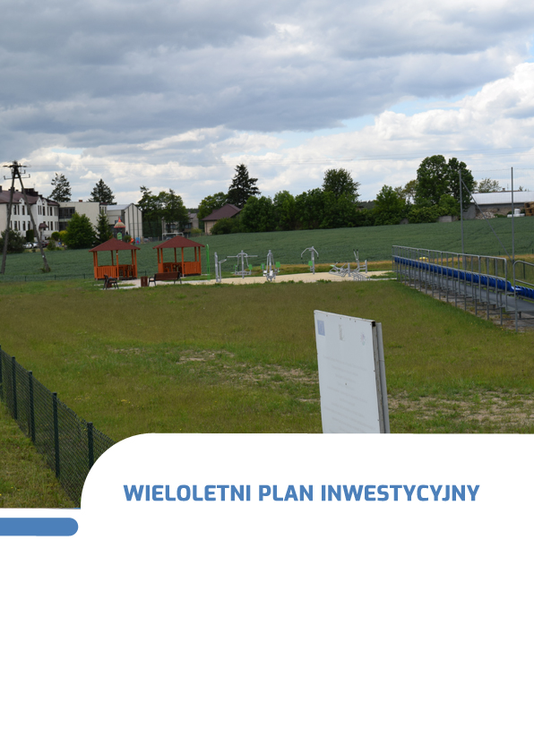
Wieloletni Plan inwestycyjny

Nieodzownym elementem każdej Strategii Rozwoju jest Wieloletni Plan Inwestycyjny, zawierający kluczowe i strategiczne inwestycje planowane do wykonania w celu realizacji założeń i priorytetów, wskazanych w dokumencie strategicznym. Poniżej zamieszczono tabelę z kartami zadań, zawierającymi wybrane inwestycje kluczowe dla mieszkańców i władz gminy, których realizacja w szczególny sposób wpłynie na zmianę standardu życia mieszkańców.
Wybrane inwestycje, przedstawione poniżej nie wyczerpują katalogu przedsięwzięć możliwych do realizacji w ramach niniejszej strategii, lecz będą bezpośrednio wpisywać się
w realizację wskazanych w rozdziale 8 Plan operacyjny Strategii Rozwoju Gminy Masłowice na lata 2023-2030 oraz kierunki interwencji rozwoju gminy.
Przedsięwzięcia zaplanowane do realizacji wynikają z diagnozy społeczno – gospodarczo - przestrzennej gminy Masłowice, przeprowadzonej na jej podstawie analizy SWOT oraz w oparciu
o opinie mieszkańców wyrażone w czasie badania ankietowego jak również w oparciu o potrzeby zgłoszone przez władze gminy.

Lp. | Nazwa przedsięwzięcia i zakres | Lokalizacja inwestycji | Okres realizacji | Szacunkowa wartość inwestycji w zł | Źródła finansowania | Cel operacyjny (oznaczenie)
Karta zadania 1 | Inwestycje w Infrastrukturę wod-kan:  - modernizacja sieci wodociągowej oraz sieci kanalizacyjnej.  - rozbudowa sieci wodociągowej,  - rozbudowa sieci kanalizacyjnej,  - budowa przydomowych oczyszczalni ścieków,  - modernizacja oczyszczalni ścieków i przepompowni ścieków położonych na terenie Gminy Masłowice  - budowa ujęcia wody  - modernizacja ujęć wody położonych na terenie gminy Masłowice  - budowa przepompowni wody | Teren całej gminy | 2023-2030 | 50 mln | Fundusze Europejskie dla Łódzkiego 2021-2027;  Fundusze Europejskie na Infrastrukturę, Klimat i Środowisko;  Rządowy Fundusz Polski Ład: Program Inwestycji Strategicznych;  Narodowy Fundusz Ochrony Środowiska i Gospodarki Wodnej;  Środki własne. | 1.4
Karta zadania nr 2 | Budowa sieci dróg rowerowych (ścieżek rowerowych) na obszarze Gminy Masłowice | Granice, Strzelce Małe, Borki, Korytno, Chełmo | 2023-2030 | 5 mln | Fundusze Europejskie dla Łódzkiego 2021-2027;  Rządowy Fundusz Polski Ład: Program Inwestycji Strategicznych;  Środki własne. | 1.3
Karta zadania nr 3 | Budowa, przebudowa modernizacja, sieci dróg, mostów, przepustów oraz miejsc postojowych na obszarze Gminy Masłowice | Teren całej gminy | 2023-2030 | 15 mln | Fundusze Europejskie dla Łódzkiego 2021-2027;  Fundusze Europejskie na Infrastrukturę, Klimat i Środowisko;  Rządowy Fundusz Polski Ład: Program Inwestycji Strategicznych;  Narodowy Fundusz Ochrony Środowiska i Gospodarki Wodnej;  Środki własne. | 1.3
Karta zadania nr 4 | Modernizacja i rozbudowa systemu oświetlenia ulicznego (wymiana i montaż nowych lamp) na obszarze Gminy Masłowice | Teren całej gminy | 2023-2030 | 5 mln | Fundusze Europejskie dla Łódzkiego 2021-2027;  Rządowy Fundusz Polski Ład: Program Inwestycji Strategicznych;  Środki własne. | 1.3
Karta zadania nr 5 | Modernizacja i budowa dróg lokalnych, wewnętrznych i chodników na obszarze Gminy Masłowice | Teren całej gminy | 2023-2030 | 4 mln | Fundusze Europejskie dla Łódzkiego 2021-2027;  Rządowy Fundusz Polski Ład: Program Inwestycji Strategicznych;  Środki własne. | 1.3
Karta zadania nr 6 | Rozwój infrastruktury turystyczno-rekreacyjnej na obszarze Gminy Masłowice | Bartodzieje, Borki, Chełmo, Kawęczyn, Łączkowice | 2023-2030 | 2 mln | Fundusze Europejskie dla Łódzkiego 2021-2027;  Rządowy Fundusz Polski Ład: Program Inwestycji Strategicznych;  Środki własne. | 2.1
Karta zadania nr 7 | Modernizacja obiektów sportowo – rekreacyjnych na obszarze Gminy Masłowice | Masłowice, Strzelce Małe | 2023-2030 | 5 mln | Fundusze Europejskie dla Łódzkiego 2021-2027;  Rządowy Fundusz Polski Ład: Program Inwestycji Strategicznych;  Środki własne. | 2.1
Karta zadania nr 8 | Rewitalizacja centrum miejscowości Masłowice | Masłowice | 2023-2030 | 1 mln | Fundusze Europejskie dla Łódzkiego 2021-2027;  Rządowy Fundusz Polski Ład: Program Inwestycji Strategicznych;  Środki własne. | 2.2
Karta zadania nr 9 | Rozwój odnawialnych źródeł energii na terenie Gminy Masłowice | Teren całej gminy | 2023-2030 | 20 mln | Fundusze Europejskie dla Łódzkiego 2021-2027;  Fundusze Europejskie na Infrastrukturę, Klimat i Środowisko;  Rządowy Fundusz Polski Ład: Program Inwestycji Strategicznych;  Środki własne. | 2.4
Karta zadania nr 10 | Remont i modernizacja zabytkowych budynków, parków na obszarze Gminy Masłowice | Chełmo, Granice, Masłowice | 2023-2030 | 4 mln | Fundusze Europejskie dla Łódzkiego 2021-2027;  Rządowy Fundusz Polski Ład: Program Inwestycji Strategicznych;  Środki własne. | 2.2
Karta zadania nr 11 | Poprawa stanu środowiska naturalnego poprzez wyeliminowanie pokryć dachowych i innych odpadów zawierających azbest z obszaru Gminy Masłowice | Teren całej gminy | 2023-2030 | 400 tys. | Fundusze Europejskie dla Łódzkiego 2021-2027;  Rządowy Fundusz Polski Ład: Program Inwestycji Strategicznych;  Narodowy Fundusz Ochrony Środowiska i Gospodarki Wodnej;  Środki własne. | 2.4
Karta zadania nr 12 | Montaż koszy na śmieci, ławek w ogólnodostępnych miejscach | Teren całej gminy | 2023-2030 | 100 tys. | Rządowy Fundusz Polski Ład: Program Inwestycji Strategicznych;  Środki własne. | 2.2
Karta zadania nr 13 | Niwelacja barier architektonicznych dla osób niepełnosprawnych  i starszych, w szczególności budynkach użyteczności publicznych | Masłowice, Strzelce Małe | 2023-2030 | 600 tys. | Fundusze Europejskie dla Łódzkiego 2021-2027;  Rządowy Fundusz Polski Ład: Program Inwestycji Strategicznych;  PFRON,  Środki własne. | 1.2
Karta zadania nr 14 | Termomodernizacja oraz modernizacja budynków użyteczności publicznej na terenie Gminy | Teren całej gminy | 2023-2030 | 10 mln | Fundusze Europejskie dla Łódzkiego 2021-2027;  Rządowy Fundusz Polski Ład: Program Inwestycji Strategicznych;  Narodowy Fundusz Ochrony Środowiska i Gospodarki Wodnej;  Środki własne. | 2.4
Karta zadania nr 15 | Modernizacja i rozbudowa infrastruktury oświatowo – edukacyjnej na terenie Gminy | Strzelce Małe, Masłowice | 2023-2030 | 1,5 mln | Fundusze Europejskie dla Łódzkiego 2021-2027;  Rządowy Fundusz Polski Ład: Program Inwestycji Strategicznych;  Środki własne. | 1.1
Karta zadania nr 16 | Rozbudowa infrastruktury społecznej typu świetlice środowiskowe | Teren całej gminy | 2023-2030 | 2 mln | Fundusze Europejskie dla Łódzkiego 2021-2027;  Rządowy Fundusz Polski Ład: Program Inwestycji Strategicznych;  Ministerstwo Rodziny i Polityki Społecznej  Środki własne. | 1.1

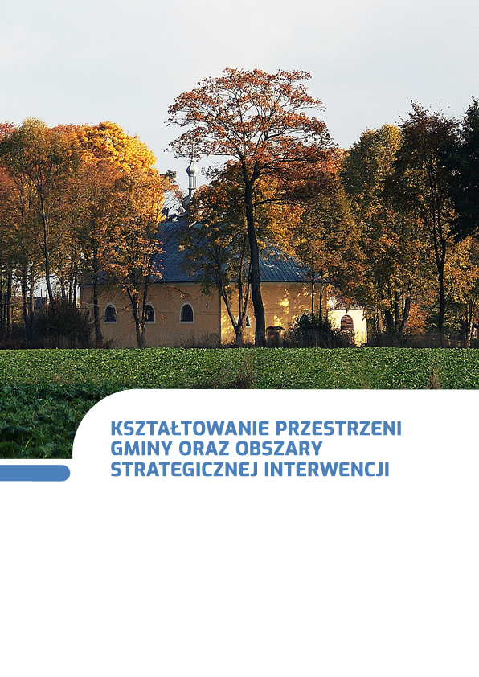
Kształtowanie przestrzeni Gminy oraz obszary strategicznej interwencji

Model struktury funkcjonalno – przestrzennej gminy

Model struktury funkcjonalno-przestrzennej obrazuje strategiczne pomysły na rozwój gminy zorientowane terytorialnie i jest efektem zintegrowanego procesu planistycznego. W swym założeniu ma stanowić porządkujący składnik strategii, źródło i rodzaj najważniejszych ustaleń rozwojowych osadzonych przestrzennie. Bazą modelu jest przestrzeń, która jest dobrem
i zasobem o strategicznym znaczeniu dla społeczności lokalnych. Przestrzeń ma określoną powierzchnię, posiada konkretną wartość, a jednocześnie zmienia się pod wpływem trendów globalnych (np. zmiany klimatyczne) oraz lokalnych (np. podlega silnej presji rozwojowej
i zawłaszczaniu przez indywidualnych właścicieli).
Model rozumiany jest jako przedstawienie długookresowej strategicznej wizji rozwoju gminy wynikającej z wewnętrznych i zewnętrznych uwarunkowań, zdiagnozowanych potrzeb rozwojowych i posiadanego potencjału, z uwzględnieniem jego specyfiki i zróżnicowania wewnętrznego. Model wskazuje obszary, które strategia rozwoju uznaje za istotne dla osiągnięcia celów rozwoju, obszary wymagające ochrony oraz rodzaje powiązań funkcjonalnych występujących pomiędzy poszczególnymi obszarami.
Główne zadania modelu to:
- obrazować kierunki rozwoju przestrzennego,
- opisywać spodziewane efekty przekształceń przestrzeni wynikające z realizacji celów strategii oraz wyjaśniać spójność interwencji dedykowanych danym obszarom,
- określać i hierarchizować obszary o różnych charakterystykach oraz powiązaniach między nimi, formułować ogólne zalecenia (rekomendacje) i zasady dotyczące gospodarowania przestrzenią (ze szczególnym uwzględnieniem obszarów istotnych z punktu widzenia rozwoju gminy),
- ustalać ramy współpracy z interesariuszami na obszarach realizacji wyznaczonych celów rozwoju (np. właścicielami nieruchomości, instytucjami rządowymi i JST, inwestorami, przedsiębiorcami),
- tłumaczyć wartości ważne w długiej perspektywie czasowej, wyrażane w wizji rozwoju decydujące o prowadzonej polityce rozwoju,
- definiować interes publiczny poprzez ustalenie ram działania dla strategii, polityk
i użytkowania przestrzeni, a w konsekwencji pełnić funkcje prewencyjne przed ewentualnymi konfliktami – społecznymi, przestrzennymi, środowiskowymi (np. dotyczącymi lokalizowania kontrowersyjnych inwestycji).
W ramach najważniejszych zadań inwestycyjnych na obszarze gminy Masłowice można wymienić:
Infrastruktura komunikacyjna:
- budowa sieci dróg rowerowych (ścieżek rowerowych, zaplecza technicznego typu miejsca postojowe, elektryczne stacje ładowania rowerów itp.),
- modernizacja i rozbudowa systemu oświetlenia ulicznego (wymiana i montaż nowych lamp energooszczędnych),
- budowa, przebudowa modernizacja, sieci dróg, mostów, przepustów oraz miejsc prakingowych,
- modernizacja i budowa dróg lokalnych i chodników.

Infrastruktura rekreacyjno-sportowa:
- rozwój infrastruktury turystyczno-rekreacyjnej,
- modernizacja obiektów sportowo – rekreacyjnych,

Infrastruktura techniczna i przestrzeń publiczna:
- inwestycje w infrastrukturę wodno-kanalizacyjną:
- budowa oraz rozbudowa sieci kanalizacji i sieci wodociągowej oraz modernizacja sieci istniejących,
- budowa przydomowych oczyszczalni ścieków,
- modernizacja oczyszczalni ścieków, przepompowni ścieków oraz stacji uzdatniania wody wraz z hydroforniami,
- rozwój odnawialnych źródeł energii,
- rewitalizacja przestrzeni publicznej,
- remont i modernizacja zabytkowych obiektów dziedzictwa kulturowego,
- usuwanie wyrobów azbestowych,
- termomodernizacja oraz modernizacja budynków użyteczności publicznej.

Infrastruktura społeczna:
- niwelacja barier architektonicznych dla osób niepełnosprawnych i starszych, w szczególności budynkach użyteczności publicznych,
- budowa infrastruktury społecznej typu świetlice środowiskowe,
- modernizacja i rozbudowa infrastruktury oświatowo – edukacyjnej.

Wskazane w rozdziale 9 zadania inwestycyjne wynikają z diagnozy społeczno–gospodarczo-przestrzennej gminy, jak również zostały wskazane przez mieszkańców jako konieczne do realizacji w celu rozwoju gminy. Z uwagi na to, iż Strategia jest dokumentem wskazującym kierunki rozwoju w perspektywie kilkuletniej i na etapie jej opracowania trudno jest z dokładnością określić, w których miejscowościach gminy Masłowice poszczególne projekty będą realizowane, na Modelu struktury funkcjonalno-przestrzennej gminy Masłowice - Wieloletni Plan Inwestycyjny projekty te zostały wstępnie przyporządkowane do miejscowości w gminie. Takie podejście nie będzie również ograniczało gminy i jej miejscowości jedynie do realizacji zadań inwestycyjnych wskazanych w strategii pozwoli również na elastyczne planowanie rozwoju gminy w oparciu o jej miejscowości z uwzględnieniem możliwości finansowych.

Mapa 19 Model struktury funkcjonalno-przestrzennej gminy Masłowice – Uwarunkowania przyrodnicze i infrastrukturalne
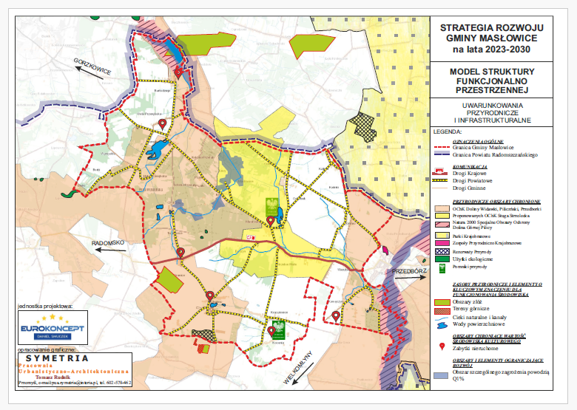
Źródło: Opracowanie własne

Mapa 20 Model struktury funkcjonalno-przestrzennej gminy Masłowice – Obszar osadniczo - społeczny
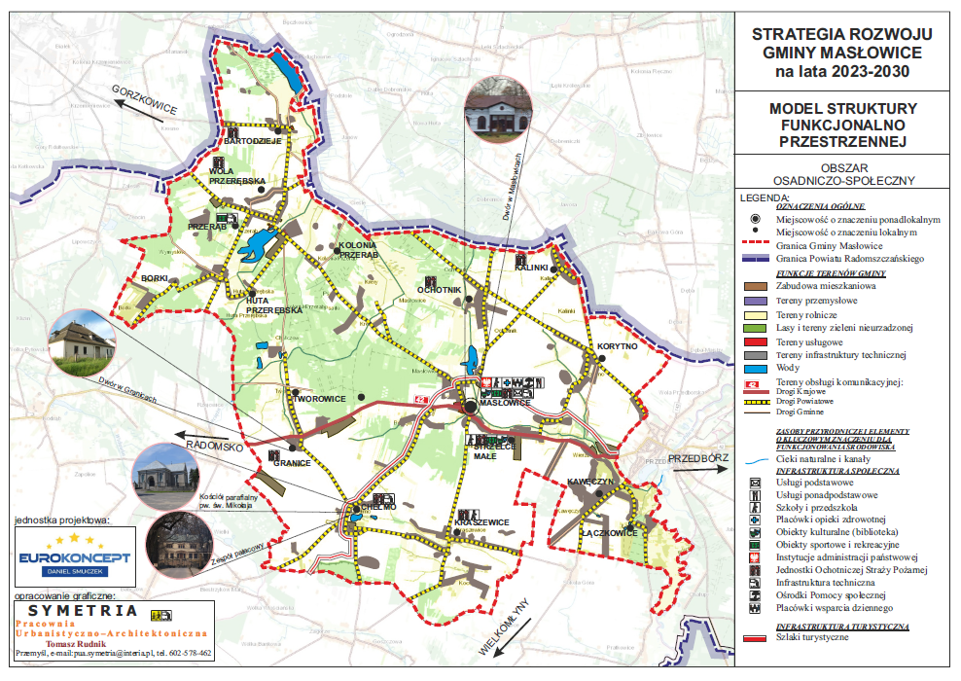
Źródło: Opracowanie własne
Mapa 21 Model struktury funkcjonalno-przestrzennej gminy Masłowice Obszar strategicznej interwencji

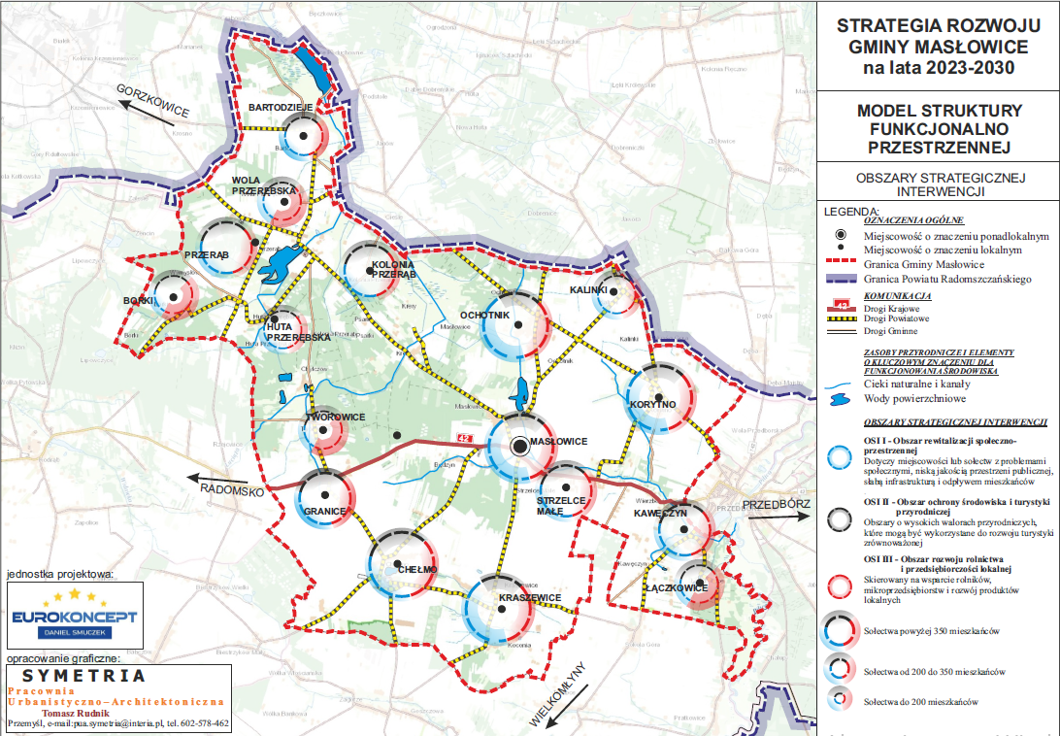

Źródło: Opracowanie własne
Mapa 22 Model struktury funkcjonalno-przestrzennej gminy Masłowice - Wieloletni Plan Inwestycyjny
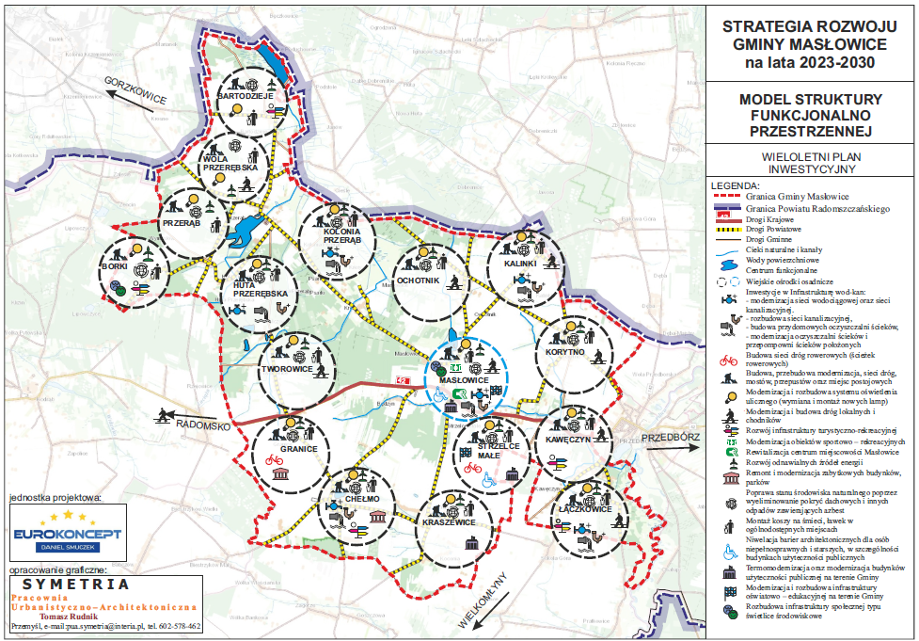
Źródło: Opracowanie własne
Mapa 23 Model struktury funkcjonalno-przestrzennej gminy Masłowice – Prezentacja ustaleń i rekomendacji
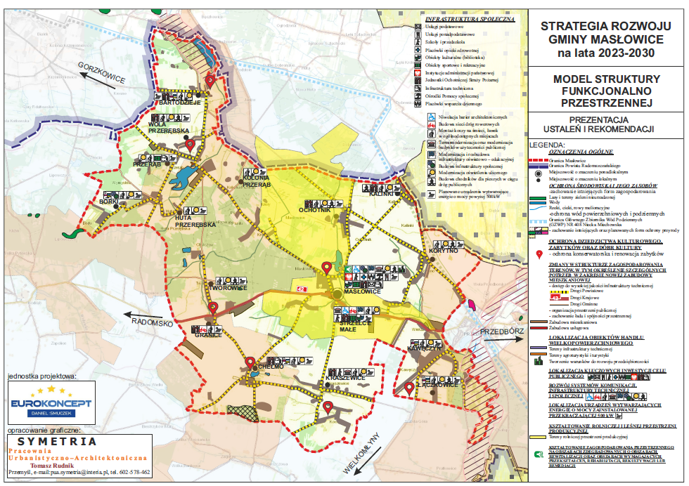
Źródło: Opracowanie własne

Ustalenia i rekomendacje w zakresie kształtowania i prowadzenia polityki przestrzennej w gminie

Ustalenia i rekomendacje dotyczące prowadzenia polityki przestrzennej w Gminie Masłowice zostały opracowane na podstawie diagnozy stanu obecnego, istniejących uwarunkowań funkcjonalno-przestrzennych.
Ochrona środowiska i jego zasobów, w tym ochrona powietrza, przyrody i krajobrazu
- zachowanie istniejących form zagospodarowania (lasy, zasoby wodne, torfowiska),
- dążenie do zachowania i odtworzenia naturalnych form krajobrazu leśnego i równowagi ekologicznej podstawowych ekosystemów,
- tworzenie warunków do rozwoju gospodarczego, uwzględniającego i zapewniającego ochronę podstawowych procesów ekologicznych,
- ochrona wód powierzchniowych i podziemnych, zgodnie z warunkami stref ochronnych, na terenie których położona jest gmina, w tym uporządkowanie gospodarki wodno-ściekowej,
- ochrona gleb poprzez hamowanie procesów degradacyjnych oraz zakaz zabudowy na terenach o wysokich klasach bonitacyjnych gleb,
- ochrona istniejących zasobów leśnych poprzez racjonalne wykorzystanie i zagospodarowanie w celach rekreacyjnych i turystycznych, ochrona i zachowanie spójności kompleksów leśnych,
- optymalne zagospodarowanie istniejących szlaków pieszych i rowerowych, wyznaczenie miejsc odpoczynku, biwakowania, ścieżek edukacyjnych, punktów widokowych, zgodnie z zasadami ochrony terenów o wysokich walorach przyrodniczych i krajobrazowych.
- odpowiednie oznakowanie miejsc o wysokich walorach przyrodniczo-krajobrazowych,
- zwiększenie retencji wodnej na terenach zurbanizowanych poprzez prawidłowe użytkowanie gleb, prowadzenie prac przeciwerozyjnych, zalesianie, tworzenie stref buforowych wzdłuż cieków, ochronę i odtwarzanie oczek wodnych, retencjonowanie wody w już istniejących zbiornikach i rowach oraz zachęcanie do wykonywania nowych zbiorników wodnych,
- zwiększenie retencji wodnej na terenach leśnych poprzez prawidłowe użytkowanie rolnicze gleb, prowadzenie prac przeciwerozyjnych, zalesianie, tworzenie stref buforowych wzdłuż cieków, ochronę i odtwarzanie oczek wodnych i mokradeł, retencjonowanie wody w już istniejących zbiornikach i rowach oraz zachęcanie do wykonywania nowych zbiorników wodnych.
- ograniczenie negatywnego wpływu terenów koncentracji usług na środowisko, krajobraz,
- poprawa stanu powietrza atmosferycznego i dbałość o wpływ na zmiany klimatu poprzez zwiększenie stopnia wykorzystania OZE, termomodernizację budynków, obiektów użyteczności publicznej i siedzib przedsiębiorstw,
- ochrona wód przed zanieczyszczeniami pochodzącymi ze źródeł rolniczych poprzez wdrożenie i przestrzeganie zasad Dobrej Praktyki Rolniczej, np. nienawożenie, nie składowanie nawozów i kiszonek w pobliżu cieków,
- poprawa stanu środowiska naturalnego poprzez uregulowanie gospodarki wodno-ściekowej,
- zwiększenie retencji wodnej na terenach zurbanizowanych i rolniczych poprzez prawidłowe użytkowanie rolnicze gleb, prowadzenie prac przeciwerozyjnych, zalesianie, tworzenie stref buforowych wzdłuż cieków, ochronę i odtwarzanie oczek wodnych i mokradeł, retencjonowanie wody w już istniejących zbiornikach i rowach oraz zachęcanie do wykonywania nowych zbiorników wodnych,
- zachowanie istniejących zadrzewień śródpolnych,
- dbałość o właściwe stosunki wodne obszaru,
- tworzenie warunków do rozwoju gospodarczego, uwzględniającego i zapewniającego ochronę podstawowych procesów ekologicznych.

Ochrona dziedzictwa kulturowego, zabytków oraz dóbr kultury
- ochrona konserwatorska i renowacja zabytków,
- eksponowanie i wykorzystywanie zabytków w celach turystycznych w sposób zrównoważony, umożliwiający zachowanie i utrzymanie zabytku,
- zachowanie zieleni w otoczeniu zabytków,
- promowanie zasobów dziedzictwa kulturowego w formie kompleksowej, by stanowiły całościowy zasób kulturowy udostępniony odwiedzającym,
- odpowiednie oznakowanie miejsc z zabytkami,
- stanowienie form ochrony obszarowej na ternach charakterystycznych dla historii i tradycji osadniczej regionu – wieś Chełmo jako obszar istotnych treściach kulturowych (w tym archeologicznych).

Zmiany w strukturze zagospodarowania terenów, w tym określenie szczególnych potrzeb w zakresie nowej zabudowy mieszkaniowej
- zapewnienie wysokiej jakości życia mieszkańców poprzez dostęp do wysokiej jakości infrastruktury technicznej: dróg, chodników, sieci wodociągowej i kanalizacyjnej,
- kształtowanie funkcjonalnych układów zabudowy zgodnie z zasadami ładu przestrzennego, dostępnych komunikacyjne, wyposażonych w niezbędną infrastrukturę i mających dostęp do funkcji pozamieszkaniowych,
- zapewnienie zieleni oraz dostępu do terenów rekreacji i wypoczynku,
- zwiększenie retencji wodnej na terenach zurbanizowanych poprzez prawidłowe użytkowanie gleb, prowadzenie prac przeciwerozyjnych, zalesianie, tworzenie stref buforowych wzdłuż cieków, ochronę i odtwarzanie oczek wodnych, retencjonowanie wody w już istniejących zbiornikach i rowach oraz zachęcanie do wykonywania nowych zbiorników wodnych,
- organizacja przestrzeni publicznej, miejsc wypoczynku, rekreacji, skwerów, placów, zieleni urządzonej,
- dbałość o ład przestrzenny terenów mieszkaniowych, objęcie ich miejscowym planem zagospodarowania przestrzennego,
- ograniczenie rozproszenia zabudowy przez rozwój budownictwa na zasadzie dogęszczania istniejących jednostek osadniczych,
- zapobieganie niekontrolowanemu rozpraszaniu się zabudowy, dbałość o optymalne wykorzystanie obecnych terenów zabudowanych, skupianie zabudowy i zachowywanie ciągłości układów przestrzennych,
- zachowanie ładu i spójności przestrzennej poprzez kontynuowanie tradycyjnych form osadnictwa, utrzymanie skali i struktury jednostek osadniczych, kształtowanie formy architektonicznej nowych obiektów w nawiązaniu do istniejącej architektury, aktualizowanie miejscowego planów zagospodarowania przestrzennego,
- utrzymanie skali i struktury jednostek gospodarczych,
- lokalizacja usług nieuciążliwych, wynikających z uzasadnionych potrzeb mieszkańców, w obrębie istniejących układów przestrzennych.

Lokalizacja obiektów handlu wielkopowierzchniowego
- stworzenie warunków do przestrzennej koncentracji usług,
- zapewnienie miejscom koncentracji usług dostępu do niezbędnej infrastruktury technicznej,
- ograniczenie negatywnego wpływu terenów koncentracji usług na sąsiadujące z nimi tereny mieszkaniowe, środowisko, krajobraz,
- rozwój bazy gastronomiczno-noclegowej na rzecz rozwoju turystyki, zgodnie z zasadami prowadzenia usług, w tym nieuciążliwych na terenach mieszkaniowych,
- tworzenie warunków do rozwoju przedsiębiorczości.

Lokalizacja kluczowych inwestycji celu publicznego
- ochrona terenów szczególnie ważnych z punktu widzenia publicznych celów ponadlokalnych i lokalnych jak: realizacja inwestycji komunalnych, usług publicznych, infrastruktury technicznej, realizacji dróg.

Rozwój systemów komunikacji, infrastruktury technicznej i społecznej
- modernizacja i poprawa stanu siedzib gminnych instytucji, w tym także ich estetyki,
- likwidacja barier architektonicznych i poprawa dostępności obiektów użyteczności publicznej dla osób z niepełnosprawnościami różnego typu,
- zapewnienie dogodnej dostępności komunikacyjnej obiektów użyteczności publicznej, udogodnienia dla rowerzystów, bezpieczne przejścia dla pieszych,
- zwiększanie funkcjonalności obiektów użyteczności publicznej i w miarę możliwości łączenie różnych, uzupełniających się funkcji w jednym obiekcie,
- dbałość o ład przestrzenny i estetykę przestrzeni publicznych wokół obiektów użyteczności publicznej,
- kształtowanie funkcjonalnych układów zabudowy dostępnych komunikacyjnie, wyposażonych w niezbędną infrastrukturę,
- zapobieganie niekontrolowanemu rozpraszaniu się zabudowy, dbałość o optymalne wykorzystanie obecnych terenów zabudowanych, skupianie zabudowy i zachowywanie ciągłości układów przestrzennych,
- poprawa dostępności komunikacyjnej wewnątrz gminy,
- lokalizacja usług nieuciążliwych, wynikających z uzasadnionych potrzeb mieszkańców, w obrębie istniejących układów przestrzennych,
- organizacja przestrzeni publicznej, miejsc wypoczynku, rekreacji, skwerów, placów, zieleni urządzonej,
- zapewnienie dogodnej dostępności komunikacyjnej obiektów użyteczności publicznej, udogodnienia dla rowerzystów, bezpieczne przejścia dla pieszych,
- zapewnienie infrastruktury niezbędnej do prowadzenia działalności przemysłowej lub usługowej, w tym infrastruktury wodno-ściekowej.

Lokalizacja urządzeń wytwarzających energię o mocy zainstalowanej przekraczającej 500 kW,
- obszary z możliwością posadowienia ogniw fotowoltaicznych winny zostać określone w studium uwarunkowań i kierunków zagospodarowania przestrzennego – winny to być obszary przeznaczone pod tereny zabudowy produkcyjnej, składów, magazynów i usług z zakazem lokalizacji zabudowy mieszkaniowej,
- na obszarach z przeznaczeniem pod obiekty wytwarzające energię elektryczną (ogniwa fotowoltaiczne) dopuścić się winno lokalizację obiektów zaplecza technicznego i administracyjno – socjalnego.
- Studium winno wskazywać obszary z możliwością lokalizacji elektrowni wiatrowych – mogą to być tereny rolnicze z dopuszczeniem lokalizacji elektrowni wiatrowych. Na obszarach tych winno dopuścić się lokalizację obiektów zaplecza technicznego
i administracyjno – socjalnego.
- dla potrzeb rozwoju energetyki na terenie gminy winno dopuścić się możliwość budowy infrastruktury elektroenergetycznej NN - najwyższych napięć, WN – wysokich napięć, SN – średnich napięć i nN – niskich napięć, jako elementów sieci wytwórczej (własność inwestora budowy źródła energii odnawialnej), która poprowadzona zostanie do miejsca przyłączenia, wskazanego przez właściwego operatora sieci przesyłowej lub dystrybucyjnej.
- winno się dopuścić możliwość budowy przez właściwych operatorów nowych sieci NN, WN i SN (w tym również o charakterze ponadlokalnym), celem przyłączenia OZE do sieci oraz odbioru wyprodukowanej energii.
- w celu ochrony dróg publicznych przed pogorszeniem ich stanu technicznego w zakresie transportu materiałów i elementów konstrukcyjnych na potrzeby budowy obiektów wytwarzających energię ze źródeł odnawialnych obowiązują ustalenia przepisów odrębnych.

Lokalizacja przedsięwzięć mogących znacząco oddziaływać na środowisko
- zakaz lokalizacji działalności uciążliwej lub szkodliwej dla rolnictwa na obszarach mieszkalnych,
- zakaz lokalizacji działalności uciążliwej lub szkodliwej dla rolnictwa na obszarach wykorzystywanych rolniczo,

Kształtowanie rolniczej i leśnej przestrzeni produkcyjnej
- dążenie do zachowania i odtworzenia naturalnych form krajobrazu leśnego i równowagi ekologicznej podstawowych ekosystemów,
- ochrona istniejących zasobów leśnych poprzez racjonalne wykorzystanie i zagospodarowanie ochrona i zachowanie spójności kompleksów leśnych,
- ochrona wód przed zanieczyszczeniami pochodzącymi ze źródeł rolniczych poprzez wdrożenie i przestrzeganie zasad Dobrej Praktyki Rolniczej, np. nie nawożenie, nie składowanie nawozów i kiszonek w pobliżu cieków,
- zwiększenie retencji wodnej na terenach rolniczych poprzez prawidłowe użytkowanie rolnicze gleb, prowadzenie prac przeciwerozyjnych, zalesianie, tworzenie stref buforowych wzdłuż cieków, ochronę i odtwarzanie oczek wodnych i mokradeł, retencjonowanie wody w już istniejących zbiornikach i rowach oraz zachęcanie do wykonywania nowych zbiorników wodnych.
- rozwój drobnego przetwórstwa rolno-spożywczego, opartego na ekologicznych technologiach produkcji,
- ochrona gleb poprzez hamowanie procesów degradacyjnych oraz zakaz zabudowy na terenach o wysokich klasach bonitacyjnych gleb,
- wyposażenie obszarów produkcji rolnej w niezbędną infrastrukturę,
- ograniczenie zabudowy na obszarach gruntów o wysokich klasach bonitacyjnych poza zwartą zabudową, dopuszczenie w tych miejscach zabudowy gospodarczej związanej z produkcją rolną,
- zachowanie istniejących zadrzewień śródpolnych,
- dbałość o właściwe stosunki wodne obszaru,
- wspieranie zwiększania areału gospodarstw,
- wspieranie rozwoju gospodarstw specjalistycznych,
- zakaz lokalizacji działalności uciążliwej lub szkodliwej dla rolnictwa na obszarach wykorzystywanych rolniczo,
- rozwój drobnego przetwórstwa rolno-spożywczego, opartego na ekologicznych technologiach produkcji.

Kształtowanie zagospodarowania przestrzennego na obszarach zdegradowanych i obszarach rewitalizacji oraz obszarach wymagających przekształceń, rehabilitacji, rekultywacji lub remediacji:
- Zgodnie z art. 9 ust. 1 ustawy o rewitalizacji obszar zdegradowany charakteryzuje się koncentracją negatywnych zjawisk społecznych oraz stanem kryzysu w co najmniej jednej ze sfer dotyczących zjawisk gospodarczych, środowiskowych, przestrzenno-funkcjonalnych lub technicznych. Ponadto ust. 2 wskazuje, że „obszar zdegradowany może być podzielony na podobszary, w tym podobszary nieposiadające ze sobą wspólnych granic, pod warunkiem stwierdzenia na każdym z podobszarów występowania koncentracji negatywnych zjawisk społecznych oraz gospodarczych, środowiskowych, przestrzenno-funkcjonalnych lub technicznych”.
- Obszary zdegradowane winny zostać wyznaczone na podstawie Gminnego Programu Rewitalizacji, gdzie winno się wskazać jednostki referencyjne charakteryzujące się problemami w sferze społecznej przy jednoczesnym występowaniu problemów przynajmniej w jednej innej sferze oraz największą liczbą zidentyfikowanych negatywnych zjawisk.
- Zgodnie z art. 10 ust. 1 i 2 ustawy o rewitalizacji, obszar rewitalizacji to „obszar obejmujący całość lub część obszaru zdegradowanego, cechujący się szczególną koncentracją negatywnych zjawisk, o których mowa w art. 9 ust. 1, na którym z uwagi na istotne znaczenie dla rozwoju lokalnego gmina zamierza prowadzić rewitalizację (…). Obszar rewitalizacji nie może być większy niż 20% powierzchni gminy oraz zamieszkały przez więcej niż 30% liczby mieszkańców gminy. Obszar rewitalizacji może być podzielony na podobszary, w tym podobszary nieposiadające ze sobą wspólnych granic”.
- w związku z art. 10 ww. ustawy winy zostać wyznaczone podobszary, na których występuje wysokie natężenie negatywnych zjawisk w sferze społecznej, gospodarczej, przestrzenno-funkcjonalnej, technicznej oraz środowiskowej a jednocześnie mający istotne znaczenie dla rozwoju gminy i planowane jest na nim przeprowadzenie działań rewitalizacyjnych,
- zaleca się poddanie rehabilitacji lub odpowiedniej modernizacji zabudowy powstałej przed rokiem 1945 oraz nieużytkowanej zabudowy przemysłowej. Szczegółowe zasady tych działań powinny być określone w miejscowych planach zagospodarowania przestrzennego,
- gmina winna planować uporządkowanie istniejącej zabudowy mieszkaniowej, rekreacyjnej, usługowej i przemysłowej na podstawie wniosków z bilansu terenów przeznaczonych pod zabudowę z zapewnieniem właściwego układu komunikacyjnego. Zasady realizacji zabudowy winny uwzględniać ustalone w studium uwarunkowań i kierunków zagospodarowania przestrzennego walory architektoniczne i krajobrazowe w kontekście przyjętych zasad zagospodarowania dla omawianych terenów. Zaproponować winno się takie formowanie zabudowy w zakresie gabarytów, spadków dachów ich kolorystyki oraz wskaźników zabudowy, które stanowią kontynuację oraz uzupełnienie walorów krajobrazowych Gminy. Powyższe założenia winny mieść pozytywny wpływ na walory architektoniczne i krajobrazowe, stanowiąc jednocześnie kontynuację funkcji w zwartej strukturze przestrzennej.

Zgodnie z zaproponowanym nowym modelem struktury funkcjonalno – przestrzennej gminy Masłowice zostały wyszczególnione poniższe obszary zgodnie z zaprezentowanymi wcześniej mapami:
1. Obszary przyrodnicze chronione
Gmina Masłowice charakteryzuje się bogactwem form ochrony przyrody, które pełnią kluczową rolę w zachowaniu lokalnych ekosystemów i walorów krajobrazowych:
- Obszary Chronionego Krajobrazu (OChK): Doliny Widawki, Piliczański, Przedborski oraz proponowany OChK Struga Strzelecka,
- Obszar Natura 2000: Dolina Górnej Pilicy – o znaczeniu europejskim dla ochrony siedlisk i gatunków,
- Parki krajobrazowe – chroniące wartości przyrodnicze i kulturowe w harmonii z rozwojem turystyki,
- Zespoły przyrodniczo-krajobrazowe – łączące walory estetyczne z funkcją ekologiczną,
- Rezerwaty przyrody – obszary o najwyższym stopniu ochrony,
- Użytki ekologiczne – niewielkie, cenne przyrodniczo obszary,
- Pomniki przyrody – pojedyncze obiekty o wyjątkowej wartości.
2. Zasoby środowiskowe o kluczowym znaczeniu
Gmina posiada zasoby naturalne, które wpływają na jej potencjał gospodarczy i ekologiczny:
- Obszary złóż kopalin – mogące stanowić podstawę dla działalności wydobywczej,
- Tereny górnicze – obszary eksploatacji surowców,
- Cieki naturalne i kanały – istotne dla retencji wody i bioróżnorodności,
- Wody powierzchniowe – zbiorniki wodne i rzeki pełniące funkcje ekologiczne i rekreacyjne.
3. Obszary kulturowe
- Zabytki nieruchome – chronione obiekty architektoniczne i historyczne, które stanowią dziedzictwo kulturowe gminy i wpływają na jej tożsamość przestrzenną.
4. Obszary ograniczające rozwój
- Obszary szczególnego zagrożenia powodzią – wymagające szczególnej ostrożności w planowaniu inwestycji i zabudowy.
Funkcje terenów gminy:
- zabudowa mieszkaniowa: obszary przeznaczone pod budownictwo jednorodzinne i wielorodzinne,
- tereny przemysłowe: przestrzenie dla działalności produkcyjnej i magazynowej,
- tereny rolnicze: dominujące w krajobrazie, służące produkcji rolnej i hodowlanej,
- lasy i tereny zieleni nieurządzonej: Obszary naturalne i półnaturalne, pełniące funkcje ekologiczne i rekreacyjne,
- teren usługowe: przestrzenie dla handlu, edukacji, zdrowia i innych usług publicznych,
- tereny infrastruktury technicznej: obszary przeznaczone pod sieci energetyczne, wodociągowe, kanalizacyjne,
- wody: zbiorniki wodne i cieki, pełniące funkcje przyrodnicze i rekreacyjne,
- tereny obsługi komunikacyjnej: drogi krajowe, powiatowe, gminne zapewniające dostępność i mobilność.

Obszary strategicznej interwencji wraz z zakresem planowanych działań

Gmina Masłowice położona jest w obrębie wydzielonych obszarów specjalnych, które zostały wyznaczone w strategicznych i planistycznych dokumentach wojewódzkich. W celu ich identyfikacji zostały przeanalizowane następujące dokumenty:
- Strategia Rozwoju Województwa Łódzkiego 2030;
Przez obszary specjalne rozumie się:
- OF (obszary funkcjonalne) – obszary, na których występuje względnie wyodrębniający się, intensywny i otwarty system powiązań społecznych, gospodarczych lub przyrodniczych, uwarunkowanych cechami środowiska geograficznego (przyrodniczego i antropogenicznego). Szczególnym typem obszaru funkcjonalnego jest miejski obszar funkcjonalny;
- OSI (obszary strategicznej interwencji) – określone w strategii rozwoju obszary o zidentyfikowanych lub potencjalnych powiązaniach funkcjonalnych lub o szczególnych warunkach społecznych, gospodarczych lub przestrzennych, decydujących o występowaniu barier rozwoju lub trwałych, możliwych do aktywowania potencjałów rozwojowych, do którego jest kierowana interwencja publiczna, łącząca inwestycje - w szczególności gospodarcze, infrastrukturalne lub dotyczące zasobów ludzkich, finansowane z różnych źródeł lub przez rozwiązania regulacyjne.

OSI Regionalne - Strategia Rozwoju Województwa Łódzkiego 2030
W ramach OSI regionalnych Gmina Masłowice została zakwalifikowana do:
- Obszar aktywnej integracji:
Na obszary aktywnej integracji składają się obszary zagrożone trwałą marginalizacją wskazane z poziomu krajowego zgodnie z Krajową Strategią Rozwoju Regionalnego 2030 (wraz
z aktualizacją) oraz komplementarne do nich regionalne obszary zagrożone trwałą marginalizacją. Ogółem na terenie województwa wyróżniono 25 takich gmin, w tym 18 z poziomu krajowego (Burzenin, Błaszki, Grabów, Goszczanów, Daszyna, Dąbrowice, Klonowa, Krośniewice, Łanięta, Masłowice, Nowe Ostrowy, Oporów, Przedbórz, Sadkowice, Uniejów, Wielgomłyny, Żychlin, Żytno) oraz 7 gmin z poziomu regionalnego (Aleksandrów, Budziszewice, Czerniewice, Łęki Szlacheckie, Ręczno, Żarnów, Żelechlinek).
Obszary zagrożone trwałą marginalizacją charakteryzują się niską atrakcyjnością osadniczą, problemami demograficznymi, słabą dostępnością komunikacyjną, brakami
w infrastrukturze komunalnej, niskim poziomem przedsiębiorczości, bezrobociem i obniżonym poziomem zamożności mieszkańców.
Na obszarach zagrożonych trwałą marginalizacją działania powinny zmierzać do zainicjowania nowych impulsów rozwojowych, wzmocnienia istniejących potencjałów i ich aktywnej integracji we wszystkich aspektach rozwoju społeczno-gospodarczego. Najważniejsze działania obejmują m.in.: rozwój lokalnej przedsiębiorczości, poprawę dostępności komunikacyjnej, w szczególności w zakresie rozwoju transportu publicznego, działania w zakresie aktywizacji zawodowej, poprawy kwalifikacji mieszkańców, integracji społecznej oraz rozwój infrastruktury technicznej (w szczególności wodno-kanalizacyjnej i teleinformatycznej), poprawę dostępu do podstawowych usług publicznych.
Zgodnie z załącznikiem 1. Lista gmin zagrożonych trwałą marginalizacją: programowanie 2021-2027 do KSRR 2030 Gmina Masłowice znalazła się na 246 pozycji ww. listy. W związku z tym jest ona usytułowana w obszarze OSI: obszary aktywnej integracji.

Mapa 25 Obszar aktywnej integracji

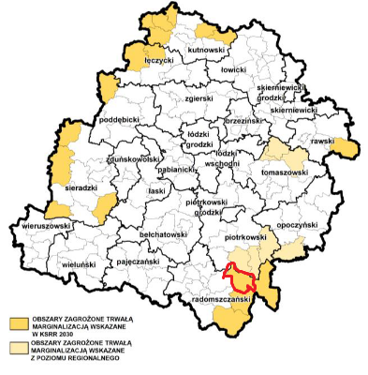
Źródło: Strategia rozwoju województwa – łódzkiego 2030
- Obszaru Zielonej Gospodarki:
Obszar ten obejmuje 94 gmin położonych poza Miejskimi Obszarami Funkcjonalnymi, z dominującą funkcją rolniczą, przyrodniczą oraz predysponowanych do rozwoju turystyki ze względu na: potencjał endogeniczny środowiska przyrodniczego (doliny rzek, obszary cenne przyrodniczo i krajobrazowo) i dziedzictwa kulturowego (obszary i obiekty zabytkowe), a także zagospodarowanie turystyczne.
W gminach, w których potencjał rolnictwa jest wysoki, grunty rolne powinny być chronione, a wiodąca funkcja rozwijana. Istotne będą działania związane z prowadzeniem racjonalnej gospodarki rolnej, w tym m.in. właściwym doborem upraw dostosowanych do warunków środowiskowych, wykorzystaniem potencjału produkcyjnego trwałych użytków zielonych dla produkcji zwierzęcej, racjonalnym stosowaniem nawożenia i środków ochrony roślin. W zakresie zwiększania opłacalności produkcji rolnej istotne będzie polepszanie struktury gospodarstw rolnych, wprowadzanie nowych technologii i innowacji, inwestycje we wzrost produktywności, rozwijanie współpracy rolników między sobą i branżą przetwórstwa, rozwój rynków lokalnych i targowisk. Ważnym kierunkiem działań będzie wspieranie przetwórstwa rolno-spożywczego. Na obszarze gmin położonych w sąsiedztwie obszarów chronionych i cennych przyrodniczo wskazaniem dla gospodarowania będzie system rolnictwa zrównoważonego, produkcja żywności wysokiej jakości, w tym rozwój produkcji ekologicznej.
Istotne będzie również wspieranie działań umożliwiających dywersyfikację gospodarczą tych obszarów związanych m.in. z rozwojem turystyki aktywnej, wspieraniem bazy turystycznej
(w tym ekoturystyki i agroturystyki), rozbudową szlaków turystycznych i infrastruktury rowerowej, kreowaniem marki i popytu na usługi balneologiczne, uzdrowiskowe i rehabilitacyjne, budowaniem zintegrowanych produktów turystycznych opartych na walorach kulturowych i przyrodniczo-krajobrazowych oraz kultywowaniu tradycji, wykreowaniem wizerunku obszarów jako atrakcyjnych turystycznie, które będą sprzyjać budowaniu rozpoznawalnej marki turystycznej województwa.
Zarówno dla rozwoju funkcji rolniczej, jak i turystycznej ważne będą działania związane
z ochroną i poprawą jakości środowiska oraz wzmocnieniem odporności OSI na zmiany klimatu
i zagrożenia naturalne. Wymagać to będzie interwencji z zakresu m.in. zwiększania zdolności retencyjnych zlewni (m.in. wprowadzania zalesień, zakrzewień, zadrzewień, budowy
i modernizacji zbiorników wodnych, rozwoju systemów melioracyjnych, odtwarzania oczek wodnych i mokradeł) oraz rozwiązań ukierunkowanych na ochronę środowiska (m.in. poprawę czystości wód, w tym tworzenie wysokoefektywnych stref ekotonowych, renaturalizację siedlisk
i cieków wodnych, zwiększanie powierzchni obszarów objętych ochroną prawną), a także inwestycji w infrastrukturę przeciwzagrożeniową (m.in. przeciwpowodziową, przeciwpożarową). Ważną rolę w Obszarze Zielonej Gospodarki odgrywać będą miasta – ośrodki wsparcia dla funkcji rozwijanych na terenach wiejskich.
Mapa 25 Obszar zielonej gospodarki
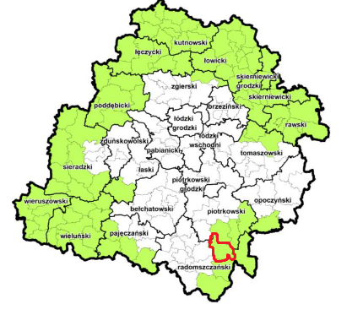
Źródło: Strategia rozwoju województwa – łódzkiego 2030

OSI – Lokalne - Strategia Rozwoju Gminy Masłowice na lata 2023-2030
Wprowadzenie lokalnych OSI w gminie Masłowice:
- Umożliwia koncentrację działań rozwojowych tam, gdzie są największe potrzeby i potencjały,
- Wspiera zrównoważony rozwój poprzez równoważenie funkcji gospodarczych, społecznych i ekologicznych,
- Ułatwia pozyskiwanie środków zewnętrznych (np. funduszy UE) dzięki jasno określonym priorytetom interwencji,
- Integruje planowanie przestrzenne z polityką rozwoju, tworząc spójną wizję przyszłości gminy.

OSI 1 - Obszar rewitalizacji społeczno-przestrzennej
Dotyczy miejscowości lub sołectw z problemami społecznymi, niską jakością przestrzeni publicznej, słabą infrastrukturą i odpływem mieszkańców.
Uzasadnienie:
- Zahamowanie depopulacji: poprawa warunków życia może zatrzymać odpływ mieszkańców, szczególnie młodych,
- Wzmocnienie więzi społecznych: inwestycje w przestrzeń publiczną i instytucje lokalne sprzyjają integracji i aktywizacji mieszkańców,
- Spójność przestrzenna: rewitalizacja obszarów zdegradowanych przywraca równowagę funkcjonalną w strukturze gminy,
- Efektywne wykorzystanie funduszy: OSI rewitalizacyjne są preferowane w programach pomocowych (np. Fundusze Europejskie).

OSI 2 - Obszar ochrony środowiska i turystyki przyrodniczej
Obszary o wysokich walorach przyrodniczych, które mogą być wykorzystane do rozwoju turystyki zrównoważonej.
Obejmuje obszary o wysokich walorach przyrodniczych, takie jak Natura 2000 Dolina Górnej Pilicy, OChK Przedborski i Piliczański, proponowany Struga Strzeecka, rezerwaty przyrody, lasy oraz cieki wodne. Tereny te mają potencjał rozwoju turystyki zrównoważonej, edukacji ekologicznej i rekreacji.
Uzasadnienie:
- Zrównoważony rozwój: połączenie ochrony środowiska z rozwojem turystyki minimalizuje presję inwestycyjną na cenne ekosystemy,
- Wzrost atrakcyjności gminy: turystyka przyrodnicza może generować dochody i miejsca pracy, szczególnie w sektorze usług lokalnych,
- Ochrona zasobów: OSI umożliwia lepsze zarządzanie obszarami chronionymi i ich promocję,
- Spójność z funkcją krajobrazową: obszar ten pełni rolę ekologicznego zaplecza gminy, zgodnie z modelem przestrzennym.

OSI 3 - Obszar rozwoju rolnictwa i przedsiębiorczości lokalnej
Skierowany na wsparcie rolników, mikroprzedsiębiorstw, lokalnych producentów żywności i rzemiosła. Obejmuje tereny rolnicze, obszary wiejskie z potencjałem gospodarczym oraz miejsca aktywności lokalnej.
Uzasadnienie:
- Wzmocnienie lokalnej gospodarki: rozwój produktów lokalnych i usług wiejskich zwiększa dochody mieszkańców,
- Dywersyfikacja funkcji rolniczych: przejście od rolnictwa tradycyjnego do wielofunkcyjnego (np. agroturystyka, przetwórstwo),
- Zwiększenie konkurencyjności: OSI może wspierać innowacje, szkolenia i dostęp do rynków zbytu,
- Spójność z przestrzenią produkcyjną: obszar ten odpowiada za utrzymanie funkcji rolniczej w strukturze gminy.

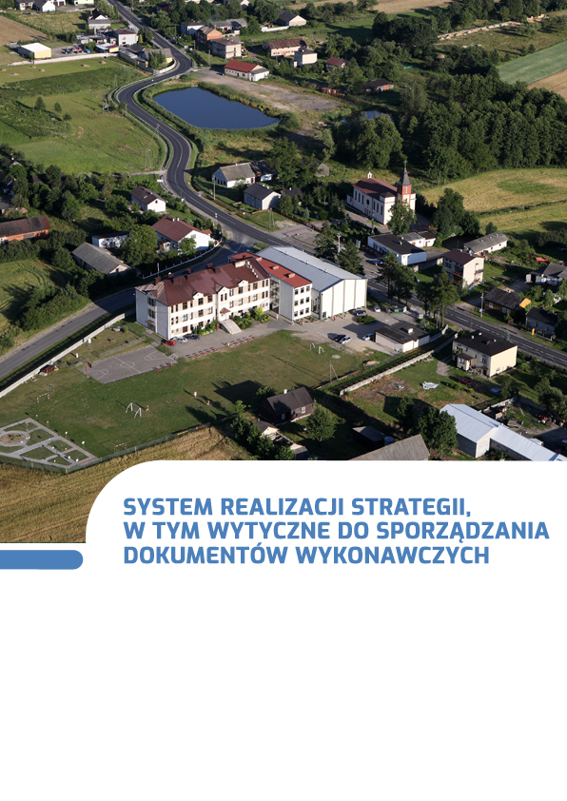
System realizacji strategii, w tym wytyczne do sporządzania dokumentów wykonawczych

System realizacji strategii
W procesie wdrażania Strategii Rozwoju Gminy Masłowice na lata 2023-2030 niezmiernie ważnym elementem jest jej monitoring. Poprzez gromadzenie i analizę danych wprowadzony zostanie system stałej kontroli i oceny efektów realizacji ustaleń strategii. Pozwoli to na identyfikację zaistniałych nieprawidłowości, a następnie rozwiązanie oraz zapobieganie ich negatywnym skutkom w przyszłości.
Jednym z elementów wdrażania niniejszej strategii jest obowiązek pracowników Urzędu oraz jednostek organizacyjnych do zapoznania się z dokumentem oraz wyznaczenie obszarów, za które każda jednostka, wydział lub pracownik będą odpowiedzialni. Dodatkowo, rekomenduje się przyjęcie lub aktualizację szczegółowych planów i programów określających dokładny zakres działań koniecznych do realizacji danego celu strategicznego m.in. program ochrony środowiska, gminny program opieki nad zabytkami, strategia rozwiązywania problemów społecznych, strategia rozwoju kultury czy programy jednoroczne.
Wdrażając strategię, gmina Masłowice będzie dbała o dobrą współpracę z lokalnymi organizacjami pozarządowymi, otoczeniem społeczno-gospodarczym, ale również z innymi jednostkami samorządu terytorialnego oraz administracją rządową.
System monitorowania pełni funkcje kontrolne oraz weryfikujące skuteczność wdrażanych przedsięwzięć. Efekty strategii będą monitorowane i opisywane w corocznym Raporcie o stanie gminy, który jest obowiązkowym dokumentem zgodnie z art. 28aa ust. 2 ustawy o samorządzie gminnym. Zgodnie z powyższą ustawą „Raport obejmuje podsumowanie działalności wójta w roku poprzednim, w szczególności realizację polityk, programów i strategii, uchwał rady gminy
i budżetu obywatelskiego.” Jednocześnie monitorowanie strategii umożliwi także rzetelne informowanie podmiotów zewnętrznych o uzyskanych wynikach, zrealizowanych działaniach, osiągniętych celach i planowanych strategicznych inwestycjach czy projektach.
Podstawę do podjęcia działań naprawczych i ewentualnej aktualizacji strategii będzie stanowił system monitorowania i ewaluacji. Aktualizacja strategii następować będzie w przypadku, gdy: stwierdzony zostanie brak osiągnięcia założonych celów, zaistnieje potrzeba wprowadzenia do strategii nowego zadania, zmiany harmonogramu realizacji, planu finansowego lub konieczność aktualizacji wskaźników. Wprowadzenie ewentualnych poprawek i aktualizacji strategii będzie wymagało przyjęcia odpowiedniej uchwały przez Radę Gminy Masłowice, tak aby program mógł w dalszym ciągu spełniać swoje zadania operacyjne. W celu zachowania przejrzystości strategii wszelkie zmiany będą sygnalizowane w odpowiednim załączniku do uchwały Rady Gminy w postaci rejestru zmian.
Jednocześnie wszelkie zmiany w dokumencie strategicznym będą musiały posiadać swoje uzasadnienie merytoryczne. W trakcie wdrażania strategii będą mogli być również uwzględnieni dodatkowi partnerzy (zupełnie nowi, jak i zastępujący dotychczas funkcjonujących w strategii). Akceptowane będą te inicjatywy, które mogą się przyczynić do sukcesu wdrożenia dokumentu.
Nie przewiduje się zmiany celów strategicznych w całym horyzoncie strategii. Procedura aktualizacji strategii obejmuje następujące elementy:
- zgłoszenie przez interesariuszy (mieszkańcy, podmioty działające na obszarze gminy) przedsięwzięć/kierunków działań przyczyniających się do realizacji celów strategii lub innej proponowanej zmiany. Propozycje będzie można zgłaszać w formie pisemnej do Urzędu Gminy Masłowice przy wykorzystaniu karty projektu oraz formularza zgłaszania uwag umieszczonych na stronie internetowej gminy oraz dostępnych w ww. urzędzie,
- weryfikacja zgłoszonych przedsięwzięć - kierunków działań lub propozycji innych zmian przez jednostkę, wydział bądź pracownika odpowiedzialnego za aktualizację strategii,
- podjęcie decyzji o włączeniu lub odmowie włączenia zgłoszonych działań/kierunków działań bądź innej proponowanej zmiany do strategii oraz konieczności jej aktualizacji,
- przyjęcie odpowiedniej uchwały przez Radę Gminy Masłowice.

Wdrażanie Strategii
Za wdrażanie Strategii Rozwoju Gminy Masłowice na lata 2023-2030 odpowiedzialny jest Wójt Gminy Masłowice, który corocznie składa Radzie Gminy Masłowice sprawozdanie z jej realizacji. Wójt odpowiedzialny jest ponadto za bieżący nadzór nad realizacją Strategii, dbałość o zagwarantowanie środków finansowych na jego skuteczną realizację oraz pozyskanie zewnętrznych źródeł finansowania, a także podejmowanie decyzji o potrzebie dokonania zmian dokumentu.

Wójt Gminy Masłowice oraz Rada Gminy Masłowice, jako Samorząd Gminy będą zaangażowani w realizację Strategii poprzez następujące obszary aktywności:
- OBSZAR BEZPOŚREDNICH KOMPETENCJI - Samorząd jest odpowiedzialny za programowanie i późniejszą koordynację wdrażania dokumentu strategicznego. Główna jego rola sprowadza się do sprawowania funkcji strategiczno-kontrolnej nad wdrażaniem Strategii. Równolegle Samorząd jest wykonawcą działań przypisanych kompetencyjnie tej jednostce samorządu terytorialnego i wykonuje je w ramach własnych struktur (Urząd Gminy Masłowice i gminne jednostki organizacyjne) bądź we współpracy z jednostkami autonomicznymi wobec samorządu lokalnego.
- OBSZAR POŚREDNIEGO ODDZIAŁYWANIA - obejmuje animacje projektów i działań, które finalnie realizowane będą przez partnerów społeczno-gospodarczych. W przypadku przedsięwzięć podejmowanych wspólnie przez Samorząd Gminy Masłowice z innymi partnerami społeczno-gospodarczymi, Samorząd może zapewnić udział i realizację roli lidera w partnerstwie oraz partycypację finansową.
Zgodnie z właściwością gminy, zarządzanie i koordynacja wdrażania Strategii prowadzona będzie w strukturach organizacyjnych Urzędu Gminy Masłowice w ramach Referatu Inwestycji i Ochrony Środowiska. Zadania realizowane przez każdego z pracowników, wchodzących w skład Referatu wykonywane będą w ramach swoich kompetencji.

Do zadań pracowników Referatu Inwestycji i Ochrony Środowiska będzie należało:
- przygotowanie, koordynowanie oraz wdrażanie przedsięwzięć ujętych w ramach wykazu kierunków działań służących realizacji celów Strategii,
- uaktualnianie i kontynuacja procesu planowania, także w odniesieniu do poszerzenia Strategii o działania uwzględniające inne kategorie,
- dalsze programowanie procesów rozwojowych, wykraczających poza okres realizacji niniejszego dokumentu strategicznego (tj. po roku 2030),
- koordynowanie, animowanie i inspirowanie działań społeczności lokalnej służących wdrożeniu zamierzeń Strategii,
- monitorowanie realizacji i ewaluacja procesu wdrażania Strategii;
- przygotowywanie sprawozdań i dokonywanie wewnętrznej oceny efektów wdrażania Strategii,
- harmonizowanie i poszerzanie partnerstwa,
- poszukiwanie nowych źródeł finansowania działań.
Zespół pracowników Urzędu Gminy na potrzeby corocznego obowiązkowego Raportu o stanie gminy (do końca maja) będzie przygotowywał sprawozdanie z realizacji Strategii w poprzednim roku, zawierające informacje o zadaniach ukończonych, zadaniach będących w trakcie wykonywania oraz zadaniach nierozpoczętych wraz z wyjaśnieniem przyczyn ewentualnych opóźnień. Konsekwencją wniosków, zawartych w sprawozdaniu może być propozycja nanoszenia zmian w dokumencie, polegających na przykład na zmianach terminów, usuwaniu, czy też dodawaniu określonych zapisów.
W proces opracowania, wdrażania i monitorowania Strategii Rozwoju Gminy Masłowice na lata 2023-2030 zaangażowane zostały różne grupy podmiotów i instytucji, w tym m.in.:
- Administracja rządowa – Państwowe Gospodarstwo Wodne Wody Polskie, Regionalna Dyrekcja Ochrony Środowiska;
- Administracja samorządowa – w tym m.in. sąsiednie gminy i Zarząd Województwa Łódzkiego;
- Instytucje i podmioty sektora społecznego – w tym m.in. organizacje pozarządowe, organizacje społeczne, fundacje;
- Instytucje i podmioty sektora gospodarczego- w tym m.in. przedsiębiorstwa, grupy producentów oraz instytucje otoczenia biznesu.
Istotną rolą we wdrażaniu Strategii będą odgrywali partnerzy społeczno-gospodarczy,
w tym m.in. jednostki sektora publicznego (administracja rządowa, samorządowa) i organizacje sektora społecznego, instytucje i organizacje sektora gospodarczego (adekwatnie do zakresu ich kompetencji) i inne. Przedmiotowa rola sprowadzać się będzie w głównej mierze do realizacji projektów własnych poszczególnych podmiotów, jak również inicjowanie działań na rzecz zmian organizacyjnych czy legislacyjnych tak, by rozwiązania systemowe wspierały realizację ustaleń Strategii. Na szczególną uwagę zasługuje tu również idea partnerstwa, której głównym zamierzeniem jest uzyskanie efektu synergii prowadzonych działań. Dlatego też partnerstwa zawierane w celu realizacji różnego rodzaju zamierzeń będą stanowiły niezwykle istotny mechanizm włączania partnerów społeczno-gospodarczych w proces rozwoju lokalnego.

System monitorowania i ewaluacji Strategii
Monitoring jest systematycznym i szczegółowym badaniem realizacji Strategii. Koncentruje się na ocenie przebiegu prawidłowości wdrażania działań i zadań realizacyjnych w odniesieniu do przyjętego planu oraz stopnia osiągnięcia produktów i rezultatów. Monitoring przeprowadzany powinien być w trakcie realizacji i obejmuje: harmonogram, budżet oraz weryfikację zaplanowanych rezultatów poszczególnych zadań. Za monitoring odpowiada Referat Inwestycji i Ochrony Środowiska Urzędu Gminy Masłowice.
Monitorowanie realizacji Strategii powinno odbywać się na bieżąco, natomiast zaleca
się sporządzanie rocznych raportów z oceny stopnia realizacji celów i rezultatów. Monitoring obejmuje następujące działania:
- zbieranie i analizowanie danych,
- formułowanie wniosków, tworzenie raportów i ewaluację.
Monitoring Strategii Rozwoju Gminy Masłowice na lata 2023-2030:
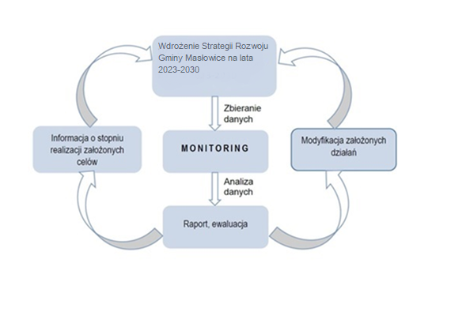

Ewaluacja jest cyklicznym badaniem wybranych elementów strategii i powinna
się koncentrować na stopniu realizacji celów strategicznych oraz spełnienia wizji strategicznej. Ewaluacja powinna następować w kluczowych momentach realizacji Strategii. Ewaluacja jest przeprowadzana na podstawie danych uzyskanych podczas monitoringu. Monitoring i ewaluacja są, zatem przeprowadzane na dwóch poziomach: pierwszy dotyczy monitorowania realizacji działań i zadań, drugi monitorowania i ewaluacji osiągania celów strategicznych.
Ewaluacja strategii rozwoju społeczno-gospodarczego obejmuje następujące elementy:
- ewaluacja ex-ante - ewaluacja przed rozpoczęciem procesu wdrażania, która oceni trafność założeń oraz sposobów realizacji,
- ewaluacia on-going - ewaluacja w trakcie realizacji, w połowie wdrażania, która oceni poziom realizacji celów strategicznych oraz zidentyfikuje czynniki mające wpływ na realizacje zaplanowanych działań strategicznych,
- ewaluacja ex-post - ewaluacja po zakończeniu okresu obowiązywania strategii, która podsumuje efekty działań strategicznych oraz pozwoli na wyciągnięcie wniosków, które winny stanowić jedną z podstaw dotyczących dalszych kierunków rozwoju oraz do podjęcia działań mających na celu ulepszenie procesu strategicznego zarządzania rozwojem społeczno-gospodarczym.

Ocena zawarta w ewaluacji powinna opierać się na poniższych kryteriach:
- trafność – pozwala ocenić, w jakim stopniu wyznaczone podczas konsultacji społecznych cele odpowiadają zidentyfikowanym problemom lub potrzebom interesariuszy,
- skuteczność – określa stopień realizacji celów,
- efektywność – pozwala określić stosunek poniesionych nakładów (finansowe, ludzkie, czas) do osiągniętych rezultatów,
- oddziaływanie – określa wpływ osiągniętych rezultatów na grupę interesariuszy,
- trwałość efektów – pozwala określić, czy pozytywne efekty mogą trwać po zakończeniu finansowania zewnętrznego.
Do efektywnego monitorowania procesów wdrażania Strategii należy posłużyć się wskaźnikami ze Wspólnej Listy Wskaźników Kluczowych (WLWK) dla projektów finansowanych z Europejskiego Funduszu Rozwoju Regionalnego (EFRR) i Europejskiego Funduszu Społecznego (EFS) oraz wskaźnikami własnymi. Przykładowe wskaźniki wskazano w rozdziale 8 Plan operacyjny Strategii Rozwoju Gminy Masłowice na lata 2023-2030 oraz kierunki interwencji rozwoju gminy osiągnięcia celów. Wskazane wskaźniki stanowią katalog otwarty. Dobór właściwych wskaźników rezultatu, produktu oraz oddziaływania umożliwi efektywne monitorowanie procesu wdrażania Strategii, w tym:
- wskaźniki produktu – określają bezpośredni, materialny efekt realizacji przedsięwzięcia mierzony konkretnymi wielkościami (np. długość wybudowanych dróg gminnych);
- wskaźniki rezultatu − określają bezpośredni wpływ zrealizowanego produktu na otoczenie społeczno–ekonomiczne uzyskany natychmiast po zakończeniu projektu (np. liczba osób korzystających z infrastruktury społecznej);
- wskaźniki oddziaływania − określają długookresowy wynik realizacji strategii (np. poprawa sytuacji na rynku pracy).

Ewaluacja – ocena skutków wdrażania zapisów Strategii

W przypadku stwierdzenia zmian warunków i bieżącej sytuacji gminy podczas monitorowania i ewaluacji Strategii, konieczna jest aktualizacja dokumentu. W tym celu niezbędne jest zaangażowanie m.in. mieszkańców, przedsiębiorców oraz organizacji pozarządowych, organizując spotkania/warsztaty mające na celu zaktualizowania celów i kierunków działań gminy. Materiały powinny być na bieżąco analizowane i uwzględniane przez Referat Inwestycji i Ochrony Środowiska w trakcie ewaluacji. Pomysły i nowe projekty powinny być zamieszczane w Karcie Projektu, która powinna zawierać minimum składające się z następujących elementów: nazwa, podmiot odpowiedzialny za realizację zadania, opis zadania, cel, termin realizacji, koszty, źródła finansowania, zgodność ze Strategią, wskaźniki produktu, rezultatu oraz oddziaływania oraz wskazanie osoby zgłaszającej projekt.
W przypadku zasadniczych zmian celów i kierunków rozwoju gminy Masłowice, należy uchwałą Rady Gminy Masłowice zaktualizować zapisy Strategii. Aktualizacja Strategii powinna odbywać się według poniższego schematu:

Wytyczne do sporządzania dokumentów wykonawczych

Zgodnie z wytycznymi Ministerstwa Funduszy i Polityki Regionalnej („Strategia rozwoju gminy – poradnik praktyczny” luty 2021 r.) jako dokumenty wykonawcze względem strategii rozwoju, należy rozumieć obowiązkowe lub fakultatywne plany i programy funkcjonujące w gminie.
Należy także pamiętać, iż podczas tworzenia nowych bądź aktualizacji istniejących sektorowych gminnych planów i programów, powinny być one spójne ze Strategią Rozwoju Gminy Masłowice na lata 2023-2030. Zaleca się również wykorzystanie odpowiednich wskaźników niniejszej Strategii w procedurze monitorowania strategii rozwoju gminy.

Do dokumentów wykonawczych dla strategii rozwoju gminy należą m.in.:
- Studium uwarunkowań i kierunków zagospodarowania przestrzennego gminy,
- Lokalny program rewitalizacji/Gminny program rewitalizacji,
- Program ochrony środowiska,
- Plan gospodarki niskoemisyjnej,
- Strategia rozwiązywania problemów społecznych,
- Program współpracy z organizacjami pozarządowymi oraz podmiotami wymienionymi w art. 3 ust. 3. ustawy o działalności pożytku publicznego i o wolontariacie,
- Gminny program opieki nad zabytkami,
- Plan zaopatrzenia w ciepło, energię elektryczną i paliwa gazowe.

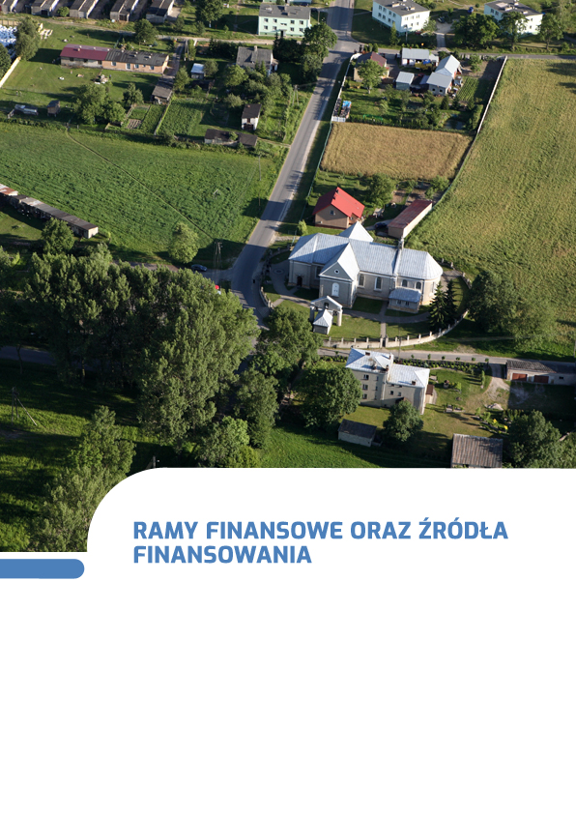
Ramy finansowe oraz źródła finansowania

Ramy finansowe Strategii Rozwoju Gminy Masłowice 2023-2030 posiadają jedynie charakter prognostyczny oraz zalezą od szeregu zmiennych, które w praktyce mogą zupełnie zmieniać dane kwoty. Po analizie zebranych danych z rozdziału 9 Wieloletni Plan Inwestycyjny szacunkowo określono ramy finansowe w poszczególnych obszarach:

Cel strategiczny I  Wzmacnianie kapitału społecznego i zarządzanie gminą oraz rozwój infrastruktury technicznej  63 100 000 zł | Cel strategiczny II  Zrównoważone gospodarowanie przestrzenią poprzez wykorzystanie walorów przyrodniczo-kulturowych oraz tworzenie warunków do spędzania czasu wolnego i promocja gminy  29 700 000 zł
Cel strategiczny III
Poprawa konkurencyjności gospodarstw rolnych i rozwój rynku pracy poprzez wsparcie przedsiębiorczości

Cele strategiczne i operacyjne opracowane w ramach niniejszej Strategii, które stanowią podstawę do podejmowania i realizacji konkretnych projektów, mogą być finansowane z dochodów własnych gmin oraz ze środków zewnętrznych. Wśród tych ostatnich wyróżnić możemy m.in. środki z:
- Funduszy Europejskich dla Łódzkiego na lata 2021-2027,
- Wspólnej Polityki Rolnej (WPR 2021-2027),
- Krajowego Planu Odbudowy (KPO),
- Narodowego Funduszu Ochrony Środowiska i Gospodarki Wodnej,
- Wojewódzkiego Funduszu Ochrony Środowiska i Gospodarki Wodnej,
- Agencji Restrukturyzacji i Modernizacji Rolnictwa,
- Rządowego Fundusz Polski Ład: Program Inwestycji Strategicznych
- dofinansowania od Wojewody Łódzkiego,
- dofinansowania od Marszałka Województwa Łódzkiego,
- Powiatowego Urzędu Pracy,
- pożyczek i kredytów bankowych,
- środków własnych.

Nowy okres programowania środków unijnych stwarza możliwość pozyskania przez gminy objęte Strategią dotacji na działania służące stricte realizacji celów zawartych w przedmiotowym dokumencie strategicznym. Wykorzystanie tych możliwości w istotnym stopniu uzależnione jest od aktywności władz poszczególnych samorządów i ich aktywności w pozyskiwaniu nowych środków zewnętrznych. Poniżej prezentujemy krótki opis poszczególnych programów mogących stanowić źródło finansowania projektów opisanych w Strategii.
Instrumenty wynikające z polityk rozwojowych Unii Europejskiej
Samorząd będzie mógł korzystać z instrumentów przygotowywanych na nową perspektywę finansową 2021-2027, a w przypadku PROW z dodatkowej puli wynikającej z wydłużenia horyzontu realizacji tego programu.

- Fundusze Europejskie na Infrastrukturę, Klimat, Środowisko (FEnIKS)
Następca Programu Infrastruktura i Środowisko (POIiŚ). Program przyczyni się do rozwoju gospodarki niskoemisyjnej, ochrony środowiska oraz przeciwdziałania i adaptacji do zmian klimatu. Fundusz wesprze również inwestycje transportowe oraz zapewnieni równy dostęp do opieki zdrowotnej oraz poprawi odporności systemu ochrony zdrowia, wzmocni rolę kultury w rozwoju społecznym i gospodarczym.
- Fundusze Europejskie dla Nowoczesnej Gospodarki (FENG)
Program jest kontynuacją dwóch wcześniejszych programów: Innowacyjna Gospodarka 2007-2013 (POIG) oraz Inteligentny Rozwój 2014-2020 (POIR). Program ma na celu zwiększenie potencjału w zakresie badań i innowacji oraz wykorzystywanie zaawansowanych technologii; wzrost konkurencyjności MŚP; rozwinięcie umiejętności na rzecz inteligentnej specjalizacji, transformacji przemysłowej i przedsiębiorczości; transformację gospodarki w kierunku Przemysłu 4.0 oraz zielonych technologii. Z programu będą mogli skorzystać m.in. przedsiębiorcy, instytucje z sektora nauki, konsorcja przedsiębiorstw oraz instytucje otoczenia biznesu, w szczególności ośrodki innowacji.
- Fundusze Europejskie dla Rozwoju Społecznego 2021-2027 (FERS)
Następca Programu Wiedza Edukacja Rozwój (POWER). Główne obszary działania FERS to: praca, edukacja, zdrowie oraz dostępność. Program będzie wspierał projekty z zakresu:
- poprawy sytuacji osób na rynku pracy,
- zwiększenia dostępności dla osób ze szczególnymi potrzebami,
- zapewnienia opieki nad dziećmi,
- podnoszenia jakości edukacji i rozwoju kompetencji,
- integracji społecznej,
- rozwoju usług społecznych i
- ekonomii społecznej oraz ochrony zdrowia.

- Fundusze Europejskie na Rozwój Cyfrowy (FERC)
Program jest następcą programu Polska Cyfrowa (POPC), który w latach 2014-2020 wspierał cyfryzację w Polsce. FERC będzie koncentrował się przede wszystkim na: zwiększeniu dostępu do ultraszybkiego internetu szerokopasmowego, udostępnieniu zaawansowanych e-usług pozwalających w pełni na elektroniczne załatwienie spraw obywateli i przedsiębiorców, zapewnieniu cyberbezpieczeństwa w ramach nowego dedykowanego obszaru interwencji, rozwoju gospodarki opartej na danych, wykorzystującej najnowsze technologie cyfrowe, rozwoju współpracy międzysektorowej na rzecz tworzenia cyfrowych rozwiązań problemów społeczno-gospodarczych, wsparciu rozwoju zaawansowanych kompetencji cyfrowych, w tym również w obszarze cyberbezpieczeństwa dla jednostek samorządu terytorialnego (jst) i przedsiębiorców.
- Fundusze Europejskie dla Łódzkiego 2021-2027
Na poziomie regionalnym środki polityki spójności będą dostępne w ramach kontynuacji dotychczasowych Regionalnych Programów Operacyjnych Województwa Łódzkiego.
- Programy dedykowane obszarom wiejskim
Na nową perspektywę finansową przygotowywany został Plan Strategiczny dla Wspólnej Polityki Rolnej na lata 2023-2027, który będzie realizował 9 celów szczegółowych WPR:
- wspieranie godziwych dochodów gospodarstw rolnych i ich odporności w całej Unii w celu zwiększenia bezpieczeństwa żywnościowego,
- zwiększenie zorientowania na rynek i konkurencyjności, w tym większe ukierunkowanie na badania naukowe, technologię i cyfryzację,
- poprawa pozycji rolników w łańcuchu wartości,
- przyczynianie się do łagodzenia zmiany klimatu i przystosowywania się do niej, a także do zrównoważonej produkcji energii,
- wspieranie zrównoważonego rozwoju i wydajnego gospodarowania zasobami naturalnymi, takimi jak woda, gleba i powietrze,
- przyczynianie się do ochrony różnorodności biologicznej, wzmacnianie usług ekosystemowych oraz ochrona siedlisk i krajobrazu,
- przyciąganie młodych rolników i ułatwianie rozwoju działalności gospodarczej na obszarach wiejskich,
- promowanie zatrudnienia, wzrostu, włączenia społecznego i rozwoju lokalnego na obszarach wiejskich, w tym biogospodarki i zrównoważonego leśnictwa,
- poprawa reakcji rolnictwa UE na potrzeby społeczne dotyczące żywności i zdrowia,
w tym bezpiecznej, bogatej w składniki odżywcze i zrównoważonej żywności, jak też dobrostanu zwierząt

- Krajowy Plan Odbudowy (KPO) przygotowywany na podstawie Europejskiego Planu Odbudowy
Przeznaczony na zwiększenie produktywności gospodarki oraz tworzenie wysokiej jakości miejsc pracy w wybranych obszarach.

Inicjatywy zarządzane z poziomu europejskiego (np. Erasmus+, LIFE, Cyfrowa Europa, Interreg) lub dostępne na podstawie umów międzynarodowych (Norweski Mechanizm Finansowy oraz Mechanizm Finansowy Europejskiego Obszaru Gospodarczego).
Instrumenty finansowane z budżetu państwa, funduszy celowych i innych krajowych środków publicznych
Poza środkami wsparcia UE samorządy i ich interesariusze (m.in. organizacje pozarządowe, przedsiębiorcy) będą mogli ubiegać się o dofinansowanie działań w ramach dostępnych instrumentów krajowych. Do najważniejszych należą:
- Rządowy Fundusz Polski Ład: Program Inwestycji Strategicznych, mający na celu bezzwrotne dofinansowanie projektów inwestycyjnych realizowanych przez gminy, powiaty i miasta lub ich związki w całej Polsce;
- Rządowy Fundusz Rozwoju Dróg, w ramach którego finansowane będą projekty związane
z budową, przebudową, remontem dróg powiatowych lub dróg gminnych oraz przebudową dróg wewnętrznych, które po uzyskaniu właściwych parametrów technicznych będzie można zaliczyć do odpowiedniej kategorii dróg publicznych;
- Program Rozwoju Elektromobilności, w ramach którego finansowane będą projekty związane z rozwojem elektromobilności oraz transportem opartym na paliwach alternatywnych;
- Program Społecznych Inicjatyw Mieszkaniowych – to instrument wsparcia samorządów, które będą mogły realizować inwestycje w formule społecznego budownictwa czynszowego;
- pozostałe programy finansowane z budżetu państwa, m.in.: w zakresie ochrony środowiska - realizowane przez NFOŚiGW, właściwy WFOŚiGW; w zakresie opieki nad osobami niepełnosprawnymi – realizowane przez PFRON, a także Program Senior+, Program „Aktywni+” na lata 2021-2025; w zakresie kultury, itd.
Wskazane powyżej źródła finansowania należy rozpatrywać jako katalog otwarty, który może ulec zmianom, czas realizacji projektów nastąpi w latach 2023-2030. Tym samym należy zakładać, że
w tym okresie pojawią się również inne programy dofinansowujące skierowane na rozwój inwestycji w samorządach. Identyfikacja i wybór potencjalnych źródeł, z których mogą być finansowane poszczególne przedsięwzięcia w ramach Strategii wymaga właściwej organizacji
i koordynacji procesu pozyskiwania tych środków. W związku z powyższym zakłada się bieżące monitorowanie źródeł finansowania przez pracowników poszczególnych urzędów, co daje gwarancje ciągłej aktualizacji i dostosowywania najlepszych źródeł finansowych do realizacji zamierzonych inwestycji.

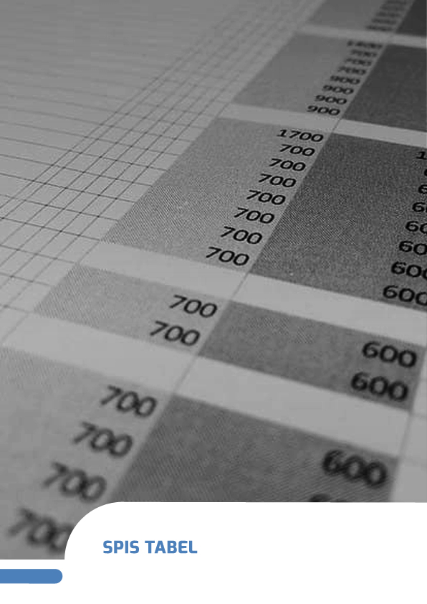
Spis tabel

Tabela 1 Powierzchnia gmin powiatu radomszczańskiego oraz ich udział w powierzchni powiatu 15
Tabela 2 Wykaz sołectw gminy Masłowice 16
Tabela 3 Liczba ludności oraz średnia gęstość zaludnienia gmin powiatu radomszczańskiego w 2017 i 2022 roku 18
Tabela 4 Struktura mieszkańców gminy Masłowice według trzech grup wiekowych w 2017 oraz 2022 roku 23
Tabela 5 Wskaźniki obciążenia demograficznego w poszczególnych gminach powiatu radomszczańskiego oraz w województwie łódzkim w 2022 roku 24
Tabela 6 Prognoza ludności gminy Masłowice na lata 2017-2030 26
Tabela 7 Ruch naturalny i wędrówkowy w gminie Masłowice w latach 2017-2030 26
Tabela 8 Liczba uczniów w szkołach podstawowych, gimnazjum oraz oddziałach przedszkolnych na terenie gminy Masłowice na przestrzeni lat 2017-2022 28
Tabela 9 Liczba uczniów i liczba oddziałów w szkołach i przedszkolach, oddziałach przedszkolnych – „O” w roku szkolnym 2021/2022 29
Tabela 10 Wyniki egzaminów ósmoklasisty w placówkach oświatowych na terenie gminy Masłowice w 2022 roku 30
Tabela 11 Dane dotyczące opieki zdrowotnej w gminie Masłowice w 2017 oraz 2022 roku 32
Tabela 12 Liczba beneficjentów środowiskowej pomocy społecznej na 10 tys. ludności w poszczególnych gminach powiatu radomszczańskiego i województwa łódzkiego w roku 2021 35
Tabela 13 Liczba korzystających ze świadczeń rodzinnych na terenie gminy Masłowice oraz kwoty wypłacanych świadczeń w latach 2017-2021 37
Tabela 14 Dane dotyczące frekwencji w wyborach na terenie gmin powiatu radomszczańskiego w latach 2019-2020 43
Tabela 15 Miejscowe zagrożenia według rodzaju zagrożenia występujące na terenie gminy Masłowice na przestrzeni lat 2019-2022 44
Tabela 16 Działania ratownicze podejmowane przez OSP na terenie gminy Masłowice na przestrzeni lat 2019-2022 44
Tabela 17 Pracujący na terenie Masłowice w latach 2017 - 2021 46
Tabela 18 Wskaźniki pracujących na 1000 ludności w poszczególnych gminach powiatu radomszczańskiego w 2021 roku 46
Tabela 19 Liczba zarejestrowanych bezrobotnych w gminie Masłowice w latach 2017 - 2022 48
Tabela 20 Udział zarejestrowanych bezrobotnych mieszkańców gminy Masłowice w liczbie ludności w wieku produkcyjnym na tle powiatu radomszczańskiego według płci 49
Tabela 21 Liczba podmiotów gospodarki narodowej zarejestrowanych na terenie gmin powiatu radomszczańskiego w 2017 i 2022 roku 52
Tabela 22 Rodzaje podmiotów gospodarki narodowej zarejestrowanych na terenie gminy Masłowice w 2017 i 2022 roku 53
Tabela 23 Podmioty gospodarki narodowej wg sekcji PKD oraz sektorów własnościowych zarejestrowane na terenie gminy Masłowice w 2017 i 2022 roku 54
Tabela 24 Wskaźniki dotyczące podmiotów gospodarki narodowej dla obszaru gminy Masłowice oraz powiatu radomszczańskiego za lata 2017 i 2022 56
Tabela 25 Liczba gospodarstw rolnych według grup obszarowych, ich powierzchnia oraz powierzchnia użytków rolnych wchodzących w skład tych gospodarstw na terenie gminy Masłowice 58
Tabela 26 Średnia powierzchnia gospodarstw rolnych i użytków rolnych wchodzących w ich skład, struktura użytkowania gruntów przez gospodarstwa rolne, powierzchnia zasiewów wybranych upraw oraz liczba pracujących w gospodarstwach rolnych i źródła dochodów gospodarstw 60
Tabela 27 Realizacja budżetu gminy Masłowice na przestrzeni lat 2017-2022 w zł 63
Tabela 28 Kształtowanie się dochodów majątkowych w gminie Masłowice na przestrzeni lat 2017-2022 67
Tabela 29 Udział wydatków majątkowych (inwestycyjnych) w wydatkach budżetowych w gminie Masłowice na przestrzeni lat 2017-2022 67
Tabela 30 Powierzchnia gruntów leśnych w gminie Masłowice na przestrzeni lat 2017-2022 70
Tabela 31 Wskaźnik lesistości w gminach powiatu radomszczańskiego w 2022 roku 71
Tabela 32 Charakterystyka jednolitych części wód powierzchniowych na terenie gminy Masłowice 74
Tabela 33 Charakterystyka jednolitych części wód podziemnych na terenie gminy Masłowice 75
Tabela 34 Liczba wydanych decyzji o warunkach zabudowy i decyzji o ustaleniu lokalizacji celu publicznego na przestrzeni lat 2017-2022 na terenie gminy Masłowice 89
Tabela 35 Zasoby mieszkaniowe na terenie gminy Masłowice w roku 2017 i 2022 89
Tabela 36 Wskaźniki dotyczące zasobów mieszkaniowych w gminie Masłowice, powiecie radomszczańskimi województwie łódzkim dla roku 2022 90
Tabela 37 Wyposażenie mieszkań w instalacje techniczne i sanitarne na terenie gminy Masłowice 91
Tabela 38 Budownictwo mieszkaniowe w gminie Masłowice na przestrzeni lat 2017 - 2022 91
Tabela 39 Wskaźniki dotyczące budownictwa mieszkaniowego w gminie Masłowice, powiecie radomszczańskim oraz w województwie łódzkim dla roku 2022 92
Tabela 40 Wybrane dane dotyczące sieci wodociągowej w gminie Masłowice w roku 2017 oraz 2022 95
Tabela 41 Wybrane dane dotyczące sieci kanalizacyjnej w gminie Masłowice w roku 2017 oraz 2022 98
Tabela 42 Odpady komunalne zebrane na terenie gminy Masłowice na przestrzeni lat 2017-2022 103
Tabela 43 Najważniejsze problemy Gminy Masłowice 124
Tabela 44 Zgodność celów Strategii Rozwoju Gminy Masłowice na lata 2023-2030 ze Strategią rozwoju województwa – Łódzkie 2030 151

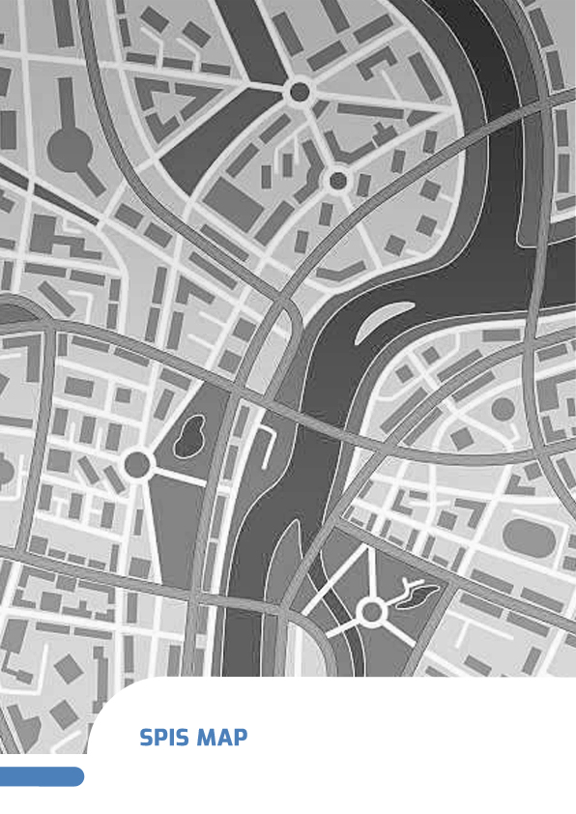
Spis map

Mapa 1 Gmina Masłowice na tle województwa łódzkiego 14
Mapa 2 Gmina Masłowice na tle powiatu radomszczańskiego 15
Mapa 3 Układ osadniczy gminy Masłowice 17
Mapa 4 Wskaźniki obciążenia demograficznego w poszczególnych gminach powiatu radomszczańskiego w 2022 roku 25
Mapa 5 Liczba beneficjentów środowiskowej pomocy społecznej na 10 tys. ludności w poszczególnych gminach powiatu radomszczańskiego w roku 2021 36
Mapa 6 Liczba organizacji pozarządowych w przeliczeniu na 10 tys. mieszkańców w gminach powiatu radomszczańskiego w 2021 roku 42
Mapa 7 Wskaźniki pracujących na 1000 ludności w poszczególnych gminach powiatu radomszczańskiego w 2021 roku 47
Mapa 8 Udział zarejestrowanych bezrobotnych mieszkańców w wieku produkcyjnym w gminach powiatu radomszczańskiego 51
Mapa 9 Wskaźnik lesistości w gminach powiatu radomszczańskiego w 2022 roku 72
Mapa 10 Sieć cieków wodnych na terenie gminy Masłowice 73
Mapa 11 Położenie gminy Masłowice względem Głównego Zbiornika Wód Podziemnych nr 408 Niecka Miechowska 77
Mapa 12 Obszary szczególnego zagrożenia powodzią na terenie gminy Masłowice 79
Mapa 13 Łączne zagrożenie suszą na terenie gminy Masłowice 81
Mapa 14 Położenie gminy Masłowice względem Rezerwatu Góra Chełmo 83
Mapa 15 Położenie gminy Masłowice względem Obszaru Chronionego Krajobrazu 84
Mapa 16 Specjalne obszary ochrony siedlisk – Natura 2000 na terenie gminy Masłowice 85
Mapa 17 Korzystający z sieci wodociągowej w % ogółu ludności w gminach powiatu radomszczańskiego w 2021 roku 97
Mapa 18 Korzystający z sieci kanalizacyjnej w % ogółu ludności w gminach powiatu radomszczańskiego w 2021 roku 100
Mapa 19 Korzystający z sieci gazowej w % ogółu ludności w gminach powiatu radomszczańskiego w 2021 roku 102
Mapa 20 Model struktury funkcjonalno-przestrzennej gminy Masłowice – Uwarunkowania przyrodnicze i infrastrukturalne 162
Mapa 21 Model struktury funkcjonalno-przestrzennej gminy Masłowice – Obszar osadniczo - społeczny 163
Mapa 22 Model struktury funkcjonalno-przestrzennej gminy Masłowice Obszar strategicznej interwencji 164
Mapa 23 Model struktury funkcjonalno-przestrzennej gminy Masłowice - Wieloletni Plan Inwestycyjny 165
Mapa 24 Model struktury funkcjonalno-przestrzennej gminy Masłowice – Prezentacja ustaleń i rekomendacji 166
Mapa 25 Obszar aktywnej integracji 174
Mapa 25 Obszar zielonej gospodarki 176


Spis wykresów

Wykres 1 Liczba urodzeń i zgonów oraz przyrost naturalny w gminie Masłowice na przestrzeni lat 2017-2022 19
Wykres 2 Liczba urodzeń, zgonów oraz przyrost naturalny na terenie gmin powiatu radomszczańskiego w roku 2022 20
Wykres 3 Liczba zameldowań i wymeldowań ogółem oraz saldo migracji w gminie Masłowice na przestrzeni lat 2017-2022 21
Wykres 4 Liczba zameldowań i wymeldowań ogółem oraz saldo migracji na terenie gmin powiatu radomszczańskiego w roku 2022 22
Wykres 5 Struktura mieszkańców gminy Masłowice według trzech grup wiekowych w 2017 oraz 2022 roku 23
Wykres 6 Wyniki procentowe z egzaminów ósmoklasisty, przeprowadzonych w 2022 roku w gminie Masłowice, w powiecie radomszczańskim oraz w województwie łódzkim 31
Wykres 7 Liczba gospodarstw domowych oraz osób korzystających ze środowiskowej pomocy społecznej na terenie gminy Masłowice w latach 2017-2021 34
Wykres 8 Udział osób korzystających ze środowiskowej pomocy społecznej w ludności ogółem na przestrzeni lat 2017-2021 w województwie łódzkim, powiecie radomszczańskim oraz gminie Masłowice 34
Wykres 9 Liczba czytelników oraz wypożyczeń księgozbioru na zewnątrz w gminie Masłowice w latach 2017-2022 39
Wykres 10 Liczba organizacji pozarządowych w przeliczeniu na 10 tys. mieszkańców w gminach powiatu radomszczańskiego w 2022 roku 41
Wykres 11 Udział zarejestrowanych bezrobotnych mieszkańców gminy Masłowice w liczbie ludności w wieku produkcyjnym na tle gmin i powiatu radomszczańskiego 50
Wykres 12 Podmioty gospodarki narodowej wg klas wielkości na terenie gminy Masłowice w 2017 i 2022 roku 56
Wykres 13 Liczba gospodarstw rolnych według grup obszarowych, ich powierzchnia oraz powierzchnia użytków rolnych wchodzących w skład tych gospodarstw na terenie gminy Masłowice 58
Wykres 14 Liczba gospodarstw rolnych według grup obszarowych oraz ich powierzchnia według grup obszarowych użytków rolnych na terenie gminy Masłowice oraz powiatu radomszczańskiego 59
Wykres 15 Dochody na 1 mieszkańca oraz wydatki na 1 mieszkańca w 2017 i 2021 w gminie Masłowiec oraz powiecie radomszczańskim 64
Wykres 16 Struktura dochodów budżetu gminy Masłowice w roku 2017 i 2022 66
Wykres 17 Udział wydatków bieżących oraz majątkowych (inwestycyjnych) w wydatkach ogółem w gminie Masłowice na przestrzeni lat 2017-2021 68
Wykres 18 Wysokość pozyskanych przez gminę Masłowice środków w ramach programów i projektów unijnych w latach 2017-2021 69
Wykres 19 Korzystający z sieci wodociągowej w % ogółu ludności w gminach powiatu radomszczańskiego w 2021 roku 96
Wykres 20 Korzystający z sieci kanalizacyjnej w % ogółu ludności w gminach powiatu radomszczańskiego w 2021 roku 99
Wykres 21 Korzystający z sieci gazowej w % ogółu ludności w gminach powiatu radomszczańskiego w 2021 roku 101
Wykres 22 Udział odpadów komunalnych zebranych selektywnie w ilości odpadów zebranych ogółem na terenie gminy Masłowice na przestrzeni lat 2017-2022 104
Wykres 23 Ocena poszczególnych sfer życia na terenie gminy (liczba udzielonych odpowiedzi) 106
Wykres 24 Atuty gminy – pytanie wielokrotnego wyboru (liczba udzielonych odpowiedzi) 107
Wykres 25 Priorytetowe działania do wykonania na terenie gminy – pytanie wielokrotnego wyboru (liczba udzielonych odpowiedzi) 108
Wykres 26 Branża gospodarki posiadająca największy potencjał rozwojowy – pytanie wielokrotnego wyboru (liczba udzielonych odpowiedzi) 109
Wykres 27 Wizytówka gminy w 2030 r. według jej mieszkańców – pytanie wielokrotnego wyboru (liczba udzielonych odpowiedzi) 109
Wykres 28 Informacje dot. ankietowanych mieszkańców gminy Masłowice 110

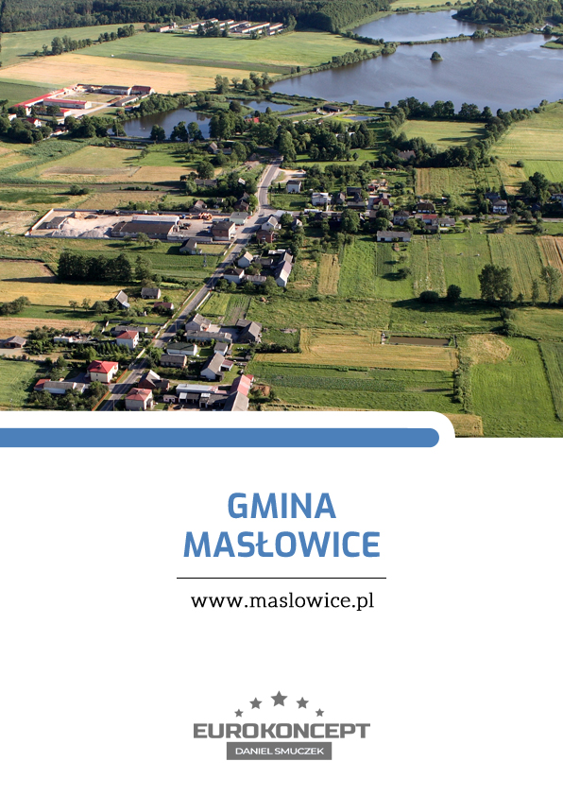

http://karty.apgw.gov.pl:4200/jcw-powierzchniowe

